 | ИНДИВИДУАЛЬНЫЙ ПРЕДПРИНИМАТЕЛЬ  МИЛЕНИНА ВИКТОРИЯ АНДРЕЕВНА  Юридический адрес: 355032, Ставропольский край, г. Ставрополь, ул. Тухачевского, д. 23/3, 14,  ОГРН: 315265100004823, ИНН: 234207360178, БИК: 040702615,  Расчетный счет: 40802810760100011427, банк: Ставропольское отделение №52ЗО ПАО Сбербанк,  к/с: 30101810907020000615

РАЗРАБОТАНО:  ИП Миленина В. А.  Руководитель___________ /В.А. Миленина/  «____» июня 2026г. | УТВЕРЖДЕНО:  Глава Котельниковского городского поселения  Котельниковского муниципального района  Волгоградской области  ____________________/А.Л. Федоров/  «___» июня 2026г.

СХЕМА ТЕПЛОСНАБЖЕНИЯ
КОТЕЛЬНИКОВСКОГО ГОРОДСКОГО ПОСЕЛЕНИЯ
КОТЕЛЬНИКОВСКОГО МУНИЦИПАЛЬНОГО РАЙОНА
ВОЛГОГРАДСКОЙ ОБЛАСТИ
НА ПЕРИОД ДО 2034г.

ТОМ 2. ОБОСНОВЫВАЮЩИЕ МАТЕРИАЛЫ

Сведений, составляющих государственную тайну в соответствии с Указом Президента Российской Федерации от 30.11.1995г. № 1203 «Об утверждении перечня сведений, отнесенных к государственной тайне», не содержится.
СОДЕРЖАНИЕ

ГЛАВА 1. СУЩЕСТВУЮЩЕЕ ПОЛОЖЕНИЕ В СФЕРЕ ПРОИЗВОДСТВА, ПЕРЕДАЧИ И ПОТРЕБЛЕНИЯ ТЕПЛОВОЙ ЭНЕРГИИ ДЛЯ ЦЕЛЕЙ ТЕПЛОСНАБЖЕНИЯ | 8
Часть 1. Функциональная структура теплоснабжения | 8
Часть 2. Источники тепловой энергии | 21
Часть 3. Тепловые сети, сооружения на них | 32
Часть 4. Зоны действия источников тепловой энергии | 67
Часть 5. Тепловые нагрузки потребителей тепловой энергии, групп потребителей тепловой энергии в зонах действия источников тепловой энергии | 77
Часть 6. Балансы тепловой мощности и тепловой нагрузки в зонах действия источников тепловой энергии | 85
Часть 7. Балансы теплоносителя | 89
Часть 8. Топливные балансы источников тепловой энергии и система обеспечения топливом | 90
Часть 9. Надежность теплоснабжения | 93
Часть 10. Технико-экономические показатели теплоснабжающих и теплосетевых организаций | 101
Часть 11. Цены (тарифы) в сфере теплоснабжения | 103
Часть 12. Описание существующих технических и технологических проблем в системах теплоснабжения поселения | 111
ГЛАВА 2. СУЩЕСТВУЮЩЕЕ И ПЕРСПЕКТИВНОЕ ПОТРЕБЛЕНИЕ ТЕПЛОВОЙ ЭНЕРГИИ НА ЦЕЛИ ТЕПЛОСНАБЖЕНИЯ | 114
2.1 Данные базового уровня потребления тепла на цели теплоснабжения | 114
2.2 Прогнозы приростов на каждом этапе площади строительных фондов, сгруппированные по расчетным элементам территориального деления и по зонам действия источников тепловой энергии с разделением объектов строительства на многоквартирные дома, индивидуальные жилые дома, общественные здания и производственные здания промышленных предприятий | 115
2.3 Прогнозы перспективных удельных расходов тепловой энергии на отопление, вентиляцию и горячее водоснабжение, согласованных с требованиями к энергетической эффективности объектов теплопотребления, устанавливаемых в соответствии с законодательством Российской Федерации | 118
2.4 Прогнозы приростов объемов потребления тепловой энергии (мощности) и теплоносителя с разделением по видам теплопотребления в каждом расчетном элементе территориального деления и в зоне действия каждого из существующих или предлагаемых для строительства источников тепловой энергии на каждом этапе | 120
2.5 Прогнозы приростов объемов потребления тепловой энергии (мощности) и теплоносителя с разделением по видам теплопотребления в каждом расчетных элементах территориального деления и в зонах действия индивидуального теплоснабжения на каждом этапе | 124
2.6 Прогнозы приростов объемов потребления тепловой энергии (мощности) и теплоносителя объектами, расположенными в производственных зонах, при условии возможных изменений производственных зон и их перепрофилирования и приростов объемов потребления тепловой энергии (мощности) производственными объектами с разделением по видам теплопотребления и по видам теплоносителя (горячая вода и пар) в зоне действия каждого из существующих или предлагаемых для строительства источников тепловой энергии на каждом этапе | 124
ГЛАВА 3. ЭЛЕКТРОННАЯ МОДЕЛЬ СИСТЕМЫ ТЕПЛОСНАБЖЕНИЯ ПОСЕЛЕНИЯ | 125
ГЛАВА 4. СУЩЕСТВУЮЩИЕ И ПЕРСПЕКТИВНЫЕ БАЛАНСЫ ТЕПЛОВОЙ МОЩНОСТИ ИСТОЧНИКОВ ТЕПЛОВОЙ ЭНЕРГИИ И ТЕПЛОВОЙ НАГРУЗКИ | 126
4.1 Балансы существующей на базовый период схемы теплоснабжения (актуализации схемы теплоснабжения) тепловой мощности и перспективной тепловой нагрузки в каждой из зон действия источников тепловой энергии с определением резервов (дефицитов) существующей располагаемой тепловой мощности источников тепловой энергии, устанавливаемых на основании величины расчетной тепловой нагрузки | 126

4.2 Гидравлический расчет передачи теплоносителя для каждого магистрального вывода с целью определения возможности (невозможности) обеспечения тепловой энергией существующих и перспективных потребителей, присоединенных к тепловой сети от каждого источника тепловой энергии | 129
4.3 Выводы о резервах (дефицитах) существующей системы теплоснабжения при обеспечении перспективной тепловой нагрузки потребителей | 131
ГЛАВА 5. МАСТЕР-ПЛАН РАЗВИТИЯ СИСТЕМ ТЕПЛОСНАБЖЕНИЯ ПОСЕЛЕНИЯ, ГОРОДСКОГО ОКРУГА, ГОРОДА ФЕДЕРАЛЬНОГО ЗНАЧЕНИЯ | 132
5.1 Описание сценариев развития теплоснабжения поселения | 132
5.2 Обоснование выбора приоритетного сценария развития теплоснабжения поселения | 133
5.3 Обоснование выбора приоритетного варианта перспективного развития систем теплоснабжения поселения, городского округа, города федерального значения на основе анализа ценовых (тарифных) последствий для потребителей, а в ценовых зонах теплоснабжения – на основе анализа ценовых (тарифных) последствий для потребителей, возникших при осуществлении регулируемых видов деятельности, и индикаторов развития систем теплоснабжения поселения, городского округа, города федерального значения | 135
ГЛАВА 6. СУЩЕСТВУЮЩИЕ И ПЕРСПЕКТИВНЫЕ БАЛАНСЫ ПРОИЗВОДИТЕЛЬНОСТИ ВОДОПОДГОТОВИТЕЛЬНЫХ УСТАНОВОК И МАКСИМАЛЬНОГО ПОТРЕБЛЕНИЯ ТЕПЛОНОСИТЕЛЯ ТЕПЛОПОТРЕБЛЯЮЩИМИ УСТАНОВКАМИ ПОТРЕБИТЕЛЕЙ, В ТОМ ЧИСЛЕ В АВАРИЙНЫХ РЕЖИМАХ | 136
6.1 Расчетная величина нормативных потерь теплоносителя в тепловых сетях в зонах действия источников тепловой энергии | 137
6.2 Максимальный и среднечасовой расход теплоносителя (расход сетевой воды) на горячее водоснабжение потребителей с использованием открытой системы теплоснабжения в зоне действия каждого источника тепловой энергии, рассчитываемый с учетом прогнозных сроков перевода потребителей, подключенных к открытой системе теплоснабжения (горячего водоснабжения), на закрытую систему горячего водоснабжения | 138
6.3 Сведения о наличии баков-аккумуляторов | 138
6.4 Нормативный и фактический (для эксплуатационного и аварийного режимов) часовой расход подпиточной воды в зоне действия источников тепловой энергии | 138
6.5 Существующий и перспективный баланс производительности водоподготовительных установок и потерь теплоносителя с учетом развития системы теплоснабжения | 140
ГЛАВА 7. ПРЕДЛОЖЕНИЯ ПО СТРОИТЕЛЬСТВУ, РЕКОНСТРУКЦИИ, ТЕХНИЧЕСКОМУ ПЕРЕВООРУЖЕНИЮ И (ИЛИ) МОДЕРНИЗАЦИИ ИСТОЧНИКОВ ТЕПЛОВОЙ ЭНЕРГИИ | 142
7.1 Описание условий организации централизованного теплоснабжения, индивидуального теплоснабжения, а также поквартирного отопления, которое должно содержать в том числе определение целесообразности или нецелесообразности подключения (технологического присоединения) теплопотребляющей установки к существующей системе централизованного теплоснабжения исходя из недопущения увеличения совокупных расходов в такой системе централизованного теплоснабжения, расчет которых выполняется в порядке, установленном методическими указаниями по разработке схем теплоснабжения | 142
7.2 Описание текущей ситуации, связанной с ранее принятыми в соответствии с законодательством Российской Федерации об электроэнергетике решениями об отнесении генерирующих объектов к генерирующим объектам, мощность которых поставляется в вынужденном режиме в целях обеспечения надежного теплоснабжения потребителей | 142
7.3 Анализ надежности и качества теплоснабжения для случаев отнесения генерирующего объекта к объектам, вывод которых из эксплуатации может привести к нарушению надежности теплоснабжения (при отнесении такого генерирующего объекта к объектам, электрическая мощность которых поставляется в вынужденном режиме в целях обеспечения надежного теплоснабжения потребителей, в соответствующем году долгосрочного конкурентного отбора мощности на оптовом рынке электрической энергии (мощности) на соответствующий период), в соответствии с методическими указаниями по разработке схем теплоснабжения | 143
7.4 Обоснование предлагаемых для строительства источников тепловой энергии с комбинированной выработкой тепловой и электрической энергии для обеспечения перспективных тепловых нагрузок | 143
7.5 Обоснование предлагаемых для реконструкции действующих источников тепловой энергии с комбинированной выработкой тепловой и электрической энергии для обеспечения перспективных приростов тепловых нагрузок | 144
7.6 Обоснование предложений по переоборудованию котельных в источники тепловой энергии, функционирующие в режиме комбинированной выработки электрической и тепловой энергии, с выработкой электроэнергии на собственные нужды теплоснабжающей организации в отношении источника тепловой энергии, на базе существующих и перспективных тепловых нагрузок | 144
7.7 Обоснование предлагаемых для реконструкции котельных с увеличением зоны их действия путем включения в нее зон действия существующих источников тепловой энергии | 145
7.8 Обоснование предлагаемых для перевода в пиковый режим работы котельных по отношению к источникам тепловой энергии, функционирующим в режиме комбинированной выработки электрической и тепловой энергии | 145
7.9 Обоснование предложений по расширению зон действия действующих источников тепловой энергии, функционирующих в режиме комбинированной выработки электрической и тепловой энергии | 145
7.10 Обоснование предлагаемых для вывода в резерв и (или) вывода из эксплуатации котельных при передаче тепловых нагрузок на другие источники тепловой энергии | 145
7.11 Обоснование организации индивидуального теплоснабжения в зонах застройки поселения малоэтажными жилыми зданиями | 145
7.12 Обоснование перспективных балансов тепловой мощности источников тепловой энергии и теплоносителя и присоединенной тепловой нагрузки в каждой из систем теплоснабжения поселения и ежегодное распределение объемов тепловой нагрузки между источниками тепловой энергии | 146
7.13 Анализ целесообразности ввода новых и реконструкции существующих источников тепловой энергии с использованием возобновляемых источников энергии, а также местных видов топлива | 147
7.14 Обоснование организации теплоснабжения в производственных зонах на территории поселения | 147
7.15 Результаты расчетов радиуса эффективного теплоснабжения | 147
7.16 Предложения по техническому перевооружению и (или) модернизации источников тепловой энергии с целью повышения эффективности работы систем теплоснабжения | 151
ГЛАВА 8. ПРЕДЛОЖЕНИЯ ПО СТРОИТЕЛЬСТВУ, РЕКОНСТРУКЦИИ И (ИЛИ) МОДЕРНИЗАЦИИ ТЕПЛОВЫХ СЕТЕЙ | 152
8.1 Предложения по реконструкции и строительству тепловых сетей, обеспечивающих перераспределение тепловой нагрузки из зон с дефицитом тепловой мощности в зоны с избытком тепловой мощности (использование существующих резервов) | 152
8.2 Предложения по строительству тепловых сетей для обеспечения перспективных приростов тепловой нагрузки под жилищную, комплексную или производственную застройку во вновь осваиваемых районах поселения | 152
8.3 Предложения по строительству тепловых сетей, обеспечивающих условия, при наличии которых существует возможность поставок тепловой энергии потребителям от различных источников тепловой энергии при сохранении надежности теплоснабжения | 152
8.4 Предложения по строительству или реконструкции тепловых сетей для повышения эффективности функционирования системы теплоснабжения, в том числе за счет перевода котельных в пиковый режим работы или ликвидации котельных | 152
8.5 Предложения по строительству тепловых сетей для обеспечения нормативной надежности теплоснабжения | 153
8.6 Предложения по реконструкции тепловых сетей с увеличением диаметра трубопроводов для обеспечения перспективных приростов тепловой нагрузки | 153
8.7 Предложения по реконструкции тепловых сетей, подлежащих замене в связи с исчерпанием эксплуатационного ресурса | 153
8.8 Предложения по строительству и реконструкции насосных станций | 153
ГЛАВА 9. ПРЕДЛОЖЕНИЯ ПО ПЕРЕВОДУ ОТКРЫТЫХ СИСТЕМ ТЕПЛОСНАБЖЕНИЯ (ГОРЯЧЕГО ВОДОСНАБЖЕНИЯ) В ЗАКРЫТЫЕ СИСТЕМЫ ГОРЯЧЕГО ВОДОСНАБЖЕНИЯ | 154
9.1 Технико-экономическое обоснование предложений по типам присоединений теплопотребляющих установок потребителей (или присоединений абонентских вводов) к тепловым сетям, обеспечивающим перевод потребителей, подключенных к открытой системе теплоснабжения (горячего водоснабжения), на закрытую систему горячего водоснабжения | 154
9.2 Обоснование и пересмотр графика температур теплоносителя и его расхода в открытой системе теплоснабжения (горячего водоснабжения) | 154
9.3 Предложения по реконструкции тепловых сетей для обеспечения передачи тепловой энергии при переходе от открытой системы теплоснабжения (горячего водоснабжения) к закрытой системе горячего водоснабжения | 156
9.4 Расчет потребности инвестиций для перевода открытой системы теплоснабжения (горячего водоснабжения) в закрытую систему горячего водоснабжения | 157
9.5 Оценка экономической эффективности мероприятий по переводу открытых систем теплоснабжения (горячего водоснабжения), отдельных участков таких систем на закрытые системы горячего водоснабжения | 157
9.6 Расчет ценовых (тарифных) последствий для потребителей в случае реализации мероприятий по переводу открытых систем теплоснабжения (горячего водоснабжения), отдельных участков таких систем на закрытые системы горячего водоснабжения | 157
ГЛАВА 10. ПЕРСПЕКТИВНЫЕ ТОПЛИВНЫЕ БАЛАНСЫ | 158
10.1 Расчеты по каждому источнику тепловой энергии перспективных максимальных часовых и годовых расходов основного вида топлива для зимнего, летнего и переходного периодов, необходимого для обеспечения нормативного функционирования источников тепловой энергии на территории поселения, городского округа | 158
10.2 Результаты расчетов по каждому источнику тепловой энергии нормативных запасов топлива | 161
10.3 Вид топлива, потребляемый источником тепловой энергии, в том числе с использованием возобновляемых источников энергии и местных видов топлива | 161
10.4 Виды топлива (в случае, если топливом является уголь, - вид ископаемого угля в соответствии Межгосударственным стандартом ГОСТ 25543 – 2013 «Угли бурые, каменные и антрациты. Классификация по генетическим и технологическим параметрам») их долю и значение низшей теплоты сгорания топлива, используемые для производства тепловой энергии по каждой системе теплоснабжения | 161
10.5 Преобладающий в поселении, городском округе вид топлива, определяемый по совокупности всех систем теплоснабжения, находящихся в соответствующем поселении, городском округе | 162
10.6 Приоритетное направление развития топливного баланса поселения, городского поселения | 162
ГЛАВА 11. ОЦЕНКА НАДЕЖНОСТИ ТЕПЛОСНАБЖЕНИЯ | 163
11.1 Метод и результаты обработки данных по отказам участков тепловых сетей (аварийным ситуациям), средней частоты отказов участков тепловых сетей (аварийных ситуаций) в каждой системе теплоснабжения | 163
11.2 Метод и результаты обработки данных по восстановлениям отказавших участков тепловых сетей (участков тепловых сетей, на которых произошли аварийные ситуации), среднего времени восстановления отказавших участков тепловых сетей в каждой системе теплоснабжения | 166
11.3 Результаты оценки вероятности отказа (аварийной ситуации) и безотказной (безаварийной) работы системы теплоснабжения по отношению к потребителям, присоединенным к магистральным и распределительным теплопроводам | 169
11.4 Результаты оценки коэффициентов готовности теплопроводов к несению тепловой нагрузки | 185
11.5 Результатов оценки недоотпуска тепловой энергии по причине отказов (аварийных ситуаций) и простоев тепловых сетей и источников тепловой энергии | 194
ГЛАВА 12. ОБОСНОВАНИЕ ИНВЕСТИЦИЙ В СТРОИТЕЛЬСТВО, РЕКОНСТРУКЦИЮ, ТЕХНИЧЕСКОЕ ПЕРЕВООРУЖЕНИЕ И (ИЛИ) МОДЕРНИЗАЦИЮ | 195
12.1 Оценка финансовых потребностей для осуществления строительства, реконструкции, технического перевооружения и (или) модернизации источников тепловой энергии и тепловых сетей | 195
12.2 Обоснованные предложения по источникам инвестиций, обеспечивающих финансовые потребности для осуществления строительства, реконструкции, технического перевооружения и (или) модернизации источников тепловой энергии и тепловых сетей | 195
12.3 Расчеты экономической эффективности инвестиций | 195
12.4 Расчеты ценовых последствий для потребителей при реализации программ строительства, реконструкции, технического перевооружения и (или) модернизации систем теплоснабжения | 195
ГЛАВА 13. ИНДИКАТОРЫ РАЗВИТИЯ СИСТЕМ ТЕПЛОСНАБЖЕНИЯ ПОСЕЛЕНИЯ, ГОРОДС КОГО ОКРУГА, ГОРОДА ФЕДЕРАЛЬНОГО ЗНАЧЕНИЯ | 196
13.1 Ценовые зоны теплоснабжения | 198
13.2 Существующие и перспективные значения целевых показателей реализации схемы теплоснабжения поселения, городского округа, подлежащие достижению каждой единой теплоснабжающей организацией, функционирующей на территории такого поселения, городского округа | 198
ГЛАВА 14. ЦЕНОВЫЕ (ТАРИФНЫЕ) ПОСЛЕДС ТВИЯ | 199
14.1 Тарифно-балансовые расчетные модели теплоснабжения потребителей по каждой системе теплоснабжения | 199
14.2 Тарифно-балансовые расчетные модели теплоснабжения потребителей по каждой единой теплоснабжающей организации | 199
14.3 Результаты оценки ценовых (тарифных) последствий реализации проектов схемы теплоснабжения на основании разработанных тарифно-балансовых моделей | 199
ГЛАВА 15. РЕЕСТР ЕДИНЫХ ТЕПЛОСНАБЖАЮЩИХ ОРГАНИЗАЦИЙ | 202
15.1 Реестр систем теплоснабжения, содержащий перечень теплоснабжающих организаций, действующих в каждой системе теплоснабжения, расположенных в границах поселения, городского округа, города федерального значения | 202
15.2 Реестр единых теплоснабжающих организаций, содержащий перечень систем теплоснабжения, входящих в состав единой теплоснабжающей организации | 204
15.3 Основания, в том числе критерии, в соответствии с которыми теплоснабжающая организация определена единой теплоснабжающей организацией | 205
15.4 Заявки теплоснабжающих организаций, поданные в рамках разработки проекта схемы теплоснабжения (при их наличии), на присвоение статуса единой теплоснабжающей организации | 205
15.5 Описание границ зон деятельности единой теплоснабжающей организации (организаций) | 206
ГЛАВА 16. РЕЕСТР ПРОЕКТОВ СХЕМЫ ТЕПЛОСНАБЖЕНИЯ | 208
16.1 Перечень мероприятий по строительству, реконструкции, техническому перевооружению и (или) модернизации источников тепловой энергии | 208
16.2 Перечень мероприятий по строительству, реконструкции, техническому перевооружению и (или) модернизации тепловых сетей и сооружений на них | 208
16.3 Перечень мероприятий, обеспечивающих переход от открытых систем теплоснабжения (горячего водоснабжения) на закрытые системы горячего водоснабжения | 209
ГЛАВА 17. ЗАМЕЧАНИЯ И ПРЕДЛОЖЕНИЯ К ПРОЕКТУ СХЕМЫ ТЕПЛОСНАБЖЕНИЯ | 209
17.1 Перечень всех замечаний и предложений, поступивших при разработке, утверждении и актуализации схемы теплоснабжения | 209
17.2 Ответы разработчиков проекта схемы теплоснабжения на замечания и предложения | 209
17.3 Перечень учтенных замечаний и предложений, а также реестр изменений, внесенных в разделы схемы теплоснабжения и главы обосновывающих материалов к схеме теплоснабжения | 209
ГЛАВА 18. СВОДНЫЙ ТОМ ИЗМЕНЕНИЙ, ВЫПОЛНЕННЫХ В ДОРАБОТАННОЙ И (ИЛИ) АКТУАЛИЗИРОВАННОЙ СХЕМЕ ТЕПЛОСНАБЖЕНИЯ | 210

ГЛАВА 1. СУЩЕСТВУЮЩЕЕ ПОЛОЖЕНИЕ В СФЕРЕ ПРОИЗВОДСТВА, ПЕРЕДАЧИ И ПОТРЕБЛЕНИЯ ТЕПЛОВОЙ ЭНЕРГИИ ДЛЯ ЦЕЛЕЙ ТЕПЛОСНАБЖЕНИЯ
Часть 1. Функциональная структура теплоснабжения
Функциональная структура теплоснабжения Котельниковского городского поселения Котельниковского муниципального района Волгоградской области представляет собой разделенное между различными юридическими лицами производство тепловой энергии и передача её до потребителя. На территории Котельниковского муниципального района Волгоградской области действуют 2 теплоснабжающие организации (далее ТСО):
– МУП «Тепловые сети» Котельниковского городского поселения (ЕТО);
– ООО «ЕвроХим-ВолгаСервис»;
По состоянию на момент актуализации схемы:
– на территории Котельниковского муниципального района Волгоградской области, функционируют 14 централизованных систем теплоснабжения (далее СЦТ);
– все котельные в качестве основного топлива используют сетевой природный газ;
– все СЦТ на территории поселения закрытые.

Таблица 1.1 – Перечень теплоснабжающих организаций
№ п/п | Источник теплоснабжения | Адрес | Наименование теплоснабжающей организации
1 | Котельная «33 квартал» | г. Котельниково, ул. Ленина, д. 9д | МУП «Тепловые сети» Котельниковского городского поселения Котельниковского муниципального района Волгоградской области
2 | Котельная «ЦРБ» | г. Котельниково,  ул. Гагарина, д. 48а | МУП «Тепловые сети» Котельниковского городского поселения Котельниковского муниципального района Волгоградской области
3 | Котельная «103 квартал» | г. Котельниково,  ул. Гришина, д. 143б | МУП «Тепловые сети» Котельниковского городского поселения Котельниковского муниципального района Волгоградской области
4 | Котельная «138 квартал» | г. Котельниково,  ул. Ломоносова, д. 11а | МУП «Тепловые сети» Котельниковского городского поселения Котельниковского муниципального района Волгоградской области
5 | Котельная «ДОСы» | г. Котельниково,  ул. Ломоносова д.11а | МУП «Тепловые сети» Котельниковского городского поселения Котельниковского муниципального района Волгоградской области
6 | Котельная  «Поселок Мелиораторов» | г. Котельниково,  ул. Комсомольская, д. 99а | МУП «Тепловые сети» Котельниковского городского поселения Котельниковского муниципального района Волгоградской области
7 | Котельная «Волна» | г. Котельниково,  ул.Гришина, д. 24в | МУП «Тепловые сети» Котельниковского городского поселения Котельниковского муниципального района Волгоградской области
8 | Котельная  «Серафимовича 10А» | г. Котельниково,  ул. Серафимовича, д.10б | МУП «Тепловые сети» Котельниковского городского поселения Котельниковского муниципального района Волгоградской области
9 | Котельная «Д/С №8» | г. Котельниково,  ул. Комсомольская, д. 85б | МУП «Тепловые сети» Котельниковского городского поселения Котельниковского муниципального района Волгоградской области
10 | Котельная  «Калинина 201» | г. Котельниково,  ул. Калинина, д. 201 | МУП «Тепловые сети» Котельниковского городского поселения Котельниковского муниципального района Волгоградской области
11 | Котельная  «Калинина 205» | г. Котельниково,  ул. Калинина, д. 205 | МУП «Тепловые сети» Котельниковского городского поселения Котельниковского муниципального района Волгоградской области
12 | Котельная  «Калинина 207» | г. Котельниково,  ул. Калинина, д. 207 | МУП «Тепловые сети» Котельниковского городского поселения Котельниковского муниципального района Волгоградской области
13 | Котельная Витотерм-5000 | г. Котельниково, н/д | ООО «ЕвроХим-ВолгаСервис»
14 | Котельная ТКУ-1240Б | г. Котельниково, н/д | ООО «ЕвроХим-ВолгаСервис»
1.1.1 Зоны действия производственных котельных
Производственные котельные на территории Котельниковского городского поселения Котельниковского муниципального района Волгоградской области отсутствуют.
1.1.2 Зоны действия индивидуального теплоснабжения
Частным сектором охвачены районы частной усадебной застройки, их теплоснабжение осуществляется при помощи индивидуальных отопительных котлов.
Основным видом топлива индивидуальных источников теплоснабжения в Котельниковском городском поселении Котельниковского муниципального района Волгоградской области природный газ.
Централизованное теплоснабжение осуществляется от отопительных водогрейных котельных в Котельниковском городском поселении Котельниковского муниципального района Волгоградской области, работающих на природном газе. Котельные снабжают теплом капитальные общественные здания, население и прочих потребителей.

1.1.3 Зоны действия отопительных котельных
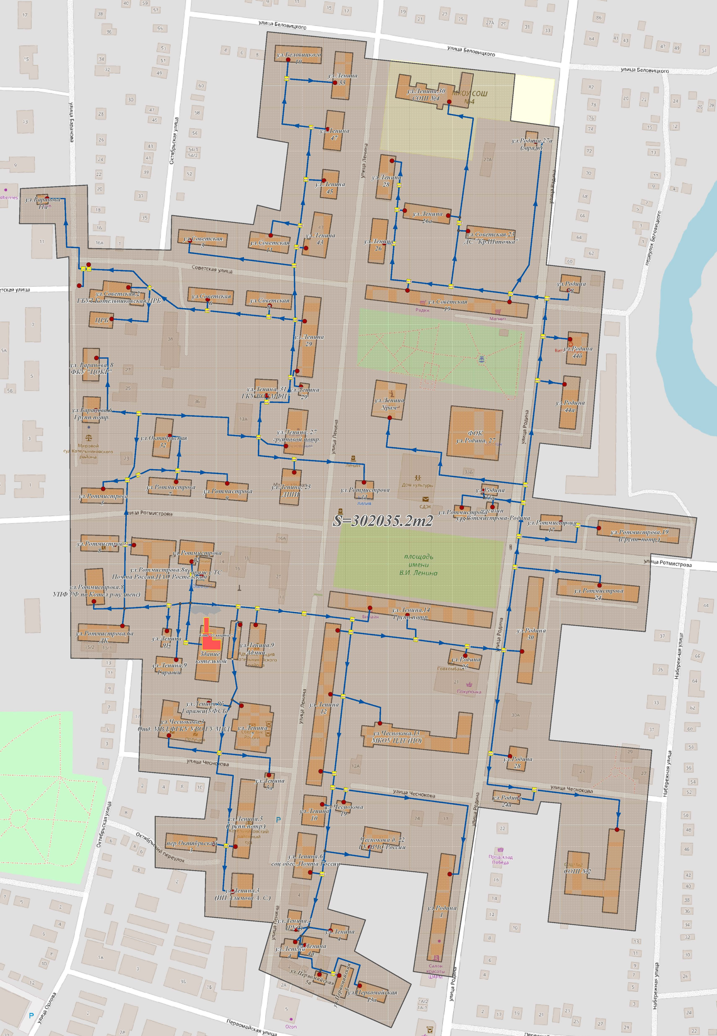
Рисунок 1.1.3.1 – Зона ТС Котельной «33 квартал»
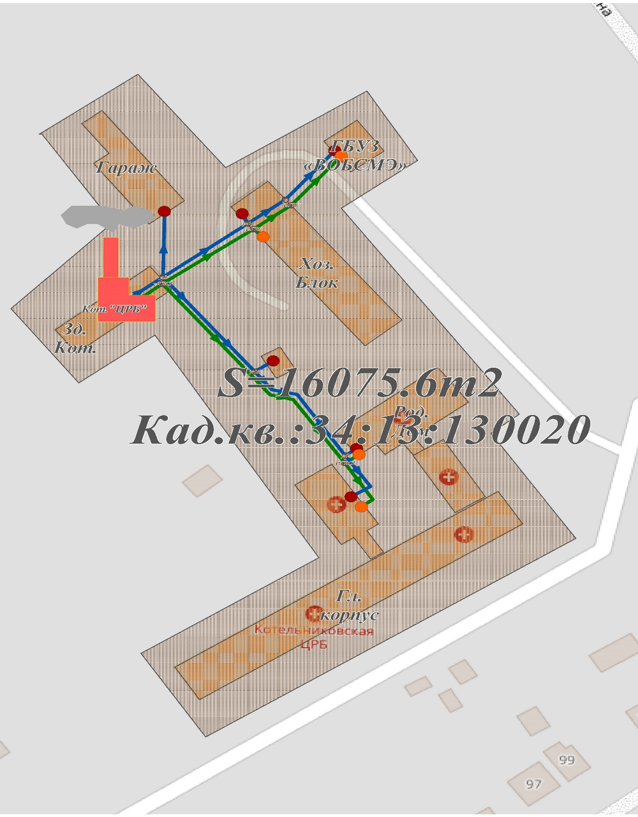
Рисунок 1.1.3.2 – Зона ТС Котельной «ЦРБ»
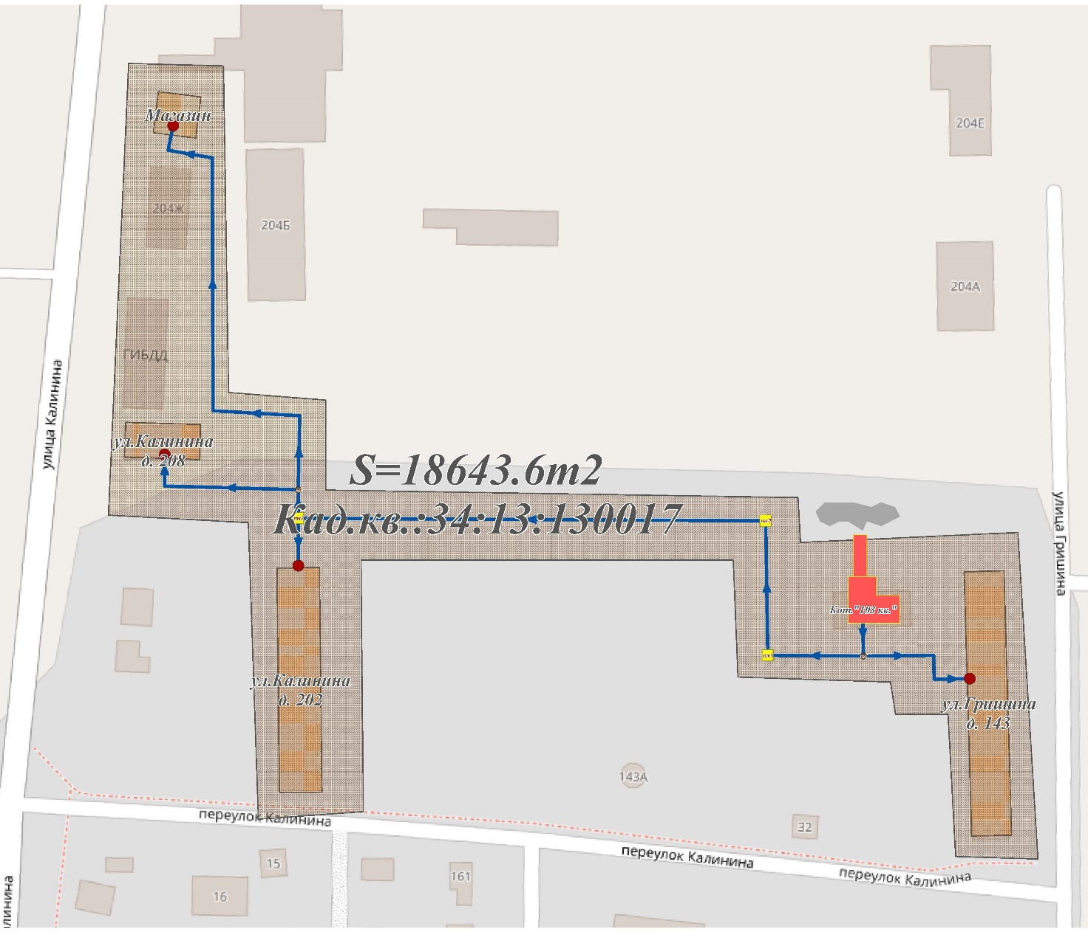
Рисунок 1.1.3.3 – Зона ТС Котельной «103 квартал»
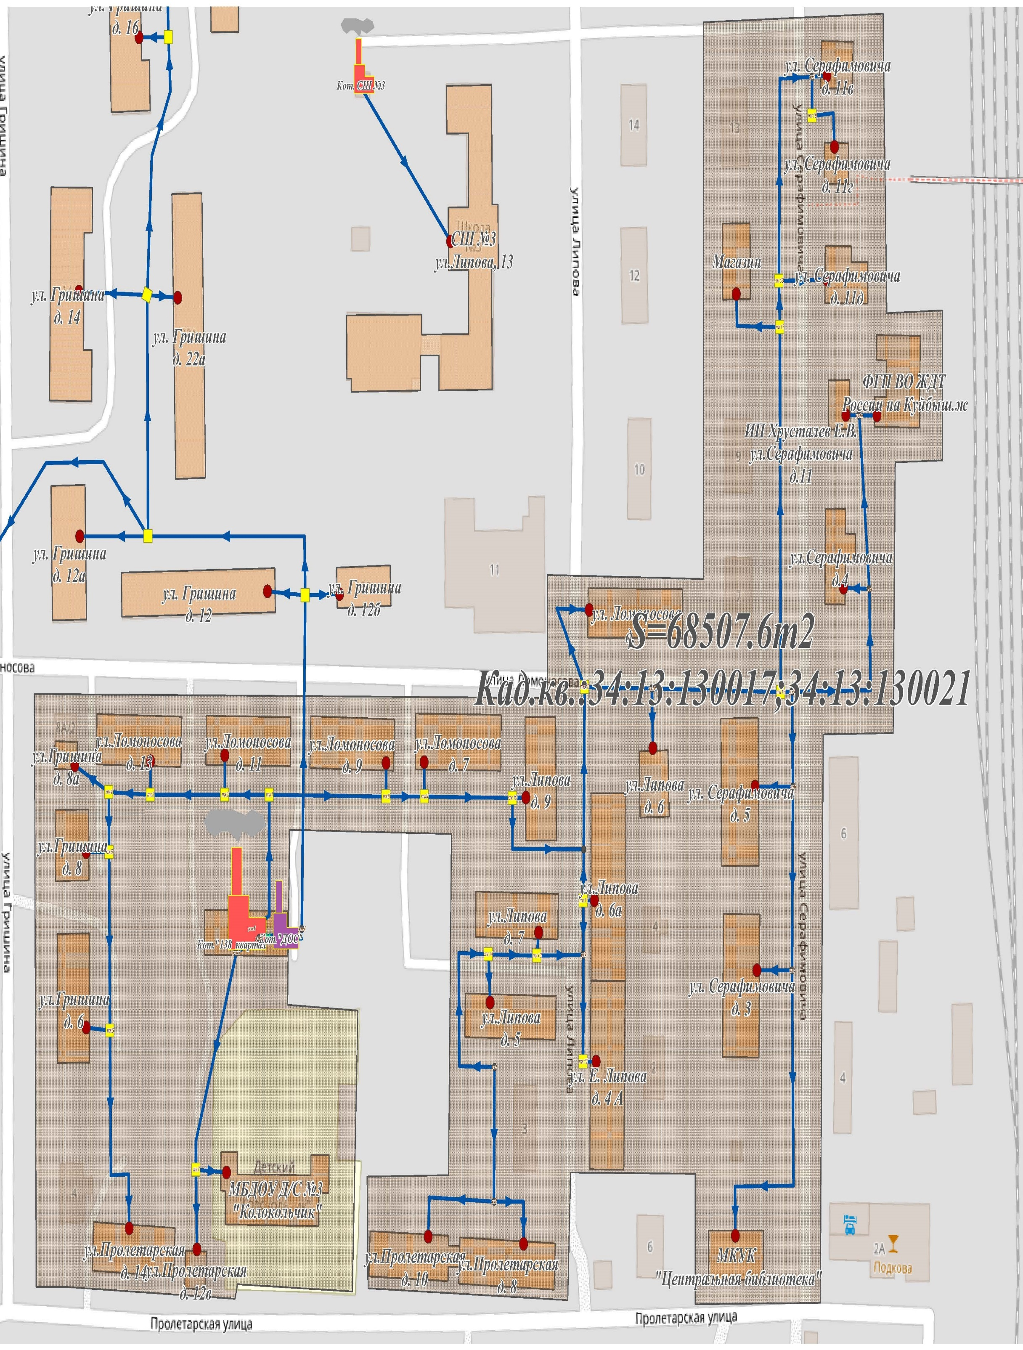
Рисунок 1.1.3.4 – Зона ТС Котельной «138 квартал»
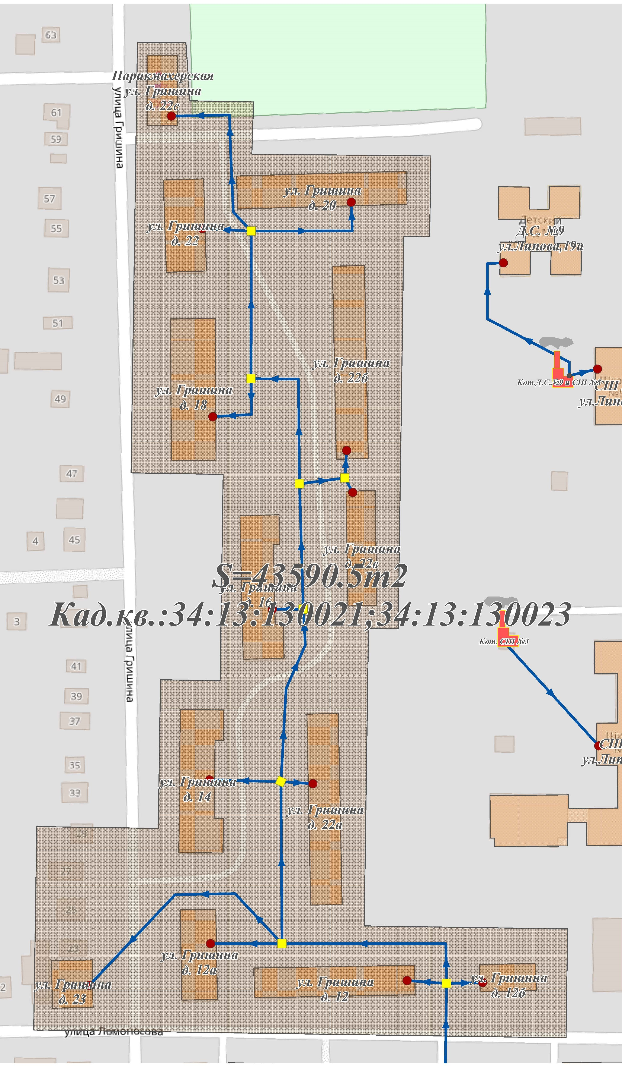
Рисунок 1.1.3.5 – Зона ТС Котельной «ДОСы»
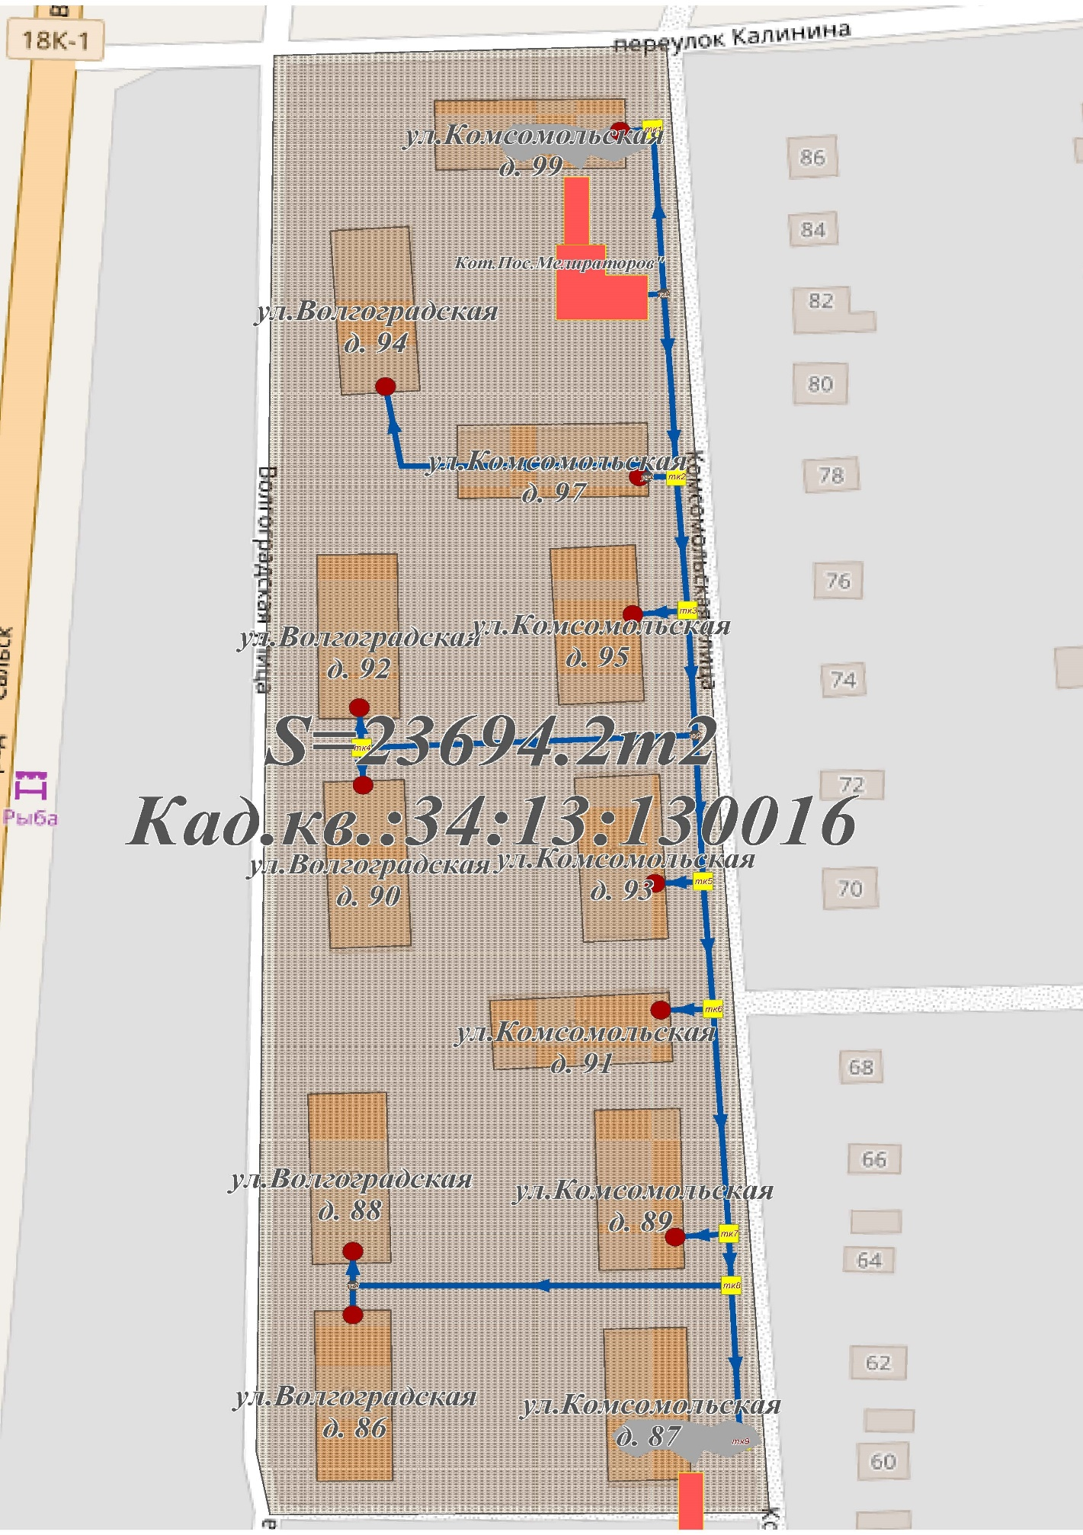
Рисунок 1.1.3.6 – Зона ТС Котельной «Поселок Мелиораторов»
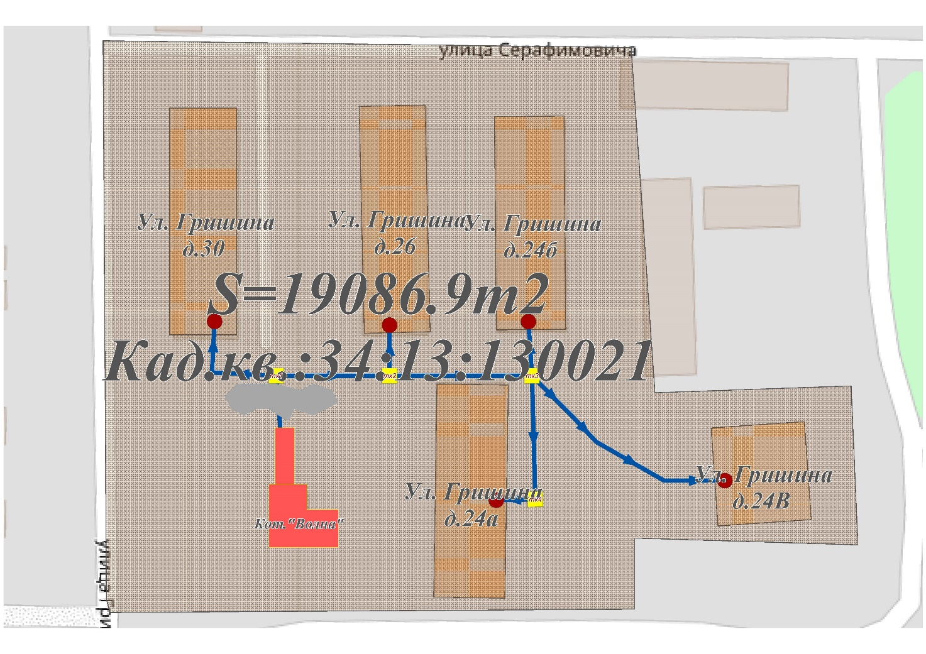
Рисунок 1.1.3.7 – Зона ТС Котельной «Волна»
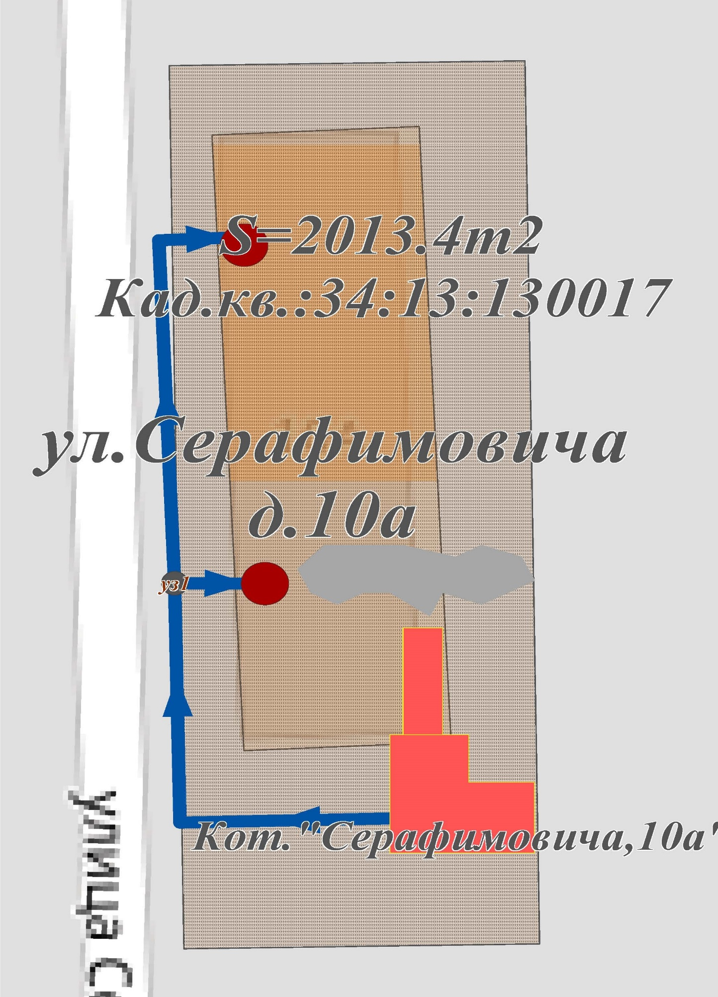
Рисунок 1.1.3.8 – Зона ТС Котельной «Серафимовича 10А»
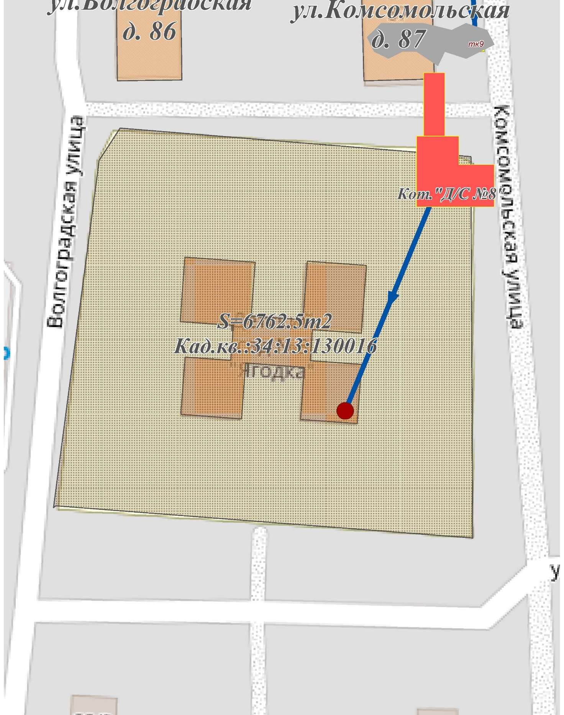
Рисунок 1.1.3.9 – Зона ТС Котельной «Д/С №8»
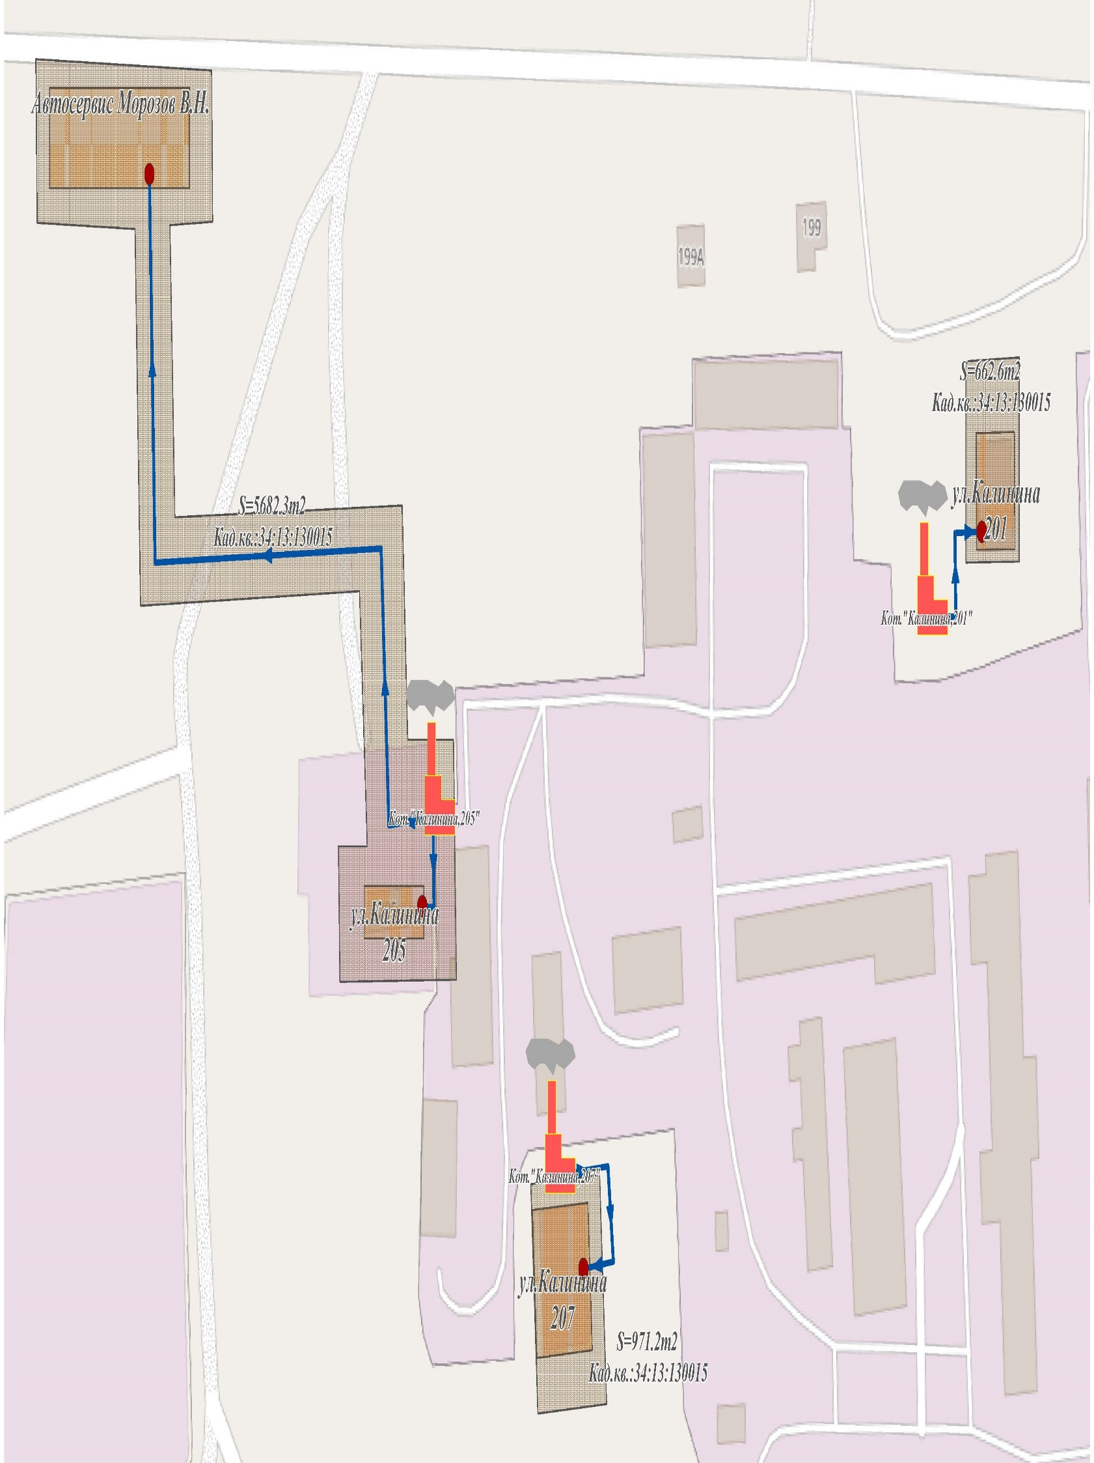
Рисунок 1.1.3.10 – Зона ТС Котельной «Калинина 201, 205,207»
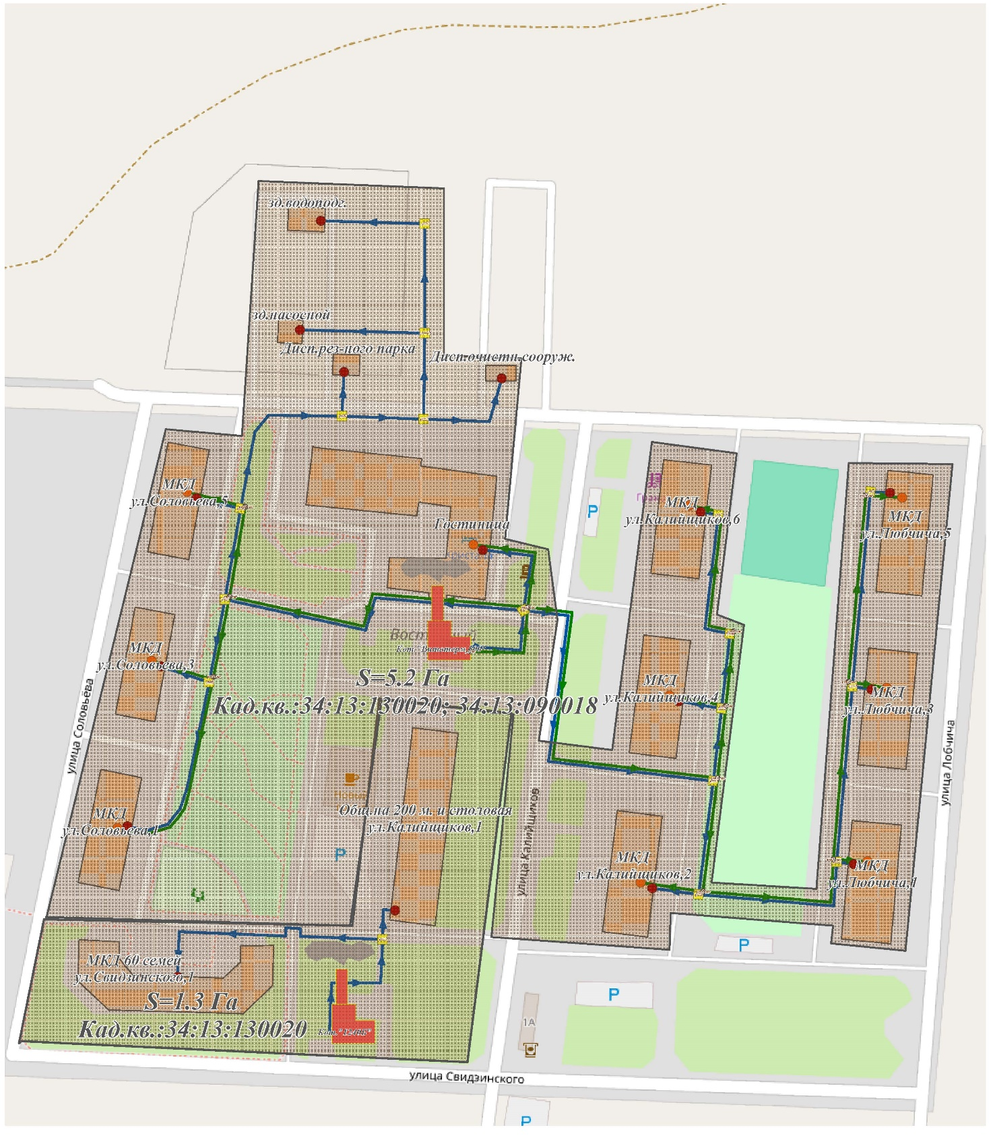Рисунок 1.1.3.11 – Зона ТС Котельной Витотерм-5000 и ТКУ-1240Б

Часть 2. Источники тепловой энергии
1.2.1 Структура и технические характеристики основного оборудования
Характеристика централизованных котельных Котельниковского городского поселения Котельниковского муниципального района Волгоградской области приведена в таблице 1.2.1.1.
Таблица 1.2.1.1 – Характеристика централизованных котельных
Объект | Целевое  назначение | Назначение | Обеспечиваемый  вид  теплопотребления | Надежность  отпуска  теплоты  потребителям | Категория обеспечиваемых  потребителей
МУП «Тепловые сети»
Котельная 33 квар. | центральная | отопительная | отопление | первой категории | вторая
Котельная 138 кв. | центральная | отопительная | отопление | первой категории | вторая
Котельная ДОС | центральная | отопительная | отопление | первой категории | вторая
Котельная ЦРБ | центральная | отопительная | отопление | первой категории | первая
Котельная 103кв | центральная | отопительная | отопление | первой категории | вторая
Котельная Волна | центральная | отопительная | отопление | первой категории | вторая
Котельная п. Мелиораторов | центральная | отопительная | отопление | первой категории | вторая
Котельная д/с№8 | центральная | отопительная | отопление | первой категории | вторая
Котельная Серафимовича  д. 10Б | центральная | отопительная | отопление | первой категории | вторая
Котельная Калинина д. 201 | центральная | отопительная | отопление | первой категории | вторая
Котельная Калинина д. 205 | центральная | отопительная | отопление | первой категории | вторая
Котельная Калинина д. 207 | центральная | отопительная | отопление | первой категории | вторая
Котельная Витотерм-5000 | центральная | отопительная | отопление | первой категории | вторая
Котельная ТКУ-1240Б | центральная | отопительная | отопление | первой категории | вторая
Таблица 1.2.1.2 – Основные характеристики котлов источников теплоснабжения
Наименование  источника тепловой энергии | Марка и количество котлов | Топливо  основное,  (резервное) | Температурный  график теплоносителя (в наружной сети) | Техническое  состояние
МУП «Тепловые сети»
Котельная 33квар. | ДКВР 6,5-13 | природный газ | 95-70°С | хорошее
Котельная 33квар. | ДКВР 6,5-13 | природный газ | 95-70°С | хорошее
Котельная 33квар. | ДКВР 6,5-13 | природный газ | 95-70°С | хорошее
Котельная 138 кв. | КСВ-0,63 | природный газ | 95-70°С | хорошее
Котельная 138 кв. | КСВ-0,63 | природный газ | 95-70°С | хорошее
Котельная 138 кв. | КСВ-0,63 | природный газ | 95-70°С | хорошее
Котельная ДОС | КСВ-1,0 | природный газ | 95-70°С | хорошее
Котельная ДОС | КСВ-1,0 | природный газ | 95-70°С | хорошее
Котельная ЦРБ | КСВ-0,63 | природный газ | 95-70°С | хорошее
Котельная ЦРБ | КСВ-0,63 | природный газ | 95-70°С | хорошее
Котельная 103 кв | КСВ-0,63Гн | природный газ | 95-70°С | хорошее
Котельная 103 кв | КСВ-0,63Гн | природный газ | 95-70°С | хорошее
Котельная 103 кв | КСВ-0,63Гн | природный газ | 95-70°С | хорошее
Котельная Волна | КСВ-0,25 | природный газ | 95-70°С | хорошее
Котельная Волна | КСВ-0,25 | природный газ | 95-70°С | хорошее
Котельная п. Мелиораторов | КСВ-0,63 | природный газ | 95-70°С | хорошее
Котельная п. Мелиораторов | КСВ-0,63 | природный газ | 95-70°С | хорошее
Котельная д/с №8 | RSA-0,1 | природный газ | 95-70°С | хорошее
Котельная д/с №8 | RSA-0,1 | природный газ | 95-70°С | хорошее
Котельная Серафимовича  д. 10Б | RSA-0,1 | природный газ | 95-70°С | хорошее
Котельная Серафимовича  д. 10Б | RSA-0,1 | природный газ | 95-70°С | хорошее
Котельная Калинина д. 201 | RSA-0,06 | природный газ | 95-70°С | хорошее
Котельная Калинина д. 201 | RSA-0,06 | природный газ | 95-70°С | хорошее
Котельная Калинина д. 205 | RSA-0,06 | природный газ | 95-70°С | хорошее
Котельная Калинина д. 205 | RSA-0,06 | природный газ | 95-70°С | хорошее
Котельная Калинина д. 207 | RSA-0,06 | природный газ | 95-70°С | хорошее
Котельная Калинина д. 207 | RSA-0,06 | природный газ | 95-70°С | хорошее
Котельная Витотерм-5000 | Котел Buderus Logano SK745 – 3 шт. | природный газ | 95-70°С | хорошее
Котельная ТКУ-1240Б | VITOPLEX-100 – 2 шт. | природный газ | 95-70°С | хорошее
Таблица 1.2.1.3 – Технические характеристики Котельной «33 квартал»
Оборудование
Котлы
Котел №1 | марка /тип | ДКВР 6,5/13 Водогрейный
Котел №1 | производительность, Гкал/ч | 4,2
Котел №2 | марка /тип | ДКВР 6,5/13 Водогрейный
Котел №2 | производительность, Гкал/ч | 4,2
Котел №3 | марка /тип | ДКВР 6,5/13 Водогрейный
Котел №3 | производительность, Гкал/ч | 4,2
Таблица 1.2.1.4 – Технические характеристики котельной «ЦРБ»
Оборудование
Котлы
Котел №1 | марка /тип | КСВ-0,63
Котел №1 | производительность, Гкал/ч | 0,542
Котел №2 | марка /тип | КСВ-0,63
Котел №2 | производительность, Гкал/ч | 0,542
Таблица 1.2.1.5 – Технические характеристики котельной «103 квартал»
Оборудование
Котлы
Котел №1 | марка /тип | КВА—0,63
Котел №1 | производительность, Гкал/ч | 0,542
Котел №2 | марка /тип | КВА—0,63
Котел №2 | производительность, Гкал/ч | 0,542
Котел №3 | марка /тип | КВА—0,63
Котел №3 | производительность, Гкал/ч | 0,542
Таблица 1.2.1.6 – Технические характеристики Котельной «138 квартал»
Оборудование
Котлы
Котел №1 | марка /тип | КСВ-0,63
Котел №1 | производительность, Гкал/ч | 0,542
Котел №2 | марка /тип | КСВ-0,63
Котел №2 | производительность, Гкал/ч | 0,542
Котел №3 | марка /тип | КСВ-0,63
Котел №3 | производительность, Гкал/ч | 0,542
Таблица 1.2.1.7 – Технические характеристики Котельной «ДОСы»
Оборудование
Котлы
Котел №1 | марка /тип | КСВ-1,0
Котел №1 | производительность, Гкал/ч | 0,859
Котел №2 | марка /тип | КСВ-1,0
Котел №2 | производительность, Гкал/ч | 0,859
Таблица 1.2.1.8 – Технические характеристики котельной
«Поселок Мелиораторов»
Оборудование
Котлы
Котел №1 | марка /тип | КСВ-0,63
Котел №1 | производительность, Гкал/ч | 0,542
Котел №2 | марка /тип | КСВ-0,63
Котел №2 | производительность, Гкал/ч | 0,542
Таблица 1.2.1.9 – Технические характеристики Котельной «Волна»
Оборудование
Котлы
Котел №1 | марка /тип | КСВ-0,25
Котел №1 | производительность, Гкал/ч | 0,215
Котел №2 | марка /тип | КСВ-0,25
Котел №2 | производительность, Гкал/ч | 0,215
Таблица 1.2.1.10 – Технические характеристики Котельной
«Серафимовича 10А»
Оборудование
Котлы
Котел №1 | марка /тип | RSA-100
Котел №1 | производительность, Гкал/ч | 0,78
Котел №2 | марка /тип | RSA-100
Котел №2 | производительность, Гкал/ч | 0,78
Таблица 1.2.1.11 – Технические характеристики котельной «Д/С №8»
Оборудование
Котлы
Котел №1 | марка /тип | RSA-100
Котел №1 | производительность, Гкал/ч | 0,78
Котел №2 | марка /тип | RSA-100
Котел №2 | производительность, Гкал/ч | 0,78
Таблица 1.2.1.12 – Технические характеристики котельной «Калинина 201»
Оборудование
Котлы
Котел №1 | марка /тип | RSA-60
Котел №1 | производительность, Гкал/ч | 0,054
Котел №2 | марка /тип | RSA-60
Котел №2 | производительность, Гкал/ч | 0,054
Таблица 1.2.1.13 – Технические характеристики котельной «Калинина 205»
Оборудование
Котлы
Котел №1 | марка /тип | RSA-60
Котел №1 | производительность, Гкал/ч | 0,054
Котел №2 | марка /тип | RSA-60
Котел №2 | производительность, Гкал/ч | 0,054
Таблица 1.2.1.14 – Технические характеристики котельной «Калинина 207»
Оборудование
Котлы
Котел №1 | марка /тип | RSA-60
Котел №1 | производительность, Гкал/ч | 0,054
Котел №2 | марка /тип | RSA-60
Котел №2 | производительность, Гкал/ч | 0,054
Таблица 1.2.1.15 – Технические характеристики котельной Витотерм-5000
Оборудование
Котлы
Котел №1 | марка /тип | Котел Buderus Logano SK745
Котел №1 | производительность, Гкал/ч | 1,591
Котел №2 | марка /тип | Котел Buderus Logano SK745
Котел №2 | производительность, Гкал/ч | 1,591
Котел №3 | марка /тип | Котел Buderus Logano SK745
Котел №3 | производительность, Гкал/ч | 1,204
Таблица 1.2.1.16 – Технические характеристики котельной ТКУ-1240Б
Оборудование
Котлы
Котел №1 | марка /тип | VITOPLEX-100
Котел №1 | производительность, Гкал/ч | 0,533
Котел №2 | марка /тип | VITOPLEX-100
Котел №2 | производительность, Гкал/ч | 0,533

1.2.2 Параметры установленной тепловой мощности теплофикационного оборудования и теплофикационной установки
Таблица 1.2.2.1 – Параметры установленной тепловой мощности котлов
Источник тепловой энергии | Основное оборудование источника тепловой энергии |  |  |  | Установленная тепловая мощность основного оборудования источника тепловой энергии, Гкал/ч | Технические ограничения на использование установленной тепловой мощности | Фактический КПД, % | Располагаемая мощность основного оборудования источника тепловой энергии, Гкал/ч
Источник тепловой энергии | Тип (марка) | Производительность, Гкал/ч | Количество, шт. | Тепловая мощность основного оборудования, Гкал/ч
МУП «Тепловые сети»
Котельная 33квар. | ДКВР 6,5-13 | 4,2 | 1 | 12,6 | 12,6 | отсутствует | - | 12,6
Котельная 33квар. | ДКВР 6,5-13 | 4,2 | 1 | 12,6 | 12,6 | отсутствует | - | 12,6
Котельная 33квар. | ДКВР 6,5-13 | 4,2 | 1 | 12,6 | 12,6 | отсутствует | - | 12,6
Котельная 138кв. | КСВ-0,63 | 0,63 | 1 | 1,62 | 1,62 | отсутствует | - | 1,62
Котельная 138кв. | КСВ-0,63 | 0,63 | 1 | 1,62 | 1,62 | отсутствует | - | 1,62
Котельная 138кв. | КСВ-0,63 | 0,63 | 1 | 1,62 | 1,62 | отсутствует | - | 1,62
Котельная ДОС | КСВ-1,0 | 1,0 | 1 | 1,72 | 1,72 | отсутствует | - | 1,72
Котельная ДОС | КСВ-1,0 | 1,0 | 1 | 1,72 | 1,72 | отсутствует | - | 1,72
Котельная ЦРБ | КСВ-0,63 | 0,63 | 1 | 1,08 | 1,08 | отсутствует | - | 1,08
Котельная ЦРБ | КСВ-0,63 | 0,63 | 1 | 1,08 | 1,08 | отсутствует | - | 1,08
Котельная 103кв | КВА—0,63 | 0,63 | 1 | 1,62 | 1,62 | отсутствует | - | 1,62
Котельная 103кв | КВА—0,63 | 0,63 | 1 | 1,62 | 1,62 | отсутствует | - | 1,62
Котельная 103кв | КВА—0,63 | 0,63 | 1 | 1,62 | 1,62 | отсутствует | - | 1,62
Котельная Волна | КСВ-0,25 | 0,25 | 1 | 0,5 | 0,5 | отсутствует | - | 0,5
Котельная Волна | КСВ-0,25 | 0,25 | 1 | 0,5 | 0,5 | отсутствует | - | 0,5
Котельная п. Мелиораторов | КСВ-0,63 | 0,63 | 1 | 1,08 | 1,08 | отсутствует | - | 1,08
Котельная п. Мелиораторов | КСВ-0,63 | 0,63 | 1 | 1,08 | 1,08 | отсутствует | - | 1,08
Котельная д/с №8 | RSA-100 | 0,1 | 1 | 0,17 | 0,17 | отсутствует | - | 0,17
Котельная д/с №8 | RSA-100 | 0,1 | 1 | 0,17 | 0,17 | отсутствует | - | 0,17
Котельная Серафимовичад. 10Б | RSA-100 | 0,1 | 1 | 0,17 | 0,17 | отсутствует | - | 0,17
Котельная Серафимовичад. 10Б | RSA-100 | 0,1 | 1 | 0,17 | 0,17 | отсутствует | - | 0,17
Котельная Калинина д. 201 | RSA-60 | - | 1 | 0,12 | 0,12 | отсутствует | - | 0,12
Котельная Калинина д. 201 | RSA-60 | - | 1 | 0,12 | 0,12 | отсутствует | - | 0,12
Котельная Калинина д. 205 | RSA-60 | - | 1 | 0,12 | 0,12 | отсутствует | - | 0,12
Котельная Калинина д. 205 | RSA-60 | - | 1 | 0,12 | 0,12 | отсутствует | - | 0,12
Котельная Калинина д. 207 | RSA-60 | - | 1 | 0,12 | 0,12 | отсутствует | - | 0,12
Котельная Калинина д. 207 | RSA-60 | - | 1 | 0,12 | 0,12 | отсутствует | - | 0,12
Котельная Витотерм-5000 | Котел Buderus Logano SK745 | 1,591 | 1 | 4,39 | 4,39 | отсутствует | - | 1,591
Котельная Витотерм-5000 | Котел Buderus Logano SK745 | 1,591 | 1 | 4,39 | 4,39 | отсутствует | - | 1,591
Котельная Витотерм-5000 | Котел Buderus Logano SK745 | 1,204 | 1 | 4,39 | 4,39 | отсутствует | - | 1,204
Котельная ТКУ-1240Б | VITOPLEX-100 | 0,533 | 1 | 1,07 | 1,07 | отсутствует | - | 0,533
Котельная ТКУ-1240Б | VITOPLEX-100 | 0,533 | 1 | 1,07 | 1,07 | отсутствует | - | 0,533

1.2.3 Ограничения тепловой мощности и параметры располагаемой тепловой мощности
Располагаемая тепловая мощность и ее ограничения нереализуемые по техническим причинам в котельных Котельниковского городского поселения Котельниковского муниципального района Волгоградской области представлены в таблице 1.2.3.1.
Таблица 1.2.3.1 – Ограничения тепловой мощности и параметры располагаемой тепловой мощности
Наименование и адрес | Год ввода в эксплуатацию | Ограничения тепловой мощности | Располагаемая тепловая мощность, Гкал/ч
МУП «Тепловые сети»
Котельная 33квар. | - | 0,0 | 12,6
Котельная ЦРБ | - | 0,0 | 1,08
Котельная 103кв | - | 0,0 | 1,62
Котельная 138кв. | - | 0,0 | 1,62
Котельная ДОС | - | 0,0 | 1,72
Котельная п. Мелиораторов | - | 0,0 | 1,08
Котельная Волна | - | 0,0 | 0,5
Котельная Серафимовича д. 10Б | - | 0,0 | 0,17
Котельная д/с№8 | - | 0,0 | 0,17
Котельная Калинина д.201 | - | 0,0 | 0,12
Котельная Калинина д.205 | - | 0,0 | 0,12
Котельная Калинина д.207 | - | 0,0 | 0,12
Котельная Витотерм-5000 | - | 0,0 | 4,39
Котельная ТКУ-1240Б | - | 0,0 | 1,07
1.2.4 Объем потребления тепловой энергии (мощности) на собственные и хозяйственные нужды теплоснабжающей организации в отношении источников тепловой энергии и параметры тепловой мощности нетто
Параметры установленной тепловой мощности нетто приведены в таблице 1.2.4.1.
Таблица 1.2.4.1 – Параметры установленной тепловой мощности нетто
№ п/п | Котельная | Марка и количество  котлов | Затраты тепловой мощности на собственные и хозяйственные нужды, Гкал/ч | Мощность источника тепловой энергии  нетто, Гкал/ч
МУП «Тепловые сети»
1 | Котельная 33квар. | ДКВР 6,5-13-3ш | 0,076 | 12,524
2 | Котельная ЦРБ | КСВ-0,63-2шт | 0,004 | 1,076
3 | Котельная 103кв | КВА-0,63-3шт | 0,006 | 1,614
4 | Котельная 138кв. | КСВ-0,63-3шт | 0,012 | 1,608
5 | Котельная ДОС | КСВ-1,0-2шт | 0,041 | 1,679
6 | Котельная п. Мелиораторов | КСВ-0,63-2шт | 0,011 | 1,069
7 | Котельная Волна | КСВ-0,25-2шт | 0,009 | 0,491
8 | Котельная Серафимовича д. 10Б | RSA-100-2шт | 0,001 | 0,169
9 | Котельная д/с№8 | RSA-100-2шт | 0,005 | 0,165
10 | Котельная Калинина д.201 | RSA-60-2шт | 0,0001 | 0,1199
11 | Котельная Калинина д.205 | RSA-60-2шт | 0,0001 | 0,1199
12 | Котельная Калинина д.207 | RSA-60-2шт | 0,0003 | 0,1197
13 | Котельная Витотерм-5000 | Котел Buderus Logano SK745 – 3 шт. | 0,04 | 2,86
14 | Котельная ТКУ-1240Б | VITOPLEX-100 – 2 шт. | 0,00 | 0,60
1.2.5 Срок ввода в эксплуатацию теплофикационного оборудования, год последнего освидетельствования при допуске к эксплуатации после ремонтов, год продления ресурса и мероприятия по продлению ресурса
Сроки ввода в эксплуатацию оборудования котельных представлены в таблице 1.2.5.1.
Таблица 1.2.5.1 – Сроки ввода в эксплуатацию теплофикационного оборудования
Марка котла | Станционный номер котла | Год ввода в эксплуатацию | Расчетный срок службы, лет | Фактический срок эксплуатации, лет |  | Год последнего освидетельствования при допуске в эксплуатацию после ремонтов |  | Год продления ресурса | Мероприятия по продлению ресурса | Год вывода из эксплуатации и демонтажа котла | Мероприятия по выводу из эксплуатации, консервации и демонтажу котла
МУП «Тепловые сети»
Котельная 33квар.
ДКВР 6,5 | №1 | - | 10 | - |  | - |  | - | Кап. ремонт | - | -
ДКВР 6,5 | №2 | - | 10 | - |  | - |  | - | Кап. ремонт | - | -
ДКВР 6,5 | №3 | - | 10 | - |  | - |  | - | Кап. ремонт | - | -
Котельная 138кв
КСВ-0,63 | №1 | - | 10 | - |  | - |  | - | Кап. ремонт | - | -
КСВ-0,63 | №2 | - | 10 | - |  | - |  | - | Кап. ремонт | - | -
КСВ-0,63 | №3 | - | 10 | - |  | - |  | - | Кап. ремонт | - | -
Котельная ДОС
КСВ-1,0 | №1 | - | 10 | - |  | - |  | - | Кап. ремонт | - | -
КСВ-1,0 | №2 | - | 10 | - |  | - |  | - | Кап. ремонт | - | -
Котельная ЦРБ
КСВ-0,63 | №1 | - | 10 | - |  | - |  | - | Кап. ремонт | - | -
КСВ-0,63 | №2 | - | 10 | - |  | - |  | - | Кап. ремонт | - | -
Котельная 103кв
КВА-0,63- | №1 | - | 10 | - |  | - |  | - | Кап. ремонт | - | -
КВА-0,63- | №2 | - | 10 | - |  | - |  | - | Кап. ремонт | - | -
КВА-0,63- | №3 | - | 10 | - |  | - |  | - | Кап. ремонт | - | -
Котельная Волна
КСВ-0,25 | №1 | - | 10 | - |  | - |  | - | Кап. ремонт | - | -
КСВ-0,25 | №2 | - | 10 | - |  | - |  | - | Кап. ремонт | - | -
Котельная п. Мелиораторов
КСВ-0,63 | №1 | - | 10 |  | - | - | - |  | Кап. ремонт | - | -
КСВ-0,63 | №2 | - | 10 |  | - | - | - |  | Кап. ремонт | - | -
Котельная д/с №8
RSA-100 | №1 | - | 10 |  | - | - | - |  | Кап. ремонт | - | -
RSA-100 | №2 | - | 10 |  | - | - | - |  | Кап. ремонт | - | -
Котельная Серафимовича д. 10Б
RSA-100 | №1 | - | 10 |  | - | - | - |  | Кап. ремонт | - | -
RSA-100 | №2 | - | 10 |  | - | - | - |  | Кап. ремонт | - | -
Котельная Калинина д. 201
RSA-60 | №1 | - | 10 |  | - | - | - |  | Кап. ремонт | - | -
RSA-60 | №2 | - | 10 |  | - | - | - |  | Кап. ремонт | - | -
Котельная Калинина д. 205
RSA-60 | №1 | - | 10 |  | - | - | - |  | Кап. ремонт | - | -
RSA-60 | №2 | - | 10 |  | - | - | - |  | Кап. ремонт | - | -
Котельная Калинина д. 207
RSA-60 | №1 | - | 10 |  | - | - | - |  | Кап. ремонт | - | -
RSA-60 | №2 | - | 10 |  | - | - | - |  | Кап. ремонт | - | -
Котельная Витотерм-5000
Buderus Logano SK745 | №1 | - | 10 |  | - | - | - |  | Кап. ремонт | - | -
Buderus Logano SK745 | №2 | - | 10 |  | - | - | - |  | Кап. ремонт | - | -
Buderus Logano SK745 | №3 | - | 10 |  | - | - | - |  | Кап. ремонт | - | -
Котельная ТКУ-1240Б
VITOPLEX-100 | №1 | - | 10 |  | - | - | - |  | Кап. ремонт | - | -
VITOPLEX-100 | №2 | - | 10 |  | - | - | - |  | Кап. ремонт | - | -
1.2.6 Схемы выдачи тепловой мощности, структура теплофикационных установок
Система теплоснабжения котельных Котельниковского городского поселения Котельниковского муниципального района Волгоградской области является закрытой.
В закрытых системах теплоснабжения сам теплоноситель нигде не расходуется, а лишь циркулирует между источником тепла и местными системами теплопотребления. Это значит, что такие системы закрыты по отношению к атмосфере, что и нашло отражение в их названии. Т.е.количество уходящей от источника и приходящей к нему воды одинаково.
В реальных же системах часть воды теряется из системы через имеющиеся в ней неплотности: через сальники насосов, компенсаторов, арматуры и т.п. Эти утечки воды из системы невелики и при хорошей эксплуатации не превышают 0,54% объема воды в системе.
Однако даже в таком количестве они приносят определенный ущерб, так как с ними бесполезно теряются и тепло, и теплоноситель.
В открытых системах теплоснабжения теплоноситель расходуется на нужды горячего водоснабжения.
Схема выдачи тепловой мощности котельных Котельниковского городского поселения Котельниковского муниципального района Волгоградской области закрытая. Из централизованной системы водоснабжения насосом вода подается в котельную, а затем подогревается в котле и подается в тепловую сеть.
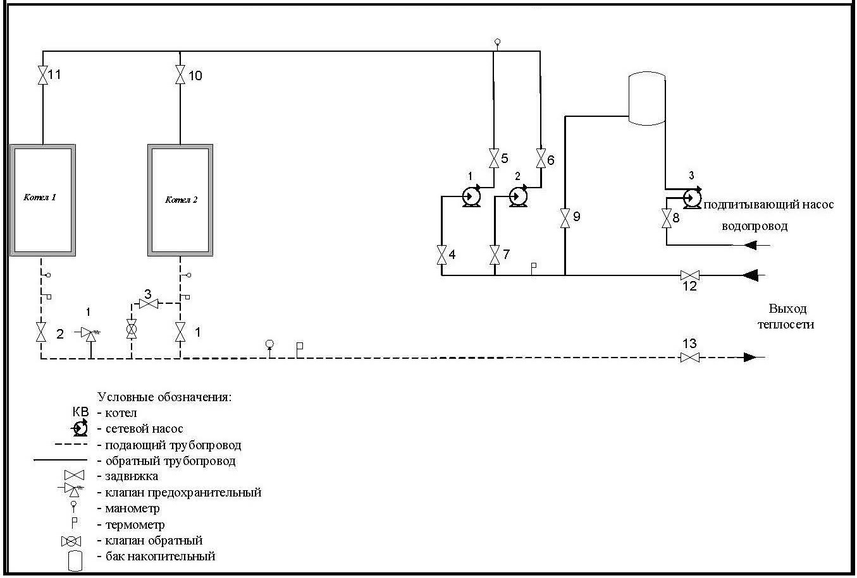
Рисунок 1.2.6.1 – Принципиальная тепловая схема котельных с водогрейными котлами
Источники тепловой энергии Котельниковского городского поселения Котельниковского муниципального района Волгоградской области не являются источниками комбинированной выработки тепловой и электрической энергии.
1.2.7 Способ регулирования отпуска тепловой энергии от источников тепловой энергии с обоснованием выбора графика изменения температур теплоносителя в зависимости от температуры наружного воздуха
График изменения температур теплоносителя (рисунок 1.2.7.1) выбран на основании климатических параметров холодного времени года на территории Котельниковского муниципального района РФ СП 131.13330.2012 «Строительная климатология» и справочных данных температуры воды, подаваемой в отопительную систему, и сетевой – в обратном трубопроводе по температурному графику 95–70 °С.
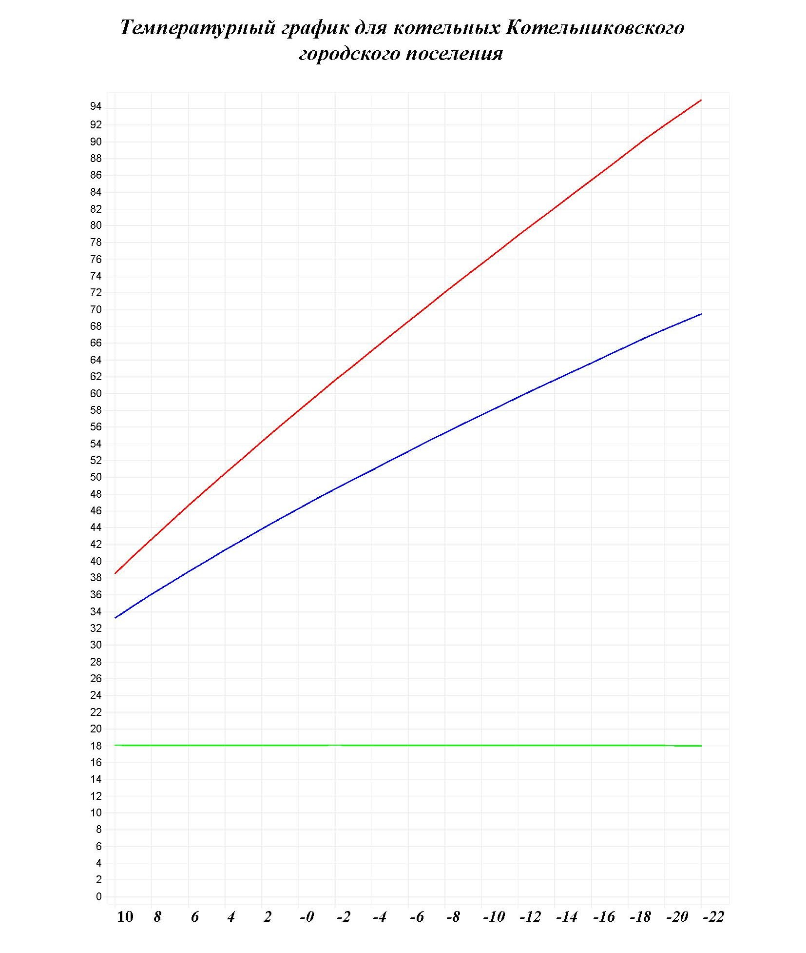
Рисунок 1.2.7.1 – График изменения температур теплоносителя 95–70 °С

1.2.8 Среднегодовая загрузка оборудования
Годовая загрузка котельных не является равномерной так как котельные является сезонной. Пиковые нагрузки приходятся фактически на самый холодный месяц года – январь.
Таблица 1.2.8.1 –Среднегодовая загрузка котельных
Наименование источника тепловой энергии | Наименование показателя | Значение показателя по месяцам
Наименование источника тепловой энергии | Наименование показателя | Январь | Февраль | Март | Апрель | Май | Июнь | Июль | Август | Сентябрь | Октябрь | Ноябрь | Декабрь
Котельная  «33 квартал» | Наружная средняя температура воздуха, С ^{о} | -6,3 | -5,9 | +0,8 | +9,5 | +16,5 | +21,6 | +24,1 | +23,0 | +16,0 | +8,5 | +0,8 | -4,5
Котельная  «33 квартал» | Расход топлива Т. или М³ | 298,541 | 306,664 | 216,877 | 67,900 |  |  |  |  |  | 87,861 | 163,323 | 317,118
Котельная  «33 квартал» | (Q мес.отпуска в сеть) | 2694,80 | 2819,103 | 2192,496 | 988,197 |  |  |  |  |  | 753,592 | 1737,794 | 2397,345
Котельная «ЦРБ» | Наружная средняя температура воздуха, С ^{о} | -6,3 | -5,9 | +0,8 | +9,5 | +16,5 | +21,6 | +24,1 | +23,0 | +16,0 | +8,5 | +0,8 | -4,5
Котельная «ЦРБ» | Расход топлива Т. или М³ | 29,866 | 30,105 | 22,835 | 9,547 |  |  |  |  |  | 11,003 | 17,567 | 26,779
Котельная «ЦРБ» | (Q мес.отпуска в сеть) | 243,32 | 216,13 | 184,13 | 45,28 |  |  |  |  |  | 59,92 | 156,83 | 215,22
Котельная  «103 квартал» | Наружная средняя температура воздуха, С ^{о} | -6,3 | -5,9 | +0,8 | +9,5 | +16,5 | +21,6 | +24,1 | +23,0 | +16,0 | +8,5 | +0,8 | -4,5
Котельная  «103 квартал» | Расход топлива Т. или М³ | 25,441 | 28,424 | 21,241 | 5,729 |  |  |  |  |  | 8,512 | 14,538 | 28,438
Котельная  «103 квартал» | (Q мес.отпуска в сеть) | 206,401 | 225,705 | 182,309 | 82,269 |  |  |  |  |  | 50,823 | 121,251 | 181,482
Котельная  «138 квартал» | Наружная средняя температура воздуха, С ^{о} | -6,3 | -5,9 | +0,8 | +9,5 | +16,5 | +21,6 | +24,1 | +23,0 | +16,0 | +8,5 | +0,8 | -4,5
Котельная  «138 квартал» | Расход топлива Т. или М³ | 52,61 | 53,62 | 38,845 | 11,786 |  |  |  |  |  | 15,943 | 28,365 | 55,838
Котельная  «138 квартал» | (Q мес.отпуска в сеть) | 476,747 | 471,457 | 458,540 | 217,151 |  |  |  |  |  | 216,638 | 429,645 | 464,631
Котельная «ДОСы» | Наружная средняя температура воздуха, С ^{о} | -6,3 | -5,9 | +0,8 | +9,5 | +16,5 | +21,6 | +24,1 | +23,0 | +16,0 | +8,5 | +0,8 | -4,5
Котельная «ДОСы» | Расход топлива Т. или М³ | 87,645 | 91,037 | 64,740 | 19,651 |  |  |  |  |  | 26,572 | 47,275 | 93,063
Котельная «ДОСы» | (Q мес.отпуска в сеть) | 662,502 | 650,227 | 594,972 | 276,327 |  |  |  |  |  | 236,728 | 497,349 | 616,951
Котельная «Поселок Мелиораторов» | Наружная средняя температура воздуха, С ^{о} | -6,3 | -5,9 | +0,8 | +9,5 | +16,5 | +21,6 | +24,1 | +23,0 | +16,0 | +8,5 | +0,8 | -4,5
Котельная «Поселок Мелиораторов» | Расход топлива Т. или М³ | 31,485 | 34,729 | 25,15 | 8,639 |  |  |  |  |  | 13,029 | 20,670 | 32,471
Котельная «Поселок Мелиораторов» | (Q мес.отпуска в сеть) | 241,138 | 240,122 | 241,156 | 120,569 |  |  |  |  |  | 120,569 | 241,138 | 241,138
Котельная «Волна» | Наружная средняя температура воздуха, С ^{о} | -6,3 | -5,9 | +0,8 | +9,5 | +16,5 | +21,6 | +24,1 | +23,0 | +16,0 | +8,5 | +0,8 | -4,5
Котельная «Волна» | Расход топлива Т. или М³ | 19,979 | 20,668 | 12,501 | 3,828 |  |  |  |  |  | 5,963 | 11,282 | 18,692
Котельная «Волна» | (Q мес.отпуска в сеть) | 190,249 | 190,628 | 187,569 | 92,328 |  |  |  |  |  | 91,838 | 184,966 | 188,587
Котельная «Серафимовича 10А» | Наружная средняя температура воздуха, С ^{о} | -6,3 | -5,9 | +0,8 | +9,5 | +16,5 | +21,6 | +24,1 | +23,0 | +16,0 | +8,5 | +0,8 | -4,5
Котельная «Серафимовича 10А» | Расход топлива Т. или М³ | 2,227 | 2,417 | 1,662 | 0,569 |  |  |  |  |  | 0,818 | 1,553 | 2,429
Котельная «Серафимовича 10А» | (Q мес.отпуска в сеть) | 28,550 | 28,550 | 28,550 | 14,275 |  |  |  |  |  | 14,275 | 28,550 | 28,550
Котельная  «Д/С №8» | Наружная средняя температура воздуха, С ^{о} | -6,3 | -5,9 | +0,8 | +9,5 | +16,5 | +21,6 | +24,1 | +23,0 | +16,0 | +8,5 | +0,8 | -4,5
Котельная  «Д/С №8» | Расход топлива Т. или М³ | 7,180 | 7,458 | 5,725 | 2,533 |  |  |  |  |  | 3,636 | 4,822 | 7,232
Котельная  «Д/С №8» | (Q мес.отпуска в сеть) | 51,446 | 49,203 | 43,265 | 25,711 |  |  |  |  |  | 21,038 | 30,577 | 36,943
Котельная  «Калинина 201» | Наружная средняя температура воздуха, С ^{о} | -6,3 | -5,9 | +0,8 | +9,5 | +16,5 | +21,6 | +24,1 | +23,0 | +16,0 | +8,5 | +0,8 | -4,5
Котельная  «Калинина 201» | Расход топлива Т. или М³ | 1,906 | 2,160 | 1,515 | 0,450 |  |  |  |  |  | 0,865 | 1,125 | 1,721
Котельная  «Калинина 201» | (Q мес.отпуска в сеть) | 9,706 | 9,706 | 9,706 | 4,853 |  |  |  |  |  | 4,853 | 9,706 | 9,706
Котельная  «Калинина 205» | Наружная средняя температура воздуха, С ^{о} | -6,3 | -5,9 | +0,8 | +9,5 | +16,5 | +21,6 | +24,1 | +23,0 | +16,0 | +8,5 | +0,8 | -4,5
Котельная  «Калинина 205» | Расход топлива Т. или М³ | 2,979 | 2,610 | 1,478 | 0,470 |  |  |  |  |  | 1,079 | 1,556 | 2,572
Котельная  «Калинина 205» | (Q мес.отпуска в сеть) | 6,894 | 6,894 | 6,894 | 3,447 |  |  |  |  |  | 3,447 | 6,894 | 6,894
Котельная  «Калинина 207» | Наружная средняя температура воздуха, С ^{о} | -6,3 | -5,9 | +0,8 | +9,5 | +16,5 | +21,6 | +24,1 | +23,0 | +16,0 | +8,5 | +0,8 | -4,5
Котельная  «Калинина 207» | Расход топлива Т. или М³ | 2,642 | 2,760 | 2,098 | 0,667 |  |  |  |  |  | 0,879 | 1,262 | 2,074
Котельная  «Калинина 207» | (Q мес.отпуска в сеть) | 16,760 | 16,760 | 16,760 | 8,380 |  |  |  |  |  | 8,380 | 16,760 | 16,760
Котельная Витотерм-5000 и Котельная ТКУ-1240Б | Наружная средняя температура воздуха, С ^{о} | -6,3 | -5,9 | +0,8 | +9,5 | +16,5 | +21,6 | +24,1 | +23,0 | +16,0 | +8,5 | +0,8 | -4,5
Котельная Витотерм-5000 и Котельная ТКУ-1240Б | Расход топлива Т. или М³ | 116,354 | 125,551 | 100,651 | 54,499 | 27,888 | 24,862 | 23,494 | 23,256 | 22,419 | 54,241 | 78,233 | 117,029
Котельная Витотерм-5000 и Котельная ТКУ-1240Б | (Q мес.отпуска в сеть) | 722,076 | 726,725 | 585,876 | 378,394 | 110,234 | 109,617 | 96,892 | 92,695 | 101,505 | 215,305 | 455,517 | 615,869

1.2.9 Способы учета тепла, отпущенного в тепловые сети
В котельных Котельниковского городского поселения Котельниковского муниципального района Волгоградской области учет отпущенной тепловой энергии ведется расчетным способом.
1.2.10 Статистика отказов и восстановлений оборудования источников тепловой энергии
Отказы оборудования источников тепловой энергии на 2026 г. отсутствуют.
1.2.11 Предписания надзорных органов по запрещению дальнейшей эксплуатации источника тепловой энергии
Предписания надзорных органов по запрещению дальнейшей эксплуатации источника тепловой энергии отсутствуют.
1.2.12 Перечень источников тепловой энергии и (или) оборудования (турбоагрегатов), входящего в их состав (для источников тепловой энергии, функционирующих в режиме комбинированной выработки электрической и тепловой энергии), которые отнесены к объектам, электрическая мощность которых поставляется в вынужденном режиме в целях обеспечения надежного теплоснабжения потребителей
Источники тепловой энергии, функционирующие в режиме комбинированной выработки электрической и тепловой энергии, электрическая мощность которых поставляется в вынужденном режиме в целях обеспечения надежного теплоснабжения потребителей, на территории Котельниковского городского поселения Котельниковского муниципального района Волгоградской области отсутствуют.
Часть 3. Тепловые сети, сооружения на них
1.3.1 Описание структуры тепловых сетей от каждого источника тепловой энергии, от магистральных выводов до центральных тепловых пунктов (если таковые имеются) или до ввода в жилой квартал или промышленный объект с выделением сетей горячего водоснабжения
Тепловые сети города начали прокладываться с 1954 года, большая часть участков теплотрасс введена в эксплуатацию с 60-х по 80-е годы. Тепловые сети во всех районах города имеют следующие виды прокладки: надземную и подземную канальную. Тепловые сети районных котельных имеют преимущественно надземную прокладку. В местах ответвлений трубопроводов установлена запорная арматура. Для обеспечения возможности оперативного переключения на сетях предусмотрена установка секционирующих отключающих устройств. Для восприятия веса трубопровода на всем протяжении тепловой сети установлены неподвижные опоры. Неподвижные опоры фиксируют трубопровод, делят его на независимые в отношении температурных деформаций участки и воспринимают вертикальные нагрузки и горизонтальные усилия вдоль оси теплопроводов, возникающие от компенсаторов и участков самокомпенсации. Изоляция тепловых сетей выполнена из минеральной ваты. Для защиты основного слоя изоляции от увлажнения поверх изоляции выполнен покровный слой из рубероида и жестяной оболочки. Участки тепловых сетей, введенные в эксплуатацию после 2008 года, а также прошедшие кап. ремонт и перекладку имеют изоляционный слой из пенополиуретана.
1.3.2 Карты (схемы) тепловых сетей в зонах действия источников тепловой энергии в электронной форме и (или) бумажном носителе
Схемы тепловых сетей в зонах действия источников тепловой энергии приведены в Приложении.
1.3.3 Параметры тепловых сетей, включая год начала эксплуатации, тип изоляции, тип компенсирующих устройств, тип прокладки, краткую характеристику грунтов в местах прокладки с выделением наименее надежных участков, определением их материальной характеристики и тепловой нагрузки потребителей, подключенных к таким участкам
Параметры тепловых сетей котельных Котельниковского городского поселения Котельниковского муниципального района Волгоградской области приведены в Приложении в таблице «Сети надежности, гидравлический расчет».

1.3.4 Описание типов и количества секционирующей и регулирующей арматуры на тепловых сетях
Секционирующая арматура из низколегированной стали, чугуна и регулирующие размещена в узлах присоединения распределительных сетей потребителей к тепловым сетям непосредственно в индивидуальных тепловых пунктах зданий потребителей, а также тепловых камер, по одной на каждый (прямой и обратный) трубопроводы.
Таблица 1.3.4.1 - Описание типов и количества секционирующей и регулирующей арматуры на тепловых сетях
Номер камеры | Всего задвижек | Запорная арматура
Номер камеры | Всего задвижек | Условный диаметр, мм | Количество (шт.)
Номер камеры | Всего задвижек | Условный диаметр, мм | Стальные задвижки | Ду, мм
 |  |  |  | шт.
Квартал 15-3
УТ1 | 1 | 80 | 1 | 25/7
УТ1 | 6 | 65 | 6 | 40/1
УТ1 | 1 | 40 | 1
УТ2 | 1 | 80 | 1 | 25/11
УТ2 | 6 | 65 | 6 | 40/1
УТ2 | 1 | 50 | 1 | -
УТ2 | 3 | 32 | 3 | -
УТ2 | 1 | 25 | 1 | -
УТ6 | 3 | 50 | 3 | 25/8
УТ6 | 4 | 32 | 4 | -
УТ6 | 1 | 1 | 1 | -
Квартал 15-2
ТК1 | 2 | 219 | 2 | 40/8
ТК1 | 8 | 80 | 8 | 25/6
ТК1 | 3 | 65 | 3 | -
ТК1 | 1 | 40 | 1 | -
ТК1 | 2 | 32 | 2 | -
УТ6 | 1 | 50 | 1 | 25/1
УТ3 | 6 | 32 | 6 | 25/3
1.3.5 Описание типов и строительных особенностей тепловых пунктов, тепловых камер и павильонов
Тепловые павильоны систем теплоснабжения на территории Котельниковского городского поселения Котельниковского муниципального района Волгоградской области отсутствуют.
Таблица 1.3.5.1 – Описание типов и строительных особенностей тепловых пунктов, тепловых камер и павильонов
Габариты | Материал | Толщина стенок
5400*5400*2700 | ж/б | 300
1.3.6 Описание графиков регулирования отпуска тепла в тепловые сети с анализом их обоснованности
График изменения температур теплоносителя выбран на основании климатических параметров холодного времени года на территории Котельниковского муниципального района РФ СП 131.13330.2012 «Строительная климатология» и справочных данных температуры воды, подаваемой в отопительную систему, и сетевой – в обратном трубопроводе по температурному графику 95-70 ⁰С.
Рисунок 1.3.6.1 – Температурный график
1.3.7 Фактические температурные режимы отпуска тепла в тепловые сети и их соответствие утвержденным графикам регулирования отпуска тепла в тепловые сети
Фактические температурные режимы отпуска тепла в тепловые сети соответствуют утвержденным графикам регулирования отпуска тепла в тепловые сети и соблюдаются путем использования средств автоматизации котельных Котельниковского городского поселения Котельниковского муниципального района Волгоградской области.
1.3.8 Гидравлические режимы тепловых сетей и пьезометрические графики
Под гидравлическим режимом тепловых сетей принято понимать распределение давлений и потоков теплоносителя по длине тепловых сетей в соответствии с требуемым отпуском тепла.
Целью регулирования гидравлических режимов является поддержание нормальных расходов теплоносителя во всей сети и на отдельных ее участках.
В реальных условиях потери напора в сетях значительно превосходят потери напора в системах потребителей тепла. Это и является в неавтоматизированных системах теплоснабжения причиной малой гидравлической устойчивости. Так, например, потери напора в наружных сетях изменяются в пределах 40-120 м, а в системах потребителей тепла – в пределах 1-10 м.
Под гидравлической устойчивостью систем теплоснабжения понимается способность поддерживать распределение теплоносителя между отдельными потребителями или заданный гидравлический режим. Гидравлическое регулирование тепловых сетей и местных систем при помощи задвижек, кранов и вентилей, установленных на тепловых вводах и на подводках к нагревательным приборам, не рекомендуется, так как при каком-либо временном ограничении теплоснабжения данной системы каждый потребитель в отдельности пытается улучшить работу своих нагревательных приборов полным открытием ранее отрегулированных устройств, чем нарушает все ранее произведенное регулирование.
Повышение гидравлического сопротивления систем теплопотребления или отдельных приборов достигается установкой дроссельных диафрагм на каждом приборе или на тепловых вводах систем.
Вместо дроссельных диафрагм могут быть установлены регулировочные клапаны или устройства. При подключении систем теплопотребления при помощи элеватора диаметр его сопла рассчитывается не на коэффициент смешения, а на гашение всего избыточного напора, т. е. по тому же принципу, что и дроссельные диафрагмы. Повышение гидравлической устойчивости систем теплоснабжения может быть достигнуто не только установкой диафрагм, но и последовательным включением групп нагревательных приборов. Например, калориферы в приточных установках могут быть при теплоносителе воде соединены последовательно по ходу воды – до 12-16 калориферов в одном блоке. В тепловой сети для повышения гидравлической устойчивости надо максимально снижать потери напора, работать всегда с открытыми задвижками. Следует отметить, что понижение напора приводит к увеличению диаметров труб и капитальных вложений в тепловые сети. Правильное решение можно найти проведением технико-экономического расчета.
Сопротивление сети зависит от ее геометрических размеров, абсолютной шероховатости внутренней поверхности трубопроводов, эквивалентной длины местных сопротивлений и плотности теплоносителя. Сопротивление сети не зависит от расхода теплоносителя.
Суммарная характеристика нескольких насосов, работающих на одну сеть, зависит от способа их включения. При параллельном включении насосов суммарная характеристика строится путем сложения расходов воды, при последовательном включении путем сложения напоров.
Расчет гидравлического режима водяной сети заключается в определении расходов сетевой воды у потребителей и на отдельных участках сети, а также значений абсолютных и располагаемых напоров в узловых точках сети и на вводах потребителей при заданном режиме работы сети. В ряде случаев расчетом проверяется перераспределение теплоносителя между потребителями при различных нарушениях гидравлического режима в сети и у потребителей.
Принятый качественный режим регулирования отпуска тепла отопительной нагрузки заключается в изменении температуры сетевой воды в подающем трубопроводе в зависимости от температуры наружного воздуха, и при этом гидравлический режим работы системы теплоснабжения остается неизменным, т.е. он не должен претерпевать изменений в течение всего отопительного периода. Правилами технической эксплуатации тепловых электрических станций и тепловых сетей предусматривается ежегодная разработка гидравлических режимов тепловых сетей для отопительного и летнего периодов, а также разработка гидравлических режимов системы теплоснабжения на ближайшие 3-5 лет.
В процессе выполнения программы реконструкции тепловых сетей, а также теплосилового хозяйства, имея целью создание «идеальной тепловой сети» гидравлические режимы тепловой сети неизбежно подвергнутся корректировке.
При массовом внедрении ИТП у потребителей тепловой энергии, трубопроводы ГВС от источников тепловой энергии ликвидируются.
Регулирование потребления тепловой энергии должно производиться в ИТП, снабженных самым современным оборудованием. Это позволяет выдерживать расчётные расходы сетевой воды всей системы.

Для тепловых сетей Котельниковского городского поселения Котельниковского муниципального района Волгоградской области произведен поверочный расчет с помощью программного комплекса ZuluThermo.
Цель расчета– моделирование теплового и гидравлического режима сети.
В зависимости от поставленной задачи моделировать можно штатные режимы при разных температурах наружного воздуха, летний режим, аварийные режимы, проектные режимы с подключением новых нагрузок, с новым температурным графиком, с новыми схемами присоединения потребителей и т. д.

Результаты расчета
В результате расчета определяются:
- давления и температуры в каждом узле;
- расходы, скорости, потери напора, тепловые потери на каждом участке;
- полученное количество тепла и температура внутреннего воздуха на каждом потребителе.

Исходные данные для расчета:
Любой режим определяется топологией сети, давлениями и температурами на источниках, сопротивлениями и свойствами изоляции участков трубопроводов, дросселирующими устройствами на сети и на потребителях, параметрами средств автоматического регулирования.
С результатами расчетов можно ознакомиться в Приложении.
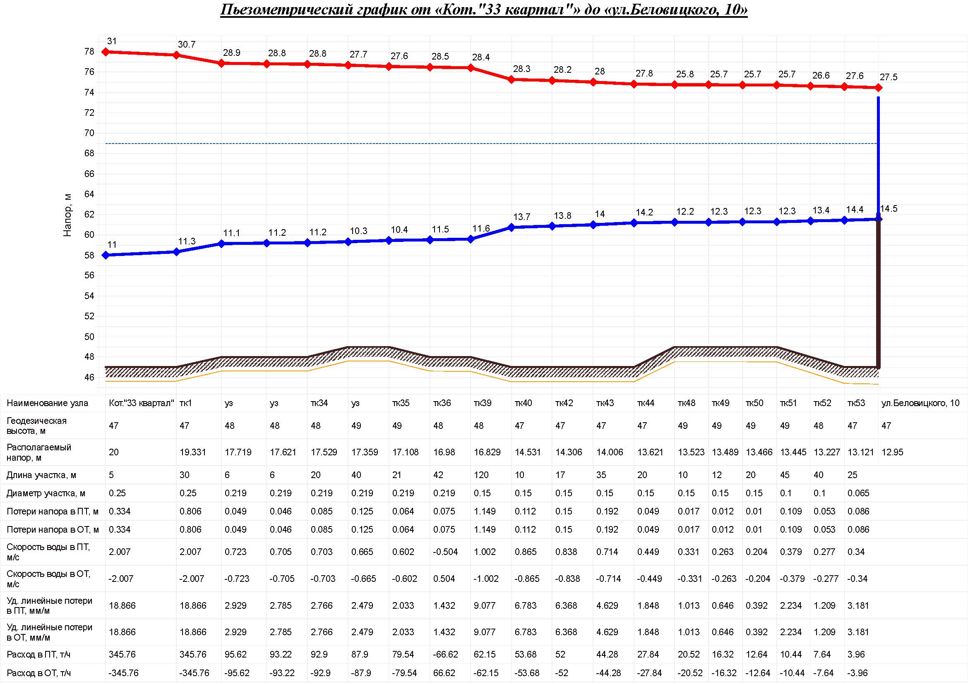
Рисунок 1.3.8.1 – Пьезометрический график Котельной «33 квартал»
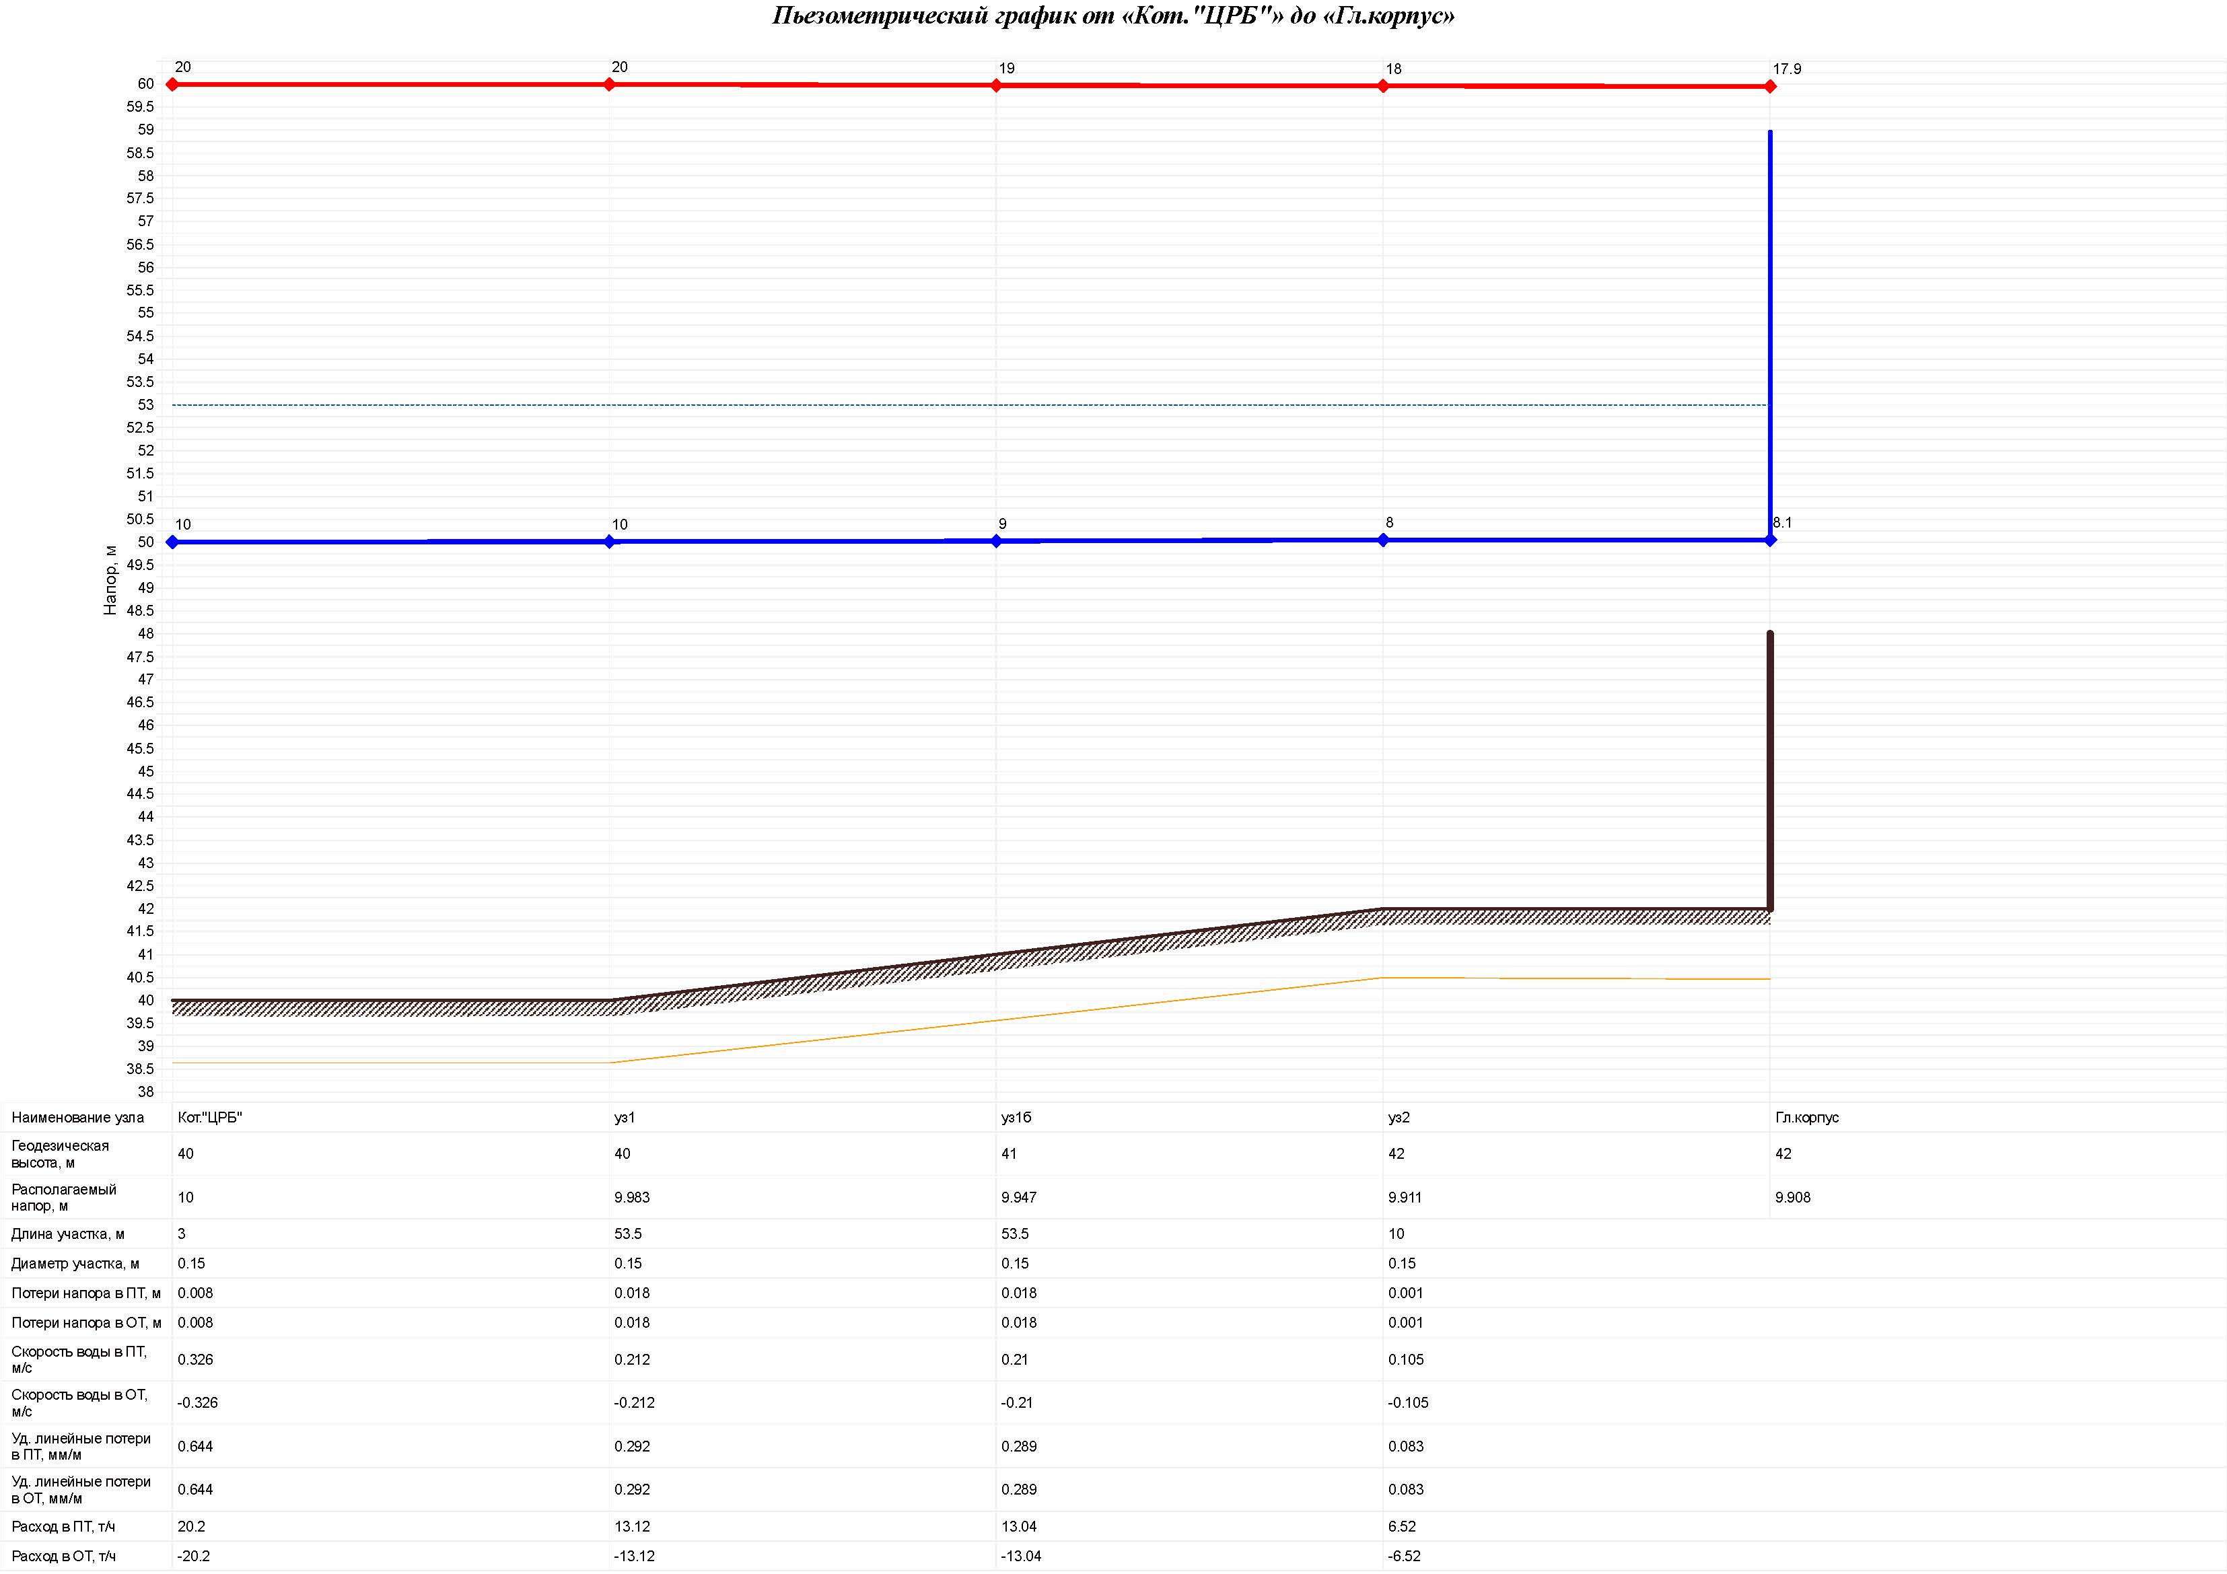
Рисунок 1.3.8.2 – Пьезометрический график котельной«ЦРБ»
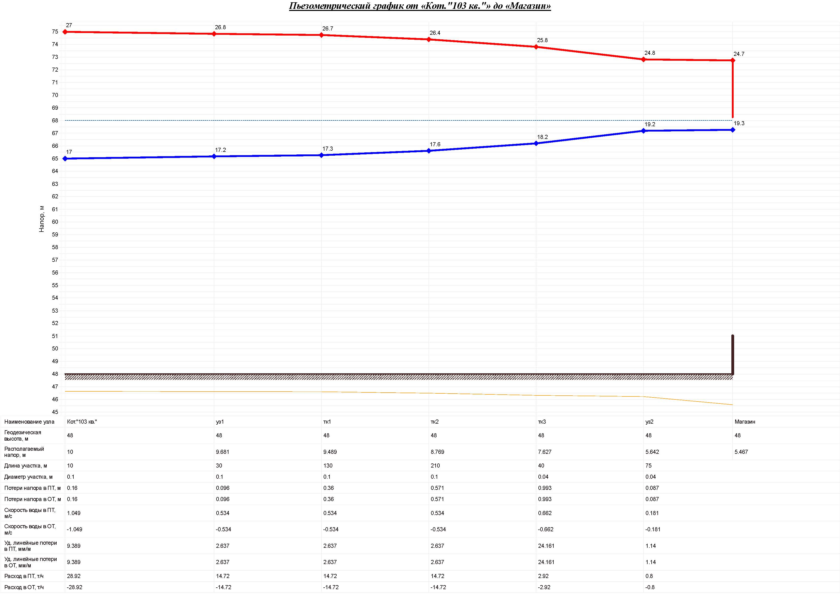
Рисунок 1.3.8.3 – Пьезометрический график Котельной «103 квартал»
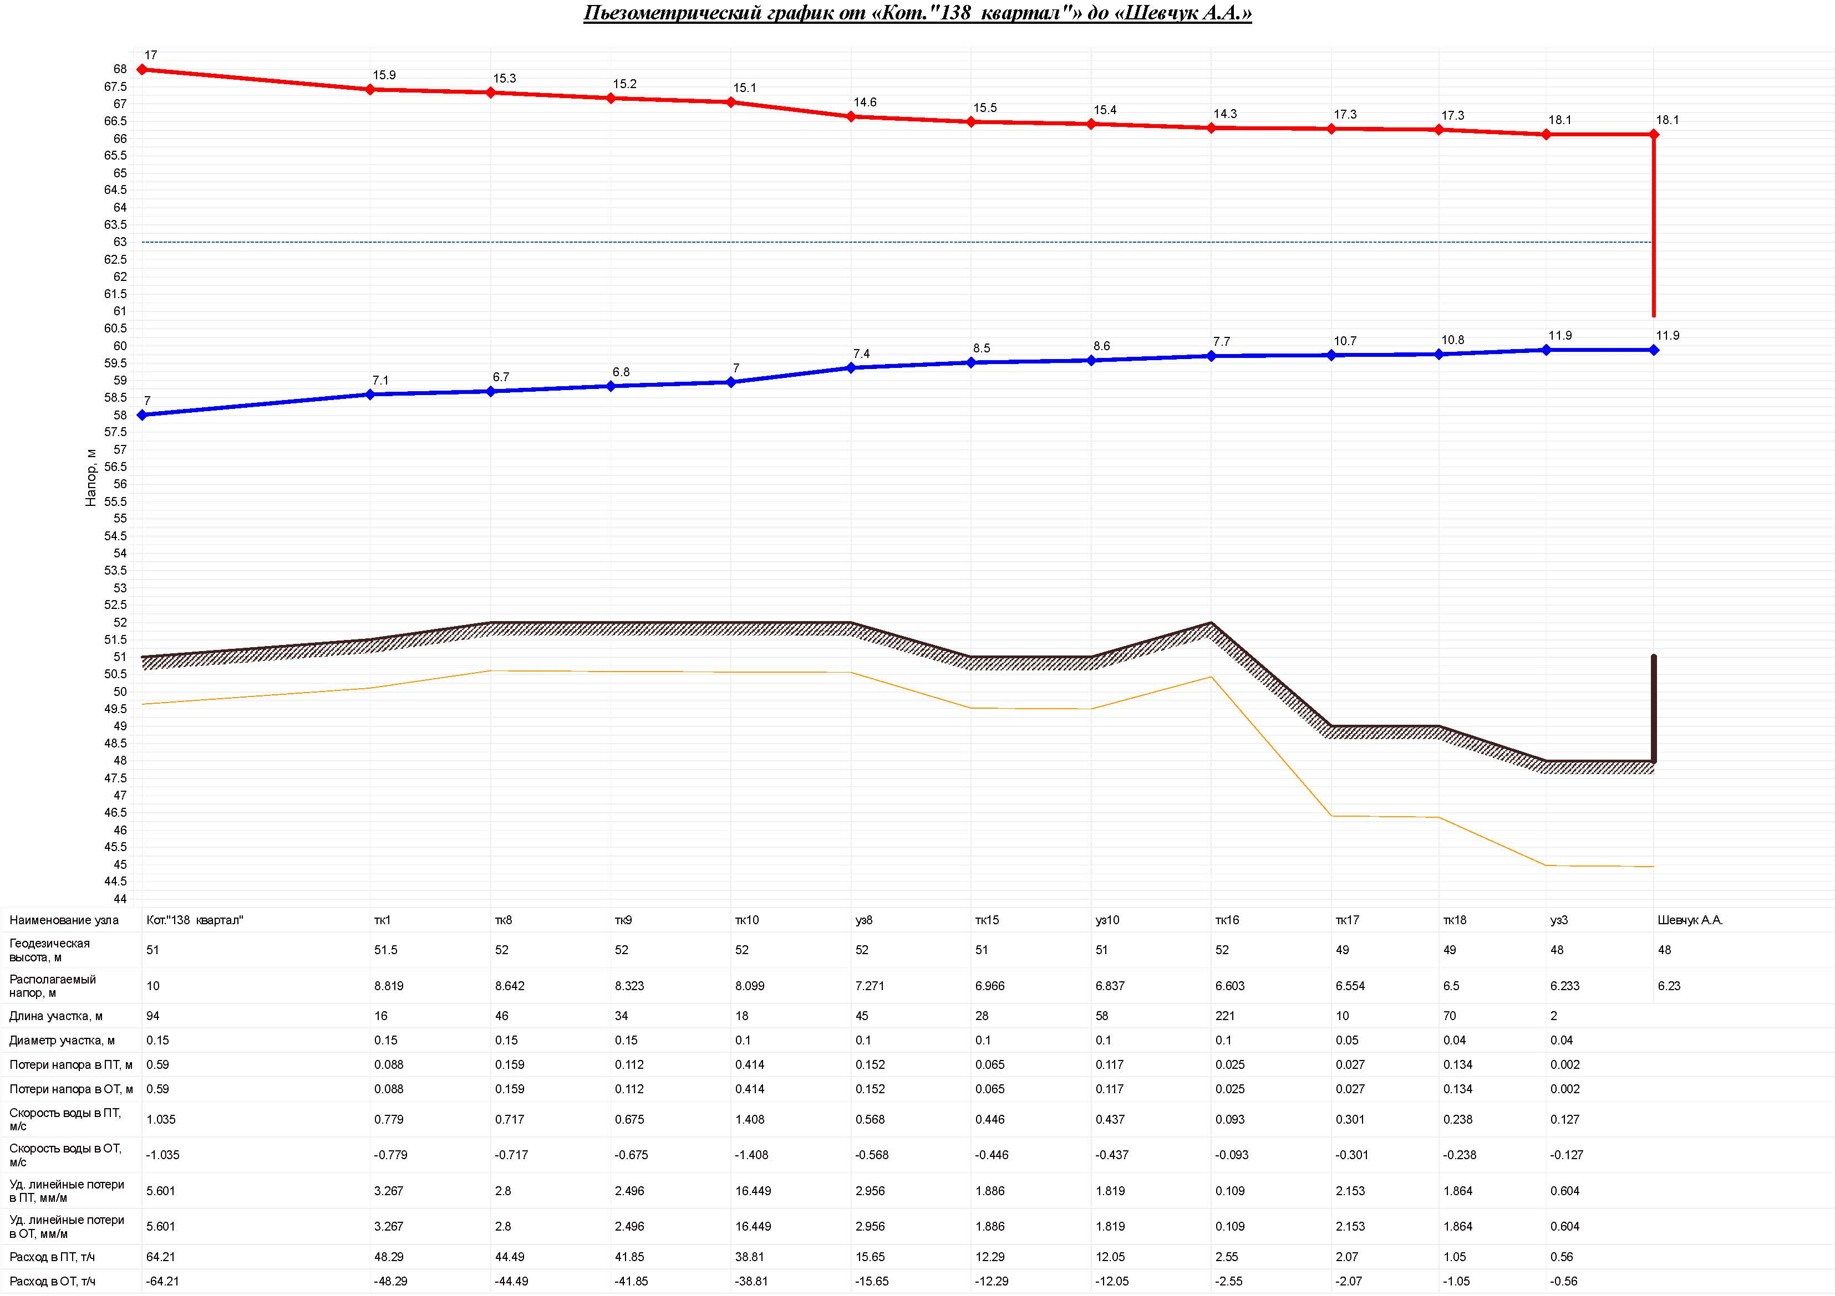
Рисунок 1.3.8.4 – Пьезометрический график Котельной «138 квартал»
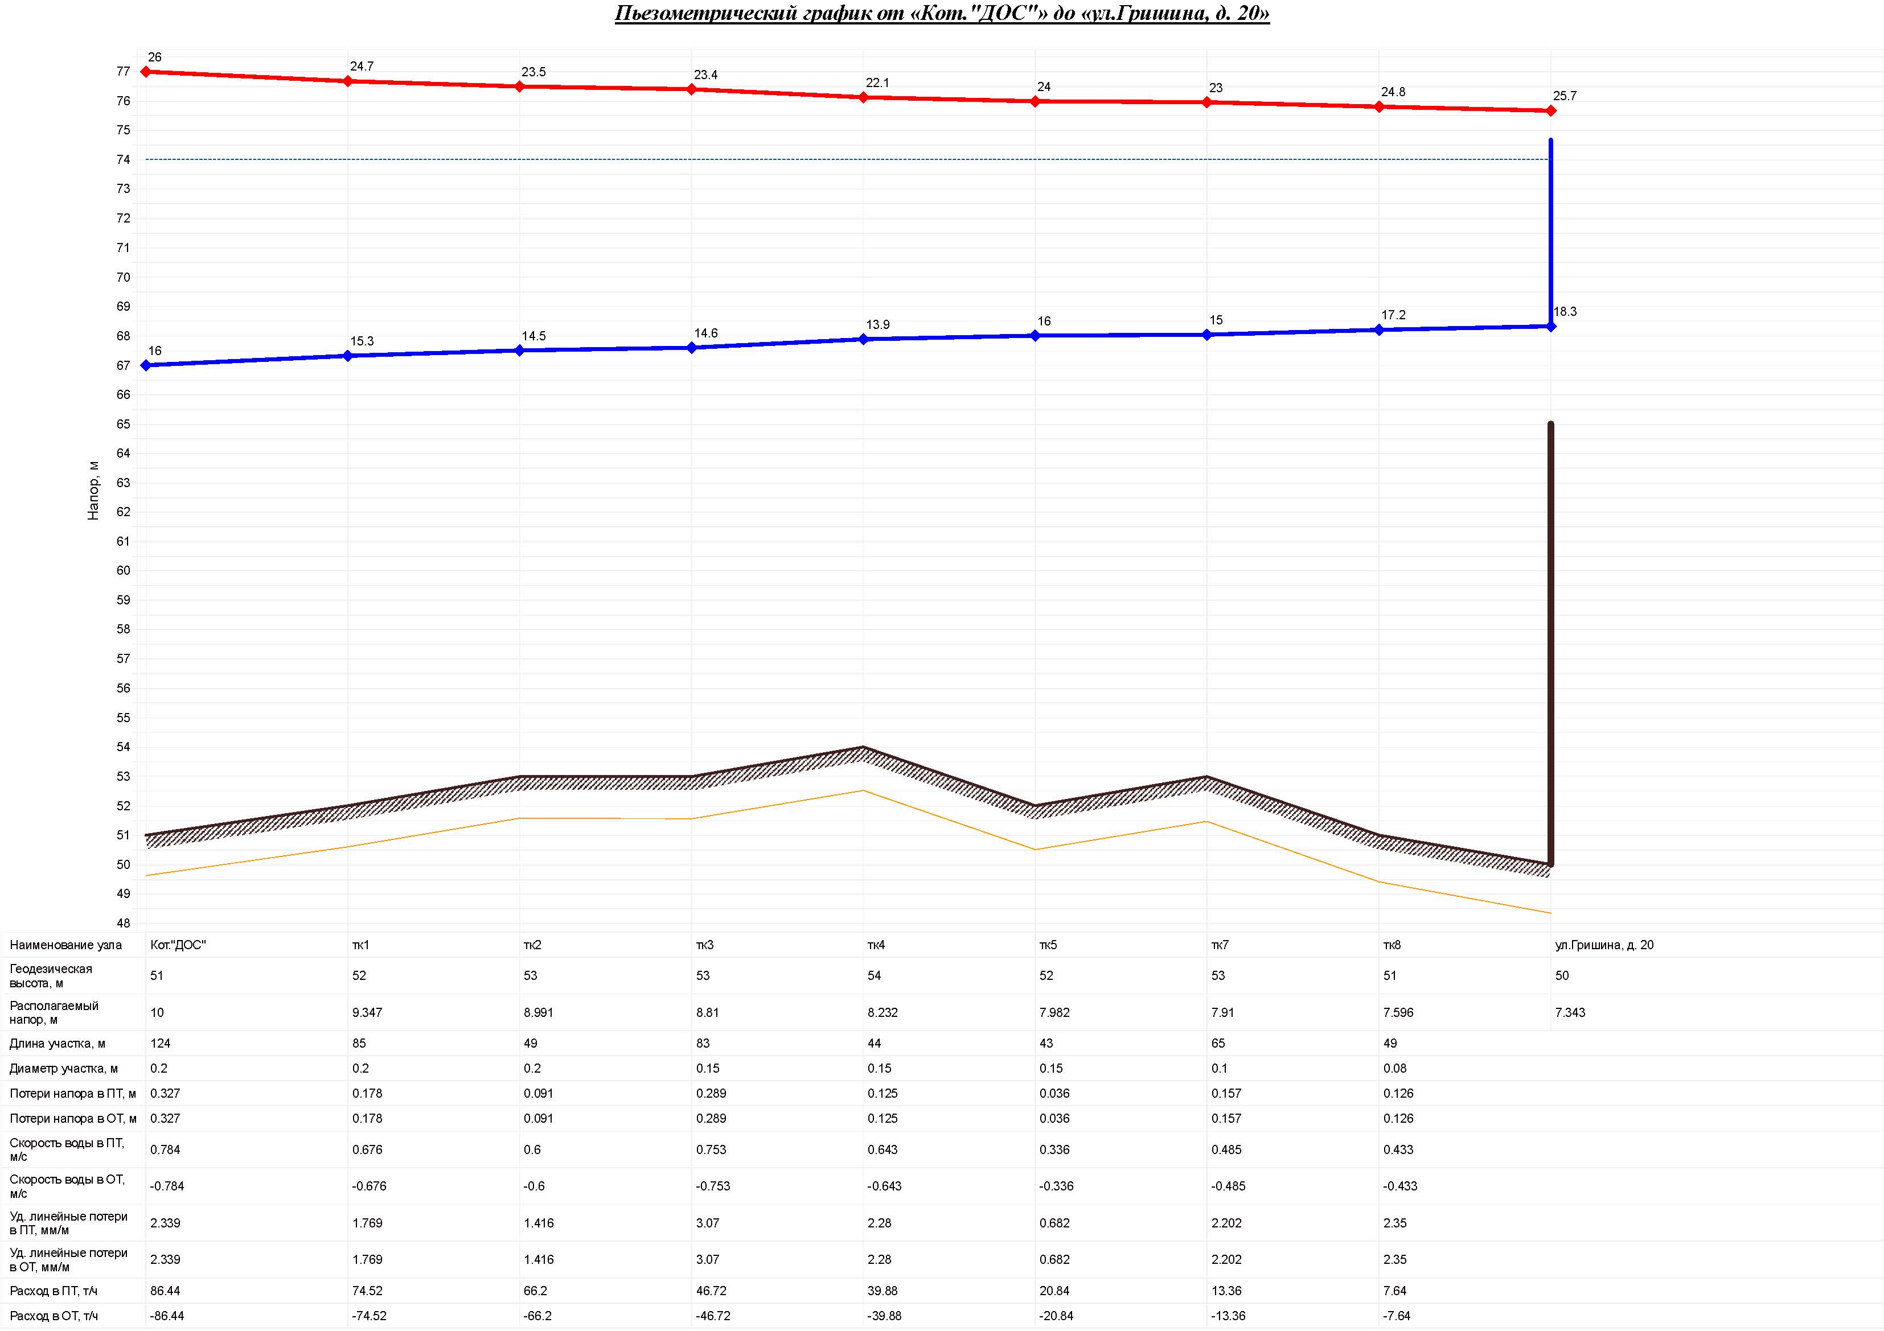
Рисунок 1.3.8.5 – Пьезометрический график Котельной «ДОСы»
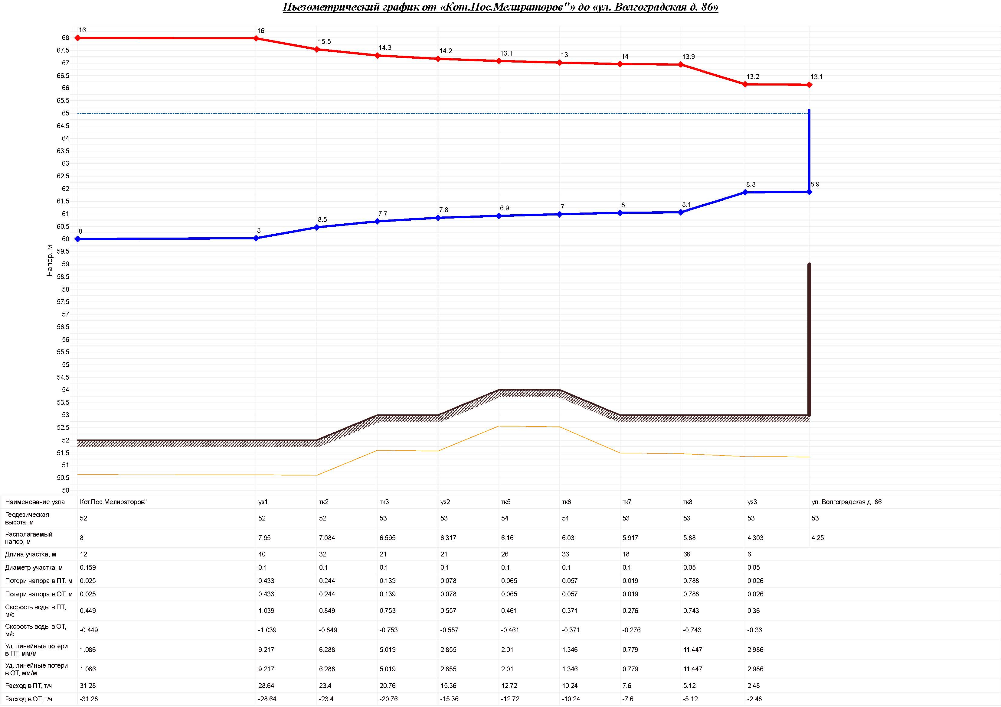
Рисунок 1.3.8.6 – Пьезометрический график Котельной «Поселок Мелиораторов»
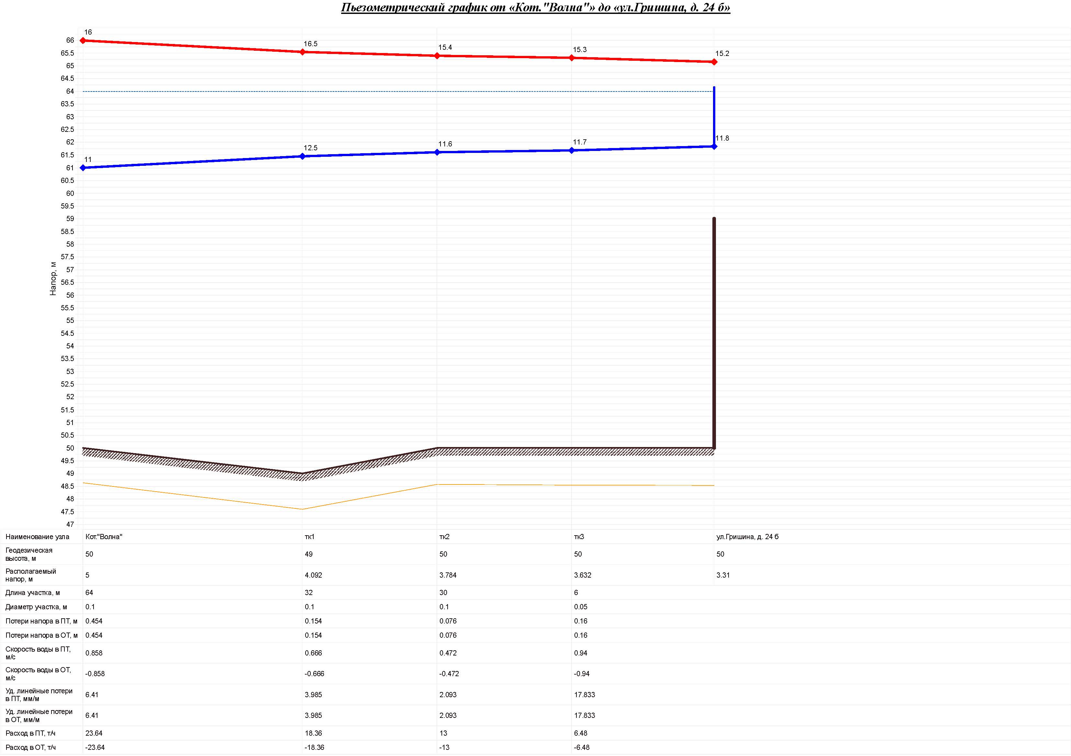
Рисунок 1.3.8.7 – Пьезометрический график Котельной «Волна»

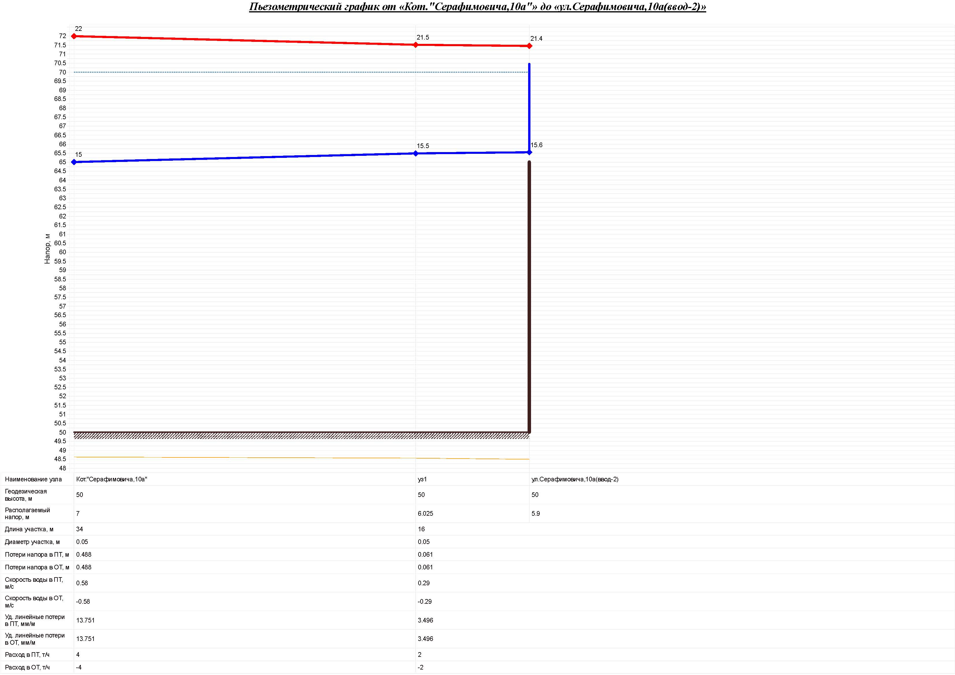
Рисунок 1.3.8.8 – Пьезометрический график Котельной «Серафимовича 10А»

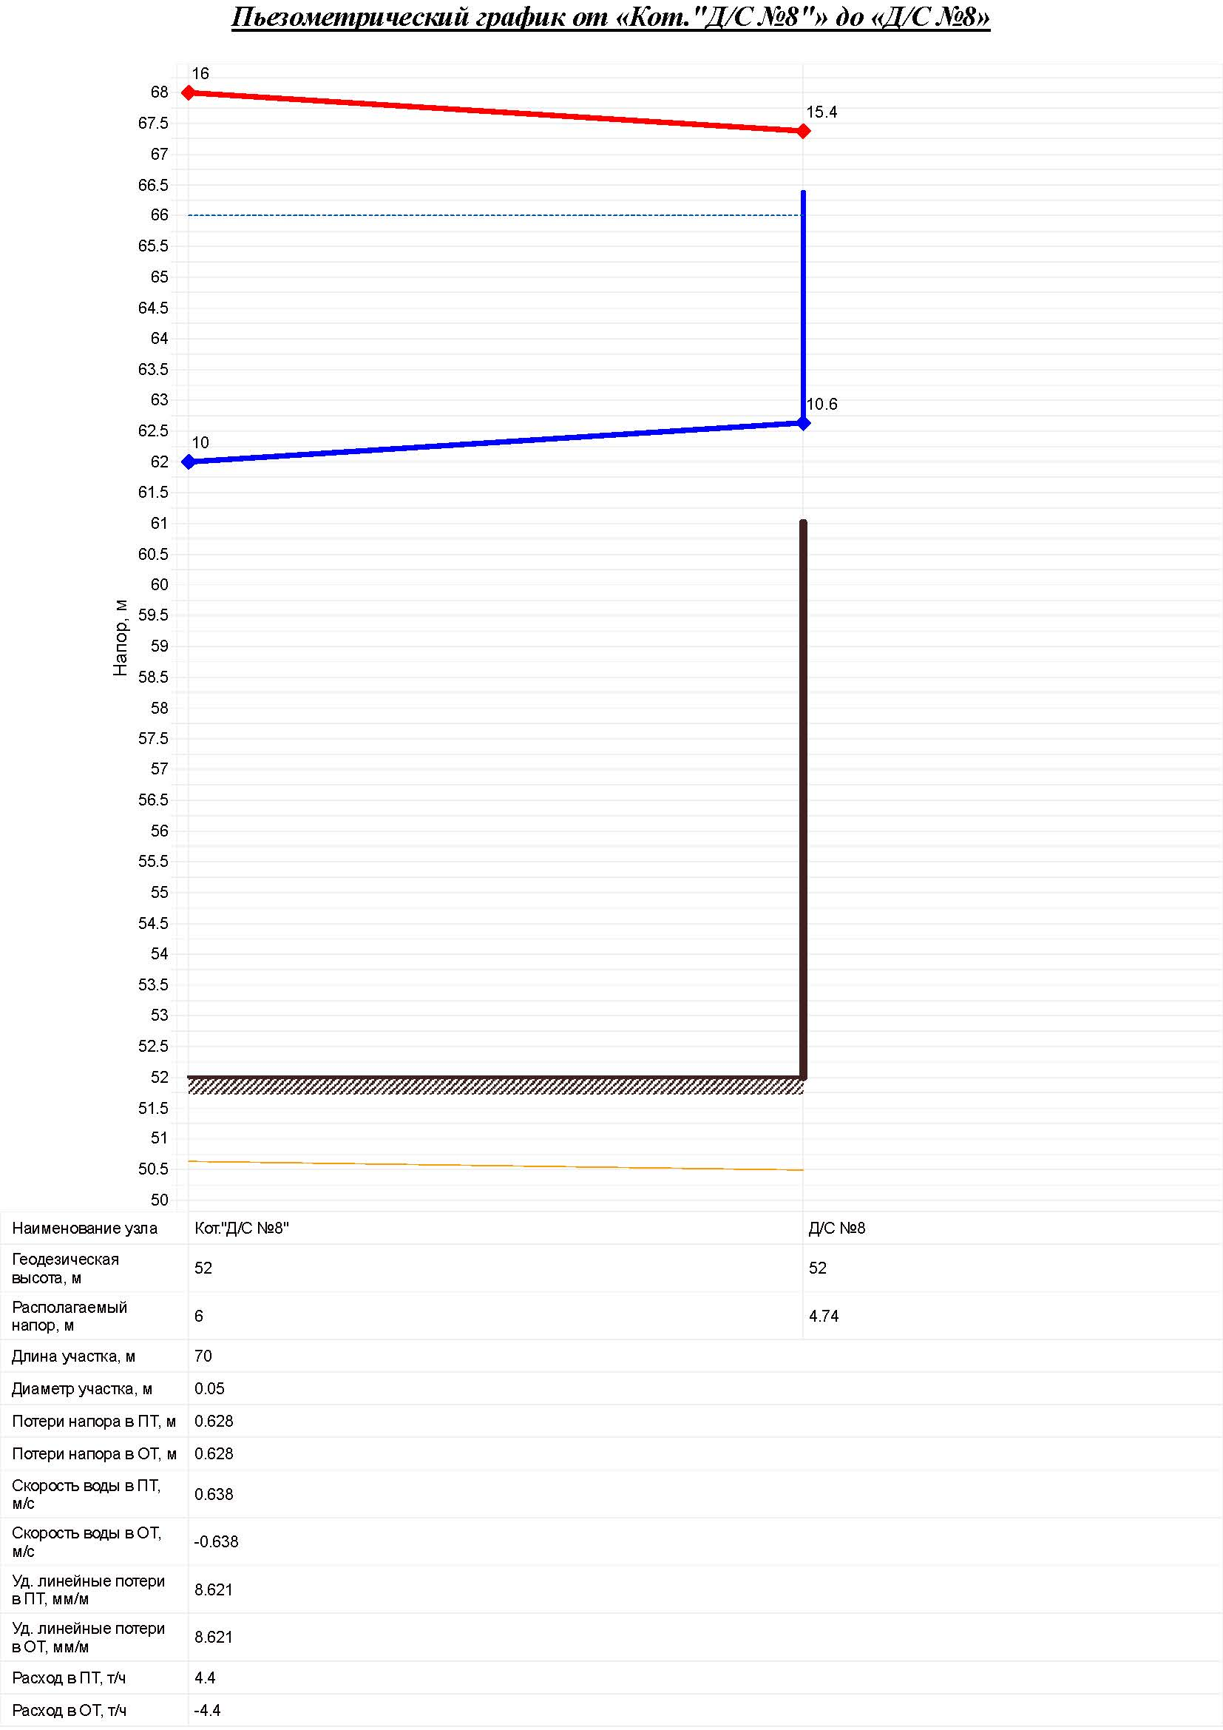Рисунок 1.3.8.9 – Пьезометрический график котельной «Д/С №8»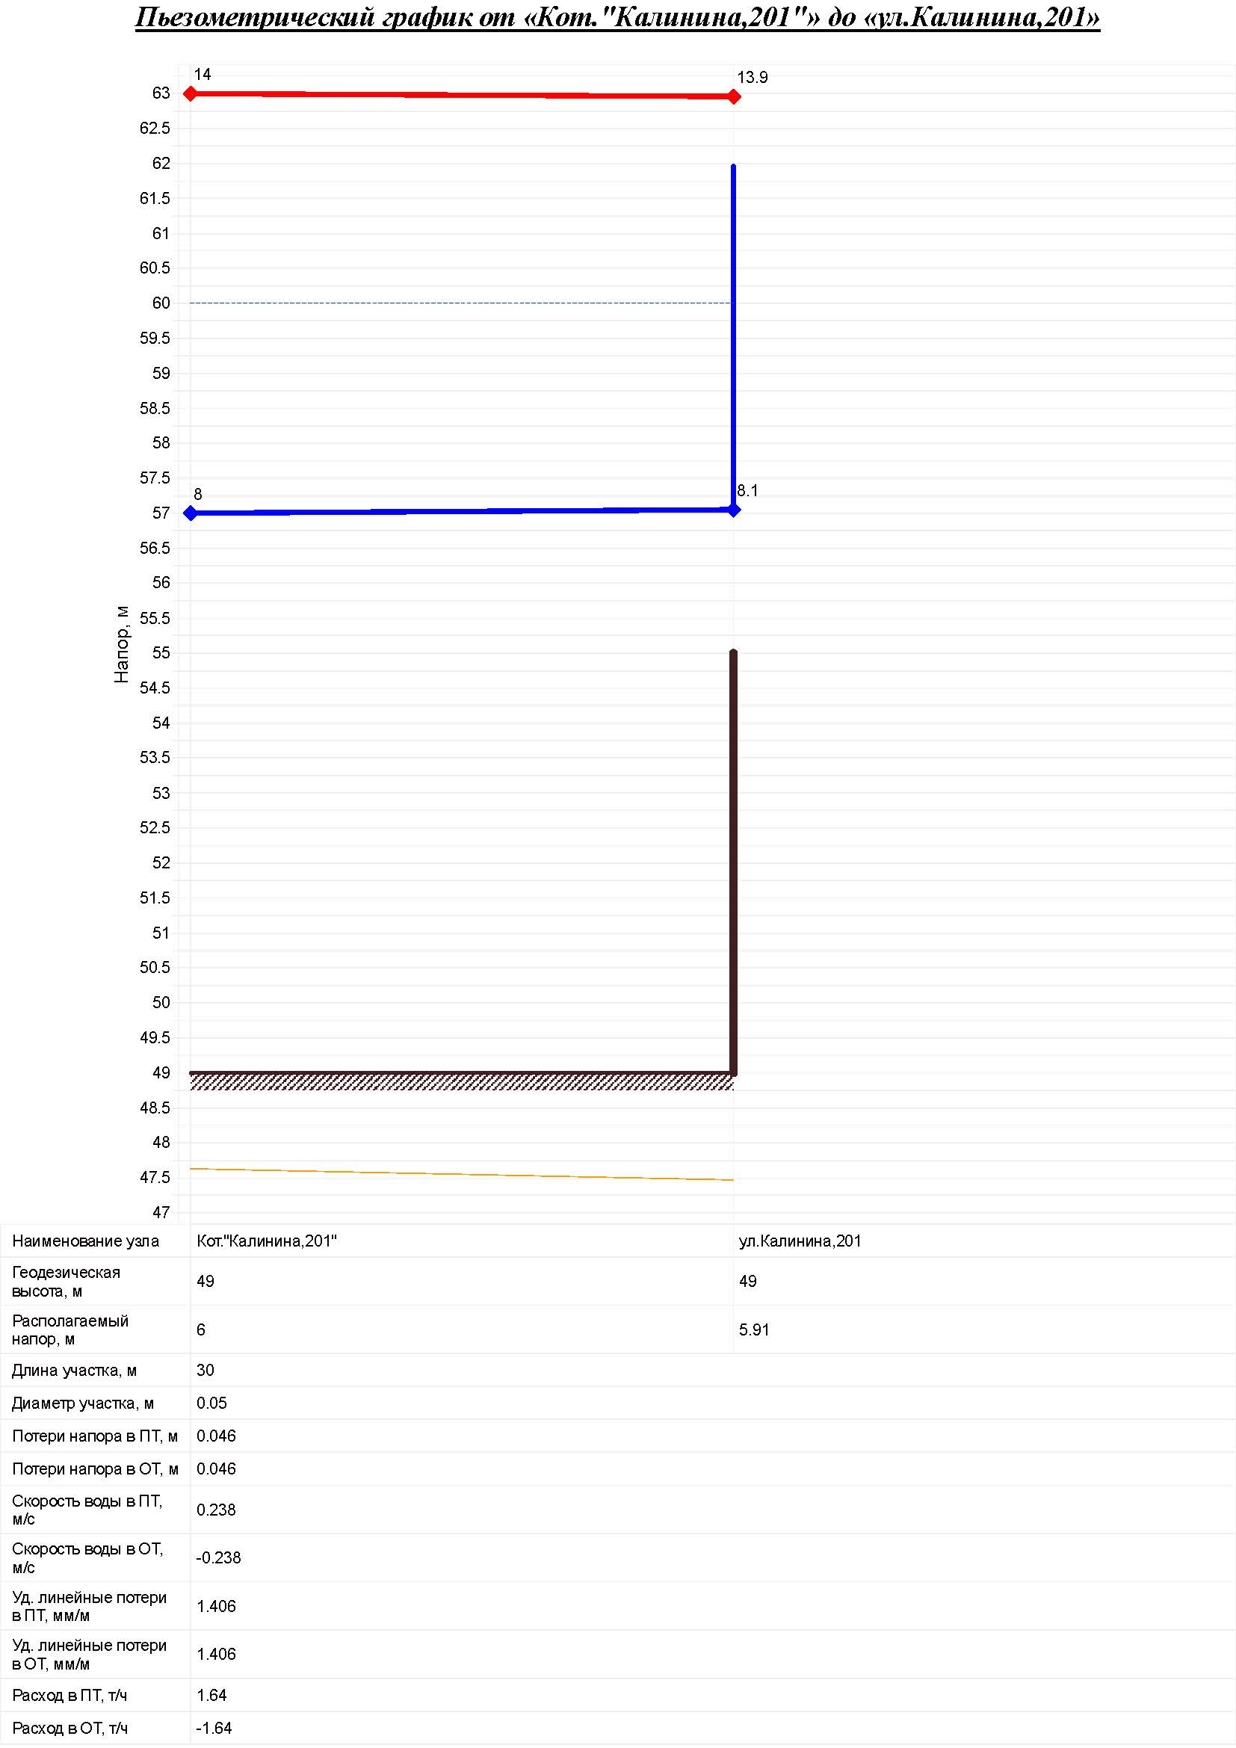
Рисунок 1.3.8.10 – Пьезометрический график котельной «Калинина 201»
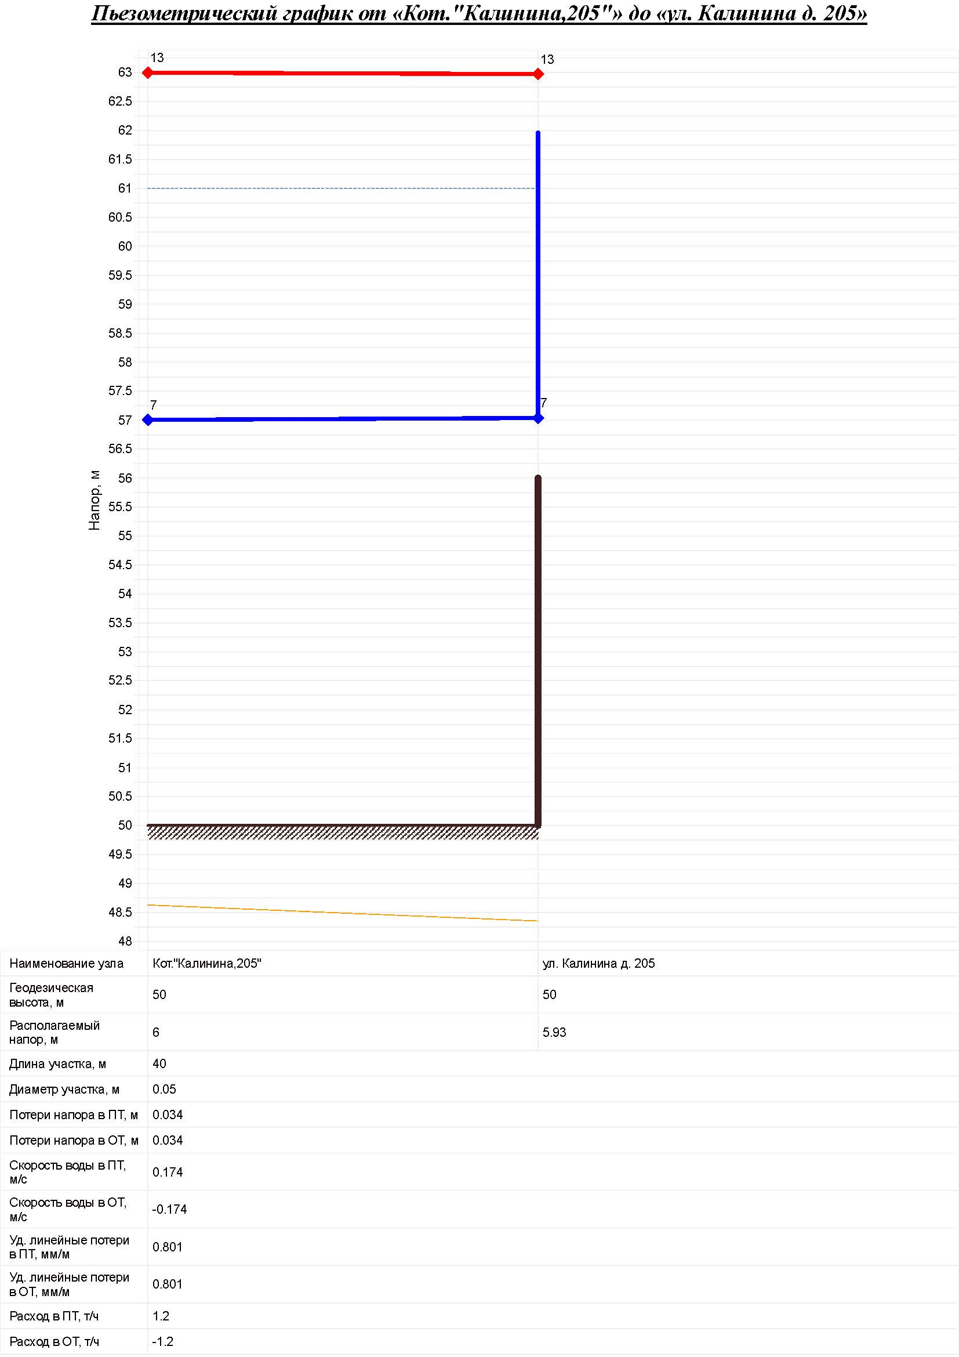
Рисунок 1.3.8.11 – Пьезометрический график котельной «Калинина 205»
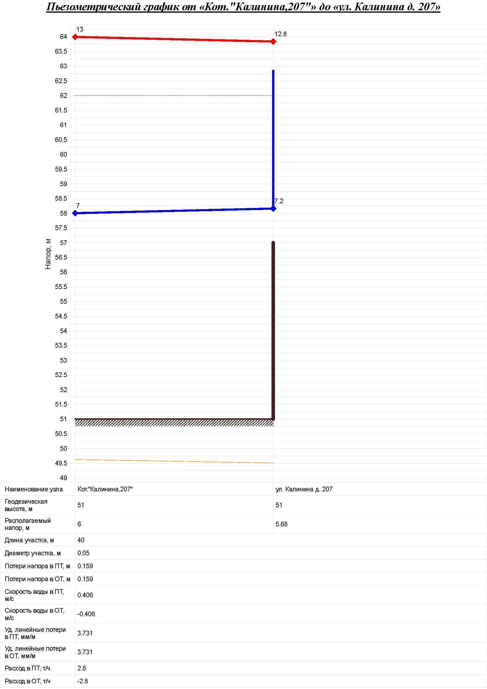
Рисунок 1.3.8.12 – Пьезометрический график котельной «Калинина 207»

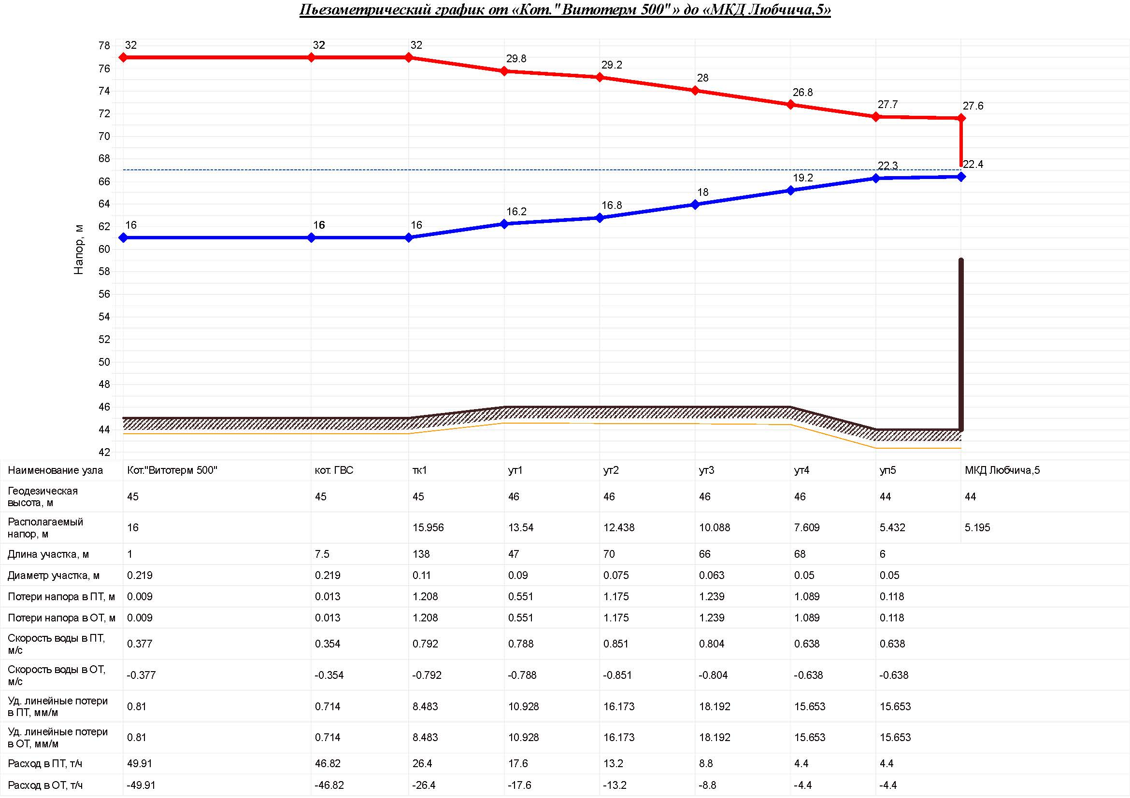Рисунок 1.3.8.13 – Пьезометрический график котельной Витотерм-5000
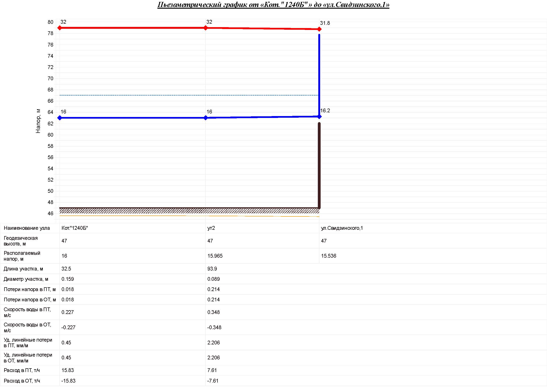Рисунок 1.3.8.14 – Пьезометрический график котельной ТКУ-1240Б

1.3.9 Статистика отказов тепловых сетей (аварий, инцидентов) за последние 5 лет
Отказов тепловых сетей (аварий, инцидентов) за последние 5 лет не отмечено.
1.3.10 Статистика восстановлений (аварийно-восстановительных ремонтов) тепловых сетей и среднее время, затраченное на восстановление работоспособности тепловых сетей, за последние 5 лет.
За 2022 год в Котельниковском городском поселении Котельниковского муниципального района Волгоградской области инцидентов (аварийно-восстановительных ремонтов) тепловых сетей не было зафиксировано.
1.3.11 Описание процедур диагностики состояния тепловых сетей и планирования капитальных (текущих) ремонтов
С целью диагностики состояния тепловых сетей проводятся гидравлические и температурные испытания теплотрасс, а также на тепловые потери.
Гидравлическое испытание тепловых сетей производят дважды: сначала проверяют прочность и плотность теплопровода без оборудования и арматуры, после весь теплопровод, который готов к эксплуатации, с установленными грязевиками, задвижками, компенсаторами и остальным оборудованием. Повторная проверка нужна потому, что при смонтированном оборудовании и арматуре тяжелее проверить плотность и прочность сварных швов.
В случаях, когда при испытании теплопроводов без оборудования и арматуры имеет место падение давления по приборам, значит, имеющиеся сварные швы неплотные (естественно, если в самих трубах нет свищей, трещин и пр.). Падение давления при испытании трубопроводов с установленным оборудованием и арматурой, возможно, свидетельствует, что помимо стыков выполнены с дефектами еще сальниковые уплотнения или фланцевые соединения.
При предварительном испытании проверяется на плотность и прочность не только сварные швы, но и стенки трубопроводов, т.к. бывает, что трубы имеют трещины, свищи и прочие заводские дефекты. Испытания смонтированного трубопровода должны выполняться до монтажа теплоизоляции. Помимо этого, трубопровод не должен быть засыпан или закрыт инженерными конструкциями. Когда трубопровод сварен из бесшовных цельнотянутых труб, он может предъявляться к испытанию уже изолированным, но только с открытыми сварными стыками.
При окончательном испытании подлежат проверке места соединения отдельных участков (в случаях испытания теплопровода частями), сварные швы грязевиков и сальниковых компенсаторов, корпуса оборудования, фланцевые соединения. Во время проверки сальники должны быть уплотнены, а секционные задвижки полностью открыты.
При гидравлическом испытании тепловых сетей последовательность проведения работ такая:
– проводят очистку теплопроводов;
– устанавливают манометры, заглушки и краны;
– подключают воду и гидравлический пресс;
– заполняют трубопроводы водой до необходимого давления;
– проводят осмотр теплопроводов и помечают места, где обнаружены дефекты;
– устраняют дефекты;
– производят второе испытание;
– отключают от водопровода и производят спуск воды из труб;
– снимают манометры и заглушки.
Для заполнения трубопроводов водой и хорошего удаления из труб воздуха водопровод присоединяют к нижней части теплопровода. Возле каждого воздушного крана необходимо выставить дежурного. Сначала через воздушников поступает только воздух, потом воздушно-водяная смесь и, наконец, только вода. По достижении выхода только воды кран перекрывается. Далее кран еще два-три раза периодически открывают для полного выпуска оставшейся части воздуха с верхних точек. Перед началом наполнения тепловой сети все воздушники необходимо открыть, а дренажи закрыть.
Испытание проводят давлением, равном рабочему с коэффициентом 1,25. Под рабочим понимают максимальное давление, которое может возникнуть на данном участке в процессе эксплуатации.
При случаях испытания теплопровода без оборудования и арматуры давление поднимают до расчетного и выдерживают его на протяжении 10 мин, контролируя при этом падение давления, после снижают его до рабочего, проводят осмотр сварных соединений и обстукивают стыки. Испытания считают удовлетворительными, если отсутствует падение давления, нет течи и потения стыков.
Испытания с установленным оборудованием и арматурой проводят с выдержкой в течение 15 мин, проводят осмотр фланцевых и сварных соединений, арматуры и оборудования, сальниковых уплотнений, после давление снижают до рабочего. Испытания считают удовлетворительными, если в течение 2 ч падение давления не превышает 10%. Испытательное давление проверяет не только герметичность, но и прочность оборудования и трубопровода.
После испытания воду необходимо удалять из труб полностью. Как правило, вода для испытаний не проходит специальную подготовку и может снизить качество сетевой воды и быть причиной коррозии внутренних поверхностей труб.
Температурные испытания тепловых сетей на максимальную температуру теплоносителя, находящихся в эксплуатации длительное время и имеющих ненадежные участки проводиться после ремонта и предварительного испытания этих сетей на прочность и плотность, но не позднее чем за 3 недели до начала отопительного периода.
Температурным испытаниям подвергаться вся сеть от источника тепловой энергии до индивидуальных тепловых пунктов потребителей. Температурные испытания проводятся при устойчивых суточных плюсовых температурах наружного воздуха.
Началу испытания тепловой сети на максимальную температуру теплоносителя должен предшествовать, прогрев тепловой сети при температуре воды в подающем трубопроводе 100 °С.
Продолжительность прогрева составляет порядка двух часов.
Перед началом испытания производится расстановка персонала в пунктах наблюдения и по трассе тепловой сети.
В предусмотренный программой срок на источнике тепловой энергии начинается постепенное повышение температуры воды до установленного максимального значения при строгом контроле за давлением в обратном коллекторе сетевой воды на источнике тепловой энергии и величиной подпитки (дренажа).
Заданная максимальная температура теплоносителя поддерживается постоянной в течение установленного программой времени (не менее 2 ч), а затем плавно понижается до 70-80 °С.
Скорость повышения и понижения температуры воды в подающем трубопроводе выбирается такой, чтобы в течение всего периода испытания соблюдалось заданное давление в обратном коллекторе сетевой воды на источнике тепловой энергии. Поддержание давления в обратном коллекторе сетевой воды на источнике тепловой энергии при повышении температуры первоначально должно проводиться путем регулирования величины подпитки, а после полного прекращения подпитки в связи с увеличением объема сетевой воды при нагреве путем дренирования воды из обратного коллектора.
С момента начала прогрева тепловой сети и до окончания испытания во всех пунктах наблюдения непрерывно (с интервалом 10 мин) ведутся измерения температур и давлений сетевой воды с записью в журналы.
Руководитель испытания по данным, поступающим из пунктов наблюдения, следит за повышением температуры сетевой воды на источнике тепловой энергии и в тепловой сети и прохождением температурной волны по участкам тепловой сети.
Для своевременного выявления повреждений, которые могут возникнуть в тепловой сети при испытании, особое внимание должно уделяться режимам подпитки и дренирования, которые связаны с увеличением объема сетевой воды при ее нагреве. Поскольку расходы подпиточной и дренируемой воды в процессе испытания значительно изменяются, это затрудняет определение по ним момента появления не плотностей в тепловой сети. Поэтому в период неустановившегося режима необходимо анализировать причины каждого резкого увеличения расхода подпиточной воды и уменьшения расхода дренируемой воды.
Нарушение плотности тепловой сети при испытании может быть выявлено с наибольшей достоверностью в период установившейся максимальной температуры сетевой воды. Резкое отклонение величины подпитки от начальной в этот период свидетельствует о появлении неплотности в тепловой сети и необходимости принятия срочных мер по ликвидации повреждения.
Специально выделенный персонал во время испытания должен объезжать и осматривать трассу тепловой сети и о выявленных повреждениях (появление парения, воды на трассе сети и др.) немедленно сообщать руководителю испытания. При обнаружении повреждений, которые могут привести к серьезным последствиям, испытание должно быть приостановлено до устранения этих повреждений.
Системы теплопотребления, температура воды в которых при испытании превысила допустимые значения 95 °С должны быть немедленно отключены.
Измерения температуры и давления воды в пунктах наблюдения заканчиваются после прохождения в данном месте температурной волны и понижения температуры сетевой воды в подающем трубопроводе до 100 °С.
Испытание считается законченным после понижения температуры воды в подающем трубопроводе тепловой сети до 70-80 °С.
Испытания по определению тепловых потерь в тепловых сетях проводятся один раз в пять лет на с целью разработки энергетических характеристик и нормирования эксплуатационных тепловых потерь, а также оценки технического состояния тепловых сетей.
Осуществление разработанных гидравлических и температурных режимов испытаний производится в следующем порядке:
– включаются расходомеры на линиях сетевой и подпиточной воды и устанавливаются термометры на циркуляционной перемычке конечного участка кольца, на выходе трубопроводов из теплоподготовительной установки и на входе в нее;
– устанавливается определенный расчетом расход воды по циркуляционному кольцу, который поддерживается постоянным в течение всего периода испытаний;
– устанавливается давление в обратной линии испытываемого кольца на входе ее в теплоподготовительную установку;
– устанавливается температура воды в подающей линии испытываемого кольца на выходе из теплоподготовительной установки.
Отклонение расхода сетевой воды в циркуляционном кольце не должно превышать ±2 % расчетного значения.
Температура воды в подающей линии должна поддерживаться постоянной с точностью ±0,54 °С.
Определение тепловых потерь при подземной прокладке сетей производится при установившемся тепловом состоянии, что достигается путем стабилизации температурного поля в окружающем теплопроводы грунте, при заданном режиме испытаний.
Показателем достижения установившегося теплового состояния грунта на испытываемом кольце является постоянство температуры воды в обратной линии кольца на входе в теплоподготовительную установку в течение 4 ч.
Во время прогрева грунта измеряются расходы циркулирующей и подпиточной воды, температура сетевой воды на входе в теплоподготовительную установку и выходе из нее и на перемычке конечного участка испытываемого кольца. Результаты измерений фиксируются одновременно через каждые 30 мин.
Продолжительность периода достижения установившегося теплового состояния кольца существенно сокращается, если перед испытанием горячее водоснабжение присоединенных к испытываемой магистрали потребителей осуществлялось при температуре воды в подающей линии, близкой к температуре испытаний.
Начиная с момента достижения установившегося теплового состояния во всех намеченных точках наблюдения устанавливаются термометры и измеряется температура воды. Запись показаний термометров и расходомеров ведется одновременно с интервалом 10 мин. Продолжительность основного режима испытаний должна составлять не менее 8 часов.
На заключительном этапе испытаний методом «температурной волны» уточняется время –«продолжительность достижения установившегося теплового состояния испытываемого кольца».
На этом этапе температура воды в подающей линии за 20-40 мин повышается на 10-20⁰С по сравнению со значением температуры испытания и поддерживается постоянной на этом уровне в течение 1 ч. Затем с той же скоростью температура воды понижается до значения температуры испытания, которое и поддерживается до конца испытаний.
Расход воды при режиме «температурной волны» остается неизменным. Прохождение «температурной волны» по испытываемому кольцу фиксируется с интервалом 10 мин во всех точках наблюдения, что дает возможность определить фактическую продолжительность пробега частиц воды, но каждому участку испытываемого кольца.
Испытания считаются законченными после того, как «температурная волна» будет отмечена в обратной линии кольца на входе в теплоподготовительную установку.
Суммарная продолжительность основного режима испытаний и периода пробега «температурной волны» составляет удвоенное время продолжительности достижения установившегося теплового состояния испытываемого кольца плюс 10-12 ч.
В результате испытаний определяются тепловые потери для каждого из участков испытываемого кольца отдельно по подающей и обратной линиям.
1.3.12 Описание периодичности и соответствия техническим регламентам и иным обязательным требованиям процедур летних ремонтов с параметрами и методами испытаний (гидравлических, температурных, на тепловые потери) тепловых сетей
Под термином «летний ремонт» имеется в виду планово-предупредительный ремонт, проводимый в межотопительный период. В отношении периодичности проведения так называемых летних ремонтов, а также параметров и методов испытаний тепловых сетей требуется следующее:
1. Техническое освидетельствование тепловых сетей должно производиться не реже 1 раза в 5 лет в соответствии с п.2.5 МДК 4 - 02.2001 «Типовая инструкция по технической эксплуатации тепловых сетей систем коммунального теплоснабжения»;
2. Оборудование тепловых сетей в том числе тепловые пункты и системы теплопотребления до проведения пуска после летних ремонтов должно быть подвергнуто гидравлическому испытанию на прочность и плотность, а именно: элеваторные узлы, калориферы и водоподогреватели отопления давлением 1,25 рабочего, но не ниже 1 МПа (10 кгс/см²), системы отопления с чугунными отопительными приборами давлением 1,25 рабочего, но не ниже 0,6 МПа (6 кгс/см²), а системы панельного отопления давлением 1 МПа (10 кгс/см²) (п.5.28 МДК 4 – 02.2001);
3. Испытанию на максимальную температуру теплоносителя должны подвергаться все тепловые сети от источника тепловой энергии до тепловых пунктов систем теплопотребления, данное испытание следует проводить, как правило, непосредственно перед окончанием отопительного сезона при устойчивых суточных плюсовых температурах наружного воздуха в соответствии сп.1.3, 1.4 РД 153-34.1-20.329-2001 «Методические указания по испытанию водяных тепловых сетей на максимальную температуру теплоносителя».
1.3.13 Описание нормативов технологических потерь при передаче тепловой энергии (мощности), теплоносителя, включаемых в расчет отпущенных тепловой энергии (мощности) и теплоносителя
Технологические потери при передаче тепловой энергии складываются из тепловых потерь через тепловую изоляцию трубопроводов, а также с утечками теплоносителя. Расчеты нормативных значений технологических потерь теплоносителя и тепловой энергии производятся в соответствии с приказом Минэнерго № 325 от 30 декабря 2008 года «Об утверждении порядка определения нормативов технологических потерь при передаче тепловой энергии, теплоносителя».

Таблица 1.2.13.1 –Нормативы технологических потерь по тепловым сетям Котельниковского городского поселения
Источник теплоснабжения | Параметр | 2026г | 2027г. | 2028г. | 2029г. | 2030-2034гг.
Котельная  «33 квартал» | потери тепловой энергии при её передаче по тепловым сетям, Гкал/год | 1696,41 | 1696,41 | 1696,41 | 1696,41 | 1696,41
Котельная  «33 квартал» | потери тепловой энергии при её передаче по тепловым сетям, Гкал/час | 0,278 | 0,278 | 0,278 | 0,278 | 0,278
Котельная  «33 квартал» | потери теплопередачей через теплоизоляционные конструкции теплопроводов, Гкал/ч | - | - | - | - | -
Котельная  «33 квартал» | потери теплоносителя, Гкал/ч | - | - | - | - | -
Котельная  «33 квартал» | потери теплоносителя, т/час | - | - | - | - | -
Котельная «ЦРБ» | потери тепловой энергии при её передаче по тепловым сетям, Гкал/год | 137,72 | 137,72 | 137,72 | 137,72 | 137,72
Котельная «ЦРБ» | потери тепловой энергии при её передаче по тепловым сетям, Гкал/час | 0,015 | 0,015 | 0,015 | 0,015 | 0,015
Котельная «ЦРБ» | потери теплопередачей через теплоизоляционные конструкции теплопроводов, Гкал/ч | - | - | - | - | -
Котельная «ЦРБ» | потери теплоносителя, Гкал/ч | - | - | - | - | -
Котельная «ЦРБ» | потери теплоносителя, т/час | - | - | - | - | -
Котельная «103 квартал» | потери тепловой энергии при её передаче по тепловым сетям, Гкал/год | 138,47 | 138,47 | 138,47 | 138,47 | 138,47
Котельная «103 квартал» | потери тепловой энергии при её передаче по тепловым сетям, Гкал/час | 0,016 | 0,016 | 0,016 | 0,016 | 0,016
Котельная «103 квартал» | потери теплопередачей через теплоизоляционные конструкции теплопроводов, Гкал/ч | - | - | - | - | -
Котельная «103 квартал» | потери теплоносителя, Гкал/ч | - | - | - | - | -
Котельная «103 квартал» | потери теплоносителя, т/час | - | - | - | - | -
Котельная «138 квартал» | потери тепловой энергии при её передаче по тепловым сетям, Гкал/год | 350,45 | 350,45 | 350,45 | 350,45 | 350,45
Котельная «138 квартал» | потери тепловой энергии при её передаче по тепловым сетям, Гкал/час | 0,069 | 0,069 | 0,069 | 0,069 | 0,069
Котельная «138 квартал» | потери теплопередачей через теплоизоляционные конструкции теплопроводов, Гкал/ч | - | - | - | - | -
Котельная «138 квартал» | потери теплоносителя, Гкал/ч | - | - | - | - | -
Котельная «138 квартал» | потери теплоносителя, т/час | - | - | - | - | -
Котельная «ДОСы» | потери тепловой энергии при её передаче по тепловым сетям, Гкал/год | 489,72 | 489,72 | 489,72 | 489,72 | 489,72
Котельная «ДОСы» | потери тепловой энергии при её передаче по тепловым сетям, Гкал/час | 0,09 | 0,09 | 0,09 | 0,09 | 0,09
Котельная «ДОСы» | потери теплопередачей через теплоизоляционные конструкции теплопроводов, Гкал/ч | - | - | - | - | -
Котельная «ДОСы» | потери теплоносителя, Гкал/ч | - | - | - | - | -
Котельная «ДОСы» | потери теплоносителя, т/час | - | - | - | - | -
Котельная «Поселок Мелиораторов» | потери тепловой энергии при её передаче по тепловым сетям, Гкал/год | 176,43 | 176,43 | 176,43 | 176,43 | 176,43
Котельная «Поселок Мелиораторов» | потери тепловой энергии при её передаче по тепловым сетям, Гкал/час | 0,032 | 0,032 | 0,032 | 0,032 | 0,032
Котельная «Поселок Мелиораторов» | потери теплопередачей через теплоизоляционные конструкции теплопроводов, Гкал/ч | - | - | - | - | -
Котельная «Поселок Мелиораторов» | потери теплоносителя, Гкал/ч | - | - | - | - | -
Котельная «Поселок Мелиораторов» | потери теплоносителя, т/час | - | - | - | - | -
Котельная «Волна» | потери тепловой энергии при её передаче по тепловым сетям, Гкал/год | 130,17 | 130,17 | 130,17 | 130,17 | 130,17
Котельная «Волна» | потери тепловой энергии при её передаче по тепловым сетям, Гкал/час | 0,025 | 0,025 | 0,025 | 0,025 | 0,025
Котельная «Волна» | потери теплопередачей через теплоизоляционные конструкции теплопроводов, Гкал/ч | - | - | - | - | -
Котельная «Волна» | потери теплоносителя, Гкал/ч | - | - | - | - | -
Котельная «Волна» | потери теплоносителя, т/час | - | - | - | - | -
Котельная «Серафимовича 10А» | потери тепловой энергии при её передаче по тепловым сетям, Гкал/год | 0 | 0 | 0 | 0 | 0
Котельная «Серафимовича 10А» | потери тепловой энергии при её передаче по тепловым сетям, Гкал/час | 0 | 0 | 0 | 0 | 0
Котельная «Серафимовича 10А» | потери теплопередачей через теплоизоляционные конструкции теплопроводов, Гкал/ч | - | - | - | - | -
Котельная «Серафимовича 10А» | потери теплоносителя, Гкал/ч | - | - | - | - | -
Котельная «Серафимовича 10А» | потери теплоносителя, т/час | - | - | - | - | -
Котельная «Д/С №8» | потери тепловой энергии при её передаче по тепловым сетям, Гкал/год | 33,81 | 33,81 | 33,81 | 33,81 | 33,81
Котельная «Д/С №8» | потери тепловой энергии при её передаче по тепловым сетям, Гкал/час | 0,006 | 0,006 | 0,006 | 0,006 | 0,006
Котельная «Д/С №8» | потери теплопередачей через теплоизоляционные конструкции теплопроводов, Гкал/ч | - | - | - | - | -
Котельная «Д/С №8» | потери теплоносителя, Гкал/ч | - | - | - | - | -
Котельная «Д/С №8» | потери теплоносителя, т/час | - | - | - | - | -
Котельная «Калинина 201» | потери тепловой энергии при её передаче по тепловым сетям, Гкал/год | 0 | 0 | 0 | 0 | 0
Котельная «Калинина 201» | потери тепловой энергии при её передаче по тепловым сетям, Гкал/час | 0 | 0 | 0 | 0 | 0
Котельная «Калинина 201» | потери теплопередачей через теплоизоляционные конструкции теплопроводов, Гкал/ч | - | - | - | - | -
Котельная «Калинина 201» | потери теплоносителя, Гкал/ч | - | - | - | - | -
Котельная «Калинина 201» | потери теплоносителя, т/час | - | - | - | - | -
Котельная «Калинина 205» | потери тепловой энергии при её передаче по тепловым сетям, Гкал/год | 0 | 0 | 0 | 0 | 0
Котельная «Калинина 205» | потери тепловой энергии при её передаче по тепловым сетям, Гкал/час | 0 | 0 | 0 | 0 | 0
Котельная «Калинина 205» | потери теплопередачей через теплоизоляционные конструкции теплопроводов, Гкал/ч | - | - | - | - | -
Котельная «Калинина 205» | потери теплоносителя, Гкал/ч | - | - | - | - | -
Котельная «Калинина 205» | потери теплоносителя, т/час | - | - | - | - | -
Котельная «Калинина 207» | потери тепловой энергии при её передаче по тепловым сетям, Гкал/год | 0 | 0 | 0 | 0 | 0
Котельная «Калинина 207» | потери тепловой энергии при её передаче по тепловым сетям, Гкал/час | 0 | 0 | 0 | 0 | 0
Котельная «Калинина 207» | потери теплопередачей через теплоизоляционные конструкции теплопроводов, Гкал/ч | - | - | - | - | -
Котельная «Калинина 207» | потери теплоносителя, Гкал/ч | - | - | - | - | -
Котельная «Калинина 207» | потери теплоносителя, т/час | - | - | - | - | -
Котельная Витотерм-5000 | потери тепловой энергии при её передаче по тепловым сетям, Гкал/год | 288 | 288 | 288 | 288 | 288
Котельная Витотерм-5000 | потери тепловой энергии при её передаче по тепловым сетям, Гкал/час | 0,04 | 0,04 | 0,04 | 0,04 | 0,04
Котельная Витотерм-5000 | потери теплопередачей через теплоизоляционные конструкции теплопроводов, Гкал/ч | - | - | - | - | -
Котельная Витотерм-5000 | потери теплоносителя, Гкал/ч | - | - | - | - | -
Котельная Витотерм-5000 | потери теплоносителя, т/час | - | - | - | - | -
Котельная ТКУ-1240Б | потери тепловой энергии при её передаче по тепловым сетям, Гкал/год | 32 | 32 | 32 | 32 | 32
Котельная ТКУ-1240Б | потери тепловой энергии при её передаче по тепловым сетям, Гкал/час | 0,004 | 0,004 | 0,004 | 0,004 | 0,004
Котельная ТКУ-1240Б | потери теплопередачей через теплоизоляционные конструкции теплопроводов, Гкал/ч | - | - | - | - | -
Котельная ТКУ-1240Б | потери теплоносителя, Гкал/ч | - | - | - | - | -
Котельная ТКУ-1240Б | потери теплоносителя, т/час | - | - | - | - | -
Котельниковского муниципального района Волгоградской области
1.3.14 Оценка фактических потерь тепловой энергии и теплоносителя при передачи тепловой энергии и теплоносителя по тепловым сетям за последние 3 года
Таблица 1.3.14.1 – Фактические потери тепловой энергии и теплоносителя при передачи тепловой энергии и теплоносителя по тепловым сетям
Источник теплоснабжения | Параметр | 2026г
Котельная  «33 квартал» | потери тепловой энергии при её передаче по тепловым сетям, Гкал/год | 1696,41
Котельная  «33 квартал» | потери тепловой энергии при её передаче по тепловым сетям, Гкал/час | 0,278
Котельная  «33 квартал» | потери теплопередачей через теплоизоляционные конструкции теплопроводов, Гкал/ч | -
Котельная  «33 квартал» | потери теплоносителя, Гкал/ч | -
Котельная  «33 квартал» | потери теплоносителя, т/час | -
Котельная «ЦРБ» | потери тепловой энергии при её передаче по тепловым сетям, Гкал/год | 137,72
Котельная «ЦРБ» | потери тепловой энергии при её передаче по тепловым сетям, Гкал/час | 0,015
Котельная «ЦРБ» | потери теплопередачей через теплоизоляционные конструкции теплопроводов, Гкал/ч | -
Котельная «ЦРБ» | потери теплоносителя, Гкал/ч | -
Котельная «ЦРБ» | потери теплоносителя, т/час | -
Котельная «103 квартал» | потери тепловой энергии при её передаче по тепловым сетям, Гкал/год | 138,47
Котельная «103 квартал» | потери тепловой энергии при её передаче по тепловым сетям, Гкал/час | 0,016
Котельная «103 квартал» | потери теплопередачей через теплоизоляционные конструкции теплопроводов, Гкал/ч | -
Котельная «103 квартал» | потери теплоносителя, Гкал/ч | -
Котельная «103 квартал» | потери теплоносителя, т/час | -
Котельная «138 квартал» | потери тепловой энергии при её передаче по тепловым сетям, Гкал/год | 350,45
Котельная «138 квартал» | потери тепловой энергии при её передаче по тепловым сетям, Гкал/час | 0,069
Котельная «138 квартал» | потери теплопередачей через теплоизоляционные конструкции теплопроводов, Гкал/ч | -
Котельная «138 квартал» | потери теплоносителя, Гкал/ч | -
Котельная «138 квартал» | потери теплоносителя, т/час | -
Котельная «ДОСы» | потери тепловой энергии при её передаче по тепловым сетям, Гкал/год | 489,72
Котельная «ДОСы» | потери тепловой энергии при её передаче по тепловым сетям, Гкал/час | 0,09
Котельная «ДОСы» | потери теплопередачей через теплоизоляционные конструкции теплопроводов, Гкал/ч | -
Котельная «ДОСы» | потери теплоносителя, Гкал/ч | -
Котельная «ДОСы» | потери теплоносителя, т/час | -
Котельная «Поселок Мелиораторов» | потери тепловой энергии при её передаче по тепловым сетям, Гкал/год | 176,43
Котельная «Поселок Мелиораторов» | потери тепловой энергии при её передаче по тепловым сетям, Гкал/час | 0,032
Котельная «Поселок Мелиораторов» | потери теплопередачей через теплоизоляционные конструкции теплопроводов, Гкал/ч | -
Котельная «Поселок Мелиораторов» | потери теплоносителя, Гкал/ч | -
Котельная «Поселок Мелиораторов» | потери теплоносителя, т/час | -
Котельная «Волна» | потери тепловой энергии при её передаче по тепловым сетям, Гкал/год | 130,17
Котельная «Волна» | потери тепловой энергии при её передаче по тепловым сетям, Гкал/час | 0,025
Котельная «Волна» | потери теплопередачей через теплоизоляционные конструкции теплопроводов, Гкал/ч | -
Котельная «Волна» | потери теплоносителя, Гкал/ч | -
Котельная «Волна» | потери теплоносителя, т/час | -
Котельная «Серафимовича 10А» | потери тепловой энергии при её передаче по тепловым сетям, Гкал/год | 0
Котельная «Серафимовича 10А» | потери тепловой энергии при её передаче по тепловым сетям, Гкал/час | 0
Котельная «Серафимовича 10А» | потери теплопередачей через теплоизоляционные конструкции теплопроводов, Гкал/ч | -
Котельная «Серафимовича 10А» | потери теплоносителя, Гкал/ч | -
Котельная «Серафимовича 10А» | потери теплоносителя, т/час | -
Котельная «Д/С №8» | потери тепловой энергии при её передаче по тепловым сетям, Гкал/год | 33,81
Котельная «Д/С №8» | потери тепловой энергии при её передаче по тепловым сетям, Гкал/час | 0,006
Котельная «Д/С №8» | потери теплопередачей через теплоизоляционные конструкции теплопроводов, Гкал/ч | -
Котельная «Д/С №8» | потери теплоносителя, Гкал/ч | -
Котельная «Д/С №8» | потери теплоносителя, т/час | -
Котельная «Калинина 201» | потери тепловой энергии при её передаче по тепловым сетям, Гкал/год | 0
Котельная «Калинина 201» | потери тепловой энергии при её передаче по тепловым сетям, Гкал/час | 0
Котельная «Калинина 201» | потери теплопередачей через теплоизоляционные конструкции теплопроводов, Гкал/ч | -
Котельная «Калинина 201» | потери теплоносителя, Гкал/ч | -
Котельная «Калинина 201» | потери теплоносителя, т/час | -
Котельная «Калинина 205» | потери тепловой энергии при её передаче по тепловым сетям, Гкал/год | 0
Котельная «Калинина 205» | потери тепловой энергии при её передаче по тепловым сетям, Гкал/час | 0
Котельная «Калинина 205» | потери теплопередачей через теплоизоляционные конструкции теплопроводов, Гкал/ч | -
Котельная «Калинина 205» | потери теплоносителя, Гкал/ч | -
Котельная «Калинина 205» | потери теплоносителя, т/час | -
Котельная «Калинина 207» | потери тепловой энергии при её передаче по тепловым сетям, Гкал/год | 0
Котельная «Калинина 207» | потери тепловой энергии при её передаче по тепловым сетям, Гкал/час | 0
Котельная «Калинина 207» | потери теплопередачей через теплоизоляционные конструкции теплопроводов, Гкал/ч | -
Котельная Витотерм-5000 | потери тепловой энергии при её передаче по тепловым сетям, Гкал/год | 288
Котельная Витотерм-5000 | потери тепловой энергии при её передаче по тепловым сетям, Гкал/час | 0,04
Котельная Витотерм-5000 | потери теплопередачей через теплоизоляционные конструкции теплопроводов, Гкал/ч | -
Котельная Витотерм-5000 | потери теплоносителя, Гкал/ч | -
Котельная Витотерм-5000 | потери теплоносителя, т/час | -
ТКУ-1240Б | потери тепловой энергии при её передаче по тепловым сетям, Гкал/год | 32
ТКУ-1240Б | потери тепловой энергии при её передаче по тепловым сетям, Гкал/час | 0,004
ТКУ-1240Б | потери теплопередачей через теплоизоляционные конструкции теплопроводов, Гкал/ч | -
ТКУ-1240Б | потери теплоносителя, Гкал/ч | -
ТКУ-1240Б | потери теплоносителя, т/час | -
1.3.15 Предписания надзорных органов по запрещению дальнейшей эксплуатации участков тепловой сети и результаты их исполнения
Предписаний надзорных органов по запрещению дальнейшей эксплуатации участков тепловой сети за последние 3 года не имеется.
1.3.16 Описание наиболее распространенных типов присоединений теплопотребляющих установок потребителей к тепловым сетям, определяющих выбор и обоснование графика регулирования отпуска тепловой энергии потребителям
Система теплоснабжения Котельниковского городского поселения Котельниковского муниципального района Волгоградской области– закрытая с непосредственным присоединением СО. Отпуск тепловой энергии регулируется путем изменения температуры сетевой воды в подающем трубопроводе (центральное качественное).
Присоединение систем отопления потребителей к тепловой сети осуществляется по непосредственной схеме присоединения к тепловым сетям:
Системы горячего водоснабжения у потребителей Котельниковского городского поселения Котельниковского муниципального района Волгоградской области отсутствуют.
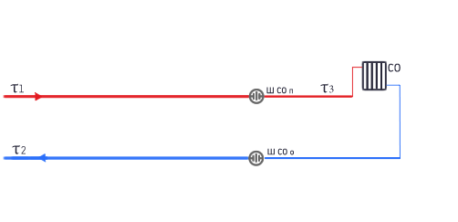
Рисунок 1.3.16.1 – Потребитель с непосредственным присоединением СО
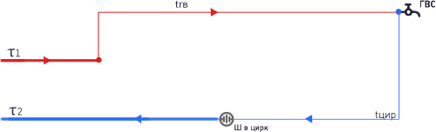
Рисунок 1.3.16.2 – Потребитель с открытым водоразбором и циркуляционной линией
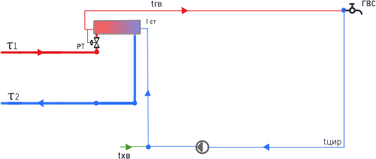
Рисунок 1.3.16.2 – Потребитель с параллельным подключением подогревателя ГВС и непосредственным присоединением СО
1.3.17 Сведения о наличии коммерческого приборного учета тепловой энергии, отпущенной из тепловых сетей потребителям, и анализ планов по установке приборов учета тепловой энергии и теплоносителя
Коммерческий приборный учет тепловой энергии, отпущенной из тепловых сетей потребителям отсутствует.
1.3.18 Анализ работы диспетчерских служб теплоснабжающих (теплосетевых) организаций и используемых средств автоматизации, телемеханизации и связи
В МУП «Тепловые сети» Котельниковского городского поселения Котельниковского муниципального района Волгоградской области организована круглосуточная аварийно-диспетчерская служба для обеспечения надежности работы во время отопительного периода.
Диспетчерская служба МУП «Тепловые сети» Котельниковского городского поселения Котельниковского муниципального района Волгоградской области представлена персоналом котельной «33 квартал», режим работы в ОЗП круглосуточный. Номер тел. 8-84476-3-37-09, 8-909-381-89-60. Адрес: Волгоградская обл, г. Котельниково, ул. Ленина, д. 9Д.
Диспетчерская служба ООО "ЕвроХим-ВолгаСервис" находится по адресу: 404354, Волгоградская область, м.р-н Котельниковский, г.п. Котельниковское, г. Котельниково, ул. Калийщиков, д. 6, офис 1. Тел.: +7 902 361-26-62, +7 84476 7-68-52.
Средства телемеханизации отсутствуют.
1.3.19 Уровень автоматизации и обслуживания центральных тепловых пунктов, насосных станций
Центральные тепловые пункты и насосные станции на территории Котельниковского городского поселения Котельниковского муниципального района Волгоградской области отсутствуют.
1.3.20 Сведения о наличии защиты тепловых сетей от превышения давления
Все котельные оборудованы системой защиты от повышения давления сетевой воды.
1.3.21 Перечень выявленных бесхозяйных тепловых сетей и обоснование выбора организации, уполномоченной на их эксплуатацию
Бесхозяйные тепловые сети на территории Котельниковского городского поселения Котельниковского муниципального района Волгоградской области отсутствуют.
1.3.22 Данные энергетических характеристик тепловых сетей
(при их наличии)
Данные энергетических характеристик тепловых сетей Котельниковского городского поселения Котельниковского муниципального района Волгоградской области представлены в таблице 1.3.22.1.

Таблица 1.3.22.1– Данные энергетических характеристик тепловых сетей Котельниковского городского поселения
Котельниковского муниципального района Волгоградской области
Источник ТС | Наименование характеристики | Показ.
Котельная «33 квартал» | Тепловые потери, Гкал/год | 1697,100
Котельная «33 квартал» | Удельный расход электроэнергии на транспорт тепловой энергии, КВт/Гкал | 18,3
Котельная «33 квартал» | Удельный среднечасовой расход сетевой воды на единицу расчетной присоединенной тепловой нагрузки потребителей, (м³/час)/(Гкал/час) | 0
Котельная «33 квартал» | Разность температур сетевой воды в подающем и обратном трубопроводах или температура сетевой воды в обратном трубопроводе, ⁰С | Разность 8 гр цельсия
Котельная «33 квартал» | Потери (затраты) сетевой воды, м³/год | 983
Котельная «ЦРБ» | Тепловые потери, Гкал/год | 137,200
Котельная «ЦРБ» | Удельный расход электроэнергии на транспорт тепловой энергии, КВт/Гкал | 18,3
Котельная «ЦРБ» | Удельный среднечасовой расход сетевой воды на единицу расчетной присоединенной тепловой нагрузки потребителей, (м³/час)/(Гкал/час) | 0
Котельная «ЦРБ» | Разность температур сетевой воды в подающем и обратном трубопроводах или температура сетевой воды в обратном трубопроводе, ⁰С | Разность 7 гр цельсия
Котельная «ЦРБ» | Потери (затраты) сетевой воды, м³/год | 23
Котельная «103 квартал»« | Тепловые потери, Гкал/год | 138,400
Котельная «103 квартал»« | Удельный расход электроэнергии на транспорт тепловой энергии, КВт/Гкал | 18,3
Котельная «103 квартал»« | Удельный среднечасовой расход сетевой воды на единицу расчетной присоединенной тепловой нагрузки потребителей, (м³/час)/(Гкал/час) | 0
Котельная «103 квартал»« | Разность температур сетевой воды в подающем и обратном трубопроводах или температура сетевой воды в обратном трубопроводе, ⁰С | Разность 7 гр цельсия
Котельная «103 квартал»« | Потери (затраты) сетевой воды, м³/год | 11
Котельная «138 квартал» | Тепловые потери, Гкал/год | 335,300
Котельная «138 квартал» | Удельный расход электроэнергии на транспорт тепловой энергии, КВт/Гкал | 18,3
Котельная «138 квартал» | Удельный среднечасовой расход сетевой воды на единицу расчетной присоединенной тепловой нагрузки потребителей, (м³/час)/(Гкал/час) | 0
Котельная «138 квартал» | Разность температур сетевой воды в подающем и обратном трубопроводах или температура сетевой воды в обратном трубопроводе, ⁰С | Разность 11 гр цельсия
Котельная «138 квартал» | Потери (затраты) сетевой воды, м³/год | 57
Котельная «ДОСы» | Тепловые потери, Гкал/год | 459,230
Котельная «ДОСы» | Удельный расход электроэнергии на транспорт тепловой энергии, КВт/Гкал | 18,3
Котельная «ДОСы» | Удельный среднечасовой расход сетевой воды на единицу расчетной присоединенной тепловой нагрузки потребителей, (м³/час)/(Гкал/час) | 0
Котельная «ДОСы» | Разность температур сетевой воды в подающем и обратном трубопроводах или температура сетевой воды в обратном трубопроводе, ⁰С | Разность 9 гр цельсия
Котельная «ДОСы» | Потери (затраты) сетевой воды, м³/год | 172
Котельная «Поселок Мелиораторов» | Тепловые потери, Гкал/год | 176,400
Котельная «Поселок Мелиораторов» | Удельный расход электроэнергии на транспорт тепловой энергии, КВт/Гкал | 18,3
Котельная «Поселок Мелиораторов» | Удельный среднечасовой расход сетевой воды на единицу расчетной присоединенной тепловой нагрузки потребителей, (м³/час)/(Гкал/час) | 0
Котельная «Поселок Мелиораторов» | Разность температур сетевой воды в подающем и обратном трубопроводах или температура сетевой воды в обратном трубопроводе, ⁰С | Разность 9 гр цельсия
Котельная «Поселок Мелиораторов» | Потери (затраты) сетевой воды, м³/год | 17
Котельная «Волна» | Тепловые потери, Гкал/год | 162,211
Котельная «Волна» | Удельный расход электроэнергии на транспорт тепловой энергии, КВт/Гкал | 18,3
Котельная «Волна» | Удельный среднечасовой расход сетевой воды на единицу расчетной присоединенной тепловой нагрузки потребителей, (м³/час)/(Гкал/час) | 0
Котельная «Волна» | Разность температур сетевой воды в подающем и обратном трубопроводах или температура сетевой воды в обратном трубопроводе, ⁰С | Разность 5 гр цельсия
Котельная «Волна» | Потери (затраты) сетевой воды, м³/год | 8
Котельная «Серафимовича 10А» | Тепловые потери, Гкал/год | 0,000
Котельная «Серафимовича 10А» | Удельный расход электроэнергии на транспорт тепловой энергии, КВт/Гкал | 18,3
Котельная «Серафимовича 10А» | Удельный среднечасовой расход сетевой воды на единицу расчетной присоединенной тепловой нагрузки потребителей, (м³/час)/(Гкал/час) | 0
Котельная «Серафимовича 10А» | Разность температур сетевой воды в подающем и обратном трубопроводах или температура сетевой воды в обратном трубопроводе, ⁰С | Разность 4 гр цельсия
Котельная «Серафимовича 10А» | Потери (затраты) сетевой воды, м³/год | 2
Котельная «Д/С №8» | Тепловые потери, Гкал/год | 33,901
Котельная «Д/С №8» | Удельный расход электроэнергии на транспорт тепловой энергии, КВт/Гкал | 18,3
Котельная «Д/С №8» | Удельный среднечасовой расход сетевой воды на единицу расчетной присоединенной тепловой нагрузки потребителей, (м³/час)/(Гкал/час) | 0
Котельная «Д/С №8» | Разность температур сетевой воды в подающем и обратном трубопроводах или температура сетевой воды в обратном трубопроводе, ⁰С | Разность 5 гр цельсия
Котельная «Д/С №8» | Потери (затраты) сетевой воды, м³/год | 1
Котельная «Калинина 201» | Тепловые потери, Гкал/год | 0,001
Котельная «Калинина 201» | Удельный расход электроэнергии на транспорт тепловой энергии, КВт/Гкал | 18,3
Котельная «Калинина 201» | Удельный среднечасовой расход сетевой воды на единицу расчетной присоединенной тепловой нагрузки потребителей, (м³/час)/(Гкал/час) | 0
Котельная «Калинина 201» | Разность температур сетевой воды в подающем и обратном трубопроводах или температура сетевой воды в обратном трубопроводе, ⁰С | Разность 3 гр цельсия
Котельная «Калинина 201» | Потери (затраты) сетевой воды, м³/год | 1
Котельная «Калинина 205» | Тепловые потери, Гкал/год | 0,001
Котельная «Калинина 205» | Удельный расход электроэнергии на транспорт тепловой энергии, КВт/Гкал | 18,3
Котельная «Калинина 205» | Удельный среднечасовой расход сетевой воды на единицу расчетной присоединенной тепловой нагрузки потребителей, (м³/час)/(Гкал/час) | 0
Котельная «Калинина 205» | Разность температур сетевой воды в подающем и обратном трубопроводах или температура сетевой воды в обратном трубопроводе, ⁰С | Разность 3 гр цельсия
Котельная «Калинина 205» | Потери (затраты) сетевой воды, м³/год | 0
Котельная «Калинина 207» | Тепловые потери, Гкал/год | 0,001
Котельная «Калинина 207» | Удельный расход электроэнергии на транспорт тепловой энергии, КВт/Гкал | 18,3
Котельная «Калинина 207» | Удельный среднечасовой расход сетевой воды на единицу расчетной присоединенной тепловой нагрузки потребителей, (м³/час)/(Гкал/час) | 0
Котельная «Калинина 207» | Разность температур сетевой воды в подающем и обратном трубопроводах или температура сетевой воды в обратном трубопроводе, ⁰С | Разность 3 гр цельсия
Котельная «Калинина 207» | Потери (затраты) сетевой воды, м³/год | 0
Котельная Витотерм-5000 | Тепловые потери, Гкал/год | 288
Котельная Витотерм-5000 | Удельный расход электроэнергии на транспорт тепловой энергии, КВт/Гкал | 18,3
Котельная Витотерм-5000 | Удельный среднечасовой расход сетевой воды на единицу расчетной присоединенной тепловой нагрузки потребителей, (м³/час)/(Гкал/час) | 0
Котельная Витотерм-5000 | Разность температур сетевой воды в подающем и обратном трубопроводах или температура сетевой воды в обратном трубопроводе, ⁰С | Разность 3 гр цельсия
Котельная Витотерм-5000 | Потери (затраты) сетевой воды, м³/год | 0
Котельная ТКУ-1240Б | Тепловые потери, Гкал/год | 32
Котельная ТКУ-1240Б | Удельный расход электроэнергии на транспорт тепловой энергии, КВт/Гкал | 18,3
Котельная ТКУ-1240Б | Удельный среднечасовой расход сетевой воды на единицу расчетной присоединенной тепловой нагрузки потребителей, (м³/час)/(Гкал/час) | 0
Котельная ТКУ-1240Б | Разность температур сетевой воды в подающем и обратном трубопроводах или температура сетевой воды в обратном трубопроводе, ⁰С | Разность 3 гр цельсия
Котельная ТКУ-1240Б | Потери (затраты) сетевой воды, м³/год | 0

Часть 4. Зоны действия источников тепловой энергии
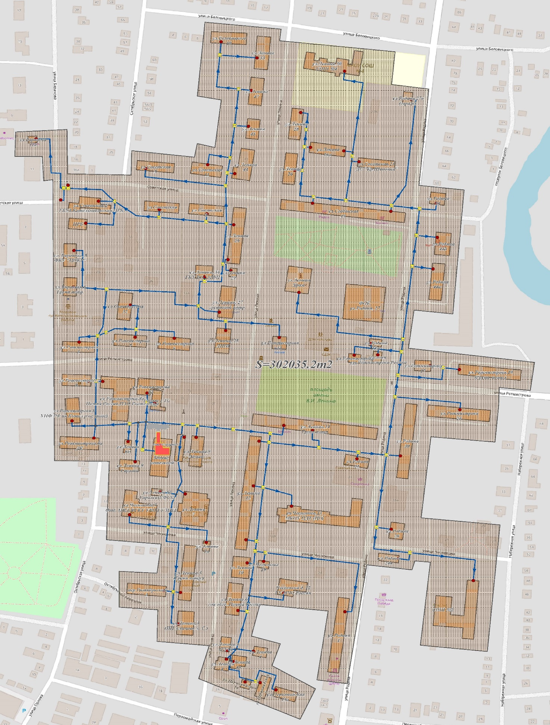
Рисунок 4.1 – Зона действия Котельной «33 квартал»
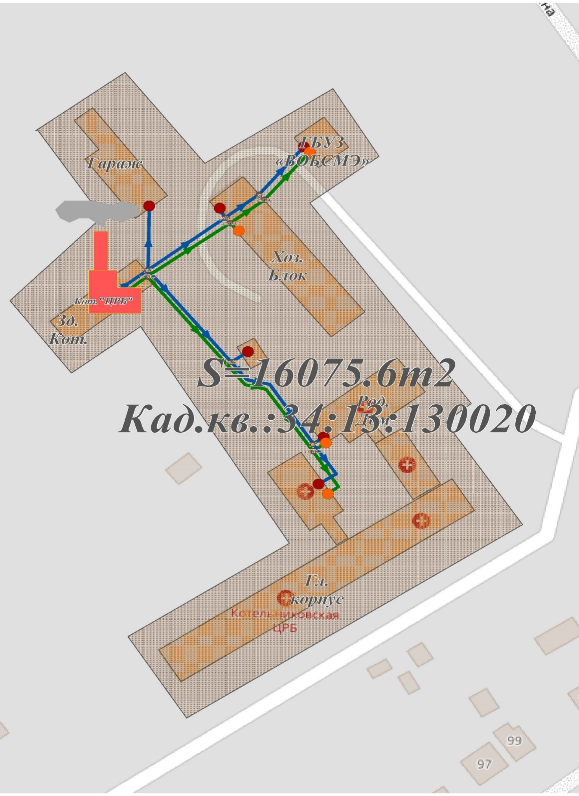
Рисунок 4.2 – Зона действия котельной «ЦРБ»
Рисунок 4.3 – Зона действия Котельной «103 квартал»
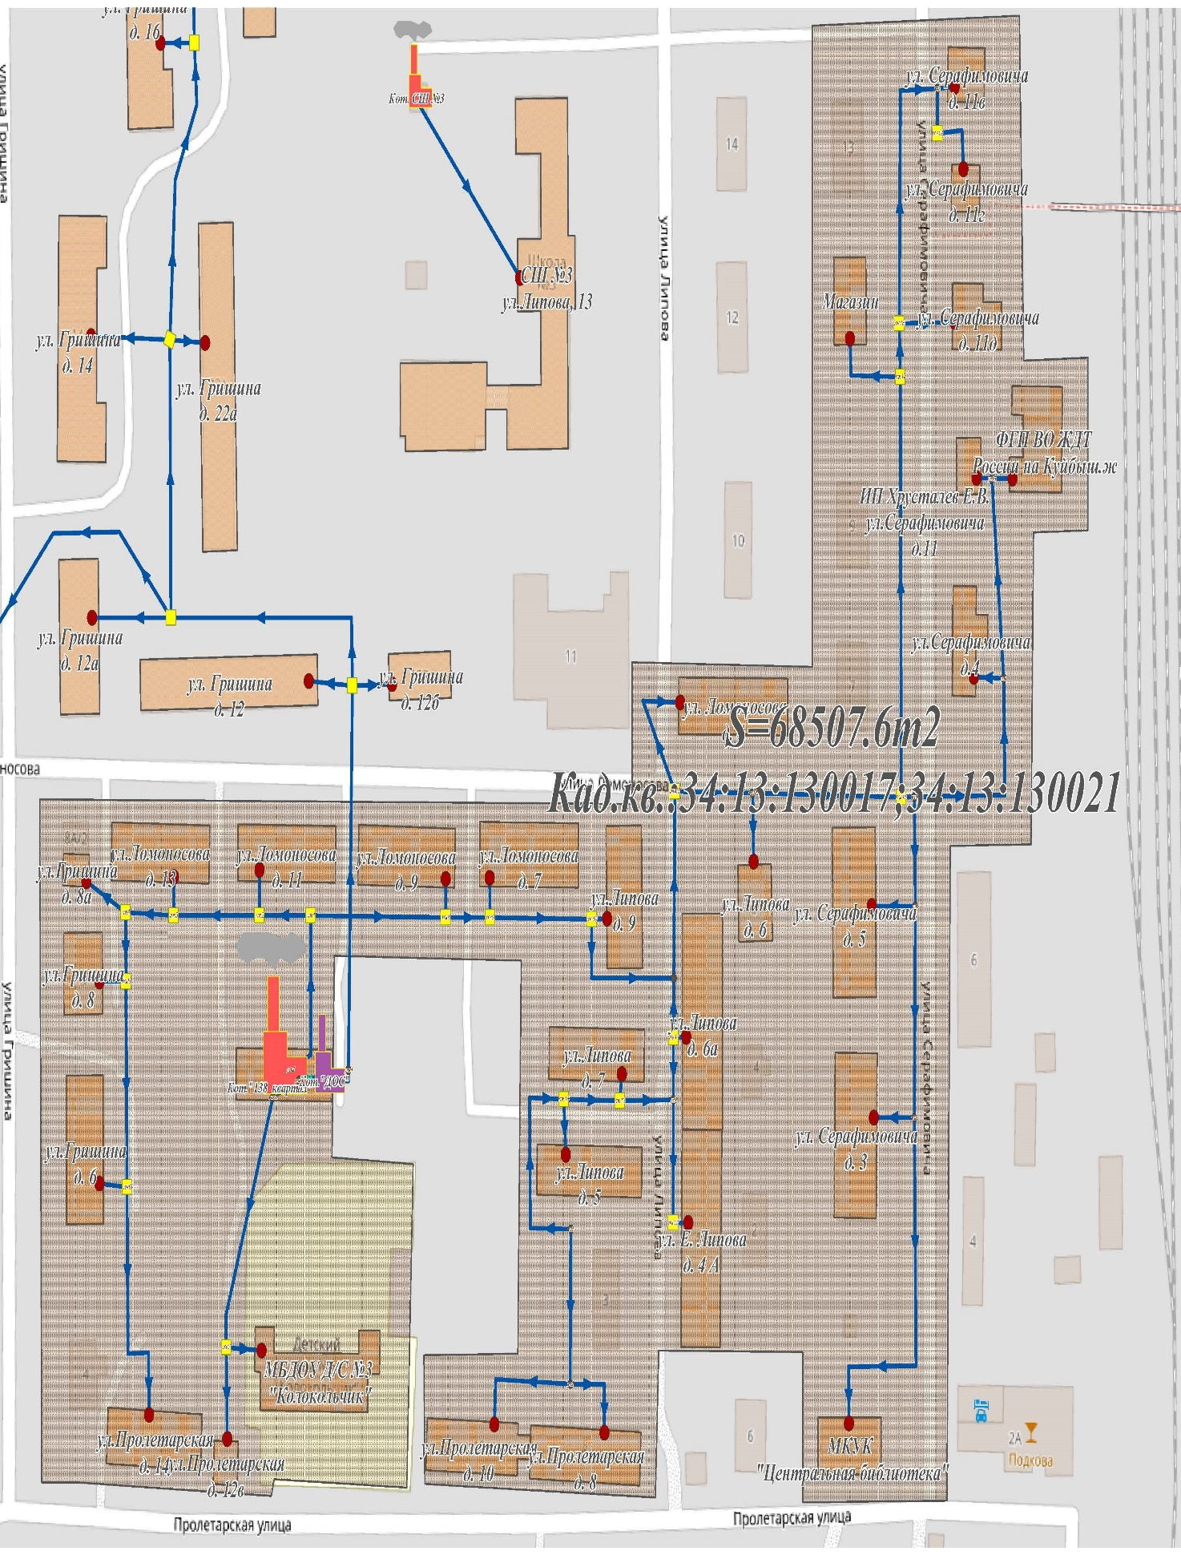
Рисунок 4.4 – Зона действия Котельной «138 квартал»
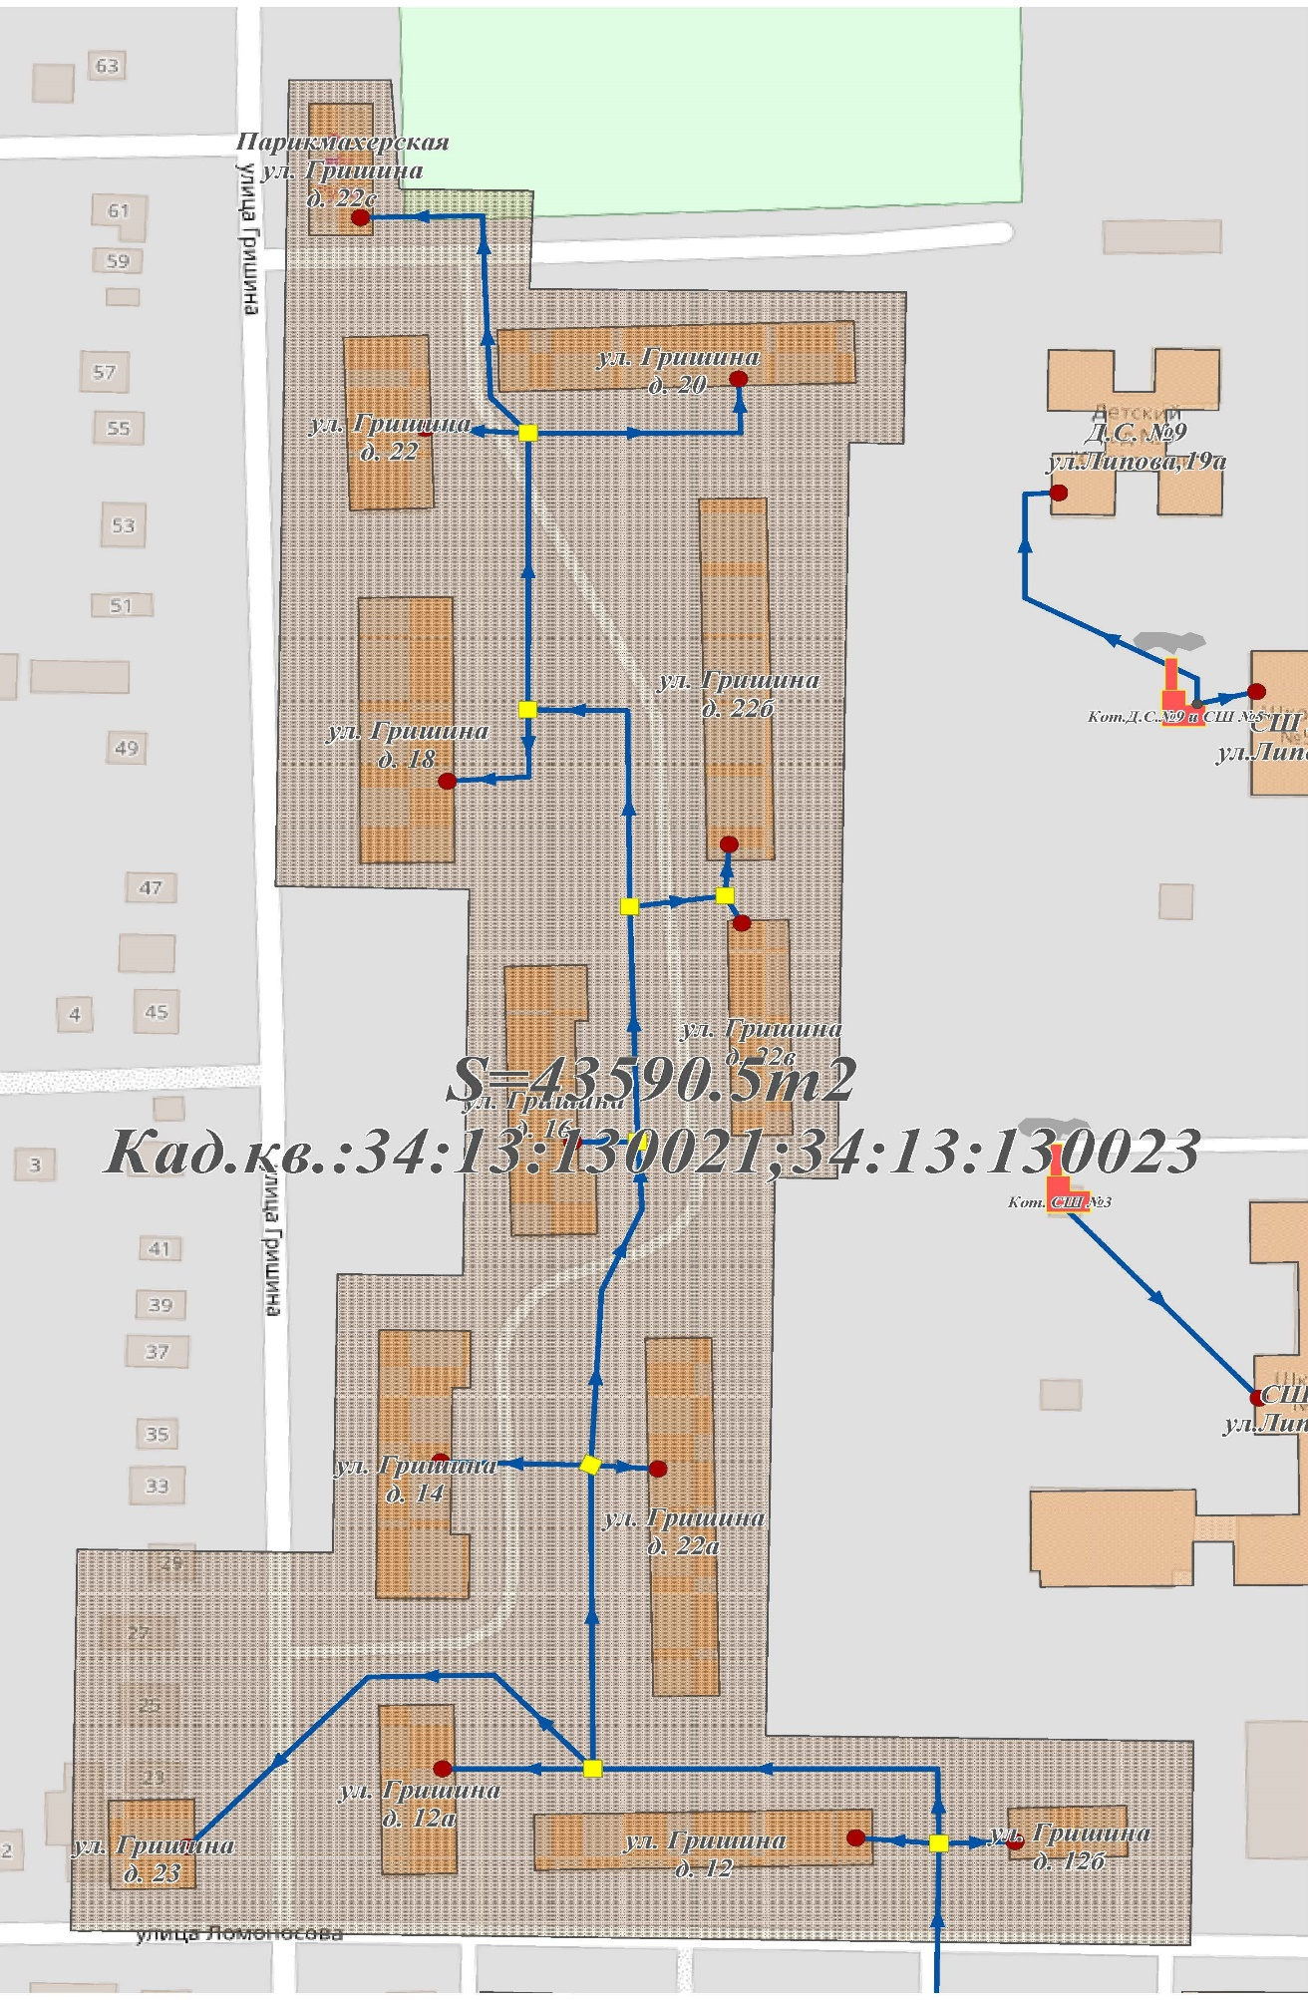
Рисунок 4.5 – Зона действия Котельной «ДОСы»
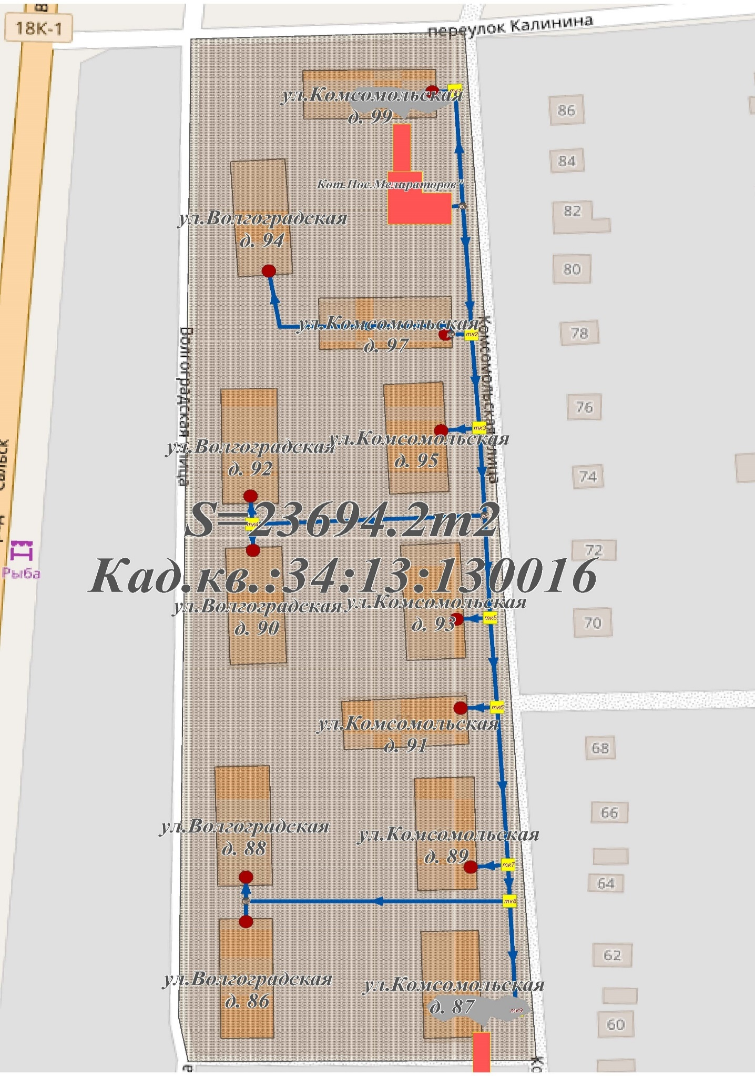
Рисунок 4.6 – Зона действия Котельной «Поселок Мелиораторов»
Рисунок 4.7 – Зона действия котельной «Волна»
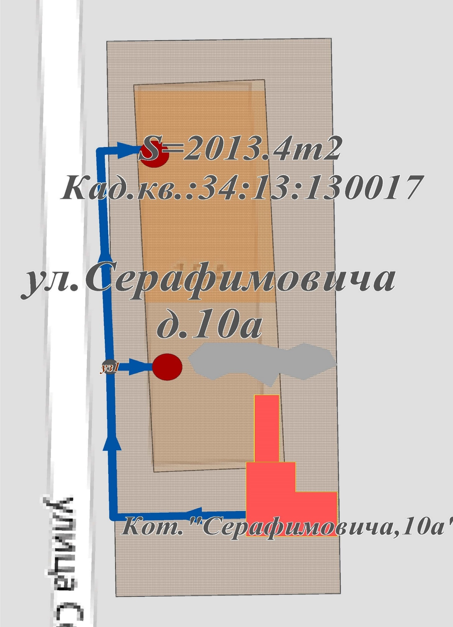
Рисунок 4.8 – Зона действия котельной «Серафимовича 10а»
Рисунок 4.9 – Зона действия котельной «Д/С №8»
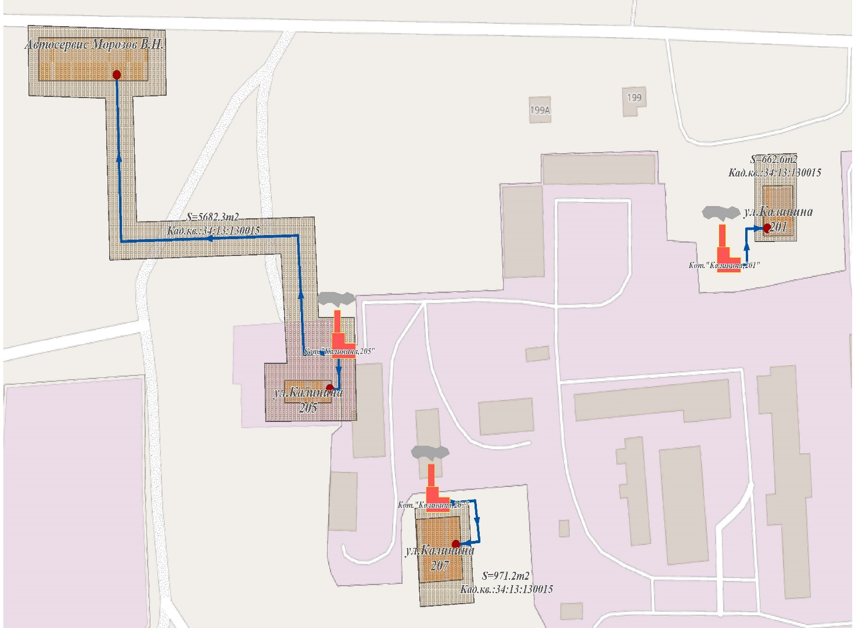
Рисунок 4.10 – Зона действия котельных «Калинина 201;205;207»
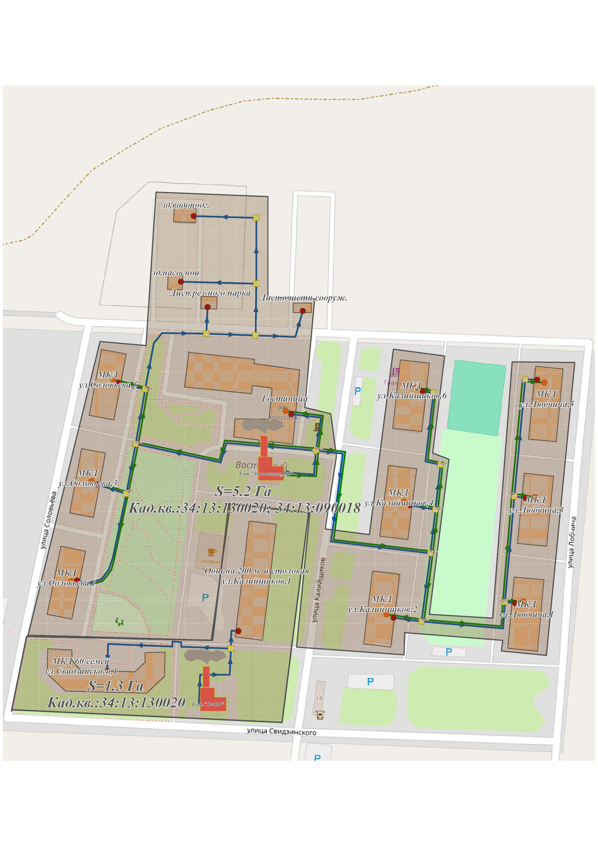Рисунок 4.11 – Зона действия котельных Витотерм-5000 и ТКУ-1240Б
Часть 5. Тепловые нагрузки потребителей тепловой энергии, групп потребителей тепловой энергии в зонах действия источников тепловой энергии
1.5.1 Описание значений спроса на тепловую мощность в расчетных элементах территориального деления
Расчетными элементами территориального деления, неизменяемыми в границах на весь срок проектирования, являются кадастровые кварталы, в границах которых расположены зоны действия котельных Котельниковского городского поселения Котельниковского муниципального района Волгоградской области.
Таблица 1.5.1.1 –Значения спроса на тепловую мощность в расчетных элементах территориального деления
Квартал | Площадь, (Га) | Значение нагр. (Гкал/ч.) | $$q_{j,A}$$
Котельная «33 квартал»
34:13:130019 | 15,2 | 2,82 | 0,19
34:13:130024 | 6,6 | 2,75 | 0,42
34:13:130017 | 2,9 | 0,85 | 0,29
34:13:130030 | 2,05 | 1,08 | 0,53
34:13:130018 | 1,76 | 0,85 | 0,48
Котельная «ЦРБ»
34:13:130020 | 1,61 | 0,554 | 0,34
Котельная «103 квартал»
34:13:130017 | 1,86 | 0,7 | 0.38
Котельная «138 квартал»
34:13:130021 | 6,30 | 1,319 | 0,21
34:13:130017 | 0,59 | 0,09 | 0,15
Котельная «ДОСы»
34:13:130021 | 4,24 | 2,19 | 0,52
34:13:130023 | 0,30 | 0,06 | 0,20
Котельная «Поселок Мелиораторов»
34:13:130016 | 2,40 | 0,78 | 0,33
Котельная «Волна»
34:13:130021 | 1,91 | 0,51 | 0,27
Котельная «Серафимовича 10А»
34:13:130017 | 0,20 | 0,090 | 0,45
Котельная «Д/С №8»
34:13:130016 | 0,68 | 0,11 | 0,16
Котельная « Калинина 201»
34:13:130015 | 0,07 | 0,04 | 0,59
Котельная « Калинина 205»
34:13:130015 | 0,57 | 0,045 | 0.08
Котельная « Калинина 207»
34:13:130015 | 0,10 | 0,07 | 0,72
Котельная Витотерм-5000
34:13:090018 | 0,81 | 0,405 | 0,5
34:13:130020 | 3,51 | 1,015 | 0,29
Котельная ТКУ-1240Б
34:13:130020 | 1,28 | 0,46 | 0,36
1.5.2 Описание значений расчетных тепловых нагрузок на коллекторах источников тепловой энергии
Значение тепловой нагрузки на коллекторе источника тепловой энергии котельных Котельниковского городского поселения Котельниковского муниципального района Волгоградской области приведены в таблице 15.2.1.
Таблица 15.2.1 – Значение тепловой нагрузки на коллекторах источников тепловой энергии котельных Котельниковского городского поселения Котельниковского муниципального района Волгоградской области
Наименование коллектора | Значение
Котельная «33 квартал»
Тепловая нагрузка на коллекторе, Гкал/ч | 8,628
Котельная «ЦРБ»
Тепловая нагрузка на коллекторе, Гкал/ч | 0,569
Котельная «103 квартал»
Тепловая нагрузка на коллекторе, Гкал/ч | 0,716
Котельная «138 квартал»
Тепловая нагрузка на коллекторе, Гкал/ч | 1,479
Котельная «ДОСы»
Тепловая нагрузка на коллекторе, Гкал/ч | 2,323
Котельная «Поселок Мелиораторов»
Тепловая нагрузка на коллекторе, Гкал/ч | 0,812
Котельная «Волна»
Тепловая нагрузка на коллекторе, Гкал/ч | 0,535
Котельная «Серафимовича 10А»
Тепловая нагрузка на коллекторе, Гкал/ч | 0,09
Котельная «Д/С №8»
Тепловая нагрузка на коллекторе, Гкал/ч | 0,116
Котельная « Калинина 201»
Тепловая нагрузка на коллекторе, Гкал/ч | 0,04
Котельная « Калинина 205»
Тепловая нагрузка на коллекторе, Гкал/ч | 0,045
Котельная « Калинина 207»
Тепловая нагрузка на коллекторе, Гкал/ч | 0,07
Котельная Витотерм-5000
Тепловая нагрузка на коллекторе, Гкал/ч | 1,49
Котельная ТКУ-1240Б
Тепловая нагрузка на коллекторе, Гкал/ч | 0,47
1.5.3 Описание случаев и условий применения отопления жилых помещений в многоквартирных домах с использованием индивидуальных квартирных источников тепловой энергии
В многоквартирных домах на территории Котельниковского городского поселения Котельниковского муниципального района Волгоградской области для отопления жилых помещений применяется ЦСТС.

1.5.4 Описание величины потребления тепловой энергии в расчетных элементах территориального деления за отопительный период и за год в целом
Величина потребления тепловой энергии за отопительный период будет равняться годовому значению, так как котельные являются сезонными.
Описание величины потребления тепловой энергии приведены в таблице 1.5.4.1.
Таблица 1.5.4.1–Величины потребления тепловой энергии
Группа потребителей | 2021 г. | 2022 г. | 2023г. | 2024 г. | 2025 г.
Котельная 33 квартал
Население | 7521,526 | 7298,160 | 6830,792 | 6841,839 | 6424,350
Бюджетная группа | 4358,566 | 4220,026 | 4074,557 | 4036,615 | 4002,775
Прочая группа | 2460,538 | 2649,660 | 2749,054 | 2785,069 | 2769,894
Итого по котельной | 14340,630 | 14167,846 | 13654,406 | 13663,523 | 13197,019
Котельная 103 квартал
Население | 1122,094 | 1120,695 | 1082,000 | 1064,242 | 970,653
Бюджетная группа | 0,000 | 0,000 | 0,000 | 1,784 | 4,592
Прочая группа | 51,280 | 36,060 | 48,380 | 62,767 | 75,061
Итого по котельной | 1173,374 | 1135,755 | 1130,380 | 1128,793 | 1050,240
Котельная 138 квартал
Население | 2409,499 | 2400,100 | 2389,000 | 2175,230 | 2373,853
Бюджетная группа | 151,837 | 184,463 | 165,793 | 163,209 | 142,784
Прочая группа | 90,610 | 46,900 | 91,280 | 194,680 | 218,170
Итого по котельной | 2651,946 | 2631,463 | 2646,073 | 2533,119 | 2734,807
Котельная «ДОСы»
Население | 2409,499 | 2400,100 | 2389,000 | 3533,067 | 3288,239
Бюджетная группа | 151,837 | 184,463 | 165,793 | 73,70 | 73,59
Прочая группа | 90,610 | 46,900 | 91,280 | 170,726 | 173,896
Итого по котельной | 2651,946 | 2631,463 | 2646,073 | 3773,493 | 3535,716
Котельная поселок Мелиораторов
Население | 1446,815 | 1446,824 | 1447,000 | 1438,147 | 1446,828
Бюджетная группа | 0,000 | 0,000 | 0,000 | 0,000 | 0,000
Прочая группа | 0,000 | 0,000 | 0,000 | 0,000 | 0,000
Итого по котельной | 1446,815 | 1446,824 | 1447,000 | 1438,147 | 1446,828
Котельная Волна
Население | 1055,979 | 1055,988 | 1056,000 | 1301,920 | 1104,455
Бюджетная группа | 0,000 | 0,000 | 0,000 | 0,000 | 0,000
Прочая группа | 22,810 | 22,250 | 22,240 | 21,750 | 21,900
Итого по котельной | 1078,789 | 1078,238 | 1078,240 | 1126,670 | 1126,355
Котельная Серафимовича 10А
Население | 171,300 | 171,300 | 171,000 | 171,300 | 171,300
Бюджетная группа | 0,000 | 0,000 | 0,000 | 0,000 | 0,000
Прочая группа | 0,000 | 0,000 | 0,000 | 0,000 | 0,000
Итого по котельной | 171,300 | 171,300 | 171,000 | 171,300 | 171,300
Котельная дет сад 8
Население | 0,000 | 0,000 | 0,000 | 0,000 | 0,000
Бюджетная группа | 313,447 | 308,208 | 283,460 | 275,968 | 259,183
Прочая группа | 0,000 | 0,000 | 0,000 | 0,000 | 0,000
Итого по котельной | 313,447 | 308,208 | 283,460 | 275,968 | 259,183
Котельная Калинина 201
Население | 58,236 | 58,236 | 58,000 | 57,886 | 58,236
Бюджетная группа | 0,000 | 0,000 | 0,000 | 0,000 | 0,000
Прочая группа | 0,000 | 0,000 | 0,000 | 0,000 | 0,000
Итого по котельной | 58,236 | 58,236 | 58,000 | 57,886 | 58,236
Котельная Калинина 205
Население | 41,388 | 41,388 | 41,000 | 41,136 | 41,364
Бюджетная группа | 0,000 | 0,000 | 0,000 | 0,000 | 0,000
Прочая группа | 0,000 | 0,000 | 0,000 | 0,000 | 12,17
Итого по котельной | 41,388 | 41,388 | 41,000 | 41,136 | 53,334
Котельная Калинина 207
Население | 100,476 | 100,476 | 101,000 | 99,957 | 100,560
Бюджетная группа | 0,000 | 0,000 | 0,000 | 0,000 | 0,000
Прочая группа | 0,000 | 0,000 | 0,000 | 0,000 | 0,000
Итого по котельной | 100,476 | 100,476 | 101,000 | 99,957 | 100,560
Котельная ЦРБ
Население | 0,000 | 0,000 | 0,000 | 0,000 | 0,000
Бюджетная группа | 1205,890 | 1153,250 | 1159,630 | 1118,40 | 1120,640
Прочая группа | 0,000 | 0,000 | 0,000 | 0,000 | 0,000
Итого по котельной | 1205,890 | 1153,250 | 1159,630 | 1118,40 | 1120,640
Котельная Витотерм-5000 и Котельная ТКУ-1240Б
Население | 4128,756 | 3680,499 | 3264,631 | 3377,090 | 3480,977
Бюджетная группа | 0 | 0 | 0 | 0 | 0
Прочая группа | 806,760 | 703,280 | 580,159 | 636,778 | 624,012
Итого по котельной | 4935,516 | 4383,779 | 3844,790 | 4013,868 | 4104,989
1.5.5 Описание существующих нормативов потребления тепловой энергии для населения на отопление и горячее водоснабжение
Нормативы потребления тепловой энергии для населения Котельниковского муниципального района Волгоградской области на отопление приведены в таблице 1.5.5.1.
Таблица 1.5.5.1 – Нормативы потребления тепловой энергии для населения Волгоградской областина отопление
Наименование | В год | В месяц
Отопление в жилых домах с централизованными системами отопления,Гкал | 0,206 | 0,017
1.5.6 Описание значений тепловых нагрузок, указанных в договорах теплоснабжения
Значения максимальных тепловых нагрузок котельных Котельниковского городского поселения Котельниковского муниципального района Волгоградской области, указанных в договорах теплоснабжения, приведены в таблице 1.5.6.1.
Таблица 1.5.6.1–Значения тепловых нагрузок, указанных в договорах теплоснабжения
Все существующие потребители тепловой энергии (полное наименование и адрес) | Тепловая нагрузка Гкал/ч
 | Отопление | ГВС | Потери потребителя
Котельная № 33 кв.
Многоквартирные жилые дома:
ул. Беловицкого, д. 10 | 0,099 | 0,00 | 0,00
ул. Ленина, д. 5 | 0,268 | 0,00 | 0,00
ул. Ленина, д. 12 | 0,470 | 0,00 | 0,00
ул. Ленина д. 14 | 0,475 | 0,00 | 0,00
ул. Ленина, д. 26 | 0,090 | 0,00 | 0,00
ул. Ленина, д. 26 А | 0,084 | 0,00 | 0,00
ул. Ленина, д. 28 | 0,081 | 0,00 | 0,00
ул. Ленина, д. 29 | 0,233 | 0,00 | 0,00
ул. Ленина, д. 43 | 0,105 | 0,00 | 0,00
ул. Ленина, д. 45 | 0,055 | 0,00 | 0,00
ул. Ленина, д. 47 | 0,070 | 0,00 | 0,00
ул. Ленина, д. 55 | 0,092 | 0,00 | 0,00
ул. Октябрьская, д. 32 | 0,074 | 0,00 | 0,00
ул. Родина, д. 1 | 0,351 | 0,00 | 0,00
ул. Родина, д. 30 | 0,361 | 0,00 | 0,00
ул. Родина, д. 44 А | 0,205 | 0,00 | 0,00
ул. Ротмистрова, д. 5 | 0,061 | 0,00 | 0,00
ул. Ротмистрова, д. 7 | 0,073 | 0,00 | 0,00
ул. Ротмистрова, д. 9 | 0,085 | 0,00 | 0,00
ул. Ротмистрова, д. 19 | 0,226 | 0,00 | 0,00
ул. Ротмистрова, д. 24 | 0,233 | 0,00 | 0,00
ул. Советская, д. 5 | 0,180 | 0,00 | 0,00
ул. Советская, д. 6 | 0,088 | 0,00 | 0,00
ул. Советская, д. 8 | 0,097 | 0,00 | 0,00
ул. Советская, д. 11 | 0,092 | 0,00 | 0,00
ул. Советская, д. 19 | 0,473 | 0,00 | 0,00
пер. Октябрьский, д. 3 | 0,191 | 0,00 | 0,00
Бюджетные организации:
МКУ «Управление» (Адм.гор.) ул. Ленина, д. 9 | 0,009 | 0,00 | 0,00
МКУ «Управление» (Адм. гор. Гараж)ул. Ленина, д.9 | 0,002 | 0,00 | 0,00
МБУК «Дом культуры» ул. Ротмистрова, д. 6 А | 0,055 | 0,00 | 0,00
МКУК «Центральная библиотека» ул. Ленина, д. 12 | 0,008 | 0,00 | 0,00
Администрация р-на ул. Ленина, д. 29, Архив | 0,009 | 0,00 | 0,00
Администрация р-на ул. Ленина, д. 14 «ЗАГС» | 0,015 | 0,00 | 0,00
МБУК «Центр досуга и кино», ул. Ротмистрова, д. 16 | 0,056 | 0,00 | 0,00
МКУ «Централиз.бух. отд. культ., ул. Ленина, д. 12 | 0,009 | 0,00 | 0,00
МКУК «Межпосел библ. система», ул. Ленина, д. 12 | 0,025 | 0,00 | 0,00
МБОУ ДО ДШИ ул. Ленина, д. 25 | 0,058 | 0,00 | 0,00
МБДОУ Д/с № 1 «Красная шапочка» ул. Советская, д. 23 | 0,093 | 0,00 | 0,00
МБДОУ Д/с № 1 «Красная шапочка» прачка ул. Советская,  д. 23 | 0,002 | 0,00 | 0,00
МБДОУ Д/с № 4 «Аленушка» ул. Ротмистрова, д. 24 | 0,066 | 0,00 | 0,00
МБУ «Благоустройство» ул. Ленина, 9 Е | 0,008 | 0,00 | 0,00
МБУ «Благоустройство» (гаражи) ул. Ленина, д. 9 | 0,001 | 0,00 | 0,00
МКОУ СШ № 2 ул. Набережная, д. 15 | 0,280 | 0,00 | 0,00
МКОУ СШ № 4 ул. Ленина, д. 30 | 0,144 | 0,00 | 0,00
МКОУ ЦДТ ул. Ротмистрова, д.19 | 0,040 | 0,00 | 0,00
МКОУ ЦДТ (ЦО) ул. Чеснокова, д. 13 | 0,190 | 0,00 | 0,00
МКУ ХЭС ул. Ленина, д. 9 | 0,140 | 0,00 | 0,00
МКУ ХЭС (гаражи) ул. Ленина, д. 9 | 0,035 | 0,00 | 0,00
МКУ ХЭС ул. Ленина, д. 27 | 0,030 | 0,00 | 0,00
ГБУЗ Котельниковская ЦРБ (поликлиника), ул. Ленина, д.14 | 0,079 | 0,00 | 0,00
ГБУЗ Котельниковская ЦРБ (детс конс,) ул. Ленина, д. 29 | 0,043 | 0,00 | 0,00
ГБУЗ Котельниковская ЦРБ ул. Советская, д. 2 | 0,052 | 0,00 | 0,00
ГАУЗ «Котельник. стоматол. полик.» ул. Ленина, д. 12 | 0,033 | 0,00 | 0,00
гараж ул. Родина, д. 27А | 0,004
гараж ул. Родина, д. 27А | 0,007
Бахарева Е.Н. ул. Родина, д. 33А | 0,013
Бутовец Н.С ул. Ленина, 4 | 0,012
Вальков Д.А. ул. Первомайская, д. 5 а | 0,012
Веревкин И.Н. (ИП) ул. Первомайская, д. 5 | 0,011
Грачев С.В. ул. Октябрьская, д. 13 | 0,002
Грехов А.В. ИП ул. Родина, 20 | 0,106
Дилмаханов Р.Х. ул. Ленина, д. 29 | 0,001
ИП Евдокимова И.Н. ул. Ленина, 8 помещение Г6 | 0,005
ИП Алимова А. С. ул. Баранова, д. 6 | 0,006
ИП Хрусталёва Е.В. ул. Родина, д. 28 | 0,012
Карасева И.Н. ул. Родина, д. 30 | 0,003
магазин. ул. Ротмистрова-Родина | 0,011
Кудинова С.С. ул. Родина, д. 30 | 0,005
гараж. ул. Октябрьская | 0,003
гараж. ул. Родина | 0,003
магазин. ул. Ротмистрова, д. 15 | 0,016
Меркулов С.И. ул. Баранова, д. 11 а | 0,007
Местн. Религ. Организ (Храм) ул. Ленина | 0,064
гараж. ул. Ленина | 0,003
ООО «ЕвроХим-ВолгоСервис» ул. Родина, д. 44 А | 0,004
ОПФР по Волгогр.обл ул. Ротмистрова, д. 8 | 0,070
ОПФР по Волгогр.обл ул. Ленина, д. 14 | 0,012
магазин ул. Ротмистрова д. 17 | 0,170
гараж. ул. Ленина | 0,003
гараж. ул. Ленина | 0,003
Шудрук Н.Н. ул. Ротмистрова, д. 7 | 0,004
Яковенко Е.В. ул. Ленина, д. 10 | 0,042
Яковенки Т.И. ИП ул. Ленина, д. 14 | 0,009
ГКУ ВО «МФЦ» ул. Ленина, д. 31 | 0,042 | 0,00 | 0,00
ГКУ «ЦСЗН по Котел. р-ну» ул. Советская, д.19 | 0,013 | 0,00 | 0,00
ГКУ СО «Котел. КЦСОН» (соц обес.) ул. Ленина, д.6 | 0,073 | 0,00 | 0,00
ГКУ ВО «Дирекция по материально-техническому обеспечению деятельности мировых судей Волгоградской области» ул. Ленина, д. 5 | 0,008 | 0,00 | 0,00
ГКУ ВО «Дирекция по материально-техническому обеспечению деятельности мировых судей Волгоградской области» ул. Ленина, д. 5 | 0,014 | 0,00 | 0,00
Волгоградстат ул. Баранова, д. 4 | 0,006 | 0,00 | 0,00
Межрегиональный филиал ФКУ «ЦОКР» ул. Баранова, д. 8 | 0,069 | 0,00 | 0,00
МИФНС России № 8 по ВО ул. Баранова, д. 4 | 0,004 | 0,00 | 0,00
Отдел МВД России по Котельник. р-ну ул. Ленина, д. 12 | 0,013 | 0,00 | 0,00
Отдел МВД России по Котельник. р-ну ул. Чеснокова, д. 3 | 0,107 | 0,00 | 0,00
Отдел МВД России по Котельник. р-ну ул. Ленина, д. 14 | 0,004 | 0,00 | 0,00
СУ С К России по Волгоградской обл. | 0,007 | 0,00 | 0,00
Управ. Роспотребнад. по ВО ул. Ленина, д.12 | 0,009 | 0,00 | 0,00
Управлен. судеб. депорт. ул. Ленина, д. 5 | 0,068 | 0,00 | 0,00
Управл. Фед. служ.гос. регистр. кад. и картогр. ул. Ленина,  д. 27 | 0,032 | 0,00 | 0,00
УФСБ России по ВО ул. Ленина, д. 12 | 0,010 | 0,00 | 0,00
УФСБ России по ВО ул. Ленина, 9 б (Гаражи) | 0,008 | 0,00 | 0,00
Управл. ФССП России ул. Баранова, д. 6 | 0,020 | 0,00 | 0,00
ФГБУ «Федер. кадастр. палата Росеестра ул. Ленина, д. 27 | 0,001 | 0,00 | 0,00
ФГКУ УВО ГУ МВД ул. Чеснокова, д. 3 | 0,013 | 0,00 | 0,00
Почта России ул. Ротмистрова д. 8 А; ул. Ленина, д.6 | 0,070 | 0,00 | 0,00
ФКУ УИИ УФСИН ул. Баранова, д. 4 | 0,001 | 0,00 | 0,00
ДИРЕКЦИЯ ПО МТО ДЕЯТ-И МИР СУДЕЙ ВО,  ул. Баранова, д. 4 | 0,014 | 0,00 | 0,00
ДИРЕКЦИЯ ПО МТО ДЕЯТ-И МИР СУДЕЙ ВО, ул. Ленина, д. 5 | 0,008 | 0,00 | 0,00
ГУ ФССП России ул. Баранова, д. 6 | 0,020 | 0,00 | 0,00
ГУ МЧС России ул. Чеснокова, д. 22 | 0,008 | 0,00 | 0,00
ПП «РОСКАДАСТР» ул. Ленина, д. 27 | 0,008 | 0,00 | 0,00
СУ С К России по Волгогр. обл. ул. Баранова, д.4 | 0,018 | 0,00 | 0,00
ФГКУ «УВО ВНГ РОССИИ ПО ВО» ул. Чеснокова, д. 3 | 0,013 | 0,00 | 0,00
УПРАВЛЕНИЕ РОСРЕЕСТРА ПО ВО, ул. Ленина, д. 27 | 0,032 | 0,00 | 0,00
ФКУ УИИ УФСИН, ул.Баранова, 4 | 0,006 | 0,00 | 0,00
Прочие потребители:
Лопатин М.С. ул. Ленина, д. 4 | 0,010 | 0,00 | 0,00
ЗАО «Тандер» ул. Советская, д. 19 | 0,023 | 0,00 | 0,00
ЗАО «Тандер» ул. Ротмистрова, д. 19 | 0,039 | 0,00 | 0,00
Аскеров Бакир Шаки оглы ул. Советская, д. 19 | 0,017 | 0,00 | 0,00
АО Россельхозбанк ул. Советская, д. 19 | 0,006 | 0,00 | 0,00
ПАО Ростелеком ул. Ротмистрова, д. 8 А | 0,092 | 0,00 | 0,00
ПАО Ростелеком ул. Ротмистрова, д. 8 А гаражи | 0,015 | 0,00 | 0,00
ВО ВДПО ул. Ленина, д. 27 | 0,004 | 0,00 | 0,00
Гадышев А.А. ул. Чеснокова, д. 22 А | 0,020 | 0,00 | 0,00
Гайворонская Т.А. ул. Ротмистрова, д. 7 | 0,030 | 0,00 | 0,00
Галкина Г.В. ул. Родина, д. 30 | 0,030 | 0,00 | 0,00
Грачев С.В. ул. Родина, д. 24 А | 0,002 | 0,00 | 0,00
УПФ РФ по Котел р-ну (пенс) ул. Ротмистрова, д. 8 | 0,070 | 0,00 | 0,00
ГУП «Волгофарм» ул. Ленина, д. 29 | 0,016 | 0,00 | 0,00
ИП Веревкин И.Н. ул. Первомайская, д. 5 | 0,011 | 0,00 | 0,00
ИП Алимова А. С. ул. Ленина, д. 3 | 0,068 | 0,00 | 0,00
ИП Гусев А.И. ул. Ленина, д. 8 | 0,007 | 0,00 | 0,00
ИП Дёгтев А.А. ул. Ротмистрова, д. 12 | 0,025 | 0,00 | 0,00
ИП Диденко В.Ф. ул. Ленина, д. 10 | 0,046 | 0,00 | 0,00
ИП Зеленская Л.М. ул. Чеснокова, д. 19 | 0,017 | 0,00 | 0,00
ИП Козлова Т.Г. ул. Ленина, д. 14 | 0,007 | 0,00 | 0,00
Меркулова Т.Г. ул. Ленина, д. 14 | 0,006 | 0,00 | 0,00
Наход А.И. ул. Октябрьская, д. 15 | 0,020 | 0,00 | 0,00
ИП Ромадин В.В. ул. Ленина, 4 А | 0,010 | 0,00 | 0,00
ИП Рудченко А.С. ул. Ленина, д. 27 | 0,035 | 0,00 | 0,00
ИП Синельщиков В.В. ул. Советская, д. 5 | 0,003 | 0,00 | 0,00
ИП Скокленев С.В. ул. Родина, д. 25 | 0,053 | 0,00 | 0,00
ИП Соловьева Н.В.ул. Ленина, д. 7 | 0,078 | 0,00 | 0,00
ИП Соловьева Н.В. ул.Родина, д. 44 Б | 0,132 | 0,00 | 0,00
ИП Хрусталёв Е.В. пер. Октябрьский, д. 3 | 0,008 | 0,00 | 0,00
ИП Цветкова Ю.В. ул. Родина, д.1 | 0,006 | 0,00 | 0,00
ИП Цветкова Т. Н ул. Родина, д.30 | 0,078 | 0,00 | 0,00
ИП Якимова Е.Е. ул. Ротмистрова, д. 16 | 0,013 | 0,00 | 0,00
Кудинов О.А. ул. Родина, д. 30 | 0,005 | 0,00 | 0,00
МАУ Редакция газеты «Искра» ул. Баранова, д. 4 | 0,017 | 0,00 | 0,00
ООО Газпроммежрегионгаз Волгоград ул. Баранова, д. 6 | 0,010 | 0,00 | 0,00
ООО «ЕвроХим-ВолгоКалий ул. Родина, д. 44 А | 0,004 | 0,00 | 0,00
ООО «ЕвроХим-ВолгоСервис» ул. Ленина, д. 7 | 0,049 | 0,00 | 0,00
ООО «Калина» ул. Советская, д. 19 | 0,009 | 0,00 | 0,00
ООО «Лидер» ул. Ротмистрова, д. 12 | 0,014 | 0,00 | 0,00
ООО «ОК Мелодия» ул. Ленина, д.14 | 0,008 | 0,00 | 0,00
ООО Радеж ул. Советская, д. 19 | 0,041 | 0,00 | 0,00
ОАО КБ «Центр-инвест» ул. Ленина, д. 27 | 0,002 | 0,00 | 0,00
ООО «РГС Недвижимость»ул. Баранова, д. 6 | 0,012 | 0,00 | 0,00
Сергейчук А.Л. ул. Ротмистрова, д. 11 | 0,050 | 0,00 | 0,00
СКО «Котельниково» ул. Советская, д. 19 | 0,006 | 0,00 | 0,00
Никульчев А.И. ул. Ленина, д. 4 РУС | 0,003 | 0,00 | 0,00
Снежко С.И. ул. Ленина, д. 8 | 0,063 | 0,00 | 0,00
Текучева А.С. ул. Родина, д. 24 А | 0,002 | 0,00 | 0,00
Федорова Н.А. ул. Родина, д. 24 А | 0,002 | 0,00 | 0,00
Филиал №11 ГУ ВРО ФСС ул. Ленина, д. 14 | 0,012 | 0,00 | 0,00
Шишков М.Н. ул. Родина, д. 58 | 0,042 | 0,00 | 0,00
ИП Трегубова И.Ю. пер Октябрьский д.2 | 0,027 | 0,00 | 0,00
Котельная № 138 кв.
Многоквартирные жилые дома:
ул. Гришина, д. 6 | 0,074 | 0,00 | 0,00
ул. Гришина, д. 8 | 0,054 | 0,00 | 0,00
ул. Гришина, д. 8 А | 0,014 | 0,00 | 0,00
ул. Е. Липова, д. 4 А | 0,112 | 0,00 | 0,00
ул. Е. Липова, д. 5 | 0,097 | 0,00 | 0,00
ул. Е. Липова, д. 6 А | 0,111 | 0,00 | 0,00
ул. Е. Липова, д. 7 | 0,066 | 0,00 | 0,00
ул. Е. Липова, д. 8 | 0,006 | 0,00 | 0,00
ул. Е. Липова, д. 9 | 0,076 | 0,00 | 0,00
ул. Ломоносова, д. 4 | 0,084 | 0,00 | 0,00
ул. Ломоносова, д. 7 | 0,096 | 0,00 | 0,00
ул. Ломоносова, д. 9 | 0,095 | 0,00 | 0,00
ул. Ломоносова, д. 11 | 0,082 | 0,00 | 0,00
ул. Ломоносова, д. 13 | 0,091 | 0,00 | 0,00
ул. Пролетарская, д. 8 | 0,091 | 0,00 | 0,00
ул. Пролетарская, д. 10 | 0,098 | 0,00 | 0,00
ул. Пролетарская, д. 12 В | 0,005 | 0,00 | 0,00
ул. Пролетарская, д. 14 | 0,083 | 0,00 | 0,00
ул. Серафимовича, д. 3 | 0,084 | 0,00 | 0,00
ул. Серафимовича, д. 4 | 0,021 | 0,00 | 0,00
ул. Серафимовича, д. 5 | 0,083 | 0,00 | 0,00
Бюджетные организации:
МБДОУ д/с № 3 «Колокольчик», ул. Пролетарская, д. 12 А | 0,073 | 0,00 | 0,00
МКУК «Центральная Библиотека», ул. Пролетарская, д. 1 | 0,012 | 0,00 | 0,00
ФГП ВО ЖДТ России ул. Серафимовича, д. 8 | 0,037 | 0,00 | 0,00
Прочие потребители:
ОАО «РЖД» ул. Липова, д. 4А кВ. 13 | 0,004 | 0,00 | 0,00
ФГП ВО ЖДТ России на Куйбыш.ж. | 0,037 | 0,00 | 0,00
Гостев А.Е. ул. Серафимовича,д. 11 г | 0,006 | 0,00 | 0,00
Шевчук А.А. ул. Серафимовича, д. 11 в | 0,014 | 0,00 | 0,00
Шевчук А.А. ул. Серафимовича,д. 11 д | 0,02556 | 0,00 | 0,00
Шевчук А.А. ул. Серафимовича,д. 11 г | 0,00628 | 0,00 | 0,00
ИП Хрусталев Е.В., ул. Серафимовича 11 | 0,019 | 0,00 | 0,00
Котельная № 103 кв.
Многоквартирные жилые дома:
ул. Гришина, д. 143 | 0,298 | 0,00 | 0,00
ул. Калинина, д. 202 | 0,290 | 0,00 | 0,00
ул. Калинина, д. 208 | 0,053 | 0,00 | 0,00
Прочие потребители:
Администрация гор поселения, ул. Гришина, д.143 | 0,070 | 0,00 | 0,00
ОАО»Волгограднефте-маш» ул. Калинина, д. 202 | 0,005 | 0,00 | 0,00
Котельная пос. Мелиораторов
Многоквартирные жилые дома:
ул. Волгоградская, д. 86 | 0,062 | 0,00 | 0,00
ул. Волгоградская, д. 88 | 0,066 | 0,00 | 0,00
ул. Волгоградская, д. 90 | 0,066 | 0,00 | 0,00
ул. Волгоградская, д. 92 | 0,069 | 0,00 | 0,00
ул. Волгоградская, д. 94 | 0,069 | 0,00 | 0,00
ул. Комсомольская, д. 87 | 0,062 | 0,00 | 0,00
ул. Комсомольская, д. 89 | 0,066 | 0,00 | 0,00
ул. Комсомольская, д. 91 | 0,062 | 0,00 | 0,00
ул. Комсомольская, д. 93 | 0,066 | 0,00 | 0,00
ул. Комсомольская, д. 95 | 0,066 | 0,00 | 0,00
ул. Комсомольская, д. 97 | 0,062 | 0,00 | 0,00
ул. Комсомольская, д. 99 | 0,066 | 0,00 | 0,00
Котельная Волна
Многоквартирные жилые дома:
ул. Гришина, д. 24 А | 0,154 | 0,00 | 0,00
ул. Гришина, д. 24 Б | 0,162 | 0,00 | 0,00
ул. Гришина, д. 26 | 0,123 | 0,00 | 0,00
ул. Гришина, д. 30 | 0,132 | 0,00 | 0,00
ул. Гришина, д. 24 В | 0,009
Прочие потребители:
ООО «Газпром Трансгаз Волгоград | 0,011 | 0,00 | 0,00
ул. Гришина, д. 26
Котельная ДОС
Многоквартирные жилые дома
ул. Гришина, д. 12 | 0,210 | 0,00 | 0,00
ул. Гришина, 12 А | 0,147 | 0,00 | 0,00
ул. Гришина, д. 12 Б | 0,088 | 0,00 | 0,00
ул. Гришина, д. 14 | 0,187 | 0,00 | 0,00
ул. Гришина, д. 16 | 0,171 | 0,00 | 0,00
ул. Гришина, д. 18 | 0,187 | 0,00 | 0,00
ул. Гришина, д. 20 | 0,191 | 0,00 | 0,00
ул. Гришина, д. 22 | 0,143 | 0,00 | 0,00
ул. Гришина, д. 22 А | 0,300 | 0,00 | 0,00
ул. Гришина, д. 22 Б | 0,300 | 0,00 | 0,00
ул. Гришина, д. 22 В | 0,176 | 0,00 | 0,00
Бюджетные организации:
МБУ «Благоустройство» ул. Гришина, д 20 | 0,600 | 0,00 | 0,00
Прочие потребители:
Министерство обороны РФ, ИП Артамонов Г.П. ул. Гришина, д. 12 А | 0,006 | 0,00 | 0,00
ООО «Агроторг» ул. Гришина, д. 23 | 0,061 | 0,00 | 0,00
ООО «Котельниковское, ул. Гришина, д. 12 Б | 0,017 | 0,00 | 0,00
ОАО «РЖД» Гришина 20, кв. 14,28 | 0,005 | 0,00 | 0,00
Парикмахерская ул. Гришина д. 22С | 0,0007 | 0,00 | 0,00
Котельная Серафимовича 10 Б
Многоквартирные жилые дома:
ул. Серафимовича д. 10 А | 0,105 | 0,00 | 0,00
Котельная Калинина 201
Многоквартирные жилые дома:
ул. Калинина д. 201 | 0,041 | 0,00 | 0,00
Котельная Калинина 205
Многоквартирные жилые дома:
ул. Калинина д. 205 | 0,030 | 0,00 | 0,00
Прочие потребители:
Автосервис Морозов В.Н. | 0,015 | 0,00 | 0,00
Котельная Калинина 207
Многоквартирные жилые дома:
ул. Калинина д. 207 | 0,070 | 0,00 | 0,00
Котельная Д/с «Ягодка»
Бюджетные организации:
МБДОУ д/с «Ягодка» ул. Комсомольская, д. 85 | 0,110
Котельная ЦРБ
Бюджетные организации:
ГБУЗ Котельниковская ЦРБ ул. Гагарина, д. 48 | 0,531 | 0,012 | 0,00
ГБУЗ «ВОБСМЭ» | 0,011 | 0,000 | 0,00
Котельная Витотерм-5000
Население:
МКД Калийщиков,2 | 0,11 | 0,02 | 0,00
МКД Любчича,1 | 0,11 | 0,03 | 0,00
МКД Любчича,3 | 0,11 | 0,03 | 0,00
МКД Любчича,5 | 0,11 | 0,03 | 0,00
МКД Калийщиков,4 | 0,11 | 0,02 | 0,00
МКД Калийщиков,6 | 0,11 | 0,02 | 0,00
МКД Соловьева,5 | 0,12 | 0,05 | 0,00
МКД Соловьева,3 | 0,12 | 0,02 | 0,00
МКД Соловьева,1 | 0,12 | 0,02 | 0,00
Прочие:
ДРП | 0,0021 | 0,00 | 0,00
зд.насосной | 0,0018 | 0,00 | 0,00
зд.водоподг. | 0,0022 | 0,00 | 0,00
ДОС | 0,0013 | 0,00 | 0,00
Гостиница,рест.,сп.зал | 0,14 | 0,05 | 0,00
Котельная ТКУ-1240Б
Бюджетные организации:
ул.Свидзинского,1 | 0,18 | 0,03 | 0,00
ул.Калийщиков,1 | 0,19 | 0,03 | 0,00
Прочие:
Столовая на 50 мест, ул.Калийщиков,1 | 0,02 | 0,03 | 0,00

Часть 6. Балансы тепловой мощности и тепловой нагрузки в зонах действия источников тепловой энергии
1.6.1. Описание балансов установленной, располагаемой тепловой мощности и тепловой мощности нетто, потерь тепловой мощности в тепловых сетях и расчетной тепловой нагрузки по каждому источнику тепловой энергии
Баланс тепловой мощности и тепловых нагрузок котельныхКотельниковского городского поселенияКотельниковского муниципального районаВолгоградской областиприведен в таблице1.6.1.1.
Таблица 1.6.1.1 – Баланс тепловой мощности и тепловых нагрузок котельных
Наименование источника теплоснабжения | Установленная тепловая мощность, Гкал/ч | Располагаемая тепловая мощность, Гкал/ч | Затраты тепловой мощности на собственные и хозяйственные нужды, Гкал/ч | Нагрузка потребителей, Гкал/ч | Тепловые потери в тепловых сетях. Гкал/ч | Присоединённая тепловая нагрузка (с учётом тепловых потерь в тепловых сетях), Гкал/ч | Резерв тепловой мощности источников тепла, Гкал/ч
2026 год
Котельная «33 квартал» | 12,60 | 12,60 | 0,08 | 8,35 | 0,28 | 8,63 | 3,90
Котельная «ЦРБ» | 1,08 | 1,08 | 0,00 | 0,55 | 0,02 | 0,57 | 0,51
Котельная «103 квартал» | 1,62 | 1,62 | 0,01 | 0,70 | 0,02 | 0,72 | 0,90
Котельная «138 квартал» | 1,62 | 1,62 | 0,01 | 1,41 | 0,07 | 1,48 | 0,13
Котельная «ДОСы» | 1,72 | 1,72 | 0,04 | 2,23 | 0,09 | 2,32 | -0,64
Котельная «Поселок Мелиораторов» | 1,08 | 1,08 | 0,01 | 0,78 | 0,03 | 0,81 | 0,26
Котельная «Волна» | 0,50 | 0,50 | 0,01 | 0,51 | 0,03 | 0,54 | -0,04
Котельная «Серафимовича 10А» | 0,17 | 0,17 | 0,00 | 0,09 | 0,00 | 0,09 | 0,08
Котельная «Д/С №8» | 0,17 | 0,17 | 0,01 | 0,11 | 0,01 | 0,12 | 0,05
Котельная «Калинина 201» | 0,12 | 0,12 | 0,00 | 0,04 | 0,00 | 0,04 | 0,08
Котельная «Калинина 205» | 0,12 | 0,12 | 0,00 | 0,05 | 0,00 | 0,05 | 0,07
Котельная «Калинина 207» | 0,12 | 0,12 | 0,00 | 0,07 | 0,00 | 0,07 | 0,05
Котельная Витотерм-5000 | 4,39 | 4,39 | 0,04 | 1,42 | 0,07 | 1,49 | 2,86
Котельная ТКУ-1240Б | 1,07 | 1,07 | 0,00 | 0,46 | 0,01 | 0,47 | 0,60

1.6.2. Описание резервов и дефицитов тепловой мощности нетто по каждому источнику тепловой энергии
Балансы тепловой мощности и тепловых нагрузок котельных приведены в таблице 1.6.2.1.
Таблица 1.6.2.1– Балансы резервов и дефицитов тепловой мощности нетто
Источник тепловой энергии | Наименование показателя
Источник тепловой энергии | Резерв тепловой мощности нетто, Гкал/ч | Дефицит тепловой мощности нетто, Гкал/ч
Котельная «33 квартал» | 12,524 | 0
Котельная «ЦРБ» | 1,076 | 0
Котельная «103 квартал» | 1,614 | 0
Котельная «138 квартал» | 1,608 | 0
Котельная «ДОСы» | 1,679 | 0
Котельная «Поселок Мелиораторов» | 1,069 | 0
Котельная «Волна» | 0,491 | 0
Котельная «Серафимовича 10А» | 0,169 | 0
Котельная «Д/С №8» | 0,165 | 0
Котельная «Калинина 201» | 0,1199 | 0
Котельная «Калинина 205» | 0,1199 | 0
Котельная «Калинина 207» | 0,1197 | 0
Котельная Витотерм-5000 | 2,86 | 0
Котельная ТКУ-1240Б | 0,60 | 0
1.6.3 Описание гидравлических режимов, обеспечивающих передачу тепловой энергии от источника тепловой энергии до самого удаленного потребителя и характеризующих существующие возможности (резервы и дефициты по пропускной способности) передачи тепловой энергии от источника тепловой энергии к потребителю
При расчёте гидравлического режима тепловой сети решаются следующие задачи:
1) определение диаметров трубопроводов;
2) определение падения давления-напора;
3) определение действующих напоров в различных точках сети;
4) определение допустимых давлений в трубопроводах при различных режимах работы и состояниях теплосети.
При проведении гидравлических расчетов используются схемы и геодезический профиль теплотрассы, с указанием размещения источников теплоснабжения, потребителей теплоты и расчетных нагрузок.
При проектировании и в эксплуатационной практике для учета взаимного влияния геодезического профиля района, высоты абонентских систем, действующих напоров в тепловой сети пользуются пьезометрическими графиками. По ним нетрудно определить напор (давление) и располагаемое давление в любой точке сети и в абонентской системе для динамического и статического состояния системы:
1. Давление (напор) в любой точке обратной магистрали не должно быть выше допускаемого рабочего давления в местных системах.
2. Давление в обратном трубопроводе должно обеспечить залив водой верхних линий и приборов местных систем отопления.
3. Давление в обратной магистрали во избежание образования вакуума не должно быть ниже 0,05-0,1 МПа (5-10 м вод. ст.).
4. Давление на всасывающей стороне сетевого насоса не должно быть ниже 0,05 МПа (5 м вод. ст.).
5. Давление в любой точке подающего трубопровода должно быть выше давления вскипания при максимальной температуре теплоносителя.
6. Располагаемый напор в конечной точке сети должен быть равен или больше расчетной потери напора на абонентском вводе при расчетном пропуске теплоносителя.
1.6.4 Описание причины возникновения дефицитов тепловой мощности и последствий влияния дефицитов на качество теплоснабжения
Под дефицитом тепловой энергии понимается технологическая невозможность обеспечения тепловой нагрузки потребителей тепловой энергии, объема поддерживаемой резервной мощности и подключаемой тепловой нагрузки.
Объективным фактором является то, что распределение объектов теплоэнергетики по территории не может быть равномерным по причине разной плотности размещения потребителей тепловой энергии.
Как правило, основными причинами возникновения дефицита и снижения качества теплоснабжения являются отказ теплоснабжающих организаций от выполнения инвестиционных обязательств, приводящих к снижению резервов мощности и роста объемов теплопотребления.
Чтобы избежать появления и нарастания дефицита мощности необходимо поддерживать баланс между нагрузками вновь вводимых объектов потребления тепловой энергии и располагаемыми мощностями источников систем теплоснабжения.
Дефициты тепловой мощности на источниках тепловой энергии Котельниковского городского поселения Котельниковского муниципального района Волгоградской области наблюдаются на котельных: «ДОСы» и «Волна».
1.6.5 Описание резервов тепловой мощности нетто источников тепловой энергии и возможностей расширения технологических зон действия источников тепловой энергии с резервами тепловой мощности нетто в зоны действия с дефицитом тепловой мощности
В настоящее время в Котельниковском городском поселении Котельниковского муниципального района Волгоградской области имеется резерв тепловой мощности нетто всех источников тепловой энергии котельных.
Возможности расширения технологических зон действия источников котельных ограничены радиусами эффективного теплоснабжения и мощностью котельных. Зоны с дефицитом тепловой мощности нетто в границах радиусов эффективного теплоснабжения не наблюдаются.
Дефицит тепловой мощности нетто в Котельниковском городском поселении Котельниковского муниципального района Волгоградской области для котельных отсутствует.

Часть 7. Балансы теплоносителя
1.7.1 Описание балансов производительности водоподготовительных установок теплоносителя для тепловых сетей и максимального потребления теплоносителя в теплоиспользующих установках потребителей в перспективных зонах действия систем теплоснабжения и источников тепловой энергии, в том числе работающих на единую тепловую сеть
Утвержденные балансы производительности водоподготовительных установок теплоносителя для тепловых сетей и максимального потребления теплоносителя в теплоиспользующих установках потребителей в перспективных зонах действия систем теплоснабжения и источников тепловой энергии отсутствуют.
Таблица 1.7.1.1 – Балансы производительности водоподготовительных установок теплоносителя для тепловых сетей и максимального потребления теплоносителя в теплоиспользующих установках потребителей
Источник тепловой энергии | Объем системы централизованного теплоснабжения с учетом систем теплопотребления, м3 | Марка ВПУ, параметры | Нормативная подпитка системы теплоснабжения (сети + система теплопотребления потребителей), м3/ч | Существующая производительность водоподготовительных  установок в нормальном режиме, м³/ч | (+) резерв,  (-) дефицит, м³/ч
Котельная «33 квартал» | 112,4 | DDE-6-10 | 0,8 | 6 | 5,1571
Котельная «ЦРБ» | 6,2 | КОМПЛЕКСОН 6 | 0,0562 | 6 | 5,9438
Котельная «103 квартал» | 8,0 | DDE-6-10 | 0,0599 | 6 | 5,9401
Котельная «138 квартал» | 18,6 | DDE-6-10 | 0,1393 | 6 | 5,8607
Котельная «ДОСы» | 28,0 | DDE-6-10 | 0,2097 | 6 | 5,7903
Котельная «Поселок Мелиораторов» | 5,2 | КОМПЛЕКСОН 6 | 0,0393 | 6 | 5,9607
Котельная «Волна» | 3,1 | DDE-6-10 | 0,0230 | 6 | 5,9770
Котельная «Серафимовича 10А» | 0,2 | DOZAPLUS - 6 | 0,0012 | 2,5 | 2,4988
Котельная «Д/С №8» | 0,2 | DOZAPLUS - 6 | 0,0015 | 2,5 | 2,4985
Котельная « Калинина 201» | 0,1 | DOZAPLUS - 6 | 0,0006 | 2,5 | 2,4994
Котельная « Калинина 205» | 0,1 | DOZAPLUS - 6 | 0,0008 | 2,5 | 2,4992
Котельная « Калинина 207» | 0,1 | DOZAPLUS - 6 | 0,0008 | 2,5 | 2,4992
Котельная Витотерм-5000 | 15.44 | AQUA | 0.116 | 2.5 | 2.384
Котельная ТКУ-1240Б | 2.91 | AQUA | 0.022 | 2.1 | 2.078

1.7.2 Описание балансов производительности водоподготовительных установок теплоносителя для тепловых сетей и максимального потребления теплоносителя в аварийных режимах систем теплоснабжения
Таблица 1.7.2.1 – Баланс производительности водоподготовительных установок теплоносителя для тепловых сетей и максимального потребления теплоносителя в аварийных режимах систем теплоснабжения
Источник тепловой энергии | Объем системы централизованного теплоснабжения с учетом систем теплопотребления, м³ | Нормативная аварийная подпитка химически необработанной и недеаэрированной водой, м³/ч | Существующая аварийная подпитка химически необработанной и недеаэрированной водой, м³/ч | (+) резерв,  (-) дефицит, м³/ч
Котельная «33 квартал» | 112,4 | 2,25 | подпиточные насосы системы | 2,25
Котельная «ЦРБ» | 6,2 | 0,12 | подпиточные насосы системы | 0,12
Котельная «103 квартал» | 8,0 | 0,16 | подпиточные насосы системы | 0,16
Котельная «138 квартал» | 18,6 | 0,37 | подпиточные насосы системы | 0,37
Котельная «ДОСы» | 28,0 | 0,56 | подпиточные насосы системы | 0,56
Котельная «Поселок Мелиораторов» | 5,2 | 0,10 | подпиточные насосы системы | 0,10
Котельная «Волна» | 3,1 | 0,06 | подпиточные насосы системы | 0,06
Котельная  «Серафимовича 10А» | 0,2 | 0,003 | подпиточные насосы системы | 0,003
Котельная «Д/С №8» | 0,2 | 0,004 | подпиточные насосы системы | 0,004
Котельная « Калинина 201» | 0,1 | 0,002 | подпиточные насосы системы | 0,002
Котельная « Калинина 205» | 0,1 | 0,002 | подпиточные насосы системы | 0,002
Котельная « Калинина 207» | 0,1 | 0,002 | подпиточные насосы системы | 0,002
Котельная Витотерм-5000 | 15.44 | 0.31 | подпиточные насосы системы | -
Котельная ТКУ-1240Б | 2.91 | 0.058 | подпиточные насосы системы | -
Часть 8. Топливные балансы источников тепловой энергии и система обеспечения топливом
1.8.1 Описание видов и количества используемого основного топлива для каждого источника тепловой энергии
В качестве основного вида топлива для котельных Котельниковского городского поселения Котельниковского муниципального района Волгоградской области является природный газ.
Количество используемого основного топлива для котельных Котельниковского городского поселения Котельниковского муниципального района Волгоградской области приведено в таблице 1.8.1.1. Местные виды топлива (дрова) в качестве основного использовать не рентабельно в связи с низким КПД.

Таблица 1.8.1.1– Количество используемого основного топлива для котельных Котельниковского городского поселенияКотельниковского муниципального района Волгоградской области является
Источник тепловой энергии | В случае, если топливом является уголь, - вид ископаемого угля в соответствии Межгосударственным стандартом ГОСТ 25543 – 2013 «Угли бурые, каменные и антрациты. Классификация по генетическим и технологическим параметрам») | Нормативный удельный расход условного топлива на отпуск тепловой энергии, т.у.т./Гкал | Годовой расход основного топлива |  | Годовой запас(вид)
Источник тепловой энергии |  |  | Вид | Объем потребления, тыс. м³ | Вид | Объем, тыс.Т
2026г.
Котельная «33 квартал» | природный газ | 147,51 | природный газ | 1141,166 | - | -
Котельная «ЦРБ» | природный газ | 147,51 | природный газ | 147,702 | - | -
Котельная «103 квартал» | природный газ | 147,51 | природный газ | 131,723 | - | -
Котельная «138 квартал» | природный газ | 147,51 | природный газ | 257,007 | - | -
Котельная «ДОСы» | природный газ | 147,51 | природный газ | 429,983 | - | -
Котельная «Поселок Мелиораторов» | природный газ | 147,51 | природный газ | 166,173 | - | -
Котельная «Волна» | природный газ | 147,51 | природный газ | 92,813 | - | -
Котельная «Серафимовича 10А» | природный газ | 147,51 | природный газ | 11,685 | - | -
Котельная «Д/С №8» | природный газ | 147,51 | природный газ | 38,613 | - | -
Котельная «Калинина 201» | природный газ | 147,51 | природный газ | 9,742 | - | -
Котельная «Калинина 205» | природный газ | 147,51 | природный газ | 12,753 | - | -
Котельная «Калинина 207» | природный газ | 147,51 | природный газ | 12,382 | - | -
Котельная Витотерм-5000 | природный газ | 158.73 | природный газ | 577.423 | - | -
Котельная ТКУ-1240Б | природный газ | 158.73 | природный газ | 64.158 | - | -

1.8.2 Описание видов резервного и аварийного топлива и возможности их обеспечения в соответствии с нормативными требованиями
В котельных Котельниковского городского поселения Котельниковского муниципального района Волгоградской области резервное и аварийное топливо не предусмотрено.
1.8.3 Описание особенностей характеристик видов топлива в зависимости от мест поставки
Природные углеводородные газы представляют собой смесь предельных углеводородов вида СnН2n+2. Основную часть природного газа составляет метан CH4 – до 98 %.
В состав природного газа могут также входить более тяжёлые углеводороды – гомологиметана:
– этан (C2H6);
– пропан (C3H8);
– бутан (C4H10);
а также другие не углеводородные вещества:
– водород (H2);
– сероводород (H2S);
– диоксид углерода (СО2);
– азот (N2);
– гелий (Не).
Чистый природный газ не имеет цвета и запаха. Чтобы можно было определить утечку по запаху, в газ добавляют небольшое количество веществ, имеющих сильный неприятный запах, так называемых одорантов. Чаще всего в качестве одоранта применяется этилмеркаптан.
Для облегчения транспортировки и хранения природного газа его сжижают, охлаждая при повышенном давлении.
Поставки топлива в периоды расчетных температур наружного воздуха стабильные. Срывов поставок за последние 5 лет не наблюдается.

Таблица 1.8.3.1 —Основные характеристики топлива
№ п/п | Наименование источника и месторасположение | Вид топлива | Показатель | Значение
МУП «Тепловые сети»
1 | Котельная 33квар. | природный газ | низшая теплота сгорания топлива | 7972 ккал/нм³
1 | Котельная 33квар. | природный газ | плотность топлива | 0,6872 кг/куб.м.
2 | Котельная 138кв. | природный газ | низшая теплота сгорания топлива | 7972 ккал/нм³
2 | Котельная 138кв. | природный газ | плотность топлива | 0,6872 кг/куб.м.
3 | Котельная ДОС | природный газ | низшая теплота сгорания топлива | 7972 ккал/нм³
3 | Котельная ДОС | природный газ | плотность топлива | 0,6872 кг/куб.м.
4 | Котельная ЦРБ | природный газ | низшая теплота сгорания топлива | 7972 ккал/нм³
4 | Котельная ЦРБ | природный газ | плотность топлива | 0,6872 кг/куб.м.
5 | Котельная 103кв | природный газ | низшая теплота сгорания топлива | 7972 ккал/нм³
5 | Котельная 103кв | природный газ | плотность топлива | 0,6872 кг/куб.м.
6 | Котельная Волна | природный газ | низшая теплота сгорания топлива | 7972 ккал/нм³
6 | Котельная Волна | природный газ | плотность топлива | 0,6872 кг/куб.м.
7 | Котельная п.Мелиораторов | природный газ | низшая теплота сгорания топлива | 7972 ккал/нм³
7 | Котельная п.Мелиораторов | природный газ | плотность топлива | 0,6872 кг/куб.м.
8 | Котельная д/с№8 | природный газ | низшая теплота сгорания топлива | 7972 ккал/нм³
8 | Котельная д/с№8 | природный газ | плотность топлива | 0,6872 кг/куб.м.
9 | Котельная Серафимовичад. 10Б | природный газ | низшая теплота сгорания топлива | 7972 ккал/нм³
9 | Котельная Серафимовичад. 10Б | природный газ | плотность топлива | 0,6872 кг/куб.м.
10 | Котельная Калинина д.201 | природный газ | низшая теплота сгорания топлива | 7972 ккал/нм³
10 | Котельная Калинина д.201 | природный газ | плотность топлива | 0,6872 кг/куб.м.
11 | Котельная Калинина д.205 | природный газ | низшая теплота сгорания топлива | 7972 ккал/нм³
11 | Котельная Калинина д.205 | природный газ | плотность топлива | 0,6872 кг/куб.м.
12 | Котельная Калинина д.207 | природный газ | низшая теплота сгорания топлива | 7972 ккал/нм³
12 | Котельная Калинина д.207 | природный газ | плотность топлива | 0,6872 кг/куб.м.
13 | Котельная Витотерм-5000 | природный газ | низшая теплота сгорания топлива | 7972 ккал/нм³
13 | Котельная Витотерм-5000 | природный газ | плотность топлива | 0,6872 кг/куб.м.
14 | Котельная Витотерм-5000 | природный газ | низшая теплота сгорания топлива | 7972 ккал/нм³
14 | Котельная Витотерм-5000 | природный газ | плотность топлива | 0,6872 кг/куб.м.
1.8.4 Описание использования местных видов топлива
Местным видом топлива в Котельниковском городском поселении Котельниковского муниципального района Волгоградской области являются дрова. Существующие источники тепловой энергии Котельниковского городского поселения Котельниковского муниципального района Волгоградской области не используют местные виды топлива в качестве основного в связи с низким КПД и высокой себестоимостью.
Часть 9. Надежность теплоснабжения
1.9.1 Поток отказов (частота отказов) участков тепловых сетей
Методика расчетов потока отказов участков теплосетей и расчеты по предполагаемым отказам описаны в п. 11.3.
Фактически отказов участков тепловых сетей на момент актуализации отмечено не было.

1.9.2 Частота отключений потребителей
Методика расчетов частоты отключений потребителей и расчеты по предполагаемой частоте отключений потребителей описаны в п. 11.3.
Фактического отключения потребителей отмечено не было.
1.9.3 Поток (частота) и время восстановления теплоснабжения потребителей после отключений
Методика расчетов потока (частоты) и времени восстановления теплоснабжения потребителей после отключений и расчеты по предполагаемому потоку (частоте) и времени восстановления теплоснабжения потребителей после отключений описаны в п. 11.3.
Фактически за 2026 год в Котельниковском городском поселении Котельниковского муниципального района Волгоградской области отключений не зафиксировано.
1.9.4 Графические материалы (карты-схемы тепловых сетей и зон ненормативной надежности и безопасности теплоснабжения)
Зоны ненормативной надежности теплоснабжения на территории Котельниковского городского поселения Котельниковского муниципального района Волгоградской области отсутствуют.
Графики ненормативной надежности сетей приведены на рис. 11.3.1. -11.3.14.

1.9.5 Результаты анализа аварийных ситуаций при теплоснабжении, расследование причин которых осуществляется федеральным органом исполнительной власти, уполномоченным на осуществление федерального государственного энергетического надзора, в соответствии с Правилами расследования причин аварийных ситуаций при теплоснабжении, утвержденными постановлением Правительства Российской Федерации от 17 октября 2015 г. № 1114 «О расследовании причин аварийных ситуаций при теплоснабжении и о признании утратившими силу отдельных положений Правил расследования причин аварий в электроэнергетике»
I. Общие положения
1. Настоящие Правила устанавливают порядок расследования причин аварийных ситуаций при теплоснабжении (далее – аварийная ситуация) на источниках тепловой энергии, тепловых сетях и теплопотребляющих установках потребителей тепловой энергии (далее соответственно – объекты, потребители), за исключением:
а) аварий, расследование причин, которых осуществляется в соответствии с законодательством об электроэнергетике;
б) аварий и инцидентов, расследование причин которых осуществляется в соответствии с законодательством в области промышленной безопасности.
2. Для целей настоящих Правил под аварийной ситуацией понимается технологическое нарушение, приведшее к разрушению или повреждению сооружений и (или) технических устройств (оборудования), неконтролируемому взрыву и (или) выбросу опасных веществ, полному или частичному ограничению режима потребления тепловой энергии.
3. Федеральный орган исполнительной власти, осуществляющий функции по контролю и надзору в сфере безопасного ведения работ, связанных с безопасностью электрических и тепловых установок, тепловых сетей, расследует причины аварийных ситуаций, которые привели:
а) к прекращению теплоснабжения потребителей в отопительный период на срок более 24 часов;
б) к разрушению или повреждению оборудования объектов, которое привело к выходу из строя источников тепловой энергии или тепловых сетей на срок 3 суток и более;
в) к разрушению или повреждению сооружений, в которых находятся объекты, которое привело к прекращению теплоснабжения потребителей.
4. Расследование причин аварийных ситуаций, не повлекших последствия, предусмотренные пунктом 3 настоящих Правил, но вызвавшие перерыв теплоснабжения потребителей на срок более 6 часов или приведшие к снижению температуры теплоносителя в подающем трубопроводе тепловой сети в отопительный период на 30 процентов и более по сравнению с температурным графиком системы теплоснабжения, осуществляется собственником или иным законным владельцем объекта, на котором произошла аварийная ситуация.
5. При возникновении аварийной ситуации собственник или иной законный владелец объекта, на котором произошла аварийная ситуация, обязан:
а) передать оперативную информацию о возникновении аварийной ситуации (далее – оперативная информация) в федеральный орган исполнительной власти, осуществляющий функции по контролю и надзору в сфере безопасного ведения работ, связанных с безопасностью электрических и тепловых установок, тепловых сетей, и органы местного самоуправления;
б) принять меры по защите жизни и здоровья людей, окружающей среды, а также собственности третьих лиц от воздействия негативных последствий аварийной ситуации;
в) принять меры по сохранению сложившейся обстановки на месте аварийной ситуации до начала расследования ее причин, за исключением случаев, когда необходимо вести работы по ликвидации аварийной ситуации и сохранению жизни и здоровья людей, а в случае невозможности сохранения обстановки на месте аварийной ситуации обеспечить ее документирование (фотографирование, видео- и аудиозапись и др.) к началу проведения работ по локализации и ликвидации аварийной ситуации и сохранность указанных материалов;
г) осуществить мероприятия по локализации и ликвидации последствий аварийной ситуации на объекте, на котором произошла аварийная ситуация;
д) содействовать федеральному органу исполнительной власти, осуществляющему функции по контролю и надзору в сфере безопасного ведения работ, связанных с безопасностью электрических и тепловых установок, тепловых сетей, при расследовании причин аварийных ситуаций, повлекших последствия, предусмотренные пунктом 3 настоящих Правил;
е) организовать расследование причин аварийной ситуации, повлекшей последствия, указанные в пункте 4 настоящих Правил;
ж) принять меры по устранению и профилактике причин, способствовавших возникновению аварийной ситуации, указанных в акте о расследовании причин аварийной ситуации.
6. Собственник или иной законный владелец объекта, на котором произошла аварийная ситуация, повлекшая последствия, предусмотренные пунктом 3 настоящих Правил, осуществляет передачу оперативной информации незамедлительно, а при аварийной ситуации, повлекшей последствия, предусмотренные пунктом 4 настоящих Правил, – в течение 8 часов с момента возникновения аварийной ситуации.
7. Передача оперативной информации осуществляется посредством факсимильной связи и (или) по электронной почте либо при отсутствии такой возможности устно по телефону с последующим направлением оперативной информации в письменной форме.
8. Оперативная информация содержит:
а) наименование собственника или иного законного владельца, на объектах которого произошла аварийная ситуация;
б) наименование и место расположения объекта, на котором произошла аварийная ситуация;
в) дату и местное время возникновения аварийной ситуации (в формате «ДД.ММ в ЧЧ:ММ»);
г) обстоятельства, при которых произошла аварийная ситуация, в том числе схемные, режимные и погодные условия;
д) наименование отключившегося оборудования объекта, на котором произошла аварийная ситуация;
е) основные технические параметры оборудования (тепловая мощность, паропроизводительность объекта, на котором произошла аварийная ситуация);
ж) сведения о не включенном после аварийной ситуации (вывод в ремонт, демонтаж) оборудовании объекта, на котором произошла аварийная ситуация;
з) причину отключения, повреждения и (или) перегрузки оборудования объекта, на котором произошла аварийная ситуация (при наличии такой информации);
и) сведения об объеме полного и (или) частичного ограничения теплоснабжения с указанием категории потребителей, количества граждан-потребителей (населенных пунктов), состава отключенного от теплоснабжения оборудования;
к) хронологию (при наличии информации) ликвидации аварийной ситуации с указанием даты и местного времени (в формате «ДД.ММ в ЧЧ:ММ»), в том числе включения оборудования, отключившегося в ходе аварийной ситуации, и восстановления теплоснабжения потребителей;
л) информацию о наступивших последствиях в связи с возникновением аварийной ситуации.
9. В случае если в момент возникновения аварийной ситуации возникли последствия, предусмотренные пунктом 3 настоящих Правил, решение о расследовании причин аварийной ситуации принимается федеральным органом исполнительной власти, осуществляющим функции по контролю и надзору в сфере безопасного ведения работ, связанных с безопасностью электрических и тепловых установок, тепловых сетей, не позднее 24 часов с момента получения оперативной информации.
В случае если в момент возникновения аварийной ситуации невозможно определить, приведет ли аварийная ситуация к последствиям, предусмотренным пунктом 3 настоящих Правил, решение о расследовании причин аварийной ситуации принимается собственником или иным законным владельцем объекта, на котором произошла аварийная ситуация, не позднее 24 часов с момента возникновения аварийной ситуации.
В случае если в процессе развития аварийной ситуации возникли последствия, предусмотренные пунктом 3 настоящих Правил, то собственник или иной законный владелец объекта, на котором произошла аварийная ситуация, направляет в течение 8 часов с момента наступления указанных последствий в федеральный орган исполнительной власти, осуществляющий функции по контролю и надзору в сфере безопасного ведения работ, связанных с безопасностью электрических и тепловых установок, тепловых сетей, и органы местного самоуправления уведомление о возникновении последствий аварийной ситуации (далее – уведомление о возникновении последствий) для принятия решения о расследовании причин аварийной ситуации.
Решение о расследовании причин аварийной ситуации принимается не позднее 24 часов с момента получения уведомления о возникновении последствий. Содержание уведомления о возникновении последствий, а также порядок и способ передачи уведомления о возникновении последствий аналогичны содержанию, порядку и способу передачи оперативной информации.
Аварийные ситуации при теплоснабжении, расследование причин которых осуществляется федеральным органом исполнительной власти, уполномоченным на осуществление федерального государственного энергетического надзора, в соответствии с Правилами расследования причин аварийных ситуаций при теплоснабжении, утвержденными постановлением Правительства Российской Федерации от 17 октября 2015 г. N 1114 «О расследовании причин аварийных ситуаций при теплоснабжении и о признании утратившими силу отдельных положений Правил расследования причин аварий», за последние 5 лет в Котельниковском городском поселении Котельниковского муниципального района Волгоградской области не зафиксированы.
1.9.6 Результаты анализа времени восстановления теплоснабжения потребителей, отключенных в результате аварийных ситуаций при теплоснабжении
Согласно СП.124.13330.2012 «Тепловые сети», полное восстановление теплоснабжения при отказах на тепловых сетях должно быть в сроки, указанные в таблице 1.9.6.1.
Таблица 1.9.6.1 – Расчет среднего времени восстановления теплоснабжения при отказах на тепловых сетях
№ п/п | Температура  наружного воздуха, ^{о}с | Темп снижения  температуры в квартире Т, (⁰ С в час) | Время остывания помещения | Лимит времени на устранение аварий и  инцидентов до замерзания теплоносителя в трубах потребителя, ч
1 | 0 | 0,3 | 36,7 | 36,6 ч
2 | -5 | 0,54 | 26,2 | 26,16 ч
3 | -10 | 0,6 | 20,4 | 20,4 ч
4 | -15 | 0,7 | 16,8 | 16,8 ч
5 | -20 | 0,8 | 14,3 | 14,3 ч
6 | -25 | 1 | 12,4 | 12,4 ч

Часть 10. Технико-экономические показатели теплоснабжающих и теплосетевых организаций
В Котельниковском городском поселении Котельниковского муниципального района Волгоградской области регулируемую деятельность в сфере теплоснабжения по состоянию на 01.01.2026г. осуществляет: МУП «Тепловые сети» и ООО «ЕвроХим-ВолгаСервис».
Согласно Постановлению Правительства РФ №1140 от 30.12.2009г. «Об утверждении стандартов раскрытия информации организациями коммунального комплекса и субъектами естественных монополий, осуществляющих деятельность в сфере оказания услуг по передаче тепловой энергии», раскрытию подлежит информация:
а) о ценах (тарифах) на регулируемые товары и услуги и надбавках к этим ценам (тарифам);
б) об основных показателях финансово-хозяйственной деятельности регулируемых организаций, включая структуру основных производственных затрат (в части регулируемой деятельности);
в) об основных потребительских характеристиках регулируемых товаров и услуг регулируемых организаций и их соответствии государственным и иным утвержденным стандартам качества;
г) об инвестиционных программах и отчетах об их реализации;
д) о наличии (отсутствии) технической возможности доступа к регулируемым товарам и услугам регулируемых организаций, а также о регистрации и ходе реализации заявок на подключение к системе теплоснабжения;
е) об условиях, на которых осуществляется поставка регулируемых товаров и (или) оказание регулируемых услуг;
ж) о порядке выполнения технологических, технических и других мероприятий, связанных с подключением к системе теплоснабжения.
Полнота раскрытия информации теплоснабжающей организации соответствует требованиям, установленными Постановлением Правительства РФ № 1140 от 30.12.2009 г. «Об утверждении стандартов раскрытия информации организациями коммунального комплекса и субъектами естественных монополий, осуществляющих деятельность в сфере оказания услуг по передаче тепловой энергии».
Таблица 1.10.1 –МУП «Тепловые сети» Котельниковского городского поселения Котельниковского муниципального района
Волгоградской области
МУП «Тепловые сети» Котельниковского городского поселения Котельниковского муниципального района Волгоградской области
Полное наименование | Муниципальное унитарное предприятие «Тепловые сети» Котельниковского городского поселения Волгоградской области
Сокращенное наименование | МУП «Тепловые сети» Котельниковского городского поселения Котельниковского муниципального района Волгоградской области
Юр. адрес | 404354, Волгоградская область, Котельниковский район, г. Котельниково, ул. Ленина, д. 9-Д
Телефон | +7 84476 3-12-19, 8-84476-3-37-09 или 8-909-381-89-60
Телефон дисп. службы | 8-84476-3-37-09 или 8-909-381-89-60
Начальник | Текучев Андрей Васильевич
Эл. адрес | ts31219@mail.ru
Реквизиты | ОГРН 1092423000174  ИНН/КПП 3413900560 \ 341301001
Таблица 1.10.2 –ООО «ЕвроХим-ВолгаСервис»
ООО «ЕвроХим-ВолгаСервис»
Полное наименование | Общество с ограниченной ответственностью "ЕвроХим-ВолгаСервис"
Сокращенное наименование | ООО «ЕвроХим-ВолгаСервис»
Юр. Адрес | 404354, Волгоградская область, м.р-н Котельниковский, г.п. Котельниковское, г. Котельниково, ул. Калийщиков, д. 6, офис 1
Телефон | +7 84476 5-50-13
Телефон дисп. Службы | +7 902 361-26-62, +7 84476 7-68-52
Начальник | Алексеев Валентин Александрович c 5 марта 2020 г.
Эл. Адрес | Eurochem-volgaservis@eurochem.ru
Реквизиты | ОГРН 1103458000910  ИНН/КПП 3413010503\ 341301001
С результатами хозяйственной деятельности МУП «Тепловые сети» Котельниковского городского поселения Котельниковского муниципального района Волгоградской области и ООО «ЕвроХим-ВолгаСервис» можно ознакомиться на сайте: http://www.muptc.ru/svedeniya-o-predpriyatii/ и https://www.eurochem.ru/about-us/
Часть 11. Цены (тарифы) в сфере теплоснабжения
1.11.1 Описание динамики утвержденных цен (тарифов), устанавливаемых органами исполнительной власти субъекта Российской Федерации в области государственного регулирования цен (тарифов) по каждому из регулируемых видов деятельности и по каждой теплосетевой и теплоснабжающей организации с учетом последних 3 лет
Таблица 1.11.1.1 – Динамика тарифов
Наименование регулируемой организации | Вид тарифа | Год | Теплоноситель вода
Городские котельные
МУП «Тепловые сети» Котельниковского городского поселения | Отопление  бюджетные организации и прочие (без НДС) | 2024 г. | 2583,3
МУП «Тепловые сети» Котельниковского городского поселения | Отопление  бюджетные организации и прочие (без НДС) | 2025 г. | 2970,08
МУП «Тепловые сети» Котельниковского городского поселения | Отопление  бюджетные организации и прочие (без НДС) | 2026 г. | 3136,54
МУП «Тепловые сети» Котельниковского городского поселения | Отопление  бюджетные организации и прочие (без НДС) | 2027 г. | 3146,23
МУП «Тепловые сети» Котельниковского городского поселения | Отопление  бюджетные организации и прочие (без НДС) | 2028 г. | 3220,62
МУП «Тепловые сети» Котельниковского городского поселения | Отопление  Население (с НДС) | 2024 г. | 2583,3
МУП «Тепловые сети» Котельниковского городского поселения | Отопление  Население (с НДС) | 2025 г. | 2836,43
МУП «Тепловые сети» Котельниковского городского поселения | Отопление  Население (с НДС) | 2026 г. | 3193,98
МУП «Тепловые сети» Котельниковского городского поселения | Отопление  Население (с НДС) | 2027 г. | 3117,98
МУП «Тепловые сети» Котельниковского городского поселения | Отопление  Население (с НДС) | 2028 г. | 3220,62
МУП «Тепловые сети» Котельниковского городского поселения | ГВС  Бюджетные организации | 2024 г. | 246,28
МУП «Тепловые сети» Котельниковского городского поселения | ГВС  Бюджетные организации | 2025 г. | 258,72
МУП «Тепловые сети» Котельниковского городского поселения | ГВС  Бюджетные организации | 2026 г. | 338,58
МУП «Тепловые сети» Котельниковского городского поселения | ГВС  Бюджетные организации | 2027 г. | 270,13
МУП «Тепловые сети» Котельниковского городского поселения | ГВС  Бюджетные организации | 2028 г. | 280,53
МУП «Тепловые сети» Котельниковского городского поселения | ГВС  Прочие потребители | 2024 г. | 246,28
МУП «Тепловые сети» Котельниковского городского поселения | ГВС  Прочие потребители | 2025 г. | 258,72
МУП «Тепловые сети» Котельниковского городского поселения | ГВС  Прочие потребители | 2026 г. | 338,58
МУП «Тепловые сети» Котельниковского городского поселения | ГВС  Прочие потребители | 2027 г. | 270,13
МУП «Тепловые сети» Котельниковского городского поселения | ГВС  Прочие потребители | 2028 г. | 280,53
ДОС
ООО «ЕвроХим-ВолгаСервис» | Отопление  бюджетные организации и прочие (без НДС) | 2022 г. | 2092,02
ООО «ЕвроХим-ВолгаСервис» | Отопление  бюджетные организации и прочие (без НДС) | 2023 г. | 2258,26
ООО «ЕвроХим-ВолгаСервис» | Отопление  бюджетные организации и прочие (без НДС) | 2024 г. | 2382,46
ООО «ЕвроХим-ВолгаСервис» | Отопление  бюджетные организации и прочие (без НДС) | 2025 г. | 2501,6
ООО «ЕвроХим-ВолгаСервис» | Отопление  бюджетные организации и прочие (без НДС) | 2026 г. | 2683,52
ООО «ЕвроХим-ВолгаСервис» | Отопление  Население (с НДС) | 2022 г. | 1988,86
ООО «ЕвроХим-ВолгаСервис» | Отопление  Население (с НДС) | 2023 г. | 2167,82
ООО «ЕвроХим-ВолгаСервис» | Отопление  Население (с НДС) | 2024 г. | 2287,05
ООО «ЕвроХим-ВолгаСервис» | Отопление  Население (с НДС) | 2025 г. | 2401,4
ООО «ЕвроХим-ВолгаСервис» | Отопление  Население (с НДС) | 2026 г. | 2680,15
Котельная Витотерм-5000 и Котельная ТКУ-1240Б
ООО «ЕвроХим-ВолгаСервис» | Отопление  население (с НДС) | 2022 г.
ООО «ЕвроХим-ВолгаСервис» | Отопление  население (с НДС) | 2023 г. | 3300,94
ООО «ЕвроХим-ВолгаСервис» | Отопление  население (с НДС) | 2024 г. | 3624,4
ООО «ЕвроХим-ВолгаСервис» | Отопление  население (с НДС) | 2025 г. | 3785,68
ООО «ЕвроХим-ВолгаСервис» | Отопление  население (с НДС) | 2026 г. | 4195,17
ООО «ЕвроХим-ВолгаСервис» | Отопление  для потребителей, в случае отсутствия дифференциации тарифов по схеме подключения | 2022 г.
ООО «ЕвроХим-ВолгаСервис» |  | 2023 г. | 3134,08
ООО «ЕвроХим-ВолгаСервис» |  | 2024 г. | 3062,62
ООО «ЕвроХим-ВолгаСервис» |  | 2025 г. | 3154,73
ООО «ЕвроХим-ВолгаСервис» |  | 2026 г. | 4480,84
ООО «ЕвроХим-ВолгаСервис» | ГВС  население (с НДС), руб./м³ | 2022 г. | 265,19
ООО «ЕвроХим-ВолгаСервис» | ГВС  население (с НДС), руб./м³ | 2023 г. | 289,04
ООО «ЕвроХим-ВолгаСервис» | ГВС  население (с НДС), руб./м³ | 2024 г. | 317,36
ООО «ЕвроХим-ВолгаСервис» | ГВС  население (с НДС), руб./м³ | 2025 г. | 330,75
ООО «ЕвроХим-ВолгаСервис» | ГВС  население (с НДС), руб./м³ | 2026 г. | 366,49
ООО «ЕвроХим-ВолгаСервис» | ГВС  бюджетные потребители (без НДС), руб./м³ | 2022 г. | 251,73
ООО «ЕвроХим-ВолгаСервис» | ГВС  бюджетные потребители (без НДС), руб./м³ | 2023 г. | 267,88
ООО «ЕвроХим-ВолгаСервис» | ГВС  бюджетные потребители (без НДС), руб./м³ | 2024 г. | 267,22
ООО «ЕвроХим-ВолгаСервис» | ГВС  бюджетные потребители (без НДС), руб./м³ | 2025 г. | 275,62
ООО «ЕвроХим-ВолгаСервис» | ГВС  бюджетные потребители (без НДС), руб./м³ | 2026 г. | 398,39
ООО «ЕвроХим-ВолгаСервис» | ГВС  прочие потребители (без НДС), руб./м³ | 2022 г. | 251,73
ООО «ЕвроХим-ВолгаСервис» | ГВС  прочие потребители (без НДС), руб./м³ | 2023 г. | 267,88
ООО «ЕвроХим-ВолгаСервис» | ГВС  прочие потребители (без НДС), руб./м³ | 2024 г. | 267,22
ООО «ЕвроХим-ВолгаСервис» | ГВС  прочие потребители (без НДС), руб./м³ | 2025 г. | 275,62
ООО «ЕвроХим-ВолгаСервис» | ГВС  прочие потребители (без НДС), руб./м³ | 2026 г. | 398,39
1.11.1.2 Описание структуры цен (тарифов), установленных на момент разработки схемы теплоснабжения
Структура цены на тепловую энергию формируется одноставочным тарифом (таблица 1.11.2.1; 1.11.2.2).
Таблица 1.11.2.1 – Структура цен (тарифов) городские котельные
Период | 2024г. | 2026г..
МУП «Тепловые сети» Котельниковского городского поселения Котельниковского муниципального района Волгоградской области руб./Гкал, (бюджетные организации и прочие) | 2261,98 | 3136,54
МУП «Тепловые сети» Котельниковского городского поселения Котельниковского муниципального района Волгоградской области руб./Гкал, (Население) | 2583,3 | 3193,98
Тариф на передачу тепловой энергии (мощности) | 0 | 0
Надбавка к тарифу на тепловую энергию для потребителей | 0 | 0
Надбавка к тарифу регулируемых организаций на тепловую энергию | 0 | 0
Надбавка к тарифу регулируемых организаций на передачу тепловой энергии | 0 | 0
Таблица 1.11.2.2 – Структура цен (тарифов) ДОС
Период | 2024г. | 2026г..
МУП «Тепловые сети» Котельниковского городского поселения Котельниковского муниципального района Волгоградской области руб./Гкал, (бюджетные организации и прочие) | 2382,46 | 2683,52
МУП «Тепловые сети» Котельниковского городского поселения Котельниковского муниципального района Волгоградской области руб./Гкал, (Население) | 2287,05 | 2680,15
Тариф на передачу тепловой энергии (мощности) | 0 | 0
Надбавка к тарифу на тепловую энергию для потребителей | 0 | 0
Надбавка к тарифу регулируемых организаций на тепловую энергию | 0 | 0
Надбавка к тарифу регулируемых организаций на передачу тепловой энергии | 0 | 0
Таблица 1.11.2.2 – Структура цен (тарифов) Котельная Витотерм-5000 и Котельная ТКУ-1240Б
Период | 2023г. | 2026г..
ООО «ЕвроХим-ВолгаСервис», руб./Гкал, (бюджетные организации и прочие) | 3134,08 | 4480,84
ООО «ЕвроХим-ВолгаСервис», руб./Гкал, (Население) | 3300,94 | 4195,17
Тариф на передачу тепловой энергии (мощности) | 0 | 0
Надбавка к тарифу на тепловую энергию для потребителей | 0 | 0
Надбавка к тарифу регулируемых организаций на тепловую энергию | 0 | 0
Надбавка к тарифу регулируемых организаций на передачу тепловой энергии | 0 | 0
1.11.3 Описание платы за подключение к системе теплоснабжения
В соответствии с постановлением Правительства Российской Федерации от 16.04.2012 №307 «О порядке подключения к системам теплоснабжения и о внесении изменений в некоторые акты правительства Российской Федерации»: подключение к системам теплоснабжения осуществляется на основании договора о подключении к системам теплоснабжения (далее-договор о подключении).
По договору о подключении исполнитель (теплоснабжающая или теплосетевая организация, владеющая на праве собственности или ином законном основании тепловыми сетями и (или) источниками тепловой энергии, к которым непосредственно или через тепловые сети и (или) источники тепловой энергии иных лиц осуществляется подключение) обязуется осуществить подключение, а заявитель (лицо, имеющее намерение подключить объект к системе теплоснабжения, а также теплоснабжающая или теплосетевая организация) обязуется выполнить действия по подготовке объекта к подключению и оплатить услуги по подключению.
В соответствии с правилами заключения и исполнения публичных договоров о подключении к системам коммунальной инфраструктуры (утв. постановлением Правительства Российской Федерации от 09.06.2007г. №360) размер платы за подключение определяется следующим образом:
1) если в утвержденную в установленном порядке инвестиционную программу организации коммунального комплекса – исполнителя по договору о подключении (далее – инвестиционная программа исполнителя) включены мероприятия по увеличению мощности и (или) пропускной способности сети инженерно-технического обеспечения, к которой будет подключаться объект капитального строительства, и установлены тарифы на подключение к системе коммунальной инфраструктуры вновь создаваемых (реконструируемых) объектов капитального строительства (далее – тариф на подключение), размер платы за подключение определяется расчетным путем как произведение заявленной нагрузки объекта капитального строительства (увеличения потребляемой нагрузки – для реконструируемого объекта капитального строительства) и тарифа на подключение. При включении мероприятий по увеличению мощности и (или) пропускной способности сети инженерно-технического обеспечения в утвержденную инвестиционную программу исполнителя, но в случае отсутствия на дату обращения заказчика утвержденных в установленном порядке тарифов на подключение, заключение договора о подключении откладывается до момента установления указанных тарифов;
2) при отсутствии утвержденной инвестиционной программы исполнителя или отсутствии в утвержденной инвестиционной программе исполнителя мероприятий по увеличению мощности и (или) пропускной способности сети инженерно-технического обеспечения, к которой будет подключаться объект капитального строительства, обязательства по сооружению необходимых для подключения объектов инженерно-технической инфраструктуры, не связанному с фактическим присоединением указанных объектов к существующим сетям инженерно-технического обеспечения в рамках договора о подключении, могут быть исполнены заказчиком самостоятельно. В этом случае исполнитель выполняет работы по фактическому присоединению сооруженных заказчиком объектов к существующим сетям инженерно-технического обеспечения, а плата за подключение не взимается;
3) если для подключения объекта капитального строительства к сети инженерно-технического обеспечения не требуется проведения мероприятий по увеличению мощности и (или) пропускной способности этой сети, плата за подключение не взимается.
Плата за работы по присоединению внутриплощадочных или внутридомовых сетей построенного (реконструированного) объекта капитального строительства в точке подключения к сетям инженерно-технического обеспечения в состав платы за подключение не включается. Указанные работы могут осуществляться на основании отдельного договора, заключаемого заказчиком и исполнителем, либо в договоре о подключении должно быть определено, на какую из сторон возлагается обязанность по их выполнению. В случае если выполнение этих работ возложено на исполнителя, размер платы за эти работы определяется соглашением сторон.
В обязанность исполнителя входит:
– осуществить действия по созданию (реконструкции) систем коммунальной инфраструктуры до точек подключения на границе земельного участка, а также по подготовке сетей инженерно-технического обеспечения к подключению объекта капитального строительства и подаче ресурсов не позднее установленной договором о подключении даты подключения (за исключением случаев, предусмотренных п.2).
В обязанность заявителя входит:
– выполнить установленные в договоре о подключении условия подготовки внутриплощадочных и внутридомовых сетей и оборудования объектов капитального строительства к подключению (условия подключения).
В соответствии с Правилами определения и предоставления технических условий подключения объекта капитального строительства к сетям инженерно-технического обеспечения (утв. постановлением Правительства Российской Федерации от 13.02.2006г. №83): Точка подключения – место соединения сетей инженерно-технического обеспечения с устройствами и сооружениями, необходимыми для присоединения, строящегося (реконструируемого) объекта капитального строительства к системам теплоснабжения).
В соответствии с основами ценообразования в сфере теплоснабжения (утв. Постановлением Правительства Российской Федерации от 22.10.2012г. №1075):
В случае если подключаемая тепловая нагрузка не превышает 0,1 Гкал/ч, плата за подключение устанавливается равной 550 рублям.
В случае если подключаемая тепловая нагрузка более 0,1 Гкал/ч и не превышает 1,5 Гкал/ч, в состав платы за подключение, устанавливаемой органом регулирования с учетом подключаемой тепловой нагрузки, включаются средства для компенсации регулируемой организации расходов на проведение мероприятий по подключению объекта капитального строительства потребителя, в том числе застройщика, расходов на создание (реконструкцию) тепловых сетей от существующих тепловых сетей или источников тепловой энергии до точки подключения объекта капитального строительства потребителя, а также налог на прибыль, определяемый в соответствии с налоговым законодательством.
Стоимость мероприятий, включаемых в состав платы за подключение, определяется в соответствии с методическими указаниями и не превышает укрупненные сметные нормативы для объектов непроизводственной сферы и инженерной инфраструктуры. Плата за подключение дифференцируется в соответствии с методическими указаниями, в том числе в соответствии с типом прокладки тепловых сетей (подземная (канальная и бесканальная) и надземная (наземная)).
При отсутствии технической возможности подключения к системе теплоснабжения плата за подключение для потребителя, суммарная подключаемая тепловая нагрузка которого превышает 1,5 Гкал/ч суммарной установленной тепловой мощности системы теплоснабжения, к которой осуществляется подключение, устанавливается в индивидуальном порядке.
В размер платы за подключение, устанавливаемой в индивидуальном порядке, включаются средства для компенсации регулируемой организации:
а) расходов на проведение мероприятий по подключению объекта капитального строительства потребителя, в том числе – застройщика;
б) расходов на создание (реконструкцию) тепловых сетей от существующих тепловых сетей или источников тепловой энергии до точки подключения объекта капитального строительства потребителя, рассчитанных в соответствии со сметной стоимостью создания (реконструкции) соответствующих тепловых сетей;
в) расходов на создание (реконструкцию) источников тепловой энергии и (или) развитие существующих источников тепловой энергии и (или) тепловых сетей, необходимых для создания технической возможности такого подключения, в том числе в соответствии со сметной стоимостью создания (реконструкции, модернизации) соответствующих тепловых сетей и источников тепловой энергии;
г) налога на прибыль, определяемого в соответствии с налоговым законодательством.
Стоимость мероприятий, включаемых в состав платы за подключение, устанавливаемой в индивидуальном порядке, не превышает укрупненные сметные нормативы для объектов непроизводственной сферы и инженерной инфраструктуры.
1.11.4 Описание платы за услуги по поддержанию резервной тепловой мощности, в том числе для социально значимых категорий потребителей
В соответствии с требованиями Федерального Закона Российской Федерации от 27.07.2010г. № 190-ФЗ «О теплоснабжении»:
Потребители, подключенные к системе теплоснабжения, но не потребляющие тепловой энергии (мощности), теплоносителя по договору теплоснабжения, заключают с теплоснабжающими организациями договоры оказания услуг по поддержанию резервной тепловой мощности и оплачивают указанные услуги по регулируемым ценам (тарифам) или по ценам, определяемым соглашением сторон договора.
Плата за услуги по поддержанию резервной тепловой мощности устанавливается в случае, если потребитель не потребляет тепловую энергию, но не осуществил отсоединение принадлежащих ему теплопотребляющих установок от тепловой сети в целях сохранения возможности возобновить потребление тепловой энергии при возникновении такой необходимости.
Плата за услуги по поддержанию резервной тепловой мощности подлежит регулированию для отдельных категорий социально значимых потребителей, перечень которых определяется основами ценообразования в сфере теплоснабжения, утвержденными Правительством РФ, и устанавливается как сумма ставок за поддерживаемую мощность источника тепловой энергии и за поддерживаемую мощность тепловых сетей в объеме, необходимом для возможного обеспечения тепловой нагрузки потребителя.
Для иных категорий потребителей тепловой энергии плата за услуги по поддержанию резервной тепловой мощности не регулируется и устанавливается соглашением сторон.
Плата за услуги по поддержанию резервной тепловой мощности, не производится.

Таблица 1.11.4.1–Плата за услуги по поддержанию резервной тепловой мощности, в том числе для социально значимых категорий потребителей
Наименование показателя | Единица измерения | Сроки действия платы за услуги по поддержанию резервной тепловой мощности
Наименование показателя | Единица измерения | 2021г. | 2022г. | 2023г.
Ставка за содержание тепловой мощности, руб./гкал/ч/мес | руб./Гкал/ч/мес | - | - | -
Группа потребителей | - | без дифференциации | без дифференциации | без дифференциации

Часть 12. Описание существующих технических и технологических проблем в системах теплоснабжения поселения
1.12.1 Описание существующих проблем организации качественного теплоснабжения (перечень причин, приводящих к снижению качества теплоснабжения, включая проблемы в работе теплопотребляющих установок потребителей)
Проблемы организации качественного теплоснабжения котельных Котельниковского городского поселения Котельниковского муниципального района Волгоградской области отсутствуют.
1.12.2 Описание существующих проблем организации надежного и безопасного теплоснабжения поселения (перечень причин, приводящих к снижению надежного теплоснабжения, включая проблемы в работе теплопотребляющих установок потребителей)
Основная причина, определяющая надежность и безопасность теплоснабжения поселения – это техническое состояние теплогенерирующего оборудования и тепловых сетей. Высокая степень износа основного оборудования и недостаточное финансирование теплогенерирующих предприятий не позволяет своевременно модернизировать устаревающее оборудование и трубопроводы.
Системы теплоснабжения переживают тяжелейший кризис. Это выработавшее свой ресурс оборудование на источниках тепла, участившиеся аварии на наружных тепловых сетях. Причина этого во многом кроется в экономическом и энергетическом кризисе. Инвестиции в обновление систем теплоснабжения методично в течение многих лет сокращались. Многих аварий можно было бы избежать, если бы системы теплоснабжения были вовремя отрегулированы на нормативные характеристики. Для этого не требуется значительных средств. Затраты на восстановительные работы в десятки раз превышают затраты на наладку тепловых сетей.
Наладка тепловой сети является ключевым фактором в обеспечении надежного функционирования системы «источник тепла – тепловая сеть – потребитель». От состояния и работы тепловой сети во многом зависит работа системы отопления, вентиляции и горячего водоснабжения потребителей тепла.
В части обеспечения безопасности теплоснабжения должно предусматриваться резервирование системы теплоснабжения, живучесть и обеспечение бесперебойной работы источников тепла и тепловых сетей. Перемычек, как правило, нет. Расстояние между источниками тепловой энергии в основном превышают радиусы эффективного теплоснабжения, что делает строительство перемычек экономически нецелесообразным. Узлы ввода теплопроводов в здания зачастую доступны для посторонних лиц, что приводит к неквалифицированному вмешательству в работу тепловой сети.
Система теплоснабжения представляет собой энергетический комплекс, состоящий из источника тепла с котельными агрегатами, насосным и прочим оборудованием, разводящих магистральных и внутриквартальных наружных тепловых сетей и внутренних систем теплопотребления зданий. Все это представляет собой единый организм. Если в каком-то из звеньев системы не порядок, то «болеет» вся система. Поэтому и «лечить», т. е. налаживать (регулировать) необходимо именно систему. В системе теплоснабжения расход теплоносителя и располагаемый напор тепловой сети, обеспечиваемый насосами на источнике тепла, есть взаимозависимые величины.
1.12.3 Описание существующих проблем развития систем теплоснабжения
Основной проблемой развития систем теплоснабжения является низкая востребованность в централизованном теплоснабжении. Население в районе предпочитает установку индивидуальных автономных котлов.

1.12.4 Описание существующих проблем надежного и эффективного снабжения топливом действующих систем теплоснабжения
Проблем в обеспечении действующих систем теплоснабжения топливом не наблюдалось – как в номинальном режиме работы источников тепловой энергии, так и в периоды резких похолоданий.
Существующие проблемы надежного и эффективного снабжения топливом действующих систем теплоснабжения прочих организаций, занятых в сфере теплоснабжения, по полученной от них информации – отсутствуют.
1.12.5 Анализ предписаний надзорных органов об устранении нарушений, влияющих на безопасность и надежность системы теплоснабжения
Предписания надзорными органами организациям, занятым в сфере теплоснабжения, об устранении нарушений, влияющих на безопасность и надежность эксплуатируемых ими систем теплоснабжения, по информации полученной от указанных организаций – не выдавались.

ГЛАВА 2. СУЩЕСТВУЮЩЕЕ И ПЕРСПЕКТИВНОЕ ПОТРЕБЛЕНИЕ ТЕПЛОВОЙ ЭНЕРГИИ НА ЦЕЛИ ТЕПЛОСНАБЖЕНИЯ
2.1 Данные базового уровня потребления тепла на цели теплоснабжения
Базовый уровень потребления тепла на цели теплоснабжения от котельных Котельниковского городского поселения Котельниковского муниципального района Волгоградской области представлены в таблице 2.1.1.
Таблица 2.1.1 – Динамика потребления тепловой энергии потребителями Котельниковского городского поселения
Котельниковского муниципального района Волгоградской области
Группа потребителей | 2021 г. | 2022 г. | 2023г. | 2024 г. | 2025 г.
Котельная 33 квартал
Население | 7521,526 | 7298,160 | 6830,792 | 6841,839 | 6424,350
Бюджетная группа | 4358,566 | 4220,026 | 4074,557 | 4036,615 | 4002,775
Прочая группа | 2460,538 | 2649,660 | 2749,054 | 2785,069 | 2769,894
Итого по котельной | 14340,630 | 14167,846 | 13654,406 | 13663,523 | 13197,019
Котельная 103 квартал
Население | 1122,094 | 1120,695 | 1082,000 | 1064,242 | 970,653
Бюджетная группа | 0,000 | 0,000 | 0,000 | 1,784 | 4,592
Прочая группа | 51,280 | 36,060 | 48,380 | 62,767 | 75,061
Итого по котельной | 1173,374 | 1135,755 | 1130,380 | 1128,793 | 1050,240
Котельная 138 квартал
Население | 2409,499 | 2400,100 | 2389,000 | 2175,230 | 2373,853
Бюджетная группа | 151,837 | 184,463 | 165,793 | 163,209 | 142,784
Прочая группа | 90,610 | 46,900 | 91,280 | 194,680 | 218,170
Итого по котельной | 2651,946 | 2631,463 | 2646,073 | 2533,119 | 2734,807
Котельная «ДОСы»
Население | 2409,499 | 2400,100 | 2389,000 | 3533,067 | 3288,239
Бюджетная группа | 151,837 | 184,463 | 165,793 | 73,70 | 73,59
Прочая группа | 90,610 | 46,900 | 91,280 | 170,726 | 173,896
Итого по котельной | 2651,946 | 2631,463 | 2646,073 | 3773,493 | 3535,716
Котельная поселок Мелиораторов
Население | 1446,815 | 1446,824 | 1447,000 | 1438,147 | 1446,828
Бюджетная группа | 0,000 | 0,000 | 0,000 | 0,000 | 0,000
Прочая группа | 0,000 | 0,000 | 0,000 | 0,000 | 0,000
Итого по котельной | 1446,815 | 1446,824 | 1447,000 | 1438,147 | 1446,828
Котельная Волна
Население | 1055,979 | 1055,988 | 1056,000 | 1301,920 | 1104,455
Бюджетная группа | 0,000 | 0,000 | 0,000 | 0,000 | 0,000
Прочая группа | 22,810 | 22,250 | 22,240 | 21,750 | 21,900
Итого по котельной | 1078,789 | 1078,238 | 1078,240 | 1126,670 | 1126,355
Котельная Серафимовича 10А
Население | 171,300 | 171,300 | 171,000 | 171,300 | 171,300
Бюджетная группа | 0,000 | 0,000 | 0,000 | 0,000 | 0,000
Прочая группа | 0,000 | 0,000 | 0,000 | 0,000 | 0,000
Итого по котельной | 171,300 | 171,300 | 171,000 | 171,300 | 171,300
Котельная дет сад 8
Население | 0,000 | 0,000 | 0,000 | 0,000 | 0,000
Бюджетная группа | 313,447 | 308,208 | 283,460 | 275,968 | 259,183
Прочая группа | 0,000 | 0,000 | 0,000 | 0,000 | 0,000
Итого по котельной | 313,447 | 308,208 | 283,460 | 275,968 | 259,183
Котельная Калинина 201
Население | 58,236 | 58,236 | 58,000 | 57,886 | 58,236
Бюджетная группа | 0,000 | 0,000 | 0,000 | 0,000 | 0,000
Прочая группа | 0,000 | 0,000 | 0,000 | 0,000 | 0,000
Итого по котельной | 58,236 | 58,236 | 58,000 | 57,886 | 58,236
Котельная Калинина 205
Население | 41,388 | 41,388 | 41,000 | 41,136 | 41,364
Бюджетная группа | 0,000 | 0,000 | 0,000 | 0,000 | 0,000
Прочая группа | 0,000 | 0,000 | 0,000 | 0,000 | 12,17
Итого по котельной | 41,388 | 41,388 | 41,000 | 41,136 | 53,334
Котельная Калинина 207
Население | 100,476 | 100,476 | 101,000 | 99,957 | 100,560
Бюджетная группа | 0,000 | 0,000 | 0,000 | 0,000 | 0,000
Прочая группа | 0,000 | 0,000 | 0,000 | 0,000 | 0,000
Итого по котельной | 100,476 | 100,476 | 101,000 | 99,957 | 100,560
Котельная ЦРБ
Население | 0,000 | 0,000 | 0,000 | 0,000 | 0,000
Бюджетная группа | 1205,890 | 1153,250 | 1159,630 | 1118,40 | 1120,640
Прочая группа | 0,000 | 0,000 | 0,000 | 0,000 | 0,000
Итого по котельной | 1205,890 | 1153,250 | 1159,630 | 1118,40 | 1120,640
Котельная Витотерм-5000 и Котельная ТКУ-1240Б
Население | 4128,756 | 3680,499 | 3264,631 | 3377,090 | 3480,977
Бюджетная группа | 0 | 0 | 0 | 0 | 0
Прочая группа | 806,760 | 703,280 | 580,159 | 636,778 | 624,012
Итого по котельной | 4935,516 | 4383,779 | 3844,790 | 4013,868 | 4104,989
Базовый уровень потребления тепла на цели теплоснабжения от котельных Котельниковского городского поселения Котельниковского муниципального района Волгоградской области составил 28959,207 Гкал/год. Общее количество вырабатываемого тепла котельными составляет 39151,47 Гкал/год.
2.2 Прогнозы приростов на каждом этапе площади строительных фондов, сгруппированные по расчетным элементам территориального деления и по зонам действия источников тепловой энергии с разделением объектов строительства на многоквартирные дома, индивидуальные жилые дома, общественные здания и производственные здания промышленных предприятий
Приросты площади строительных фондов в зоне действия котельных Котельниковского городского поселения Котельниковского муниципального района Волгоградской области приведены в таблице 2.2.1.

Таблица 2.2.1 – Приросты площади строительных фондов в расчетном элементе в зоне действия источников тепловой энергии – котельныхКотельниковского городского поселенияКотельниковского муниципального районаВолгоградской области
Годы |  | 2026г. | 2027г. | 2028г. | 2029г. | 2030-2034г.
Котельная «33 квартал»
Площадь строительных фондов (м²) | население | 50581,18 | 50581,18 | 50581,18 | 50581,18 | 50581,18
Площадь строительных фондов (м²) | прирост площади | 0 | 0 | 0 | 0 | 0
Площадь строительных фондов (м²) | бюджетные организации | 28944 | 28944 | 28944 | 28944 | 28944
Площадь строительных фондов (м²) | прирост площади | 0 | 0 | 0 | 0 | 0
Площадь строительных фондов (м²) | прочие потребители | 14867,92 | 14867,92 | 14867,92 | 14867,92 | 14867,92
Площадь строительных фондов (м²) | прирост площади | 0 | 0 | 0 | 0 | 0
Площадь строительных фондов (м²) | Итого: | 94393,1 | 94393,1 | 94393,1 | 94393,1 | 94393,1
Котельная «ЦРБ»
Площадь строительных фондов (м²) | население | 0 | 0 | 0 | 0 | 0
Площадь строительных фондов (м²) | прирост площади | 0 | 0 | 0 | 0 | 0
Площадь строительных фондов (м²) | бюджетные организации | 5053 | 5053 | 5053 | 5053 | 5053
Площадь строительных фондов (м²) | прирост площади | 0 | 0 | 0 | 0 | 0
Площадь строительных фондов (м²) | прочие потребители | 0 | 0 | 0 | 0 | 0
Площадь строительных фондов (м²) | прирост площади | 0 | 0 | 0 | 0 | 0
 | Итого: | 5053 | 5053 | 5053 | 5053 | 5053
Котельная «103 квартал»
Площадь строительных фондов (м²) | население | 6725,59 | 6725,59 | 6725,59 | 6725,59 | 6725,59
Площадь строительных фондов (м²) | прирост площади | 0 | 0 | 0 | 0 | 0
Площадь строительных фондов (м²) | бюджетные организации | 315,6 | 315,6 | 315,6 | 315,6 | 315,6
Площадь строительных фондов (м²) | прирост площади | 0 | 0 | 0 | 0 | 0
Площадь строительных фондов (м²) | прочие потребители | 615,6 | 615,6 | 615,6 | 615,6 | 615,6
Площадь строительных фондов (м²) | прирост площади | 0 | 0 | 0 | 0 | 0
 | Итого: | 7656,79 | 7656,79 | 7656,79 | 7656,79 | 7656,79
Котельная «138 квартал»
Площадь строительных фондов (м²) | население | 11559,55 | 11559,55 | 11559,55 | 11559,55 | 11559,55
Площадь строительных фондов (м²) | прирост площади | 0 | 0 | 0 | 0 | 0
Площадь строительных фондов (м²) | бюджетные организации | 1388,4 | 1388,4 | 1388,4 | 1388,4 | 1388,4
Площадь строительных фондов (м²) | прирост площади | 0 | 0 | 0 | 0 | 0
Площадь строительных фондов (м²) | прочие потребители | 1127,11 | 1127,11 | 1127,11 | 1127,11 | 1127,11
Площадь строительных фондов (м²) | прирост площади | 0 | 0 | 0 | 0 | 0
Площадь строительных фондов (м²) | Итого: | 14075,06 | 14075,06 | 14075,06 | 14075,06 | 14075,06
Котельная «ДОСы»
Площадь строительных фондов (м2) | население | 24187,65 | 24187,65 | 24187,65 | 24187,65 | 24187,65
Площадь строительных фондов (м2) | прирост площади | 0 | 0 | 0 | 0 | 0
Площадь строительных фондов (м2) | бюджетные организации | 339,7 | 339,7 | 339,7 | 339,7 | 339,7
Площадь строительных фондов (м2) | прирост площади | 0 | 0 | 0 | 0 | 0
Площадь строительных фондов (м2) | прочие потребители | 858,94 | 858,94 | 858,94 | 858,94 | 858,94
Площадь строительных фондов (м2) | прирост площади | 0 | 0 | 0 | 0 | 0
 | Итого: | 25386,29 | 25386,29 | 25386,29 | 25386,29 | 25386,29
Котельная «Поселок Мелиораторов»
Площадь строительных фондов (м2) | население | 7028,38 | 7028,38 | 7028,38 | 7028,38 | 7028,38
Площадь строительных фондов (м2) | прирост площади | 0 | 0 | 0 | 0 | 0
Площадь строительных фондов (м2) | бюджетные организации | 0 | 0 | 0 | 0 | 0
Площадь строительных фондов (м2) | прирост площади | 0 | 0 | 0 | 0 | 0
Площадь строительных фондов (м2) | прочие потребители | 0 | 0 | 0 | 0 | 0
Площадь строительных фондов (м2) | прирост площади | 0 | 0 | 0 | 0 | 0
 | Итого: | 7028,38 | 7028,38 | 7028,38 | 7028,38 | 7028,38
Котельная «Волна»
Площадь строительных фондов (м2) | население | 5425,26 | 5425,26 | 5425,26 | 5425,26 | 5425,26
Площадь строительных фондов (м2) | прирост площади | 0 | 0 | 0 | 0 | 0
Площадь строительных фондов (м2) | бюджетные организации | 0 | 0 | 0 | 0 | 0
Площадь строительных фондов (м2) | прирост площади | 0 | 0 | 0 | 0 | 0
Площадь строительных фондов (м2) | прочие потребители | 118,7 | 118,7 | 118,7 | 118,7 | 118,7
Площадь строительных фондов (м2) | прирост площади | 0 | 0 | 0 | 0 | 0
 | Итого: | 5543,96 | 5543,96 | 5543,96 | 5543,96 | 5543,96
Котельная «Серафимовича 10А»
Площадь строительных фондов (м2) | население | 831,9 | 831,9 | 831,9 | 831,9 | 831,9
Площадь строительных фондов (м2) | прирост площади | 0 | 0 | 0 | 0 | 0
Площадь строительных фондов (м2) | бюджетные организации | 0 | 0 | 0 | 0 | 0
Площадь строительных фондов (м2) | прирост площади | 0 | 0 | 0 | 0 | 0
Площадь строительных фондов (м2) | прочие потребители | 0 | 0 | 0 | 0 | 0
Площадь строительных фондов (м2) | прирост площади | 0 | 0 | 0 | 0 | 0
 | Итого: | 831,9 | 831,9 | 831,9 | 831,9 | 831,9
Котельная «Д/С №8»
Площадь строительных фондов (м2) | население | 1936,6 | 1936,6 | 1936,6 | 1936,6 | 1936,6
Площадь строительных фондов (м2) | прирост площади | 0 | 0 | 0 | 0 | 0
Площадь строительных фондов (м2) | бюджетные организации | 0 | 0 | 0 | 0 | 0
Площадь строительных фондов (м2) | прирост площади | 0 | 0 | 0 | 0 | 0
Площадь строительных фондов (м2) | прочие потребители | 0 | 0 | 0 | 0 | 0
Площадь строительных фондов (м2) | прирост площади | 0 | 0 | 0 | 0 | 0
 | Итого: | 1936,6 | 1936,6 | 1936,6 | 1936,6 | 1936,6
Котельная « Калинина 201»
Площадь строительных фондов (м2) | население | 282,8 | 282,8 | 282,8 | 282,8 | 282,8
Площадь строительных фондов (м2) | прирост площади | 0 | 0 | 0 | 0 | 0
Площадь строительных фондов (м2) | бюджетные организации | 0 | 0 | 0 | 0 | 0
Площадь строительных фондов (м2) | прирост площади | 0 | 0 | 0 | 0 | 0
Площадь строительных фондов (м2) | прочие потребители | 0 | 0 | 0 | 0 | 0
Площадь строительных фондов (м2) | прирост площади | 0 | 0 | 0 | 0 | 0
 | Итого: | 282,2 | 282,2 | 282,2 | 282,2 | 282,2
Котельная « Калинина 205»
Площадь строительных фондов (м2) | население | 201 | 201 | 201 | 201 | 201
Площадь строительных фондов (м2) | прирост площади | 0 | 0 | 0 | 0 | 0
Площадь строительных фондов (м2) | бюджетные организации | 0 | 0 | 0 | 0 | 0
Площадь строительных фондов (м2) | прирост площади | 0 | 0 | 0 | 0 | 0
Площадь строительных фондов (м2) | прочие потребители | 151,4 | 151,4 | 151,4 | 151,4 | 151,4
Площадь строительных фондов (м2) | прирост площади | 0 | 0 | 0 | 0 | 0
 | Итого: | 352,4 | 352,4 | 352,4 | 352,4 | 352,4
Котельная « Калинина 207»
Площадь строительных фондов (м2) | население | 487,95 | 487,95 | 487,95 | 487,95 | 487,95
Площадь строительных фондов (м2) | прирост площади | 0 | 0 | 0 | 0 | 0
Площадь строительных фондов (м2) | бюджетные организации | 0 | 0 | 0 | 0 | 0
Площадь строительных фондов (м2) | прирост площади | 0 | 0 | 0 | 0 | 0
Площадь строительных фондов (м2) | прочие потребители | 0 | 0 | 0 | 0 | 0
Площадь строительных фондов (м2) | прирост площади | 0 | 0 | 0 | 0 | 0
 | Итого: | 487,95 | 487,95 | 487,95 | 487,95 | 487,95
Котельная Витотерм-5000
Площадь строительных фондов (м2) | население | 33110,8 | 33110,8 | 33110,8 | 33110,8 | 33110,8
Площадь строительных фондов (м2) | прирост площади | 0 | 0 | 0 | 0 | 0
Площадь строительных фондов (м2) | бюджетные организации | 0 | 0 | 0 | 0 | 0
Площадь строительных фондов (м2) | прирост площади | 0 | 0 | 0 | 0 | 0
Площадь строительных фондов (м2) | прочие потребители | 4173,8 | 4173,8 | 4173,8 | 4173,8 | 4173,8
Площадь строительных фондов (м2) | прирост площади | 0 | 0 | 0 | 0 | 0
 | Итого: | 37249,6 | 37249,6 | 37249,6 | 37249,6 | 37249,6
Котельная ТКУ-1240Б
Площадь строительных фондов (м2) | население | 12012,6 | 12012,6 | 12012,6 | 12012,6 | 12012,6
Площадь строительных фондов (м2) | прирост площади | 0 | 0 | 0 | 0 | 0
Площадь строительных фондов (м2) | бюджетные организации | 0 | 0 | 0 | 0 | 0
Площадь строительных фондов (м2) | прирост площади | 0 | 0 | 0 | 0 | 0
Площадь строительных фондов (м2) | прочие потребители | 507,1 | 507,1 | 507,1 | 507,1 | 507,1
Площадь строительных фондов (м2) | прирост площади | 0 | 0 | 0 | 0 | 0
 | Итого: | 12519,7 | 12519,7 | 12519,7 | 12519,7 | 12519,7
В качестве перспективного жилища в Котельниковском городском поселении Котельниковского муниципального района Волгоградской области принят индивидуальный жилой дом усадебного типа. Теплоснабжение перспективной жилой площади предусматривается от индивидуальных источников ТЭ.
2.3 Прогнозы перспективных удельных расходов тепловой энергии на отопление, вентиляцию и горячее водоснабжение, согласованных с требованиями к энергетической эффективности объектов теплопотребления, устанавливаемых в соответствии с законодательством Российской Федерации
Прогнозы перспективных удельных расходов тепловой энергии муниципальных котельных Котельниковского городского поселения Котельниковского муниципального района Волгоградской области приведены в таблице2.3.1.
Таблица 2.3.1 – Прогнозы перспективных удельных расходов тепловой энергии
Годы |  | 2026г. | 2027г. | 2028г. | 2029г. | 2029-2034г.
Котельная «33 квартал»
Удельный расход тепловой энергии | тепловая энергия на отопление, Гкал/ч | 8,35 | 8,35 | 8,35 | 8,35 | 8,35
Удельный расход тепловой энергии | тепловая энергия на ГВС, Гкал/ч | 0 | 0 | 0 | 0 | 0
Удельный расход тепловой энергии | тепловая энергия на вентиляцию, Гкал/ч | 0 | 0 | 0 | 0 | 0
Удельный расход тепловой энергии | Всего, Гкал/ч | 8,35 | 8,35 | 8,35 | 8,35 | 8,35
Котельная «ЦРБ»
Удельный расход тепловой энергии) | тепловая энергия на отопление, Гкал/ч | 0,542 | 0,542 | 0,542 | 0,542 | 0,542
Удельный расход тепловой энергии) | тепловая энергия на ГВС, Гкал/ч | 0,012 | 0,012 | 0,012 | 0,012 | 0,012
Удельный расход тепловой энергии) | тепловая энергия на вентиляцию, Гкал/ч | 0 | 0 | 0 | 0 | 0
Удельный расход тепловой энергии) | Всего, Гкал/ч | 0,554 | 0,554 | 0,554 | 0,554 | 0,554
Котельная № 103 кв.
Удельный расход тепловой энергии | тепловая энергия на отопление, Гкал/ч | 0,7 | 0,7 | 0,7 | 0,7 | 0,7
Удельный расход тепловой энергии | тепловая энергия на ГВС, Гкал/ч | 0 | 0 | 0 | 0 | 0
Удельный расход тепловой энергии | тепловая энергия на вентиляцию, Гкал/ч | 0 | 0 | 0 | 0 | 0
Удельный расход тепловой энергии | Всего, Гкал/ч | 0,7 | 0,7 | 0,7 | 0,7 | 0,7
Котельная «138 квартал»
Удельный расход тепловой энергии | тепловая энергия на отопление, Гкал/ч | 1,41 | 1,41 | 1,41 | 1,41 | 1,41
Удельный расход тепловой энергии | тепловая энергия на ГВС, Гкал/ч | 0 | 0 | 0 | 0 | 0
Удельный расход тепловой энергии | тепловая энергия на вентиляцию, Гкал/ч | 0 | 0 | 0 | 0 | 0
Удельный расход тепловой энергии | Всего, Гкал/ч | 1,41 | 1,41 | 1,41 | 1,41 | 1,41
Котельная «ДОСы»
Удельный расход тепловой энергии) | тепловая энергия на отопление, Гкал/ч | 2,23 | 2,23 | 2,23 | 2,23 | 2,23
Удельный расход тепловой энергии) | тепловая энергия на ГВС, Гкал/ч | 0 | 0 | 0 | 0 | 0
Удельный расход тепловой энергии) | тепловая энергия на вентиляцию, Гкал/ч | 0 | 0 | 0 | 0 | 0
Удельный расход тепловой энергии) | Всего, Гкал/ч | 2,23 | 2,23 | 2,23 | 2,23 | 2,23
Котельная «Поселок Мелиораторов»
Удельный расход тепловой энергии | тепловая энергия на отопление, Гкал/ч | 0,78 | 0,78 | 0,78 | 0,78 | 0,78
Удельный расход тепловой энергии | тепловая энергия на ГВС, Гкал/ч | 0 | 0 | 0 | 0 | 0
Удельный расход тепловой энергии | тепловая энергия на вентиляцию, Гкал/ч | 0 | 0 | 0 | 0 | 0
Удельный расход тепловой энергии | Всего, Гкал/ч | 0,78 | 0,78 | 0,78 | 0,78 | 0,78
Котельная «Волна»
Удельный расход тепловой энергии | тепловая энергия на отопление, Гкал/ч | 0,51 | 0,51 | 0,51 | 0,51 | 0,51
Удельный расход тепловой энергии | тепловая энергия на ГВС, Гкал/ч | 0 | 0 | 0 | 0 | 0
Удельный расход тепловой энергии | тепловая энергия на вентиляцию, Гкал/ч | 0 | 0 | 0 | 0 | 0
Удельный расход тепловой энергии | Всего, Гкал/ч | 0,51 | 0,51 | 0,51 | 0,51 | 0,51
Котельная «Серафимовича 10А»
Удельный расход тепловой энергии | тепловая энергия на отопление, Гкал/ч | 0,09 | 0,09 | 0,09 | 0,09 | 0,09
Удельный расход тепловой энергии | тепловая энергия на ГВС, Гкал/ч | 0 | 0 | 0 | 0 | 0
Удельный расход тепловой энергии | тепловая энергия на вентиляцию, Гкал/ч | 0 | 0 | 0 | 0 | 0
Удельный расход тепловой энергии | Всего, Гкал/ч | 0,09 | 0,09 | 0,09 | 0,09 | 0,09
Котельная «Д/С №8»
Удельный расход тепловой энергии | тепловая энергия на отопление, Гкал/ч | 0,11 | 0,11 | 0,11 | 0,11 | 0,11
Удельный расход тепловой энергии | тепловая энергия на ГВС, Гкал/ч | 0 | 0 | 0 | 0 | 0
Удельный расход тепловой энергии | тепловая энергия на вентиляцию, Гкал/ч | 0 | 0 | 0 | 0 | 0
Удельный расход тепловой энергии | Всего, Гкал/ч | 0,11 | 0,11 | 0,11 | 0,11 | 0,11
Котельная «Калинина 201»
Удельный расход тепловой энергии | тепловая энергия на отопление, Гкал/ч | 0,04 | 0,04 | 0,04 | 0,04 | 0,04
Удельный расход тепловой энергии | тепловая энергия на ГВС, Гкал/ч | 0 | 0 | 0 | 0 | 0
Удельный расход тепловой энергии | тепловая энергия на вентиляцию, Гкал/ч | 0 | 0 | 0 | 0 | 0
Удельный расход тепловой энергии | Всего, Гкал/ч | 0,04 | 0,04 | 0,04 | 0,04 | 0,04
Котельная «Калинина 205»
Удельный расход тепловой энергии | тепловая энергия на отопление, Гкал/ч | 0,045 | 0,03 | 0,03 | 0,03 | 0,03
Удельный расход тепловой энергии | тепловая энергия на ГВС, Гкал/ч | 0 | 0 | 0 | 0 | 0
Удельный расход тепловой энергии | тепловая энергия на вентиляцию, Гкал/ч | 0 | 0 | 0 | 0 | 0
Удельный расход тепловой энергии | Всего, Гкал/ч | 0,045 | 0,03 | 0,03 | 0,03 | 0,03
«Котельная Калинина 207»
Удельный расход тепловой энергии | тепловая энергия на отопление, Гкал/ч | 0,07 | 0,07 | 0,07 | 0,07 | 0,07
Удельный расход тепловой энергии | тепловая энергия на ГВС, Гкал/ч | 0 | 0 | 0 | 0 | 0
Удельный расход тепловой энергии | тепловая энергия на вентиляцию, Гкал/ч | 0 | 0 | 0 | 0 | 0
Удельный расход тепловой энергии | Всего, Гкал/ч | 0,07 | 0,07 | 0,07 | 0,07 | 0,07
Котельная Витотерм-5000
Удельный расход тепловой энергии | тепловая энергия на отопление, Гкал/ч | 1,17 | 1,17 | 1,17 | 1,17 | 1,17
Удельный расход тепловой энергии | тепловая энергия на ГВС, Гкал/ч | 0,25 | 0,25 | 0,25 | 0,25 | 0,25
Удельный расход тепловой энергии | тепловая энергия на вентиляцию, Гкал/ч | - | - | - | - | -
Удельный расход тепловой энергии | Всего, Гкал/ч | 1,42 | 1,42 | 1,42 | 1,42 | 1,42
Котельная ТКУ-1240Б
Удельный расход тепловой энергии | тепловая энергия на отопление, Гкал/ч | 0,37 | 0,37 | 0,37 | 0,37 | 0,37
Удельный расход тепловой энергии | тепловая энергия на ГВС, Гкал/ч | 0,09 | 0,09 | 0,09 | 0,09 | 0,09
Удельный расход тепловой энергии | тепловая энергия на вентиляцию, Гкал/ч | - | - | - | - | -
Удельный расход тепловой энергии | Всего, Гкал/ч | 0,46 | 0,46 | 0,46 | 0,46 | 0,46

2.4 Прогнозы приростов объемов потребления тепловой энергии (мощности) и теплоносителя с разделением по видам теплопотребления в каждом расчетном элементе территориального деления и в зоне действия каждого из существующих или предлагаемых для строительства источников тепловой энергии на каждом этапе
Прогнозы приростов объемов потребления тепловой энергии (мощности) и теплоносителя в зоне действия котельных Котельниковского городского поселения Котельниковского муниципального района Волгоградской области приведены в таблице 2.4.1.
Таблица 2.4.1 – Прогнозы приростов объемов потребления тепловой энергии (мощности) и теплоносителя в зоне действия котельных Котельниковского городского поселения Котельниковского муниципального района Волгоградской области
Годы |  | 2026г. | 2027г. | 2028г. | 2029г. | 2029-2034г.
Котельная «33 квартал»
Тепловая энергия  (мощности), Гкал/ч | прирост нагрузки на отопление | 0 | 0 | 0 | 0 | 0
Тепловая энергия  (мощности), Гкал/ч | прирост нагрузки на ГВС | 0 | 0 | 0 | 0 | 0
Тепловая энергия  (мощности), Гкал/ч | прирост нагрузки на вентиляцию | 0 | 0 | 0 | 0 | 0
Тепловая энергия  (мощности), Гкал/ч | Всего, Гкал/ч | 0 | 0 | 0 | 0 | 0
Теплоноситель,м3/ч | прирост нагрузки на отопление | 0 | 0 | 0 | 0 | 0
Теплоноситель,м3/ч | прирост нагрузки на ГВС | 0 | 0 | 0 | 0 | 0
Теплоноситель,м3/ч | прирост нагрузки на вентиляцию | 0 | 0 | 0 | 0 | 0
Теплоноситель,м3/ч | Всего, м3/ч | 0 | 0 | 0 | 0 | 0

Котельная «ЦРБ»
Тепловая энергия  (мощности), Гкал/ч | прирост нагрузки на отопление | 0 | 0 | 0 | 0 | 0
Тепловая энергия  (мощности), Гкал/ч | прирост нагрузки на ГВС | 0 | 0 | 0 | 0 | 0
Тепловая энергия  (мощности), Гкал/ч | прирост нагрузки на вентиляцию | 0 | 0 | 0 | 0 | 0
Тепловая энергия  (мощности), Гкал/ч | Всего, Гкал/ч | 0 | 0 | 0 | 0 | 0
Теплоноситель, м3/ч | прирост нагрузки на отопление | 0 | 0 | 0 | 0 | 0
Теплоноситель, м3/ч | прирост нагрузки на ГВС | 0 | 0 | 0 | 0 | 0
Теплоноситель, м3/ч | прирост нагрузки на вентиляцию | 0 | 0 | 0 | 0 | 0
Теплоноситель, м3/ч | Всего, м3/ч | 0 | 0 | 0 | 0 | 0
Котельная № 103 кв.
Тепловая энергия  (мощности), Гкал/ч | прирост нагрузки на отопление | 0 | 0 | 0 | 0 | 0
Тепловая энергия  (мощности), Гкал/ч | прирост нагрузки на ГВС | 0 | 0 | 0 | 0 | 0
Тепловая энергия  (мощности), Гкал/ч | прирост нагрузки на вентиляцию | 0 | 0 | 0 | 0 | 0
Тепловая энергия  (мощности), Гкал/ч | Всего, Гкал/ч | 0 | 0 | 0 | 0 | 0
Теплоноситель, м3/ч | прирост нагрузки на отопление | 0 | 0 | 0 | 0 | 0
Теплоноситель, м3/ч | прирост нагрузки на ГВС | 0 | 0 | 0 | 0 | 0
Теплоноситель, м3/ч | прирост нагрузки на вентиляцию | 0 | 0 | 0 | 0 | 0
Теплоноситель, м3/ч | Всего, м3/ч | 0 | 0 | 0 | 0 | 0
Котельная «138 квартал»
Тепловая энергия  (мощности), Гкал/ч | прирост нагрузки на отопление | 0 | 0 | 0 | 0 | 0
Тепловая энергия  (мощности), Гкал/ч | прирост нагрузки на ГВС | 0 | 0 | 0 | 0 | 0
Тепловая энергия  (мощности), Гкал/ч | прирост нагрузки на вентиляцию | 0 | 0 | 0 | 0 | 0
Тепловая энергия  (мощности), Гкал/ч | Всего, Гкал/ч | 0 | 0 | 0 | 0 | 0
Теплоноситель, м3/ч | прирост нагрузки на отопление | 0 | 0 | 0 | 0 | 0
Теплоноситель, м3/ч | прирост нагрузки на ГВС | 0 | 0 | 0 | 0 | 0
Теплоноситель, м3/ч | прирост нагрузки на вентиляцию | 0 | 0 | 0 | 0 | 0
Теплоноситель, м3/ч | Всего, м3/ч | 0 | 0 | 0 | 0 | 0
Котельная «ДОСы»
Тепловая энергия  (мощности), Гкал/ч | прирост нагрузки на отопление | 0 | 0 | 0 | 0 | 0
Тепловая энергия  (мощности), Гкал/ч | прирост нагрузки на ГВС | 0 | 0 | 0 | 0 | 0
Тепловая энергия  (мощности), Гкал/ч | прирост нагрузки на вентиляцию | 0 | 0 | 0 | 0 | 0
Тепловая энергия  (мощности), Гкал/ч | Всего, Гкал/ч | 0 | 0 | 0 | 0 | 0
Теплоноситель, м3/ч | прирост нагрузки на отопление | 0 | 0 | 0 | 0 | 0
Теплоноситель, м3/ч | прирост нагрузки на ГВС | 0 | 0 | 0 | 0 | 0
Теплоноситель, м3/ч | прирост нагрузки на вентиляцию | 0 | 0 | 0 | 0 | 0
Теплоноситель, м3/ч | Всего, м3/ч | 0 | 0 | 0 | 0 | 0
Котельная «Поселок Мелиораторов»
Тепловая энергия  (мощности), Гкал/ч | прирост нагрузки на отопление | 0 | 0 | 0 | 0 | 0
Тепловая энергия  (мощности), Гкал/ч | прирост нагрузки на ГВС | 0 | 0 | 0 | 0 | 0
Тепловая энергия  (мощности), Гкал/ч | прирост нагрузки на вентиляцию | 0 | 0 | 0 | 0 | 0
Тепловая энергия  (мощности), Гкал/ч | Всего, Гкал/ч | 0 | 0 | 0 | 0 | 0
Теплоноситель, м3/ч | прирост нагрузки на отопление | 0 | 0 | 0 | 0 | 0
Теплоноситель, м3/ч | прирост нагрузки на ГВС | 0 | 0 | 0 | 0 | 0
Теплоноситель, м3/ч | прирост нагрузки на вентиляцию | 0 | 0 | 0 | 0 | 0
Теплоноситель, м3/ч | Всего, м3/ч | 0 | 0 | 0 | 0 | 0

Котельная «Волна»
Тепловая энергия  (мощности), Гкал/ч | прирост нагрузки на отопление | 0 | 0 | 0 | 0 | 0
Тепловая энергия  (мощности), Гкал/ч | прирост нагрузки на ГВС | 0 | 0 | 0 | 0 | 0
Тепловая энергия  (мощности), Гкал/ч | прирост нагрузки на вентиляцию | 0 | 0 | 0 | 0 | 0
Тепловая энергия  (мощности), Гкал/ч | Всего, Гкал/ч | 0 | 0 | 0 | 0 | 0
Теплоноситель, м3/ч | прирост нагрузки на отопление | 0 | 0 | 0 | 0 | 0
Теплоноситель, м3/ч | прирост нагрузки на ГВС | 0 | 0 | 0 | 0 | 0
Теплоноситель, м3/ч | прирост нагрузки на вентиляцию | 0 | 0 | 0 | 0 | 0
Теплоноситель, м3/ч | Всего, м3/ч | 0 | 0 | 0 | 0 | 0
Котельная «Серафимовича 10А»
Тепловая энергия  (мощности), Гкал/ч | прирост нагрузки на отопление | 0 | 0 | 0 | 0 | 0
Тепловая энергия  (мощности), Гкал/ч | прирост нагрузки на ГВС | 0 | 0 | 0 | 0 | 0
Тепловая энергия  (мощности), Гкал/ч | прирост нагрузки на вентиляцию | 0 | 0 | 0 | 0 | 0
Тепловая энергия  (мощности), Гкал/ч | Всего, Гкал/ч | 0 | 0 | 0 | 0 | 0
Теплоноситель, м3/ч | прирост нагрузки на отопление | 0 | 0 | 0 | 0 | 0
Теплоноситель, м3/ч | прирост нагрузки на ГВС | 0 | 0 | 0 | 0 | 0
Теплоноситель, м3/ч | прирост нагрузки на вентиляцию | 0 | 0 | 0 | 0 | 0
Теплоноситель, м3/ч | Всего, м3/ч | 0 | 0 | 0 | 0 | 0
Котельная «Д/С №8»
Тепловая энергия  (мощности), Гкал/ч | прирост нагрузки на отопление | 0 | 0 | 0 | 0 | 0
Тепловая энергия  (мощности), Гкал/ч | прирост нагрузки на ГВС | 0 | 0 | 0 | 0 | 0
Тепловая энергия  (мощности), Гкал/ч | прирост нагрузки на вентиляцию | 0 | 0 | 0 | 0 | 0
Тепловая энергия  (мощности), Гкал/ч | Всего, Гкал/ч | 0 | 0 | 0 | 0 | 0
Теплоноситель, м3/ч | прирост нагрузки на отопление | 0 | 0 | 0 | 0 | 0
Теплоноситель, м3/ч | прирост нагрузки на ГВС | 0 | 0 | 0 | 0 | 0
Теплоноситель, м3/ч | прирост нагрузки на вентиляцию | 0 | 0 | 0 | 0 | 0
Теплоноситель, м3/ч | Всего, м3/ч | 0 | 0 | 0 | 0 | 0
Котельная «Калинина 201»
Тепловая энергия  (мощности), Гкал/ч | прирост нагрузки на отопление | 0 | 0 | 0 | 0 | 0
Тепловая энергия  (мощности), Гкал/ч | прирост нагрузки на ГВС | 0 | 0 | 0 | 0 | 0
Тепловая энергия  (мощности), Гкал/ч | прирост нагрузки на вентиляцию | 0 | 0 | 0 | 0 | 0
Тепловая энергия  (мощности), Гкал/ч | Всего, Гкал/ч | 0 | 0 | 0 | 0 | 0
Теплоноситель, м3/ч | прирост нагрузки на отопление | 0 | 0 | 0 | 0 | 0
Теплоноситель, м3/ч | прирост нагрузки на ГВС | 0 | 0 | 0 | 0 | 0
Теплоноситель, м3/ч | прирост нагрузки на вентиляцию | 0 | 0 | 0 | 0 | 0
Теплоноситель, м3/ч | Всего, м3/ч | 0 | 0 | 0 | 0 | 0
Котельная «Калинина 205»
Тепловая энергия  (мощности), Гкал/ч | прирост нагрузки на отопление | 0 | 0 | 0 | 0 | 0
Тепловая энергия  (мощности), Гкал/ч | прирост нагрузки на ГВС | 0 | 0 | 0 | 0 | 0
Тепловая энергия  (мощности), Гкал/ч | прирост нагрузки на вентиляцию | 0 | 0 | 0 | 0 | 0
Тепловая энергия  (мощности), Гкал/ч | Всего, Гкал/ч | 0 | 0 | 0 | 0 | 0
Теплоноситель, м3/ч | прирост нагрузки на отопление | 0 | 0 | 0 | 0 | 0
Теплоноситель, м3/ч | прирост нагрузки на ГВС | 0 | 0 | 0 | 0 | 0
Теплоноситель, м3/ч | прирост нагрузки на вентиляцию | 0 | 0 | 0 | 0 | 0
Теплоноситель, м3/ч | Всего, м3/ч | 0 | 0 | 0 | 0 | 0

Котельная Витотерм-5000
Тепловая энергия  (мощности), Гкал/ч | прирост нагрузки на отопление | 0 | 0 | 0 | 0 | 0
Тепловая энергия  (мощности), Гкал/ч | прирост нагрузки на ГВС | 0 | 0 | 0 | 0 | 0
Тепловая энергия  (мощности), Гкал/ч | прирост нагрузки на вентиляцию | 0 | 0 | 0 | 0 | 0
Тепловая энергия  (мощности), Гкал/ч | Всего, Гкал/ч | 0 | 0 | 0 | 0 | 0
Теплоноситель, м3/ч | прирост нагрузки на отопление | 0 | 0 | 0 | 0 | 0
Теплоноситель, м3/ч | прирост нагрузки на ГВС | 0 | 0 | 0 | 0 | 0
Теплоноситель, м3/ч | прирост нагрузки на вентиляцию | 0 | 0 | 0 | 0 | 0
Теплоноситель, м3/ч | Всего, м3/ч | 0 | 0 | 0 | 0 | 0
Котельная ТКУ-1240Б
Тепловая энергия  (мощности), Гкал/ч | прирост нагрузки на отопление | 0 | 0 | 0 | 0 | 0
Тепловая энергия  (мощности), Гкал/ч | прирост нагрузки на ГВС | 0 | 0 | 0 | 0 | 0
Тепловая энергия  (мощности), Гкал/ч | прирост нагрузки на вентиляцию | 0 | 0 | 0 | 0 | 0
Тепловая энергия  (мощности), Гкал/ч | Всего, Гкал/ч | 0 | 0 | 0 | 0 | 0
Теплоноситель, м3/ч | прирост нагрузки на отопление | 0 | 0 | 0 | 0 | 0
Теплоноситель, м3/ч | прирост нагрузки на ГВС | 0 | 0 | 0 | 0 | 0
Теплоноситель, м3/ч | прирост нагрузки на вентиляцию | 0 | 0 | 0 | 0 | 0
Теплоноситель, м3/ч | Всего, м3/ч | 0 | 0 | 0 | 0 | 0
«Котельная Калинина 207»
Тепловая энергия  (мощности), Гкал/ч | прирост нагрузки на отопление | 0 | 0 | 0 | 0 | 0
Тепловая энергия  (мощности), Гкал/ч | прирост нагрузки на ГВС | 0 | 0 | 0 | 0 | 0
Тепловая энергия  (мощности), Гкал/ч | прирост нагрузки на вентиляцию | 0 | 0 | 0 | 0 | 0
Тепловая энергия  (мощности), Гкал/ч | Всего, Гкал/ч | 0 | 0 | 0 | 0 | 0
Теплоноситель, м3/ч | прирост нагрузки на отопление | 0 | 0 | 0 | 0 | 0
Теплоноситель, м3/ч | прирост нагрузки на ГВС | 0 | 0 | 0 | 0 | 0
Теплоноситель, м3/ч | прирост нагрузки на вентиляцию | 0 | 0 | 0 | 0 | 0
Теплоноситель, м3/ч | Всего, м3/ч | 0 | 0 | 0 | 0 | 0
2.5 Прогнозы приростов объемов потребления тепловой энергии (мощности) и теплоносителя с разделением по видам теплопотребления в каждом расчетных элементах территориального деления и в зонах действия индивидуального теплоснабжения на каждом этапе
Прогнозы приростов объемов потребления тепловой энергии (мощности) и теплоносителя в зоне действия индивидуального теплоснабжения Котельниковского городского поселения Котельниковского муниципального района Волгоградской области приведены в таблице 2.5.1.
Таблица 2.5.1 – Прогнозы приростов объемов потребления тепловой энергии (мощности) и теплоносителя в зоне действия индивидуального теплоснабжения Котельниковского городского поселения
Котельниковского муниципального района Волгоградской области

Годы |  | 2026г. | 2027г. | 2028г. | 2029г. | 2029-2034г.
Тепловая энергия  (мощности), Гкал/ч | прирост нагрузки на отопление | 0 | 0 | 0 | 0 | 0
Тепловая энергия  (мощности), Гкал/ч | прирост нагрузки на ГВС | 0 | 0 | 0 | 0 | 0
Тепловая энергия  (мощности), Гкал/ч | прирост нагрузки на вентиляцию | 0 | 0 | 0 | 0 | 0
Тепловая энергия  (мощности), Гкал/ч | Всего, Гкал/ч | 0 | 0 | 0 | 0 | 0
Теплоноситель, м³/ч | прирост нагрузки на отопление | 0 | 0 | 0 | 0 | 0
Теплоноситель, м³/ч | прирост нагрузки на ГВС | 0 | 0 | 0 | 0 | 0
Теплоноситель, м³/ч | прирост нагрузки на вентиляцию | 0 | 0 | 0 | 0 | 0
Теплоноситель, м³/ч | Всего, м³/ч | 0 | 0 | 0 | 0 | 0

2.6 Прогнозы приростов объемов потребления тепловой энергии (мощности) и теплоносителя объектами, расположенными в производственных зонах, при условии возможных изменений производственных зон и их перепрофилирования и приростов объемов потребления тепловой энергии (мощности) производственными объектами с разделением по видам теплопотребления и по видам теплоносителя (горячая вода и пар) в зоне действия каждого из существующих или предлагаемых для строительства источников тепловой энергии на каждом этапе
Приросты объемов потребления тепловой энергии (мощности) и теплоносителя объектами, расположенными в производственных зонах на расчетный период, не планируются.

ГЛАВА 3. ЭЛЕКТРОННАЯ МОДЕЛЬ СИСТЕМЫ ТЕПЛОСНАБЖЕНИЯ ПОСЕЛЕНИЯ
В соответствии с постановлением правительства Российской федерации № 154 от 22 февраля 2012 года «О требованиях к схемам теплоснабжения, порядку их разработки и утверждения», разработка электронной модели системы теплоснабжения не является обязательной к выполнению для поселений численностью населения менее 100 тыс. человек.

ГЛАВА 4. СУЩЕСТВУЮЩИЕ И ПЕРСПЕКТИВНЫЕ БАЛАНСЫ ТЕПЛОВОЙ МОЩНОСТИ ИСТОЧНИКОВ ТЕПЛОВОЙ ЭНЕРГИИ И ТЕПЛОВОЙ НАГРУЗКИ
4.1 Балансы существующей на базовый период схемы теплоснабжения (актуализации схемы теплоснабжения) тепловой мощности и перспективной тепловой нагрузки в каждой из зон действия источников тепловой энергии с определением резервов (дефицитов) существующей располагаемой тепловой мощности источников тепловой энергии, устанавливаемых на основании величины расчетной тепловой нагрузки
Балансы тепловой энергии (мощности) и перспективной тепловой нагрузки источников тепловой энергии (с учетом потерь в тепловых сетях) котельных Котельниковского городского поселения Котельниковского муниципального района Волгоградской области приведены в таблице 4.1.1.
Таблица 4.1.1 – Балансы тепловой энергии (мощности) и перспективной тепловой нагрузки источников тепловой энергии котельных Котельниковского городского поселения Котельниковского муниципального района Волгоградской области
Наименование источника теплоснабжения | Установленная тепловая мощность, Гкал/ч | Располагаемая тепловая мощность, Гкал/ч | Затраты тепловой мощности на собственные и хозяйственные нужды, Гкал/ч | Нагрузка потребителей, Гкал/ч | Тепловые потери в тепловых сетях. Гкал/ч | Присоединённая тепловая нагрузка (с учётом тепловых потерь в тепловых сетях), Гкал/ч | Резерв тепловой мощности источников тепла, Гкал/ч
2026 год
Котельная «33 квартал» | 12,60 | 12,60 | 0,08 | 8,35 | 0,28 | 8,63 | 3,90
Котельная «ЦРБ» | 1,08 | 1,08 | 0,00 | 0,55 | 0,02 | 0,57 | 0,51
Котельная «103 квартал» | 1,62 | 1,62 | 0,01 | 0,70 | 0,02 | 0,72 | 0,90
Котельная «138 квартал» | 1,62 | 1,62 | 0,01 | 1,41 | 0,07 | 1,48 | 0,13
Котельная «ДОСы» | 1,72 | 1,72 | 0,04 | 2,23 | 0,09 | 2,32 | -0,64
Котельная «Поселок Мелиораторов» | 1,08 | 1,08 | 0,01 | 0,78 | 0,03 | 0,81 | 0,26
Котельная «Волна» | 0,50 | 0,50 | 0,01 | 0,51 | 0,03 | 0,54 | -0,04
Котельная «Серафимовича 10А» | 0,17 | 0,17 | 0,00 | 0,09 | 0,00 | 0,09 | 0,08
Котельная «Д/С №8» | 0,17 | 0,17 | 0,01 | 0,11 | 0,01 | 0,12 | 0,05
Котельная «Калинина 201» | 0,12 | 0,12 | 0,00 | 0,04 | 0,00 | 0,04 | 0,08
Котельная «Калинина 205» | 0,12 | 0,12 | 0,00 | 0,05 | 0,00 | 0,05 | 0,07
Котельная «Калинина 207» | 0,12 | 0,12 | 0,00 | 0,07 | 0,00 | 0,07 | 0,05
Котельная Витотерм-5000 | 4,39 | 4,39 | 0,04 | 1,42 | 0,07 | 1,49 | 2,86
Котельная ТКУ-1240Б | 1,07 | 1,07 | 0,00 | 0,46 | 0,01 | 0,47 | 0,60
2027 год
Котельная «33 квартал» | 12,60 | 12,60 | 0,08 | 8,35 | 0,28 | 8,63 | 3,90
Котельная «ЦРБ» | 1,08 | 1,08 | 0,00 | 0,55 | 0,02 | 0,57 | 0,51
Котельная «103 квартал» | 1,62 | 1,62 | 0,01 | 0,70 | 0,02 | 0,72 | 0,90
Котельная «138 квартал» | 1,62 | 1,62 | 0,01 | 1,41 | 0,07 | 1,48 | 0,13
Котельная «ДОСы» | 1,72 | 1,72 | 0,04 | 2,23 | 0,09 | 2,32 | -0,64
Котельная «Поселок Мелиораторов» | 1,08 | 1,08 | 0,01 | 0,78 | 0,03 | 0,81 | 0,26
Котельная «Волна» | 0,50 | 0,50 | 0,01 | 0,51 | 0,03 | 0,54 | -0,04
Котельная «Серафимовича 10А» | 0,17 | 0,17 | 0,00 | 0,09 | 0,00 | 0,09 | 0,08
Котельная «Д/С №8» | 0,17 | 0,17 | 0,01 | 0,11 | 0,01 | 0,12 | 0,05
Котельная «Калинина 201» | 0,12 | 0,12 | 0,00 | 0,04 | 0,00 | 0,04 | 0,08
Котельная «Калинина 205» | 0,12 | 0,12 | 0,00 | 0,05 | 0,00 | 0,05 | 0,07
Котельная «Калинина 207» | 0,12 | 0,12 | 0,00 | 0,07 | 0,00 | 0,07 | 0,05
Котельная Витотерм-5000 | 4,39 | 4,39 | 0,04 | 1,42 | 0,07 | 1,49 | 2,86
Котельная ТКУ-1240Б | 1,07 | 1,07 | 0,00 | 0,46 | 0,01 | 0,47 | 0,60
2028 год
Котельная «33 квартал» | 12,60 | 12,60 | 0,08 | 8,35 | 0,28 | 8,63 | 3,90
Котельная «ЦРБ» | 1,08 | 1,08 | 0,00 | 0,55 | 0,02 | 0,57 | 0,51
Котельная «103 квартал» | 1,62 | 1,62 | 0,01 | 0,70 | 0,02 | 0,72 | 0,90
Котельная «138 квартал» | 1,62 | 1,62 | 0,01 | 1,41 | 0,07 | 1,48 | 0,13
Котельная «ДОСы» | 1,72 | 1,72 | 0,04 | 2,23 | 0,09 | 2,32 | -0,64
Котельная «Поселок Мелиораторов» | 1,08 | 1,08 | 0,01 | 0,78 | 0,03 | 0,81 | 0,26
Котельная «Волна» | 0,50 | 0,50 | 0,01 | 0,51 | 0,03 | 0,54 | -0,04
Котельная «Серафимовича 10А» | 0,17 | 0,17 | 0,00 | 0,09 | 0,00 | 0,09 | 0,08
Котельная «Д/С №8» | 0,17 | 0,17 | 0,01 | 0,11 | 0,01 | 0,12 | 0,05
Котельная «Калинина 201» | 0,12 | 0,12 | 0,00 | 0,04 | 0,00 | 0,04 | 0,08
Котельная «Калинина 205» | 0,12 | 0,12 | 0,00 | 0,05 | 0,00 | 0,05 | 0,07
Котельная «Калинина 207» | 0,12 | 0,12 | 0,00 | 0,07 | 0,00 | 0,07 | 0,05
Котельная Витотерм-5000 | 4,39 | 4,39 | 0,04 | 1,42 | 0,07 | 1,49 | 2,86
Котельная ТКУ-1240Б | 1,07 | 1,07 | 0,00 | 0,46 | 0,01 | 0,47 | 0,60
2029 год
Котельная «33 квартал» | 12,60 | 12,60 | 0,08 | 8,35 | 0,28 | 8,63 | 3,90
Котельная «ЦРБ» | 1,08 | 1,08 | 0,00 | 0,55 | 0,02 | 0,57 | 0,51
Котельная «103 квартал» | 1,62 | 1,62 | 0,01 | 0,70 | 0,02 | 0,72 | 0,90
Котельная «138 квартал» | 1,62 | 1,62 | 0,01 | 1,41 | 0,07 | 1,48 | 0,13
Котельная «ДОСы» | 1,72 | 1,72 | 0,04 | 2,23 | 0,09 | 2,32 | -0,64
Котельная «Поселок Мелиораторов» | 1,08 | 1,08 | 0,01 | 0,78 | 0,03 | 0,81 | 0,26
Котельная «Волна» | 0,50 | 0,50 | 0,01 | 0,51 | 0,03 | 0,54 | -0,04
Котельная «Серафимовича 10А» | 0,17 | 0,17 | 0,00 | 0,09 | 0,00 | 0,09 | 0,08
Котельная «Д/С №8» | 0,17 | 0,17 | 0,01 | 0,11 | 0,01 | 0,12 | 0,05
Котельная «Калинина 201» | 0,12 | 0,12 | 0,00 | 0,04 | 0,00 | 0,04 | 0,08
Котельная «Калинина 205» | 0,12 | 0,12 | 0,00 | 0,05 | 0,00 | 0,05 | 0,07
Котельная «Калинина 207» | 0,12 | 0,12 | 0,00 | 0,07 | 0,00 | 0,07 | 0,05
Котельная Витотерм-5000 | 4,39 | 4,39 | 0,04 | 1,42 | 0,07 | 1,49 | 2,86
Котельная ТКУ-1240Б | 1,07 | 1,07 | 0,00 | 0,46 | 0,01 | 0,47 | 0,60
2030 год |  |  |  |  |  |  |  | 1,07 | 1,07 | 0,00 | 0,46 | 0,01 | 0,47 | 0,60
Котельная «33 квартал» | 12,60 | 12,60 | 0,08 | 8,35 | 0,28 | 8,63 | 3,90
Котельная «ЦРБ» | 1,08 | 1,08 | 0,00 | 0,55 | 0,02 | 0,57 | 0,51
Котельная «103 квартал» | 1,62 | 1,62 | 0,01 | 0,70 | 0,02 | 0,72 | 0,90
Котельная «138 квартал» | 1,62 | 1,62 | 0,01 | 1,41 | 0,07 | 1,48 | 0,13
Котельная «ДОСы» | 1,72 | 1,72 | 0,04 | 2,23 | 0,09 | 2,32 | -0,64
Котельная «Поселок Мелиораторов» | 1,08 | 1,08 | 0,01 | 0,78 | 0,03 | 0,81 | 0,26
Котельная «Волна» | 0,50 | 0,50 | 0,01 | 0,51 | 0,03 | 0,54 | -0,04
Котельная «Серафимовича 10А» | 0,17 | 0,17 | 0,00 | 0,09 | 0,00 | 0,09 | 0,08
Котельная «Д/С №8» | 0,17 | 0,17 | 0,01 | 0,11 | 0,01 | 0,12 | 0,05
Котельная «Калинина 201» | 0,12 | 0,12 | 0,00 | 0,04 | 0,00 | 0,04 | 0,08
Котельная «Калинина 205» | 0,12 | 0,12 | 0,00 | 0,05 | 0,00 | 0,05 | 0,07
Котельная «Калинина 207» | 0,12 | 0,12 | 0,00 | 0,07 | 0,00 | 0,07 | 0,05
Котельная Витотерм-5000 | 4,39 | 4,39 | 0,04 | 1,42 | 0,07 | 1,49 | 2,86
Котельная ТКУ-1240Б | 1,07 | 1,07 | 0,00 | 0,46 | 0,01 | 0,47 | 0,60
2031-2034 гг.
Котельная «33 квартал» | 12,60 | 12,60 | 0,08 | 8,35 | 0,28 | 8,63 | 3,90
Котельная «ЦРБ» | 1,08 | 1,08 | 0,00 | 0,55 | 0,02 | 0,57 | 0,51
Котельная «103 квартал» | 1,62 | 1,62 | 0,01 | 0,70 | 0,02 | 0,72 | 0,90
Котельная «138 квартал» | 1,62 | 1,62 | 0,01 | 1,41 | 0,07 | 1,48 | 0,13
Котельная «ДОСы» | 1,72 | 1,72 | 0,04 | 2,23 | 0,09 | 2,32 | -0,64
Котельная «Поселок Мелиораторов» | 1,08 | 1,08 | 0,01 | 0,78 | 0,03 | 0,81 | 0,26
Котельная «Волна» | 0,50 | 0,50 | 0,01 | 0,51 | 0,03 | 0,54 | -0,04
Котельная «Серафимовича 10А» | 0,17 | 0,17 | 0,00 | 0,09 | 0,00 | 0,09 | 0,08
Котельная «Д/С №8» | 0,17 | 0,17 | 0,01 | 0,11 | 0,01 | 0,12 | 0,05
Котельная «Калинина 201» | 0,12 | 0,12 | 0,00 | 0,04 | 0,00 | 0,04 | 0,08
Котельная «Калинина 205» | 0,12 | 0,12 | 0,00 | 0,05 | 0,00 | 0,05 | 0,07
Котельная «Калинина 207» | 0,12 | 0,12 | 0,00 | 0,07 | 0,00 | 0,07 | 0,05
Котельная Витотерм-5000 | 4,39 | 4,39 | 0,04 | 1,42 | 0,07 | 1,49 | 2,86
Котельная ТКУ-1240Б | 1,07 | 1,07 | 0,00 | 0,46 | 0,01 | 0,47 | 0,60

4.2 Гидравлический расчет передачи теплоносителя для каждого магистрального вывода с целью определения возможности (невозможности) обеспечения тепловой энергией существующих и перспективных потребителей, присоединенных к тепловой сети от каждого источника тепловой энергии
Гидравлический расчет передачи теплоносителя для каждого магистрального вывода с целью определения возможности (невозможности) обеспечения тепловой энергией существующих и перспективных потребителей, присоединенных к тепловой сети от каждого источника тепловой энергии выполнен с использованием программно-расчётного комплекса ZuluGIS 10.0и модуля Zulu Thermo.
Результаты гидравлического расчёта приведены в Приложении.
Рекомендации
  - Для увеличения эффективности работы тепловой системы необходимо провести работы по установке дроссельных устройств (дроссельных шайб или балансировочных клапанов) в соответствии с данными приведенными в Приложении 1.
  - Для предотвращения засорений регулирующей аппаратуры и увеличения теплоотдачи отопительных приборов необходимо внедрить на источниках тепла водоподготовку сетевой воды, а также ежегодно проводить промывку тепловой сети и внутридомовых систем теплоснабжения.
  - При изменении схемы теплоснабжения или тепловой нагрузки потребителей (отключение/подключение) необходимо проводить корректировочный расчет тепловых и гидравлических режимов и соответственно диаметров дроссельных устройств.
До проведения работ по установке дроссельных устройств (шайб) необходимо выполнить следующие рекомендации:
- Для предотвращения засорений провести ревизию и промывку существующих фильтров механической очистки, при отсутствии фильтров произвести их установку на вводах у потребителей.
- Провести планово-предупредительные работы на тепловой сети с последующей опрессовкой в соответствие с руководящими документами;
- Восстановить поврежденную тепловую изоляцию и защитное покрытие изоляции;
- Установить расчетные дроссельные устройства (или балансировочные клапаны) в неотопительный период, руководствуясь данными Приложения 1;
- Провести опломбирование установленных устройств, с целью предотвращения несанкционированного доступа к ним.
- Провести корректировку работы дроссельных устройств после пробной эксплуатации.
- Для исключения нарушения гидравлических режимов тепловых систем не допускается установка на вводах и тепловых пунктах потребителей: повысительных насосов, обводных линий и прочих технических устройств, способных повлиять на гидравлический режим. С этой целью необходимо демонтировать существующие циркуляционные насосы и проводить регулярные проверки на вводах и тепловых пунктах.
Преимущества установки балансировочного клапана:
– балансировочные клапана являются регулирующей и запорной арматурой;
– балансировочные клапана дают возможность проводить регулировку без остановки системы теплоснабжения в течение отопительного сезона;
– при засорении балансировочного клапана достаточно его полностью открыть для продувки сетевой водой, а затем выставить необходимый расчетный расход теплоносителя и/или рекомендуемое сечение проходного канала;
– присоединение перспективного строительного фонда к существующим СЦТ не планируется.

4.3 Выводы о резервах (дефицитах) существующей системы теплоснабжения при обеспечении перспективной тепловой нагрузки потребителей
На территории Котельниковского городского поселения Котельниковского муниципального района Волгоградской области в результате проведенных расчетов выявлен дефицит тепловой мощности источников теплоснабжения (котельные «ДОСы» и «Волна»).
В связи с этим предложены мероприятия по устранению дефицита тепловой мощности (п. 5.2).
ГЛАВА 5. МАСТЕР-ПЛАН РАЗВИТИЯ СИСТЕМ ТЕПЛОСНАБЖЕНИЯ ПОСЕЛЕНИЯ, ГОРОДСКОГО ОКРУГА, ГОРОДА ФЕДЕРАЛЬНОГО ЗНАЧЕНИЯ
Содержание, формат, объем мастер-плана в значительной степени варьируются в разных населенных пунктах и существенным образом зависят от тех целей и задач, которые стоят перед его разработчиками. В крупных городах администрации могут создавать целые департаменты, ответственные за разработку мастер-плана, а небольшие поселения вполне могут доверить эту работу специализированным консультантам.
Универсальность мастер-плана позволяет использовать его для решения широкого спектра задач. Основной акцент делается на актуализации существующих объектов и развитии новых объектов. Многие проблемы объектов были накоплены еще с советских времен и только усугубились в современный период. Для решения многих проблем используется стратегический мастер-план.
5.1 Описание сценариев развития теплоснабжения поселения
Вариант №1
Техническое обслуживание с устранением мелких неисправностей, капитальный ремонт, перекладка тепловых сетей, способствующие нормативной эксплуатации. Переоснащение, ремонт источников тс. Замена котельного оборудования в целях обеспечения тепловой нагрузки потребителей.
Вариант №2
Капитальный ремонт тепловых сетей с изменением диаметра тепловой сети для поддержания нормативного уровня давления.
Для повышения уровня надежности теплоснабжения предлагается в период с 2026 по 2034 годы во время проведения ремонтных кампаний производить техническое обслуживание с устранением мелких неисправностей, капитальный ремонт, перекладка тепловых сетей, способствующие нормативной эксплуатации. Переоснащение, ремонт источников тс. Замена котельного оборудования в целях обеспечения тепловой нагрузки потребителей.

5.2 Обоснование выбора приоритетного сценария развития теплоснабжения поселения
Для реализации варианта №1 производится техническое обслуживание с устранением мелких неисправностей, капитальный ремонт, перекладка тепловых сетей, способствующие нормативной эксплуатации. Переоснащение, ремонт источников т.с.. Замена котельного оборудования в целях обеспечения тепловой нагрузки потребителей.
В качестве обоснования выбора приоритетного сценария развития теплоснабжения поселения (дефицит резерва тепловой мощности) см. таблицу ниже.
Таблица 5.2.1
Наименование источника теплоснабжения | Установленная тепловая мощность, Гкал/ч | Располагаемая тепловая мощность, Гкал/ч | Присоединённая тепловая нагрузка (с учётом тепловых потерь в тепловых сетях), Гкал/ч | Резерв тепловой мощности источников тепла, Гкал/ч
2026 год
Котельная «33 квартал» | 12,6 | 12,6 | 8,628 | 3,896
Котельная «ЦРБ» | 1,08 | 1,08 | 0,569 | 0,507
Котельная «103 квартал» | 1,62 | 1,62 | 0,716 | 0,898
Котельная «138 квартал» | 1,62 | 1,62 | 1,479 | 0,129
Котельная «ДОСы» | 1,72 | 1,72 | 2,323 | -0,644
Котельная «Поселок Мелиораторов» | 1,08 | 1,08 | 0,812 | 0,257
Котельная «Волна» | 0,5 | 0,5 | 0,535 | -0,044
Котельная «Серафимовича 10А» | 0,17 | 0,17 | 0,09 | 0,079
Котельная «Д/С №8» | 0,17 | 0,17 | 0,116 | 0,049
Котельная «Калинина 201» | 0,12 | 0,12 | 0,04 | 0,0799
Котельная «Калинина 205» | 0,12 | 0,12 | 0,045 | 0,0749
Котельная «Калинина 207» | 0,12 | 0,12 | 0,07 | 0,0497
В Котельниковском городском поселении Котельниковского муниципального района Волгоградской области существует возможность поставок тепловой энергии потребителям от различных источников тепловой энергии при сохранении надежности теплоснабжения.
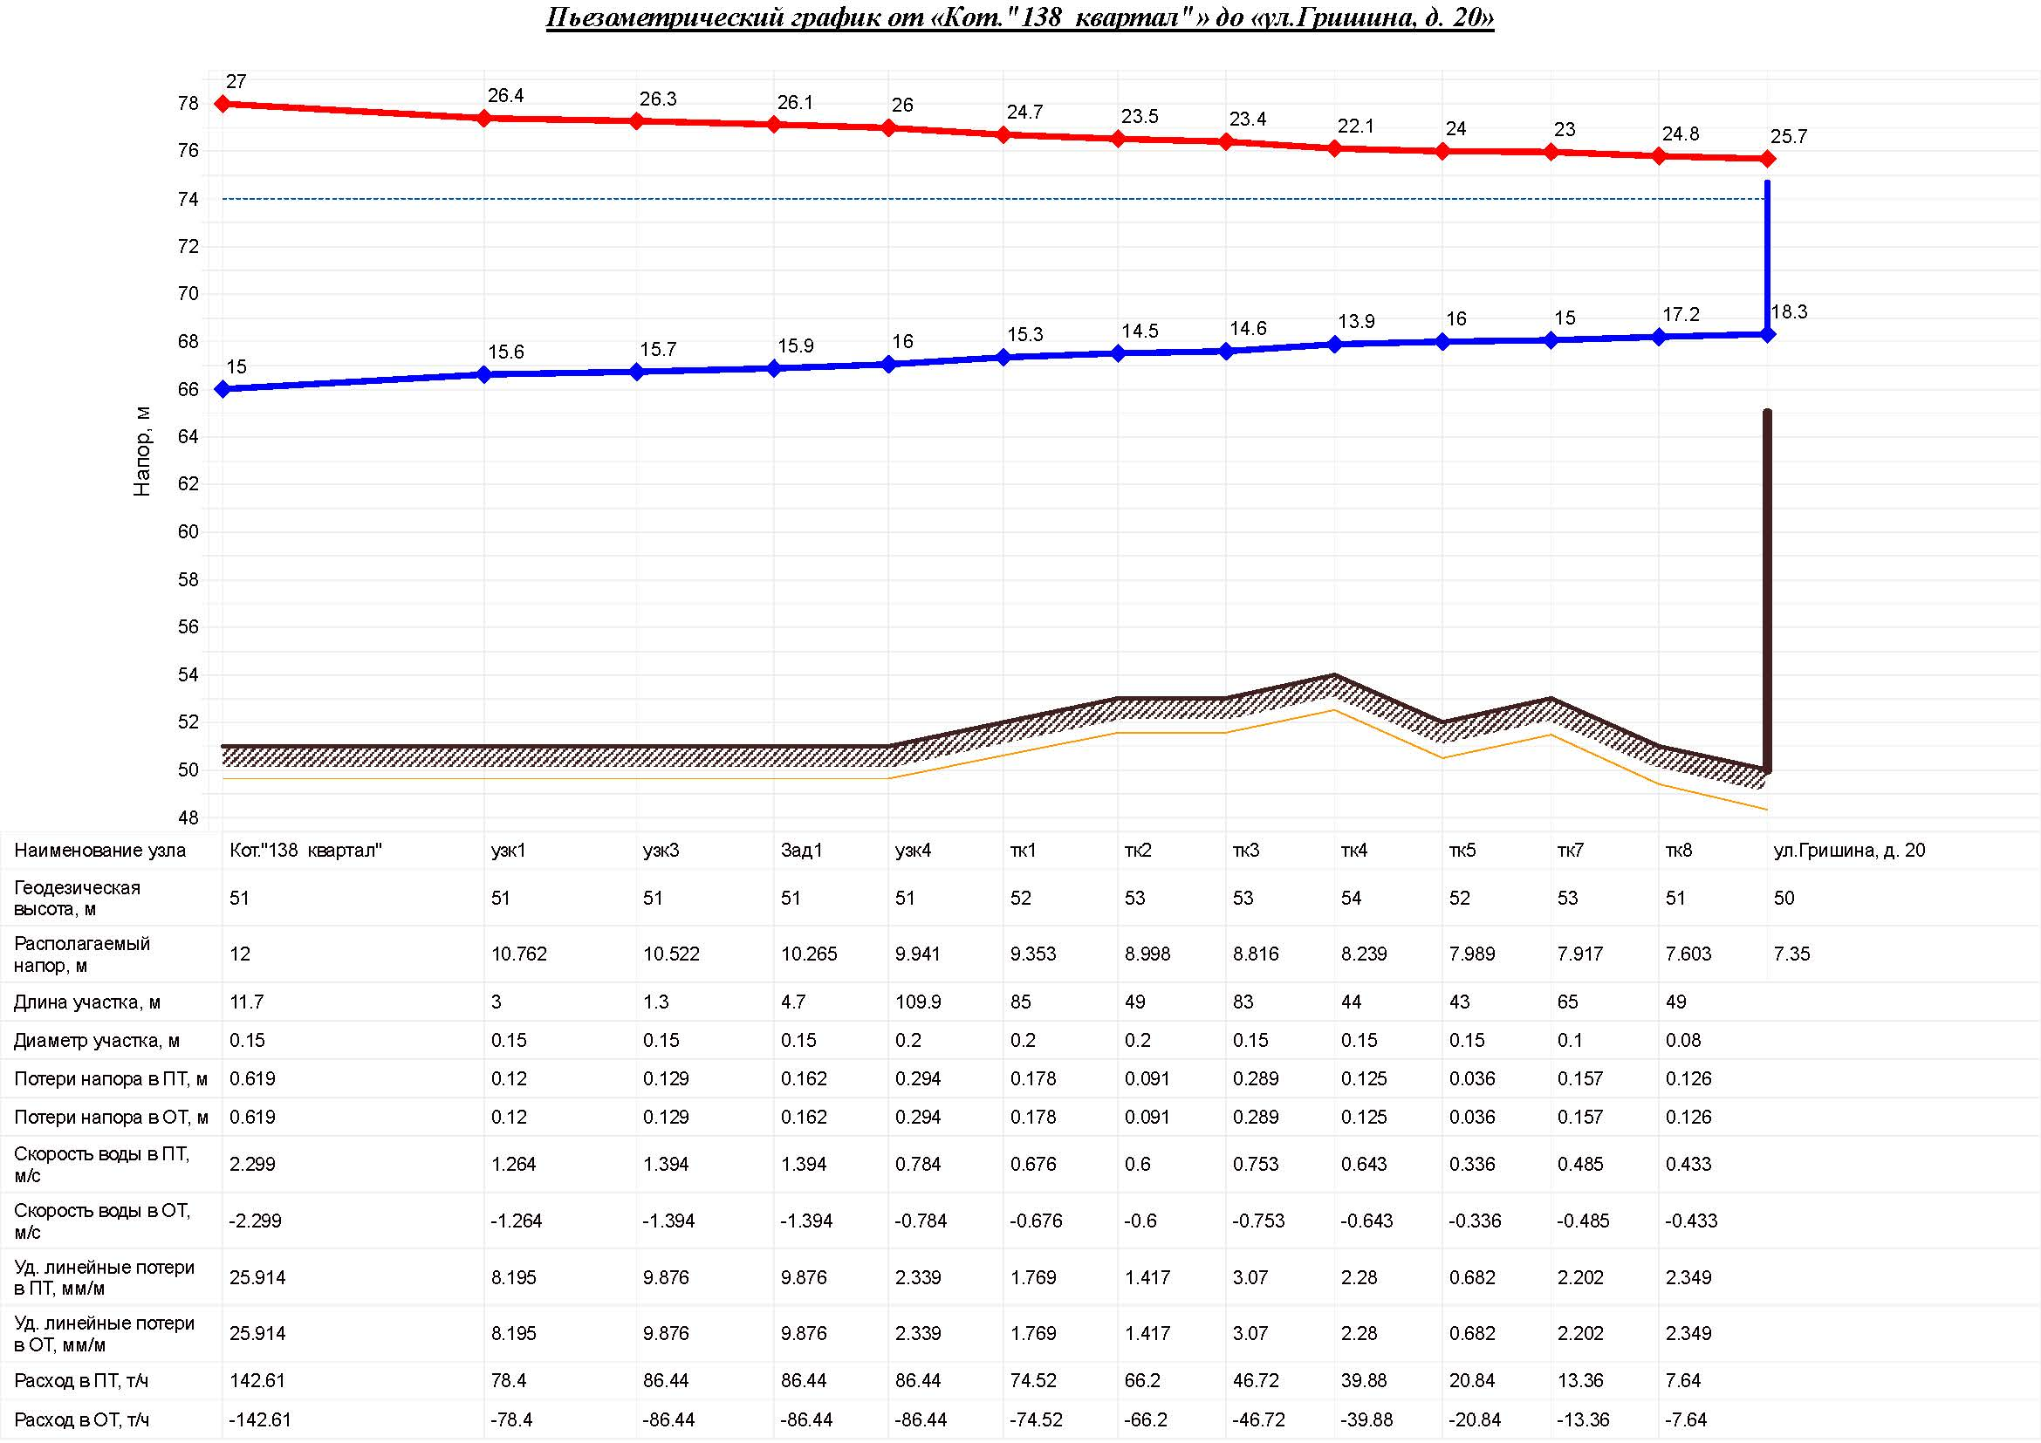
Рисунок 5.2.1 – Пъезометрический график от котельной «138 квартал (при отключенной котельной ДОСы)
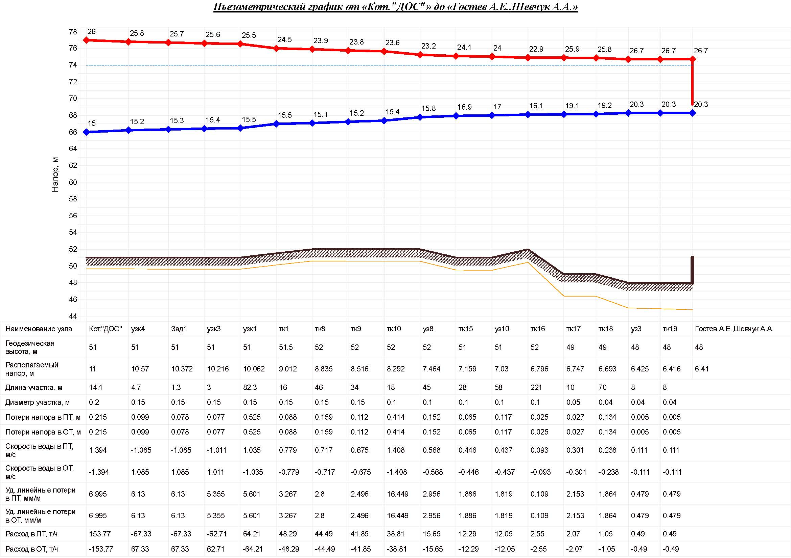
Рисунок 5.2.2 – Пъезометрический график от котельной « (ДОСы при отключенной котельной 138 квартал)
5.3 Обоснование выбора приоритетного варианта перспективного развития систем теплоснабжения поселения, городского округа, города федерального значения на основе анализа ценовых (тарифных) последствий для потребителей, а в ценовых зонах теплоснабжения - на основе анализа ценовых (тарифных) последствий для потребителей, возникших при осуществлении регулируемых видов деятельности, и индикаторов развития систем теплоснабжения поселения, городского округа, города федерального значения
В результате реализации вышеприведенных мероприятий повысится уровень эффективности работы систем теплоснабжения Котельниковского городского поселения Котельниковского муниципального района Волгоградской области.

ГЛАВА 6. СУЩЕСТВУЮЩИЕ И ПЕРСПЕКТИВНЫЕ БАЛАНСЫ ПРОИЗВОДИТЕЛЬНОСТИ ВОДОПОДГОТОВИТЕЛЬНЫХ УСТАНОВОК И МАКСИМАЛЬНОГО ПОТРЕБЛЕНИЯ ТЕПЛОНОСИТЕЛЯ ТЕПЛОПОТРЕБЛЯЮЩИМИ УСТАНОВКАМИ ПОТРЕБИТЕЛЕЙ, В ТОМ ЧИСЛЕ В АВАРИЙНЫХ РЕЖИМАХ
В соответствии с п. 6.16 СП 124.13330.2012 «Тепловые сети» установка для подпитки системы теплоснабжения на теплоисточнике должна обеспечивать подачу в тепловую сеть в рабочем режиме воду соответствующего качества и аварийную подпитку водой из систем хозяйственно-питьевого или производственного водопроводов.
Расход подпиточной воды в рабочем режиме должен компенсировать расчетные (нормируемые) потери сетевой воды в системе теплоснабжения.
В котельных Котельниковского городского поселения Котельниковского муниципального района Волгоградской области водоподготовительные установки отсутствуют. До конца расчетного периода в котельных Котельниковского городского поселения Котельниковского муниципального района Волгоградской области не планируется устанавливать водоподготовительные установки.
Перспективный баланс необходимой производительности водоподготовительных установок котельных Котельниковского городского поселения Котельниковского муниципального района Волгоградской областии максимального потребления теплопотребляющими установками потребителей, в том числе в аварийных режимах приведен в таблице.
В соответствии с п. 6.16 СП 124.13330.2012 «Тепловые сети» для открытых и закрытых систем теплоснабжения должна предусматриваться дополнительно аварийная подпитка химически не обработанной и не деарированной водой, расход которой принимается в количестве 2 % среднегодового объема воды в тепловой сети и присоединенных системах теплоснабжения не зависимо от схемы присоединения (за исключением систем горячего водоснабжения, присоединенных через водоподогреватели).

6.1 Расчетная величина нормативных потерь теплоносителя в тепловых сетях в зонах действия источников тепловой энергии
Расчетные (нормируемые) потери сетевой воды в системе теплоснабжения включают расчетные технологические потери (затраты) сетевой воды и потери сетевой воды с нормативной утечкой из тепловой сети и систем теплопотребления.
Среднегодовая утечка теплоносителя (м³/ч) из водяных тепловых сетей должна быть не более 0,25 % среднегодового объема воды в тепловой сети и присоединенных системах теплоснабжения независимо от схемы присоединения (за исключением систем горячего водоснабжения, присоединенных через водоподогреватели). Централизованная система теплоснабжения в сельском поселении – закрытого типа. Сезонная норма утечки теплоносителя устанавливается в пределах среднегодового значения.
Согласно СП 124.13330.2012 «Тепловые сети», (п.6.16) расчетный расход среднегодовой утечки воды, м³/ч для подпитки тепловых сетей следует принимать 0,25 % фактического объема воды в трубопроводах тепловых сетей и присоединенных к ним системах отопления и вентиляции зданий.
Расчетная величина нормативных потерь теплоносителя в тепловых сетях в зонах действия источников тепловой энергии Котельниковского городского поселения Котельниковского муниципального района Волгоградской области приведена в таблице 6.1.1.
Таблица 6.1.1 – Расчетная величина нормативных потерь теплоносителя в тепловых сетях
Зона действия  источника теплоснабжения | Значения величины нормативных потерь теплоносителя в тепловых сетях, м³/час
Зона действия  источника теплоснабжения | Существующая | Перспективная
Зона действия  источника теплоснабжения | 2026г. | 2027г. | 2028г. | 2029г. | 2020г. | 2031-2034гг.
Котельная «33 квартал» | 0,33 | 0,33 | 0,33 | 0,33 | 0,33 | 0,33
Котельная «ЦРБ» | 0,021 | 0,021 | 0,021 | 0,021 | 0,021 | 0,021
Котельная «103 квартал» | 0,027 | 0,027 | 0,027 | 0,027 | 0,027 | 0,027
Котельная «138 квартал» | 0,047 | 0,047 | 0,047 | 0,047 | 0,047 | 0,047
Котельная «ДОСы» | 0,078 | 0,078 | 0,078 | 0,078 | 0,078 | 0,078
Котельная «Поселок Мелиораторов» | 0,036 | 0,036 | 0,036 | 0,036 | 0,036 | 0,036
Котельная «Волна» | 0,031 | 0,031 | 0,031 | 0,031 | 0,031 | 0,031
Котельная «Серафимовича 10А» | 0,0004 | 0,0004 | 0,0004 | 0,0004 | 0,0004 | 0,0004
Котельная «Д/С №8» | 0,0007 | 0,0007 | 0,0007 | 0,0007 | 0,0007 | 0,0007
Котельная «Калинина 201» | 0,0003 | 0,0003 | 0,0003 | 0,0003 | 0,0003 | 0,0003
Котельная «Калинина 205» | 0,0003 | 0,0003 | 0,0003 | 0,0003 | 0,0003 | 0,0003
Котельная «Калинина 207» | 0,0002 | 0,0002 | 0,0002 | 0,0002 | 0,0002 | 0,0002
Котельная Витотерм-5000 | 0,116 | 0,116 | 0,116 | 0,116 | 0,116 | 0,116
Котельная ТКУ-1240Б | 0,022 | 0,022 | 0,022 | 0,022 | 0,022 | 0,022

6.2 Максимальный и среднечасовой расход теплоносителя (расход сетевой воды) на горячее водоснабжение потребителей с использованием открытой системы теплоснабжения в зоне действия каждого источника тепловой энергии, рассчитываемый с учетом прогнозных сроков перевода потребителей, подключенных к открытой системе теплоснабжения (горячего водоснабжения), на закрытую систему горячего водоснабжения
В Котельниковском городском поселении Котельниковского муниципального района Волгоградской области используется закрытая система теплоснабжения.
6.3 Сведения о наличии баков-аккумуляторов
В составе оборудования системы отопления Котельниковского городского поселения Котельниковского муниципального района Волгоградской областиот централизованных источников баки-аккумуляторы отсутствуют.
6.4 Нормативный и фактический (для эксплуатационного и аварийного режимов) часовой расход подпиточной воды в зоне действия источников тепловой энергии
В соответствии с п. 6.16 СП 124.13330.2012 «Тепловые сети» для открытых и закрытых систем теплоснабжения должна предусматриваться дополнительно аварийная подпитка химическине обработанной и не деарированной водой, расход которой принимается в количестве 2% среднегодового объема воды в тепловой сети и присоединенных системах теплоснабжения независимо от схемы присоединения (за исключением систем горячего водоснабжения, присоединенных через водоподогреватели).
Нормативный и фактический часовой расход подпиточной воды в зоне действия источников тепловой энергии приведен в таблице 1.6.4.1.

Таблица 1.6.4.1– Нормативный и фактический часовой расход подпиточной воды
Параметр | Для эксплуатационного режима | Для аварийного режима
Котельная «33 квартал»
Нормативный часовой расход подпиточной воды, м³/час | 0,8 | 2,25
Фактический часовой расход подпиточной воды, м³/час | - | -
Котельная «ЦРБ»
Нормативный часовой расход подпиточной воды, м³/час | 0,0562 | 0,12
Фактический часовой расход подпиточной воды, м³/час
Котельная «103 квартал»
Нормативный часовой расход подпиточной воды, м³/час | 0,0599 | 0,16
Фактический часовой расход подпиточной воды, м³/час | - | -
Котельная «138 квартал»
Нормативный часовой расход подпиточной воды, м³/час | 0,1393 | 0,37
Фактический часовой расход подпиточной воды, м³/час | - | -
Котельная «ДОСы»
Нормативный часовой расход подпиточной воды, м³/час | 0,2097 | 0,56
Фактический часовой расход подпиточной воды, м³/час | - | -
Котельная «Поселок Мелиораторов»
Нормативный часовой расход подпиточной воды, м³/час | 0,0393 | 0,1
Фактический часовой расход подпиточной воды, м³/час | - | -
Котельная «Волна»
Нормативный часовой расход подпиточной воды, м³/час | 0,0230 | 0,06
Фактический часовой расход подпиточной воды, м³/час | - | -
Котельная «Серафимовича 10А»
Нормативный часовой расход подпиточной воды, м³/час | 0,0012 | 0,003
Фактический часовой расход подпиточной воды, м³/час | - | -
Котельная «Д/С №8»
Нормативный часовой расход подпиточной воды, м³/час | 0,0015 | 0,004
Фактический часовой расход подпиточной воды, м³/час | - | -
Котельная «Калинина 201»
Нормативный часовой расход подпиточной воды, м³/час | 0,0006 | 0,002
Фактический часовой расход подпиточной воды, м³/час | - | -
Котельная «Калинина 205»
Нормативный часовой расход подпиточной воды, м³/час | 0,0008 | 0,002
Фактический часовой расход подпиточной воды, м3/час | - | -
Котельная «Калинина 207»
Нормативный часовой расход подпиточной воды, м3/час | 0,0008 | 0,002
Фактический часовой расход подпиточной воды, м3/час | - | -
Котельная Витотерм-5000
Нормативный часовой расход подпиточной воды, м³/час | 0,116 | 0,31
Фактический часовой расход подпиточной воды, м3/час | - | -
Котельная ТКУ-1240Б
Нормативный часовой расход подпиточной воды, м3/час | 0,022 | 0,058
Фактический часовой расход подпиточной воды, м3/час | - | -
6.5 Существующий и перспективный баланс производительности водоподготовительных установок и потерь теплоносителя с учетом развития системы теплоснабжения
Таблица 6.5.1 –Существующий и перспективный баланс производительности водоподготовительных установок и потерь теплоносителя
Источник тепловой энергии | Объем системы централизованного теплоснабжения с учетом систем теплопотребления, м³ | Нормативная подпитка системы теплоснабжения (сети + система теплопотребления потребителей), м³/ч | Существующая производительность водоподготовительных  установок в нормальном режиме, м³/ч | Нормативная аварийная подпитка химически необработанной и недеаэрированной водой, м³/ч | Существующая аварийная подпитка химически необработанной и деаэрированной водой, м³/ч | (+) резерв,  (-) дефицитн.р/а.р, (м³/ч)
2026 год
Котельная «33 квартал» | 112,4 | 0,8 | 6 | 2,25 | подпиточные насосы системы | 5,1571
Котельная «ЦРБ» | 6,2 | 0,0562 | 6 | 0,12 | подпиточные насосы системы | 5,9438
Котельная «Обменный фонд | 8,0 | 0,0599 | 6 | 0,16 | подпиточные насосы системы | 5,9401
Котельная «138 квартал» | 18,6 | 0,1393 | 6 | 0,37 | подпиточные насосы системы | 5,8607
Котельная «ДОСы» | 28,0 | 0,2097 | 6 | 0,56 | подпиточные насосы системы | 5,7903
Котельная «Поселок Мелиораторов» | 5,2 | 0,0393 | 6 | 0,10 | подпиточные насосы системы | 5,9607
Котельная «Волна» | 3,1 | 0,0230 | 6 | 0,06 | подпиточные насосы системы | 5,9770
Котельная «Серафимовича 10А» | 0,2 | 0,0012 | 2,5 | 0,003 | подпиточные насосы системы | 2,4988
Котельная «Д/С №8» | 0,2 | 0,0015 | 2,5 | 0,004 | подпиточные насосы системы | 2,4985
Котельная «Калинина 201» | 0,1 | 0,0006 | 2,5 | 0,002 | подпиточные насосы системы | 2,4994
Котельная «Калинина 205» | 0,1 | 0,0008 | 2,5 | 0,002 | подпиточные насосы системы | 2,4992
Котельная «Калинина 207» | 0,1 | 0,0008 | 2,5 | 0,002 | подпиточные насосы системы | 2,4992
Котельная Витотерм-5000 | 15,44 | 0.116 | 2.5 | 0.31 | подпиточные насосы системы | 2.384
Котельная ТКУ-1240Б | 2,91 | 0.022 | 2.1 | 0.058 | подпиточные насосы системы | 2.078
2027 год
Котельная «33 квартал» | 112,4 | 0,8 | 6 | 2,25 | подпиточные насосы системы | 5,1571
Котельная «ЦРБ» | 6,2 | 0,0562 | 6 | 0,12 | подпиточные насосы системы | 5,9438
Котельная «Обменный фонд | 8,0 | 0,0599 | 6 | 0,16 | подпиточные насосы системы | 5,9401
Котельная «138 квартал» | 18,6 | 0,1393 | 6 | 0,37 | подпиточные насосы системы | 5,8607
Котельная «ДОСы» | 28,0 | 0,2097 | 6 | 0,56 | подпиточные насосы системы | 5,7903
Котельная «Поселок Мелиораторов» | 5,2 | 0,0393 | 6 | 0,10 | подпиточные насосы системы | 5,9607
Котельная «Волна» | 3,1 | 0,0230 | 6 | 0,06 | подпиточные насосы системы | 5,9770
Котельная «Серафимовича 10А» | 0,2 | 0,0012 | 2,5 | 0,003 | подпиточные насосы системы | 2,4988
Котельная «Д/С №8» | 0,2 | 0,0015 | 2,5 | 0,004 | подпиточные насосы системы | 2,4985
Котельная «Калинина 201» | 0,1 | 0,0006 | 2,5 | 0,002 | подпиточные насосы системы | 2,4994
Котельная «Калинина 205» | 0,1 | 0,0008 | 2,5 | 0,002 | подпиточные насосы системы | 2,4992
Котельная «Калинина 207» | 0,1 | 0,0008 | 2,5 | 0,002 | подпиточные насосы системы | 2,4992
Котельная Витотерм-5000 | 15,44 | 0.116 | 2.5 | 0.31 | подпиточные насосы системы | 2.384
Котельная ТКУ-1240Б | 2,91 | 0.022 | 2.1 | 0.058 | подпиточные насосы системы | 2.078
2028 год
Котельная «33 квартал» | 112,4 | 0,8 | 6 | 2,25 | подпиточные насосы системы | 5,1571
Котельная «ЦРБ» | 6,2 | 0,0562 | 6 | 0,12 | подпиточные насосы системы | 5,9438
Котельная «Обменный фонд | 8,0 | 0,0599 | 6 | 0,16 | подпиточные насосы системы | 5,9401
Котельная «138 квартал» | 18,6 | 0,1393 | 6 | 0,37 | подпиточные насосы системы | 5,8607
Котельная «ДОСы» | 28,0 | 0,2097 | 6 | 0,56 | подпиточные насосы системы | 5,7903
Котельная «Поселок Мелиораторов» | 5,2 | 0,0393 | 6 | 0,10 | подпиточные насосы системы | 5,9607
Котельная «Волна» | 3,1 | 0,0230 | 6 | 0,06 | подпиточные насосы системы | 5,9770
Котельная «Серафимовича 10А» | 0,2 | 0,0012 | 2,5 | 0,003 | подпиточные насосы системы | 2,4988
Котельная «Д/С №8» | 0,2 | 0,0015 | 2,5 | 0,004 | подпиточные насосы системы | 2,4985
Котельная «Калинина 201» | 0,1 | 0,0006 | 2,5 | 0,002 | подпиточные насосы системы | 2,4994
Котельная «Калинина 205» | 0,1 | 0,0008 | 2,5 | 0,002 | подпиточные насосы системы | 2,4992
Котельная «Калинина 207» | 0,1 | 0,0008 | 2,5 | 0,002 | подпиточные насосы системы | 2,4992
Котельная Витотерм-5000 | 15,44 | 0.116 | 2.5 | 0.31 | подпиточные насосы системы | 2.384
Котельная ТКУ-1240Б | 2,91 | 0.022 | 2.1 | 0.058 | подпиточные насосы системы | 2.078
2029 год
Котельная «33 квартал» | 112,4 | 0,8 | 6 | 2,25 | подпиточные насосы системы | 5,1571
Котельная «ЦРБ» | 6,2 | 0,0562 | 6 | 0,12 | подпиточные насосы системы | 5,9438
Котельная «Обменный фонд | 8,0 | 0,0599 | 6 | 0,16 | подпиточные насосы системы | 5,9401
Котельная «138 квартал» | 18,6 | 0,1393 | 6 | 0,37 | подпиточные насосы системы | 5,8607
Котельная «ДОСы» | 28,0 | 0,2097 | 6 | 0,56 | подпиточные насосы системы | 5,7903
Котельная «Поселок Мелиораторов» | 5,2 | 0,0393 | 6 | 0,10 | подпиточные насосы системы | 5,9607
Котельная «Волна» | 3,1 | 0,0230 | 6 | 0,06 | подпиточные насосы системы | 5,9770
Котельная «Серафимовича 10А» | 0,2 | 0,0012 | 2,5 | 0,003 | подпиточные насосы системы | 2,4988
Котельная «Д/С №8» | 0,2 | 0,0015 | 2,5 | 0,004 | подпиточные насосы системы | 2,4985
Котельная «Калинина 201» | 0,1 | 0,0006 | 2,5 | 0,002 | подпиточные насосы системы | 2,4994
Котельная «Калинина 205» | 0,1 | 0,0008 | 2,5 | 0,002 | подпиточные насосы системы | 2,4992
Котельная «Калинина 207» | 0,1 | 0,0008 | 2,5 | 0,002 | подпиточные насосы системы | 2,4992
Котельная Витотерм-5000 | 15,44 | 0.116 | 2.5 | 0.31 | подпиточные насосы системы | 2.384
Котельная ТКУ-1240Б | 2,91 | 0.022 | 2.1 | 0.058 | подпиточные насосы системы | 2.078
2030 год
Котельная «33 квартал» | 112,4 | 0,8 | 6 | 2,25 | подпиточные насосы системы | 5,1571
Котельная «ЦРБ» | 6,2 | 0,0562 | 6 | 0,12 | подпиточные насосы системы | 5,9438
Котельная «Обменный фонд | 8,0 | 0,0599 | 6 | 0,16 | подпиточные насосы системы | 5,9401
Котельная «138 квартал» | 18,6 | 0,1393 | 6 | 0,37 | подпиточные насосы системы | 5,8607
Котельная «ДОСы» | 28,0 | 0,2097 | 6 | 0,56 | подпиточные насосы системы | 5,7903
Котельная «Поселок Мелиораторов» | 5,2 | 0,0393 | 6 | 0,10 | подпиточные насосы системы | 5,9607
Котельная «Волна» | 3,1 | 0,0230 | 6 | 0,06 | подпиточные насосы системы | 5,9770
Котельная «Серафимовича 10А» | 0,2 | 0,0012 | 2,5 | 0,003 | подпиточные насосы системы | 2,4988
Котельная «Д/С №8» | 0,2 | 0,0015 | 2,5 | 0,004 | подпиточные насосы системы | 2,4985
Котельная «Калинина 201» | 0,1 | 0,0006 | 2,5 | 0,002 | подпиточные насосы системы | 2,4994
Котельная «Калинина 205» | 0,1 | 0,0008 | 2,5 | 0,002 | подпиточные насосы системы | 2,4992
Котельная «Калинина 207» | 0,1 | 0,0008 | 2,5 | 0,002 | подпиточные насосы системы | 2,4992
Котельная Витотерм-5000 | 15,44 | 0.116 | 2.5 | 0.31 | подпиточные насосы системы | 2.384
Котельная ТКУ-1240Б | 2,91 | 0.022 | 2.1 | 0.058 | подпиточные насосы системы | 2.078
2031-2034 гг.
Котельная «33 квартал» | 112,4 | 0,8 | 6 | 2,25 | подпиточные насосы системы | 5,1571
Котельная «ЦРБ» | 6,2 | 0,0562 | 6 | 0,12 | подпиточные насосы системы | 5,9438
Котельная «Обменный фонд | 8,0 | 0,0599 | 6 | 0,16 | подпиточные насосы системы | 5,9401
Котельная «138 квартал» | 18,6 | 0,1393 | 6 | 0,37 | подпиточные насосы системы | 5,8607
Котельная «ДОСы» | 28,0 | 0,2097 | 6 | 0,56 | подпиточные насосы системы | 5,7903
Котельная «Поселок Мелиораторов» | 5,2 | 0,0393 | 6 | 0,10 | подпиточные насосы системы | 5,9607
Котельная «Волна» | 3,1 | 0,0230 | 6 | 0,06 | подпиточные насосы системы | 5,9770
Котельная «Серафимовича 10А» | 0,2 | 0,0012 | 2,5 | 0,003 | подпиточные насосы системы | 2,4988
Котельная «Д/С №8» | 0,2 | 0,0015 | 2,5 | 0,004 | подпиточные насосы системы | 2,4985
Котельная «Калинина 201» | 0,1 | 0,0006 | 2,5 | 0,002 | подпиточные насосы системы | 2,4994
Котельная «Калинина 205» | 0,1 | 0,0008 | 2,5 | 0,002 | подпиточные насосы системы | 2,4992
Котельная «Калинина 207» | 0,1 | 0,0008 | 2,5 | 0,002 | подпиточные насосы системы | 2,4992
Котельная Витотерм-5000 | 15,44 | 0.116 | 2.5 | 0.31 | подпиточные насосы системы | 2.384
Котельная ТКУ-1240Б | 2,91 | 0.022 | 2.1 | 0.058 | подпиточные насосы системы | 2.078

ГЛАВА 7. ПРЕДЛОЖЕНИЯ ПО СТРОИТЕЛЬСТВУ, РЕКОНСТРУКЦИИ, ТЕХНИЧЕСКОМУ ПЕРЕВООРУЖЕНИЮИ (ИЛИ) МОДЕРНИЗАЦИИ ИСТОЧНИКОВ ТЕПЛОВОЙ ЭНЕРГИИ
7.1 Описание условий организации централизованного теплоснабжения, индивидуального теплоснабжения, а также поквартирного отопления, которое должно содержать в том числе определение целесообразности или нецелесообразности подключения (технологического присоединения) теплопотребляющей установки к существующей системе централизованного теплоснабжения исходя из недопущения увеличения совокупных расходов в такой системе централизованного теплоснабжения, расчет которых выполняется в порядке, установленном методическими указаниями по разработке схем теплоснабжения
Существующие зоны централизованного теплоснабжения и нагрузка потребителей Котельниковского городского поселения Котельниковского муниципального района Волгоградской области в целом сохранятся на расчетный период.
Потребители с индивидуальным теплоснабжением – это частные одноэтажные дома, где индивидуальное теплоснабжение жилых домов останется на том же уровне на расчетный период.
Применение поквартирных систем отопления – систем с разводкой трубопроводов в пределах одной квартиры, обеспечивающая поддержание заданной температуры воздуха в помещениях этой квартиры – не применяется.
Покрытие зоны перспективной тепловой нагрузки, не обеспеченной тепловой мощностью, ожидается от индивидуальных источников теплоснабжения.
7.2 Описание текущей ситуации, связанной с ранее принятыми в соответствии с законодательством Российской Федерации об электроэнергетике решениями об отнесении генерирующих объектов к генерирующим объектам, мощность которых поставляется в вынужденном режиме в целях обеспечения надежного теплоснабжения потребителей
Решения об отнесении генерирующих объектов к генерирующим объектам, мощность которых поставляется в вынужденном режиме в целях обеспечения надежного теплоснабжения потребителей на территории Котельниковского городского поселения Котельниковского муниципального района Волгоградской области, отсутствуют.

7.3 Анализ надежности и качества теплоснабжения для случаев отнесения генерирующего объекта к объектам, вывод которых из эксплуатации может привести к нарушению надежности теплоснабжения (при отнесении такого генерирующего объекта к объектам, электрическая мощность которых поставляется в вынужденном режиме в целях обеспечения надежного теплоснабжения потребителей, в соответствующем году долгосрочного конкурентного отбора мощности на оптовом рынке электрической энергии (мощности) на соответствующий период), в соответствии с методическими указаниями по разработке схем теплоснабжения
До конца расчетного периода в Котельниковском городском поселении Котельниковского муниципального района Волгоградской области случаев отнесения генерирующего объекта к объектам, вывод которых из эксплуатации может привести к нарушению надежности теплоснабжения, не ожидается.
7.4 Обоснование предлагаемых для строительства источников тепловой энергии с комбинированной выработкой тепловой и электрической энергии для обеспечения перспективных тепловых нагрузок
Строительство источников тепловой энергии с комбинированной выработкой тепловой и электрической энергии для обеспечения перспективных тепловых нагрузок на расчетный период не планируется.
На территории Котельниковского городского поселения Котельниковского муниципального района Волгоградской области отсутствуют источники, сооружаемые в технологически изолированной территориальной энергетической системе.
Востребованность электрической энергии (мощности), вырабатываемой генерирующим оборудованием источников тепловой энергии, функционирующих в режиме комбинированной выработки электрической и тепловой энергии в Котельниковском городском поселении Котельниковского муниципального района Волгоградской области отсутствует.
Максимальная выработка электрической энергии на базе прироста теплового потребления на коллекторах существующих источников тепловой энергии не приведена ввиду отсутствия источников тепловой энергии, функционирующих в режиме комбинированной выработки электрической и тепловой энергии.
7.5 Обоснование предлагаемых для реконструкции действующих источников тепловой энергии с комбинированной выработкой тепловой и электрической энергии для обеспечения перспективных приростов тепловых нагрузок
Реконструкция действующих источников тепловой энергии с комбинированной выработкой тепловой и электрической энергии для обеспечения перспективных тепловых нагрузок на расчетный период не планируется.
Источники тепловой энергии, функционирующие в режиме комбинированной выработки электрической и тепловой энергии на территории Котельниковского городского поселения Котельниковского муниципального района Волгоградской области, отсутствуют.
Перспективные потребители тепловой нагрузки будут обеспечиваться тепловой энергией от существующих источников тепловой энергии.
7.6 Обоснование предложений по переоборудованию котельных в источники тепловой энергии, функционирующие в режиме комбинированной выработки электрической и тепловой энергии, с выработкой электроэнергии на собственные нужды теплоснабжающей организации в отношении источника тепловой энергии, на базе существующих и перспективных тепловых нагрузок
Реконструкция котельных для выработки электроэнергии в комбинированном цикле на базе существующих и перспективных нагрузок на расчетный период не планируется.
Перспективные режимы загрузки источников тепловой энергии по присоединенной тепловой нагрузке останутся без изменений до конца расчетного периода.

7.7 Обоснование предлагаемых для реконструкции котельных с увеличением зоны их действия путем включения в нее зон действия существующих источников тепловой энергии
На территории Котельниковского городского поселения Котельниковского муниципального района Волгоградской области увеличение зоны действия централизованных источников теплоснабжения не планируется.
7.8 Обоснование предлагаемых для перевода в пиковый режим работы котельных по отношению к источникам тепловой энергии, функционирующим в режиме комбинированной выработки электрической и тепловой энергии
Источников тепловой энергии с комбинированной выработкой тепловой и электрической энергии в Котельниковском городском поселении Котельниковского муниципального района Волгоградской области нет, перевод в пиковый режим работы котельных не требуется.
7.9 Обоснование предложений по расширению зон действия действующих источников тепловой энергии, функционирующих в режиме комбинированной выработки электрической и тепловой энергии
Источники тепловой энергии с комбинированной выработкой тепловой и электрической энергии в Котельниковском городском поселении Котельниковского муниципального района Волгоградской области отсутствуют.
7.10 Обоснование предлагаемых для вывода в резерв и (или) вывода из эксплуатации котельных при передаче тепловых нагрузок на другие источники тепловой энергии
Передача тепловых нагрузок на другие источники тепловой энергии на расчетный период не предполагается. Вывода в резерв и (или) вывода из эксплуатации котельных не требуется.
7.11 Обоснование организации индивидуального теплоснабжения в зонах застройки поселения малоэтажными жилыми зданиями
Покрытие возможной перспективной тепловой нагрузки в Котельниковском городском поселении Котельниковского муниципального района Волгоградской области малоэтажной застройки, не обеспеченной тепловой мощностью централизованных источников, планируется обеспечивать индивидуальным теплоснабжением, так как эти зоны на расчетный период не планируется отапливать от централизованных систем.

7.12 Обоснование перспективных балансов тепловой мощности источников тепловой энергии и теплоносителя и присоединенной тепловой нагрузки в каждой из систем теплоснабжения поселения и ежегодное распределение объемов тепловой нагрузки между источниками тепловой энергии
Таблица 7.12.1 – Обоснование перспективных балансов тепловой мощности источников тепловой энергии и теплоносителя и присоединенной тепловой нагрузки в каждой из систем теплоснабжения поселения
Наименование источника теплоснабжения | Установленная тепловая мощность, Гкал/ч | Располагаемая тепловая мощность, Гкал/ч | Затраты тепловой мощности на собственные и хозяйственные нужды, Гкал/ч | Нагрузка потребителей, Гкал/ч | Тепловые потери в тепловых сетях. Гкал/ч | Присоединённая тепловая нагрузка (с учётом тепловых потерь в тепловых сетях), Гкал/ч | Резерв тепловой мощности источников тепла, Гкал/ч
2026-2034год
Котельная «33 квартал» | 12,60 | 12,60 | 0,08 | 8,35 | 0,28 | 8,63 | 3,90
Котельная «ЦРБ» | 1,08 | 1,08 | 0,00 | 0,55 | 0,02 | 0,57 | 0,51
Котельная «103 квартал» | 1,62 | 1,62 | 0,01 | 0,70 | 0,02 | 0,72 | 0,90
Котельная «138 квартал» | 1,62 | 1,62 | 0,01 | 1,41 | 0,07 | 1,48 | 0,13
Котельная «ДОСы» | 1,72 | 1,72 | 0,04 | 2,23 | 0,09 | 2,32 | -0,64
Котельная «Поселок Мелиораторов» | 1,08 | 1,08 | 0,01 | 0,78 | 0,03 | 0,81 | 0,26
Котельная «Волна» | 0,50 | 0,50 | 0,01 | 0,51 | 0,03 | 0,54 | -0,04
Котельная «Серафимовича 10А» | 0,17 | 0,17 | 0,00 | 0,09 | 0,00 | 0,09 | 0,08
Котельная «Д/С №8» | 0,17 | 0,17 | 0,01 | 0,11 | 0,01 | 0,12 | 0,05
Котельная «Калинина 201» | 0,12 | 0,12 | 0,00 | 0,04 | 0,00 | 0,04 | 0,08
Котельная «Калинина 205» | 0,12 | 0,12 | 0,00 | 0,05 | 0,00 | 0,05 | 0,07
Котельная «Калинина 207» | 0,12 | 0,12 | 0,00 | 0,07 | 0,00 | 0,07 | 0,05
Котельная Витотерм-5000 | 4,39 | 4,39 | 0,04 | 1,42 | 0,07 | 1,49 | 2,86
Котельная ТКУ-1240Б | 1,07 | 1,07 | 0,00 | 0,46 | 0,01 | 0,47 | 0,60

7.13 Анализ целесообразности ввода новых и реконструкции существующих источников тепловой энергии с использованием возобновляемых источников энергии, а также местных видов топлива
Котельные Котельниковского городского поселения Котельниковского муниципального района Волгоградской области в качестве основного топлива используют природный газ.
Источники тепловой энергии с использованием возобновляемых источников энергии в Котельниковском городском поселении Котельниковского муниципального района Волгоградской области отсутствуют. Ввод новых источников тепловой энергии с использованием возобновляемых источников энергии не целесообразен ввиду отсутствия необходимых условий.
На территории Котельниковского городского поселения Котельниковского муниципального района Волгоградской области местным видом топлива являются дрова.
В качестве основного топлива дрова не используются из-за низкого КПД.
7.14 Обоснование организации теплоснабжения в производственных зонах на территории поселения
Организация теплоснабжения в производственных зонах на территории поселения на расчетный период не требуется.
7.15 Результаты расчетов радиуса эффективного теплоснабжения
Радиус эффективного теплоснабжения – максимальное расстояние от теплопотребляющей установки до ближайшего источника тепловой энергии в системе теплоснабжения, при превышении которого подключение теплопотребляющей установки к данной системе теплоснабжения нецелесообразно по причине увеличения совокупных расходов в системе теплоснабжения.
Подключение дополнительной тепловой нагрузки с увеличением радиуса действия источника тепловой энергии приводит к возрастанию затрат на производство и транспорт тепловой энергии и одновременно к увеличению доходов от дополнительного объема ее реализации. Радиус эффективного теплоснабжения предполагает расстояние, при котором увеличение доходов равно по величине возрастанию затрат. Для действующих источников тепловой энергии это означает, что удельные затраты (на единицу отпущенной потребителям тепловой энергии) являются минимальными.
Расчет эффективного радиуса теплоснабжения произведен на базе методики, предложенной Шубиным Е.П., основанной на рассмотрении тепловых нагрузок как сосредоточенных в точках их присоединения к тепловым сетям. Этот показатель был назван оборотом тепла.
Обоснование введения этого показателя производится с точки зрения транспорта тепловой энергии. Каждая точечная тепловая нагрузка характеризуется двумя величинами:
- Расчетной тепловой нагрузкой $Q_{i}^{p}$;
- Расстоянием от источника тепла до точки ее присоединения, принятой по трассе тепловой сети (по вектору расстояния от точки до точки) - $l_{i}$.
Произведение этих величин $Z_{i}=Q_{i}^{p}×l_{i}$ (Гкал∙км/ч) названо моментом тепловой нагрузки относительно источника теплоснабжения. Чем больше величина этого момента, тем, больше и материальная характеристика теплопровода, соединяющего источник теплоснабжения с точкой приложения тепловой нагрузки, причем материальная характеристика растет в зависимости от роста момента не прямо пропорционально, а в соответствии со степенным законом $Z_{i}→Q^{0.38}$. Для тепловых сетей с количеством абонентов больше единицы характерной является величина суммы моментов тепловых нагрузок $Z_{t}$ (Гкал∙м/ч):
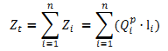.
Эта величина названа теоретическим оборотом тепла для заданного расположения абонентов относительно источника теплоснабжения.
Так как при расчете этого оборота значения изменяются по вектору, соединяющему источник тепла с точкой присоединения i-того абонента, то величина теоретического оборота не зависит от выбранной трассы и конфигурации тепловой сети. Вместе с тем, она отражает ту степень транзита тепла, которая является неизбежной при заданном расположении абонентов относительно источника теплоснабжения.
Связи величины оборота тепла с другими транспортными коэффициентами выражаются, следующими соотношениями:
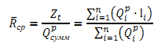,
где ${\overline{R}}_{ср}$ – отношение оборота тепла к суммарной расчетной тепловой нагрузке всех абонентов, характеризующее собой среднюю удалённость абонентов от источника теплоснабжения или расстояние от этого источника до центра тяжести тепловых нагрузок всех абонентов сетей (средний радиус теплоснабжения).
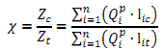
Все вышеприведенные величины характеризуют системы теплоснабжения без конкретно выбранной трассы тепловой сети и определяют только позицию источника теплоснабжения относительно планирующихся (или действующих абонентов). Учитывая фактическую конфигурацию трассы тепловой сети, конкретизируется расчет оборота тепла, приняв в качестве длин, соединяющих источник теплоснабжения с конкретным потребителем, расстояние по трассе. Так как это расстояние всегда больше, чем вектор, то оборот тепла по конкретной трассе $Z_{c}$ всегда больше теоретического оборота тепла $Z_{t}$. Безразмерное отношение этих двух значений оборотов тепла называется коэффициентом конфигурации тепловых сетей :

Значение этого коэффициента всегда больше единицы. Эта величина характеризует транзит тепла в тепловых сетях, связанный с выбором трассы. Чем выше значение коэффициента конфигурации тепловой сети , тем больше материальная характеристика тепловой сети по сравнению с теоретически необходимым минимумом. Таким образом, этот коэффициент, характеризует правильность выбора трассы для радиальной тепловой сети без ее резервирования, и показывает насколько экономно проектировщик (с учетом всех возможных ограничений по геологическим и урбанистическим требованиям) выбрал трассу.
Значения показателя конфигурации тепловой сети:
– 1,15-1,25 – транзит тепла и материальные характеристики оптимальны;
– 0,54-1,39 – транзит тепла и материальные характеристики близки к оптимальным;
– ≥ 1,4 – излишний транзит тепла, материальные характеристики завышены.
Подробности расчета приведены в п. 2.5 Тома 1.
Для определения эффективного радиуса теплоснабжения рассчитываются показатели конфигурации сети для каждого потребителя (группы потребителей), выбираются те потребители, показатель конфигурации которых меньше или равен итоговому по всей сети. Из отобранных потребителей выбирается наиболее удаленный по векторному расстоянию. Данное расстояние является эффективным радиусом теплоснабжения. Далее полученное значение сравнивается с векторными расстояниями до потребителей (группы потребителей) показатель конфигурации которых больше, чем итоговый по всей сети. Потребители, векторное расстояние до которых превосходит эффективное, выпадают из радиуса. Для таких потребителей (группы потребителей) необходимо пересмотреть способ их теплоснабжения.
Расчет эффективного радиуса теплоснабжения целесообразно выполнять для существующих источников тепловой энергии, имеющих резерв тепловой мощности или подлежащих реконструкции с её увеличением. В случаях же, когда существующая котельные не модернизируется, либо у неё не планируется увеличение количества потребителей с прокладкой новых тепловых сетей, расчёт радиуса эффективного теплоснабжения не актуален.
Для перспективных источников выработки тепловой энергии при новом строительстве радиус эффективного теплоснабжения определяется на стадии разработки генеральных планов поселений и проектов планировки земельных участков.
Результаты расчета приведены в приложении.
7.16 Предложения по техническому перевооружению и (или) модернизации источников тепловой энергии с целью повышения эффективности работы систем теплоснабжения
Мероприятия по техническому перевооружению источников тепловой энергии с целью повышения эффективности работы систем теплоснабжения Котельниковского городского поселения Котельниковского муниципального района Волгоградской области приведены в таблице 7.16.1.
Таблица 7.16.1
Наименование мероприятия | Обоснование необходимости выполнения мероприятия (цель реализации) | Год реализации мероприятия
Замена насоса подпитки тепловой сети котельной ДОСы | обеспечение нормативной работы СЦТС | 06.2028
Замена арматуры насосной группы 8 шт котельной ДОСы | обеспечение нормативной работы СЦТС | 06.2028
Замена водогрейного котла КСВ-0,63 №1 котельной 138 кв. | обеспечение нормативной работы СЦТС | 06.2026
Замена водогрейного котла КСВ-0,63 №2 котельной ЦРБ | обеспечение нормативной работы СЦТС | 07.2026
Замена водогрейного котла КСВ-0,63 №2 котельной Мелиораторов. | обеспечение нормативной работы СЦТС | 06.2026
Замена подпиточного насоса котельной «Волна» | обеспечение нормативной работы СЦТС | 07.2026

ГЛАВА 8. ПРЕДЛОЖЕНИЯ ПО СТРОИТЕЛЬСТВУ, РЕКОНСТРУКЦИИ И (ИЛИ) МОДЕРНИЗАЦИИ ТЕПЛОВЫХ СЕТЕЙ
8.1 Предложения по реконструкции и строительству тепловых сетей, обеспечивающих перераспределение тепловой нагрузки из зон с дефицитом тепловой мощности в зоны с избытком тепловой мощности (использование существующих резервов)
Реконструкция и строительство тепловых сетей, обеспечивающих перераспределение тепловой нагрузки из зон с дефицитом тепловой мощности в зоны с избытком тепловой мощности, не планируется.
8.2 Предложения по строительству тепловых сетей для обеспечения перспективных приростов тепловой нагрузки под жилищную, комплексную или производственную застройку во вновь осваиваемых районах поселения
На территории Котельниковского городского поселения Котельниковского муниципального района Волгоградской области увеличение зоны действия централизованных источников теплоснабжения не планируется.
8.3 Предложения по строительству тепловых сетей, обеспечивающих условия, при наличии которых существует возможность поставок тепловой энергии потребителям от различных источников тепловой энергии при сохранении надежности теплоснабжения
В Котельниковском городском поселении Котельниковского муниципального района Волгоградской области существует возможность поставок тепловой энергии потребителям от различных источников тепловой энергии при сохранении надежности теплоснабжения. В связи с этим предлагаются мероприятия, указанные в таблице ниже.
Таблица 8.3.1 – Мероприятия
Наименование мероприятия | Обоснование необходимости выполнения мероприятия (цель реализации) | Год реализации мероприятия
Замена теплотрассы от котельной ДОСы до ТК 1 125 м.п. | поддержание надежности теплоснабжения | 05.07.2029
8.4 Предложения по строительству или реконструкции тепловых сетей для повышения эффективности функционирования системы теплоснабжения, в том числе за счет перевода котельных в пиковый режим работы или ликвидации котельных
Перевода котельных в «пиковый» режим, не планируется.

8.5 Предложения по строительству тепловых сетей для обеспечения нормативной надежности теплоснабжения
Строительство тепловых сетей для дублирования нерезервированных участков теплотрасс не предполагается. Длины участков не превышают максимально допустимых не резервируемых.
Для обеспечения нормативной надежности и безопасности теплоснабжения в течение всего расчетного периода предусматривается ревизия и ремонт запорной арматуры всех действующих тепловых сетей, а также замена участков тепловой сети, срок эксплуатации которых превышает 25 лет, с применением современной энергоэффективной тепловой изоляции трубопроводов ТС.
Таблица 8.5.1 – Мероприятия
Наименование мероприятия | Обоснование необходимости выполнения мероприятия (цель реализации) | Год реализации мероприятия
Замена теплотрассы от котельной 33 кв до потребителей Ду = 50 мм, L = 0,08 км | Поддержание нормативного состояния теплосети | 07. 2028 г.
8.6 Предложения по реконструкции тепловых сетей с увеличением диаметра трубопроводов для обеспечения перспективных приростов тепловой нагрузки
На данном этапе не предусматривается реконструкция тепловых сетей действующих котельных, связанная с увеличением диаметра трубопроводов для обеспечения перспективных приростов тепловой нагрузки.
8.7 Предложения по реконструкции тепловых сетей, подлежащих замене в связи с исчерпанием эксплуатационного ресурса
Реконструкции тепловых сетей, подлежащих замене в связи с исчерпанием эксплуатационного ресурса, проводятся по результатам ревизий.
8.8 Предложения по строительству и реконструкции насосных станций
Обособленные насосные станции, участвующие непосредственно в транспортировке теплоносителя на территории Котельниковского городского поселения Котельниковского муниципального района Волгоградской области, отсутствуют. Все насосное оборудование находится в зданиях, соответствующих котельных.

ГЛАВА 9. ПРЕДЛОЖЕНИЯ ПО ПЕРЕВОДУ ОТКРЫТЫХ СИСТЕМ ТЕПЛОСНАБЖЕНИЯ (ГОРЯЧЕГО ВОДОСНАБЖЕНИЯ) В ЗАКРЫТЫЕ СИСТЕМЫГОРЯЧЕГО ВОДОСНАБЖЕНИЯ
9.1 Технико-экономическое обоснование предложений по типам присоединений теплопотребляющих установок потребителей (или присоединений абонентских вводов) к тепловым сетям, обеспечивающим перевод потребителей, подключенных к открытой системе теплоснабжения (горячего водоснабжения), на закрытую систему горячего водоснабжения
Источники тепловой энергии Котельниковского городского поселения Котельниковского муниципального района Волгоградской области функционируют по закрытой системе теплоснабжения. Присоединения теплопотребляющих установок потребителей к тепловым сетям, обеспечивающим перевод потребителей, подключенных к открытой системе теплоснабжения (горячего водоснабжения), на закрытую систему горячего водоснабжения, до конца расчетного периода не ожидаются.
9.2 Обоснование и пересмотр графика температур теплоносителя и его расхода в открытой системе теплоснабжения (горячего водоснабжения)
Отпуск теплоты на отопление регулируется тремя методами: качественным, количественным, качественно-количественным.
При качественном методе– изменяют температуру воды, подаваемую в тепловую есть (систему отопления) при неизменном расходе теплоносителя.
При количественном – изменяют расход теплоносителя при неизменной температуре.
При качественно-количественном одновременно изменяют температуру и расход теплоносителя.
В настоящее время отпуск теплоты системам отопления регулируют качественным методом, так как при постоянном расходе воды системы отопления в меньшей степени подвержены разрегулировке.
В системах вентиляции для регулирования отпуска теплоты обычно применяют качественный и количественный методы.
Отпуск теплоты на ГВС обычно регулируют количественным методом – изменением расхода сетевой воды.
Описанные выше методы регулирования в чистом виде применяют только в раздельных системах теплоснабжения, в которых потребители отопления, вентиляции и ГВС обслуживаются от источника теплоты по самостоятельным трубопроводам. В двухтрубных тепловых сетях как наиболее экономичных по капитальным и эксплуатационным затратам, по которым теплоноситель одновременно транспортируется для всех видов потребителей, применяют на источнике теплоты комбинированный метод регулирования.
Комбинированное регулирование, состоит из нескольких ступеней, взаимно дополняющих друг друга, создаёт наиболее полное соответствие между отпуском тепла и фактическим теплопотреблением.
Центральное регулирование выполняют на ТЭЦ или котельных по преобладающей нагрузке, характерной для большинства абонентов. В городских тепловых сетях такой нагрузкой может быть отопление или совместная нагрузка отопления и ГВС. На ряде технологических предприятий преобладающим является технологическое теплопотребление.
Групповое регулирование производится в центральных тепловых пунктах для группы однородных потребителей. В ЦТП поддерживаются требуемые расход и температура теплоносителя, поступающего в распределительные или во внутриквартальные сети.
Местное регулирование предусматривается на абонентском вводе для дополнительной корректировки параметров теплоносителя с учетом местных факторов.
Индивидуальное регулирование осуществляется непосредственно у теплопотребляющих приборов, например, у нагревательных приборов систем отопления, и дополняет другие виды регулирования.
Тепловая нагрузка многочисленных абонентов современных систем теплоснабжения неоднородна не только по характеру теплопотребления, но и по параметрам теплоносителя. Поэтому центральное регулирование отпуска тепла дополняется групповым, местным и индивидуальным, т.е. осуществляется комбинированное регулирование.
Прерывистое регулирование – достигается периодическим отключением систем, т.е. пропусками подачи теплоносителя, в связи с чем, этот метод называется регулирование пропусками.
Центральные пропуски возможны лишь в тепловых сетях с однородным потреблением, допускающим одновременные перерывы в подаче тепла. В современных системах теплоснабжения с разнородной тепловой нагрузкой регулирование пропусками используется для местного регулирования.
В паровых системах теплоснабжения качественное регулирование не приемлемо ввиду того, что изменение температур в необходимом диапазоне требует большого изменения давления.
Центральное регулирование паровых систем производится в основном количественным методом или путём пропусков. Однако периодическое отключение приводит к неравномерному прогреву отдельных приборов и к заполнению системы воздухом. Более эффективно местное или индивидуальное количественное регулирование.
9.3 Предложения по реконструкции тепловых сетей для обеспечения передачи тепловой энергии при переходе от открытой системы теплоснабжения (горячего водоснабжения) к закрытой системе горячего водоснабжения
Открытые системы теплоснабжения в Котельниковском городском поселении Котельниковского муниципального района Волгоградской области отсутствуют. Реконструкции тепловых сетей для обеспечения передачи тепловой энергии при переходе от открытой системы теплоснабжения (горячего водоснабжения) к закрытой системе горячего водоснабжения не требуется.

9.4 Расчет потребности инвестиций для перевода открытой системы теплоснабжения (горячего водоснабжения) в закрытую систему горячего водоснабжения
Открытые системы теплоснабжения в Котельниковском городском поселении Котельниковского муниципального района Волгоградской области отсутствуют.
Инвестиции для перевода открытой системы теплоснабжения (горячего водоснабжения) в закрытую систему горячего водоснабжения не требуются.
9.5 Оценка экономической эффективности мероприятий по переводу открытых систем теплоснабжения (горячего водоснабжения), отдельных участков таких систем на закрытые системы горячего водоснабжения
Открытые системы теплоснабжения в Котельниковском городском поселении Котельниковского муниципального района Волгоградской области отсутствуют.
9.6 Расчет ценовых (тарифных) последствий для потребителей в случае реализации мероприятий по переводу открытых систем теплоснабжения (горячего водоснабжения), отдельных участков таких систем на закрытые системы горячего водоснабжения
Открытые системы теплоснабжения в Котельниковском городском поселении Котельниковского муниципального района Волгоградской области отсутствуют.

ГЛАВА 10. ПЕРСПЕКТИВНЫЕ ТОПЛИВНЫЕ БАЛАНСЫ
10.1 Расчеты по каждому источнику тепловой энергии перспективных максимальных часовых и годовых расходов основного вида топлива для зимнего, летнего и переходного периодов, необходимого для обеспечения нормативного функционирования источников тепловой энергии на территории поселения, городского округа
Основным видом топлива для котельных Котельниковского городского поселения Котельниковского муниципального района Волгоградской области является природный газ.
Расчеты максимальных часовых и годовых расходов основного вида топлива приведены в таблице 10.1.1. Местные виды топлива Котельниковского городского поселения Котельниковского муниципального района Волгоградской области в качестве основного использовать не рентабельно.

Таблица 10.1.1 – Расчеты максимальных часовых и годовых расходов основного вида топлива котельных
Источник  тепловой энергии | Вид расхода топлива | Период | Значения расхода топлива по этапам (годам)
Источник  тепловой энергии | Вид расхода топлива | Период | 2026г | 2027г. | 2028г. | 2029г. | 2030-2034гг.
Источник  тепловой энергии | Вид расхода топлива | Период | природный газ т.
Котельная «33 квартал» | максимальный часовой | зимний | 0,456 | 0,456 | 0,456 | 0,456 | 0,456
Котельная «33 квартал» | максимальный часовой | летний | 0,000 | 0,000 | 0,000 | 0,000 | 0,000
Котельная «33 квартал» | годовой, тыс. м³ | зимний | 1458,284 | 1458,284 | 1458,284 | 1458,284 | 1458,284
Котельная «33 квартал» | годовой, тыс. м³ | летний | 0,000 | 0,000 | 0,000 | 0,000 | 0,000
Котельная «ЦРБ» | максимальный часовой | зимний | 0,045 | 0,045 | 0,045 | 0,045 | 0,045
Котельная «ЦРБ» | максимальный часовой | летний | 0,000 | 0,000 | 0,000 | 0,000 | 0,000
Котельная «ЦРБ» | годовой, тыс. м³ | зимний | 147,702 | 147,702 | 147,702 | 147,702 | 147,702
Котельная «ЦРБ» | годовой, тыс. м³ | летний | 0,000 | 0,000 | 0,000 | 0,000 | 0,000
Котельная «103 квартал» | максимальный часовой | зимний | 0,042 | 0,042 | 0,042 | 0,042 | 0,042
Котельная «103 квартал» | максимальный часовой | летний | 0,000 | 0,000 | 0,000 | 0,000 | 0,000
Котельная «103 квартал» | годовой, тыс. м³ | зимний | 0,047 | 0,047 | 0,047 | 0,047 | 0,047
Котельная «103 квартал» | годовой, тыс. м³ | летний | 132,323 | 132,323 | 132,323 | 132,323 | 132,323
Котельная «138 квартал» | максимальный часовой | зимний | 0,080 | 0,080 | 0,080 | 0,080 | 0,080
Котельная «138 квартал» | максимальный часовой | летний | 0,000 | 0,000 | 0,000 | 0,000 | 0,000
Котельная «138 квартал» | годовой, тыс. м³ | зимний | 0,003 | 0,003 | 0,003 | 0,003 | 0,003
Котельная «138 квартал» | годовой, тыс. м³ | летний | 257,007 | 257,007 | 257,007 | 257,007 | 257,007
Котельная «ДОСы» | максимальный часовой | зимний | 0,135 | 0,135 | 0,135 | 0,135 | 0,135
Котельная «ДОСы» | максимальный часовой | летний | 0,000 | 0,000 | 0,000 | 0,000 | 0,000
Котельная «ДОСы» | годовой, тыс. м³ | зимний | 0,003 | 0,003 | 0,003 | 0,003 | 0,003
Котельная «ДОСы» | годовой, тыс. м³ | летний | 429,983 | 429,983 | 429,983 | 429,983 | 429,983
Котельная «Поселок Мелиораторов» | максимальный часовой | зимний | 0,052 | 0,052 | 0,052 | 0,052 | 0,052
Котельная «Поселок Мелиораторов» | максимальный часовой | летний | 0,000 | 0,000 | 0,000 | 0,000 | 0,000
Котельная «Поселок Мелиораторов» | годовой, тыс. м³ | зимний | 166,173 | 166,173 | 166,173 | 166,173 | 166,173
Котельная «Поселок Мелиораторов» | годовой, тыс. м³ | летний | 0,000 | 0,000 | 0,000 | 0,000 | 0,000
Котельная «Волна» | максимальный часовой | зимний | 0,031 | 0,031 | 0,031 | 0,031 | 0,031
Котельная «Волна» | максимальный часовой | летний | 0,000 | 0,000 | 0,000 | 0,000 | 0,000
Котельная «Волна» | годовой,тыс. м³ | зимний | 0,000 | 0,000 | 0,000 | 0,000 | 0,000
Котельная «Волна» | годовой,тыс. м³ | летний | 92,913 | 92,913 | 92,913 | 92,913 | 92,913
Котельная «Серафимовича 10А» | максимальный часовой | зимний | 0,004 | 0,004 | 0,004 | 0,004 | 0,004
Котельная «Серафимовича 10А» | максимальный часовой | летний | 0,000 | 0,000 | 0,000 | 0,000 | 0,000
Котельная «Серафимовича 10А» | годовой, тыс. м³ | зимний | 0,000 | 0,000 | 0,000 | 0,000 | 0,000
Котельная «Серафимовича 10А» | годовой, тыс. м³ | летний | 11,675 | 11,675 | 11,675 | 11,675 | 11,675
Котельная «Д/С №8» | максимальный часовой | зимний | 0,011 | 0,011 | 0,011 | 0,011 | 0,011
Котельная «Д/С №8» | максимальный часовой | летний | 0,000 | 0,000 | 0,000 | 0,000 | 0,000
Котельная «Д/С №8» | годовой, тыс. м³ | зимний | 0,000 | 0,000 | 0,000 | 0,000 | 0,000
Котельная «Д/С №8» | годовой, тыс. м³ | летний | 38,586 | 38,586 | 38,586 | 38,586 | 38,586
Котельная  «Калинина 201» | максимальный часовой | зимний | 0,003 | 0,003 | 0,003 | 0,003 | 0,003
Котельная  «Калинина 201» | максимальный часовой | летний | 0,000 | 0,000 | 0,000 | 0,000 | 0,000
Котельная  «Калинина 201» | годовой, тыс. м³ | зимний | 9,742 | 9,742 | 9,742 | 9,742 | 9,742
Котельная  «Калинина 201» | годовой, тыс. м³ | летний | 0,000 | 0,000 | 0,000 | 0,000 | 0,000
Котельная  «Калинина 205» | максимальный часовой | зимний | 0,004 | 0,004 | 0,004 | 0,004 | 0,004
Котельная  «Калинина 205» | максимальный часовой | летний | 0,000 | 0,000 | 0,000 | 0,000 | 0,000
Котельная  «Калинина 205» | годовой, тыс. м³ | зимний | 0,000 | 0,000 | 0,000 | 0,000 | 0,000
Котельная  «Калинина 205» | годовой, тыс. м³ | летний | 12,744 | 12,744 | 12,744 | 12,744 | 12,744
Котельная  «Калинина 207» | максимальный часовой | зимний | 0,004 | 0,004 | 0,004 | 0,004 | 0,004
Котельная  «Калинина 207» | максимальный часовой | летний | 0,000 | 0,000 | 0,000 | 0,000 | 0,000
Котельная  «Калинина 207» | годовой, тыс. м³ | зимний | 0,578 | 0,578 | 0,578 | 0,578 | 0,578
Котельная  «Калинина 207» | годовой, тыс. м³ | летний | 0,000 | 0,000 | 0,000 | 0,000 | 0,000
Котельная Витотерм-5000 и Котельная ТКУ-1240Б | максимальный часовой | зимний | 0,187 | 0,187 | 0,187 | 0,187 | 0,187
Котельная Витотерм-5000 и Котельная ТКУ-1240Б | максимальный часовой | летний | 0,035 | 0,035 | 0,035 | 0,035 | 0,035
Котельная Витотерм-5000 и Котельная ТКУ-1240Б | годовой, тыс. м³ | зимний | 592,059 | 592,059 | 592,059 | 592,059 | 592,059
Котельная Витотерм-5000 и Котельная ТКУ-1240Б | годовой, тыс. м³ | летний | 176,418 | 176,418 | 176,418 | 176,418 | 176,418

10.2 Результаты расчетов по каждому источнику тепловой энергии нормативных запасов топлива
На теплоисточниках в Котельниковском городском поселении Котельниковского муниципального района Волгоградской области аварийное и резервное топливо отсутствует по проекту.
10.3 Вид топлива, потребляемый источником тепловой энергии, в том числе с использованием возобновляемых источников энергии и местных видов топлива
Основным видом топлива для котельных Котельниковского городского поселения Котельниковского муниципального района Волгоградской области является природный газ.
Резервное топливо для котельных отсутствует.
Индивидуальные источники тепловой энергии в частных жилых домах в качестве топлива используют природный газ.
Местным видом топлива в Котельниковском городском поселении Котельниковского муниципального района Волгоградской области являются дрова. Существующие источники тепловой энергии Котельниковского городского поселения Котельниковского муниципального района Волгоградской областине используют местные виды топлива в качестве основного в связи с низким КПД и высокой себестоимостью.
Возобновляемые источники энергии в поселении отсутствуют.
10.4 Виды топлива (в случае, если топливом является уголь, - вид ископаемого угля в соответствии Межгосударственным стандартом ГОСТ 25543 – 2013 «Угли бурые, каменные и антрациты. Классификация по генетическим и технологическим параметрам») их долю и значение низшей теплоты сгорания топлива, используемые для производства тепловой энергии по каждой системе теплоснабжения
Основным видом топлива для котельных Котельниковского городского поселения Котельниковского муниципального района Волгоградской области является природный газ.

10.5 Преобладающий в поселении, городском округе вид топлива, определяемый по совокупности всех систем теплоснабжения, находящихся в соответствующем поселении, городском округе
Преобладающим в Котельниковском городском поселении Котельниковского муниципального района Волгоградской области топливом для систем теплоснабжения является природный газ.
Природный газ является основным топливом для существующих котельных, обеспечивающих отоплением население, бюджетных и прочих потребителей. Также природный газ используется для отопления существующего одноэтажного жилого фонда, индивидуально-бытовых нужд населения, на производственные и технологические нужды промпредприятий.
10.6 Приоритетное направление развития топливного баланса поселения, городского поселения
Исходя из структуры топливного баланса Котельниковского городского поселения Котельниковского муниципального района Волгоградской области приоритетным направлением развития топливного баланса остается использование природного газа на источниках тепловой энергии, использующих его в качестве основного вида топлива.

ГЛАВА 11. ОЦЕНКА НАДЕЖНОСТИ ТЕПЛОСНАБЖЕНИЯ
11.1 Метод и результаты обработки данных по отказам участков тепловых сетей (аварийным ситуациям), средней частоты отказов участков тепловых сетей (аварийных ситуаций) в каждой системе теплоснабжения
Расчет надежности работы теплосети Котельниковского городского поселения Котельниковского муниципального района Волгоградской области выполняется в соответствии с «Методическими рекомендациями по расчету надежности работы теплосети» Минэнерго.
Расчет вероятность безотказной работы тепловой сети по отношению к каждому потребителю рекомендуется выполнять с применением приведённого ниже алгоритма.
Определить не резервируемый путь передачи теплоносителя от источника до потребителя, по отношению к которому выполняется расчет вероятности безотказной работы тепловой сети:
1. На первом этапе расчета устанавливается перечень участков теплопроводов, составляющих этот путь.
2. Для каждого участка тепловой сети устанавливаются: год его ввода в эксплуатацию, диаметр и протяженность.
3. На основе обработки данных по отказам и восстановлениям (времени, затраченном на ремонт участка) всех участков тепловых сетей за несколько лет их работы устанавливаются следующие зависимости:
λ₀ – средневзвешенная частота (интенсивность) устойчивых отказов участков.
В конкретной системе теплоснабжения при продолжительности эксплуатации участков от 3 до 17 лет, 1/(км*год):
– средневзвешенная частота (интенсивность) отказов для участков тепловой сети с продолжительностью эксплуатации от 1 до 3 лет, 1/(км·год);
– средневзвешенная частота (интенсивность) отказов для участков тепловой сети с продолжительностью эксплуатации от 17 и более лет, 1/(км·год).
Для расчета средней частоты отказов участков теплосетей был использован метод параметрической зависимости интенсивности отказов. Была использована зависимость от срока эксплуатации, следующего вида, близкая по характеру к распределению Вейбулла:
λ(t) = λ₀(0.1·τ)^{α−1},
где τ– срок эксплуатации участка, лет.
Характер изменения интенсивности отказов зависит от параметра α: при α <1, она монотонно убывает, при α >1 – возрастает; при α =1 функция принимает вид λ(t) = λ₀ = Const. А λ₀ — это средневзвешенная частота (интенсивность) устойчивых отказов в конкретной системе теплоснабжения.
Для распределения Вейбулла использованы следующие эмпирические коэффициенты α:
0,8 – средневзвешенная частота (интенсивность) отказов для участков тепловой сети с продолжительностью эксплуатации от 1 до 3 лет;
1 – средневзвешенная частота (интенсивность) устойчивых отказов участков в конкретной системе теплоснабжения при продолжительности эксплуатации участков от 3 до 17 лет;
0,54×exp^{(τ/20)}– при τ до 17 лет (τ/20), средневзвешенная частота (интенсивность) отказов для участков тепловой сети с продолжительностью эксплуатации от 17 и более лет.
В Котельниковском городском поселении Котельниковского муниципального района Волгоградской области за прошедшие 5 лет произошел один инцидент с аварией. Значение средневзвешенной частоты (интенсивности) устойчивых отказов в конкретной системе теплоснабжения принимаем 0,05 1/(год*км).
Значения интенсивности отказов λ (t) в зависимости от продолжительности эксплуатации t при значении λ₀ = 0,05 1/(год*км) представлены в таблице 11.1.1. и на рисунке 11.1.1.
Таблица 11.1.1
Продолжительность работы участка теплосети, лет | 1 | 2 | 3 | 4 | 17 | 18 | 19 | 20 | 21 | 22 | 23 | 24 | 25
Значение коэффициента α, ед. | 0,80 | 0,8 | 0,80 | 1,00 | 1,00 | 1,2298 | 1,2929 | 1,3591 | 1,4288 | 1,5021 | 1,5791 | 1,6601 | 1,7452
Интенсивность отказов λ (t) 1/(год∙км) | 0,079 | 0,0689 | 0,0636 | 0,050 | 0,050 | 0,06 | 0,06 | 0,07 | 0,07 | 0,08 | 0,08 | 0,09 | 0,10
Продолжительность работы участка теплосети, лет | 26 | 27 | 28 | 29 | 30 | 31 | 32 | 33 | 34 | 35 | 36 | 37 | 38
Значение коэффициента α, ед. | 1,8346 | 1,9287 | 2,0276 | 2,1316 | 2,2408 | 2,3557 | 2,4765 | 2,6035 | 2,7370 | 2,8773 | 3,0248 | 3,1799 | 3,3429
Интенсивность отказов λ (t) 1/(год∙км) | 0,11 | 0,13 | 0,15 | 0,17 | 0,20 | 0,24 | 0,28 | 0,35 | 0,43 | 0,544 | 0,68 | 0,88 | 1,16
Продолжительность работы участка теплосети, лет | 39 | 40 | 41 | 42 | 43 | 44 | 45 | 46 | 47 | 48 | 49 | 50 | 51
Значение коэффициента α, ед. | 3,5143 | 3,6945 | 3,8840 | 4,0831 | 4,2924 | 4,5125 | 4,7439 | 4,9871 | 5,2428 | 5,5116 | 5,7942 | 6,0912 | 6,4036
Интенсивность отказов λ (t) 1/(год∙км) | 1,56 | 2,14 | 2,98 | 4,26 | 6,21 | 9,28 | 14,23 | 22,39 | 36,24 | 60,40 | 103,87 | 184,59 | 339,60
Продолжительность работы участка теплосети, лет | 52 | 53 | 54 | 55 | 56 | - | - | - | - | - | - | - | -
Значение коэффициента α, ед. | 6,7319 | 7,0770 | 7,4399 | 7,8213 | 8,2223 | - | - | - | - | - | - | - | -
Интенсивность отказов λ (t) 1/(год∙км) | 648,05 | 1285,31 | 2655,14 | 5725,56 | 12918,92 | - | - | - | - | - | - | - | -
Рисунок – 11.1.1
Срок службы, протяженности тепловых сетей и средняя частота отказов приведены в таблицах пункта 11.3.
11.2 Метод и результаты обработки данных по восстановлениям отказавших участков тепловых сетей (участков тепловых сетей, на которых произошли аварийные ситуации), среднего времени восстановления отказавших участков тепловых сетей в каждой системе теплоснабжения
По данным региональных справочников по климату о среднесуточных температурах наружного воздуха за последние десять лет строят зависимость повторяемости температур наружного воздуха (график продолжительности тепловой нагрузки отопления). При отсутствии этих данных зависимость повторяемости температур наружного воздуха для местоположения тепловых сетей принимают по данным СНиП 23-01-99 или Справочника «Наладка и эксплуатация водяных тепловых сетей».
С использованием данных о теплоаккумулирующей способности объектов теплопотребления (зданий) определяют время, за которое температура внутри отапливаемого помещения снизится до температуры, установленной в критериях отказа теплоснабжения. Отказ теплоснабжения потребителя – событие, приводящее к падению температуры в отапливаемых помещениях жилых и общественных зданий ниже +8 °С (СП 124.13330.2012. Тепловые сети). Для расчета времени снижения температуры в жилом здании используют формулу:
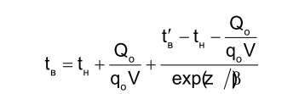,
где t_{в} – внутренняя температура, которая устанавливается в помещении через время z в часах, после наступления исходного события, ⁰С;
z – время, отсчитываемое после начала _{н} исходного события, ч;
t'_{в} – температура в отапливаемом помещении, которая была в момент начала исходного события, ⁰С;
t_{н} – температура наружного воздуха, усредненная на периоде времени z,⁰С;
Q₀ – подача теплоты в помещение, Дж/ч;
q₀V – удельные расчетные тепловые потери здания, Дж/(ч×⁰С);
β – коэффициент аккумуляции помещения (здания), ч.
Для расчета времени снижения температуры в жилом задании до +12°С при внезапном прекращении теплоснабжения эта формула при Q0 / q0V = 0 имеет следующий вид:
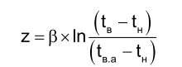,
где t_{в.а.} – внутренняя температура, которая устанавливается критерием отказа теплоснабжения (+12°С для жилых зданий).
Расчет проводится для каждой градации повторяемости температуры наружного воздуха.
По данным СНиП 23-01-99 «Строительная климатология» было рассчитано время снижения температуры внутри отапливаемых помещений до +8˚С при отключении систем теплоснабжения. Расчет проводился при коэффициенте аккумуляции β=40 часов. Данные расчеты приведены в таблице 11.2.1.

Рисунок 11.2.1 – Зависимость температуры воздуха в помещении от времени после отключения отопления при наружной t_{наруж.} = -10⁰С
Таблица 11.2.1 – Расчет среднего времени восстановления отказавших участков теплотрассы
№ п/п | Температура  наружного воздуха, ^{о}С | Темп снижения  температуры в квартире Т, (⁰ С в час) | Время остывания помещения | Лимит времени на устранение аварий и  инцидентов до замерзания теплоносителя в трубах потребителя, ч
1 | 0 | 0,3 | 36,7 | 36,6 ч
2 | -5 | 0,54 | 26,2 | 26,16 ч
3 | -10 | 0,6 | 20,4 | 20,4 ч
4 | -15 | 0,7 | 16,8 | 16,8 ч
5 | -20 | 0,8 | 14,3 | 14,3 ч
6 | -25 | 1 | 12,4 | 12,4 ч
При устранении аварии более расчётного лимита времени «Теплоснабжающая организация» обязана совместно с «Собственниками» и «Управляющей организацией» произвести спуск теплоносителя из систем отопления и воды из системы водоснабжения во всех отключенных домах и строениях, а в дальнейшем и отключенного участка теплосети, ЦТП и ИТП, во избежание замораживания их и цепочного, лавинообразного развития аварии.
11.3 Результаты оценки вероятности отказа (аварийной ситуации) и безотказной (безаварийной) работы системы теплоснабжения по отношению к потребителям, присоединенным к магистральным и распределительным теплопроводам
Тепловые сети Котельниковского городского поселения Котельниковского муниципального района Волгоградской области состоят из не резервируемых участков. В соответствии со СНиП 41-02-2003 минимально допустимые показатели вероятности безотказной работы следует принимать (пункт «6.26») для:
– источника теплоты Рит = 0,97;
– тепловых сетей Ртс = 0,9;
– потребителя теплоты Рпт = 0,99;
– системы централизованного теплоснабжения (СЦТ) в целом;
– Рсцт = 0,9×0,97×0,99 = 0,86.
Нормативные показатели безотказности тепловых сетей обеспечиваются следующими мероприятиями:
– установлением предельно допустимой длины нерезервированных участков теплопроводов (тупиковых, радиальных, транзитных) до каждого потребителя или теплового пункта;
– местом размещения резервных трубопроводных связей между радиальными теплопроводами;
– достаточностью диаметров, выбираемых при проектировании новых или реконструируемых существующих теплопроводов для обеспечения резервной подачи теплоты потребителям при отказах;
– необходимостью замены на конкретных участках тепловых сетей, теплопроводов и конструкций на более надежные, а также обоснованность перехода на надземную или тоннельную прокладку;
– очередностью ремонтов и замен теплопроводов, частично или полностью утративших свой ресурс.
Оценка надежности теплоснабжения разрабатывается в соответствии с подпунктом «и» пункта 19 и пункта 46 Постановления Правительства от 22 февраля 2012 г. № 154 «Требования к схемам теплоснабжения». Нормативные требования к надежности теплоснабжения установлены в СП 124.13330.2012 «Тепловые сети» в части пунктов 6.276.31 раздела «Надежность». В СП 124.13330.2012 надежность теплоснабжения определяется по способности проектируемых и действующих источников теплоты, тепловых сетей и в целом систем централизованного теплоснабжения обеспечивать в течение заданного времени требуемые режимы, параметры и качество теплоснабжения (отопления, вентиляции, горячего водоснабжения), а также технологических потребностей предприятий в паре и горячей воде, обеспечивать нормативные показатели вероятности безотказной работы, коэффициент готовности и живучести.
На основе данных о частоте (потоке) отказов участков тепловой сети, температур наружного воздуха и данных о времени восстановления (ремонта) элемента (участка, НС, компенсатора и т.д.) тепловых сетей определяют вероятность отказа теплоснабжения потребителя.
В случае отсутствия достоверных данных о времени восстановления теплоснабжения потребителей рекомендуется использовать эмпирическую зависимость для времени, необходимом для ликвидации повреждения, предложенную Е.Я. Соколовым:
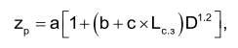
где, а, b, c – постоянные коэффициенты, зависящие от способа укладки теплопровода (подземный, надземный) и его конструкции, а также от способа диагностики места повреждения и уровня организации ремонтных работ; L_{С.З.} – расстояние между секционирующими задвижками, м; D – условный диаметр трубопровода, м.
Согласно рекомендациям Е.Я. Соколова, для подземной прокладки теплопроводов в непроходных каналах значения постоянных коэффициентов равны: a=6; b=0,54; c=0,0015.
Значения расстояний между секционирующими задвижками LС.З. берутся из соответствующей базы предоставленных данных. Если эти значения отсутствуют, тогда расчет выполняется по значениям, определенным СП 124.13330.2012 «Тепловые сети»:
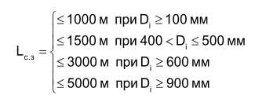
Расчет выполняется для каждого участка, входящего в путь от источника до абонента:
– вычисляется время ликвидации повреждения на i-м участке;
– по каждой градации повторяемости температур вычисляется допустимое время проведения ремонта;
– вычисляется относительная и накопленная частота событий, при которых время снижения температуры до критических значений меньше, чем время ремонта повреждения;
– вычисляются относительные доли и поток отказов участка тепловой сети, способный привести к снижению температуры в отапливаемом помещении до температуры +12 ⁰С:
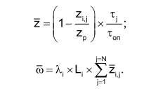
– вычисляется вероятность безотказной работы участка тепловой сети относительно абонента:
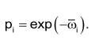
Расчет резервируемых линий осуществляется следующим образом:
1. производится расчет надежности каждой из резервных линий в отдельности в соответствии с методикой, описанной ранее;
2. полученные вероятности безотказной работы каждой из резервных линий суммируются, а полученное значение (не более 1,0) используется для расчета исследуемого участка теплосети от источника до потребителя.
С подробностями расчета ВБР можно ознакомиться в Приложении в файле «Сети надёжности, гидравлический расчет».

Рисунок 11.3.1 – ВБР Котельной «33 квартал»
Рисунок 11.3.2 – ВБР Котельной «ЦРБ»

Рисунок 11.3.3 – ВБР котельной «103 квартал»

Рисунок 11.3.4 – ВБР Котельной «138 квартал»
Рисунок 11.3.5 – ВБР Котельной «ДОСы»
Рисунок 11.3.6 – ВБР Котельной «Поселок Мелиораторов»
Рисунок 11.3.7 – ВБР Котельной «Волна»
Рисунок 11.3.8 – ВБР Котельной «Серафимовича 10А»
Рисунок 11.3.9 – ВБР котельной «Д/С №8»
Рисунок 11.3.10 – ВБР котельной «Калинина 201»
Рисунок 11.3.11 – ВБР котельной «Калинина 205»
Рисунок 11.3.12 – ВБР котельной «Калинина 207»

Рисунок 11.3.13 – ВБР котельной Витотерм-5000
Рисунок 11.3.14 – ВБР котельной ТКУ-1240Б
11.4 Результаты оценки коэффициентов готовности теплопроводов к несению тепловой нагрузки
Для оценки надежности систем теплоснабжения от котельных Котельниковского городского поселения Котельниковского муниципального района Волгоградской области использованы «Методические указания по анализу показателей, используемых для оценки надежности систем теплоснабжения» №310 от 26.07.2013г.
Надежность системы теплоснабжения обеспечивается надежной работой всех элементов системы теплоснабжения, а также внешних, по отношению к системе теплоснабжения, систем электро-, водо-, топливоснабжения источников тепловой энергии.
1. Показатели надежности системы теплоснабжения:
а) показатель надежности электроснабжения источников тепловой энергии
(Кэ) характеризуется наличием или отсутствием резервного электропитания:
Кэ = 1,0 – при наличии резервного электроснабжения;
Кэ = 0,6 – при отсутствии резервного электроснабжения.
При наличии в системе теплоснабжения нескольких источников тепловой энергии общий показатель определяется по формуле:
$К_{э}^{общ}=\frac{Qi*{Kэ,}^{ист 1}+…+Q_{n}*K_{э}^{ист n}}{Qi+…+Q_{n}}$ (1)
где
${Kэ,}^{ист 1}$, ${K,}^{ист n}$ – значения показателей надежности отдельных источников тепловой энергии;
$Q_{i}=\frac{Qфакт }{tч}$ (2)
Где
Qi, Qn — средние фактические тепловые нагрузки за предшествующие 12 месяцев по каждому i-му источнику тепловой энергии;
$t_{ч}$ – количество часов отопительного периода за предшествующие 12 месяцев;
n – количество источников тепловой энергии.
б) показатель надежности водоснабжения источников тепловой энергии:
(Кв) характеризуется наличием или отсутствием резервного водоснабжения:
Кв = 1,0 – при наличии резервного водоснабжения;
Кв = 0,6 – при отсутствии резервного водоснабжения.
При наличии в системе теплоснабжения нескольких источников тепловой энергии общий показатель определяется по формуле:
$К_{в}^{общ}=\frac{Qi*{Kв,}^{ист 1}+…+Q_{n}*K_{в}^{ист n}}{Qi+…+Q_{n}}$ (3)
где
${Kв,}^{ист 1}$, ${Kв,}^{ист n}$ – значения показателей надежности отдельных источников тепловой энергии;
Qi, Qn – средние фактические тепловые нагрузки за предшествующие 12 месяцев по каждому источнику тепловой энергии, определяются по формуле (2).
в) показатель надежности топливоснабжения источников тепловой энергии (Кт) характеризуется наличием или отсутствием резервного топливоснабжения:
Кт = 1,0 – при наличии резервного топлива;
Кт = 0,5 – при отсутствии резервного топлива.
При наличии в системе теплоснабжения нескольких источников тепловой энергии общий показатель определяется по формуле:
$К_{т}^{общ}=\frac{Qi*{Kт,}^{ист 1}+…+Q_{n}*K_{т}^{ист n}}{Qi+…+Q_{n}}$ (4)
где:
${Kт,}^{ист 1}$, ${Kт,}^{ист n}$ – значения показателей готовности отдельных источников тепловой энергии;
Qi, Qn – средние фактические тепловые нагрузки за предшествующие 12 месяцев по каждому источнику тепловой энергии, определяются по формуле (2).
г) показатель соответствия тепловой мощности источников тепловой энергии и пропускной способности тепловых сетей расчетным тепловым нагрузкам потребителей (Кб) характеризуется долей (%) тепловой нагрузки, не обеспеченной мощностью источников тепловой энергии и/или пропускной способностью тепловых сетей:
Кб = 1 полная обеспеченность;
Кб = 0,8 — не обеспечена в размере 10 % и менее; Кб = 0,5 — не обеспечена в размере более 10%.
При наличии в системе теплоснабжения нескольких источников тепловой энергии общий показатель определяется по формуле:
$К_{б}^{общ}=\frac{Qi*{Kб,}^{ист 1}+…+Q_{n}*K_{б}^{ист n}}{Qi+…+Q_{n}}$ (6)
где ${Kб,}^{ист 1}$, ${Kб,}^{ист n}$ – значения показателей надежности отдельных источников тепловой энергии;
Qi, Qn – средние фактические тепловые нагрузки за предшествующие 12 месяцев по каждому источнику тепловой энергии, определяются по формуле (2).
д) показатель уровня резервирования источников тепловой энергии и элементов тепловой сети путем их кольцевания и устройства перемычек (Кр), характеризуемый отношением резервируемой расчетной тепловой нагрузки к сумме расчетных тепловых нагрузок (%) подлежащих резервированию согласно схемы теплоснабжения поселений, городских округов, выраженный в %:
Оценку уровня резервирования (Кр):
от 0 до 100% - К_{р}=1,0;
от 70% до 90% включительно - К_{р}=0,7;
от 50% до 70% включительно - К_{р}=0,5;
от 30% до 50% включительно - К_{р}=0,3;
менее 30% включительно - К_{р}=0,2.
При наличии в системе теплоснабжения нескольких источников тепловой энергии общий показатель определяется по формуле:
$К_{р}^{общ}=\frac{Qi*{Kр,}^{ист 1}+…+Q_{n}*K_{р}^{ист n}}{Qi+…+Q_{n}}$ (7)
где
${Kр,}^{ист 1}$, ${Kр,}^{ист n}$ – значения показателей надежности отдельных источников тепловой энергии;
Qi, Qn – средние фактические тепловые нагрузки за предшествующие 12 месяцев по каждому источнику тепловой энергии, определяются по формуле (2).
е) показатель технического состояния тепловых сетей (Кс), характеризуемый долей ветхих, подлежащих замене трубопроводов, определяется по формуле:
$К_{с}=\frac{S_{c}^{экспл}-S_{c}^{ветх}}{S_{c}^{экспл}}$ (8)
где
$S_{c}^{экспл}$– протяженность тепловых сетей, находящихся в эксплуатации;
$S_{c}^{ветх}$ – протяженность ветхих тепловых сетей, находящихся в эксплуатации.
ж) показатель интенсивности отказов систем теплоснабжения:
ж.1) показатель интенсивности отказов тепловых сетей (И отказ. тс), характеризуемый количеством вынужденных отключений участков тепловой сети с ограничением отпуска тепловой энергии потребителям, вызванным отказом и его устранением: И отказ. тс = n отказ. /S [1|(км*год)], где
n отказ. – количество отказов за предыдущий год;
S – протяженность тепловой сети (в двухтрубном исполнении) данной системы теплоснабжения [км].
В зависимости от интенсивности отказов (И отказ. тс) определяется показатель надежности тепловых сетей (К отказ. тс):
до 0,2 включительно – К отказ. тс = 1,0;
от 0,2 до 0,6 включительно – К отказ. тс= 0,8;
от 0,6 - 1,2 включительно – Котказ. тс= 0,6;
свыше 1,2 – Котказ. тс= 0,5.
ж.2) показатель интенсивности отказов (далее – отказ) теплового источника, характеризуемый количеством вынужденных отказов источников тепловой энергии с ограничением отпуска тепловой энергии потребителям, вызванным отказом и его устранением (Коткит):
Иотк. ит =$\frac{К_{э}+К_{в}+К_{т}}{3}$ (10)
В зависимости от интенсивности отказов (И отк ит) определяется показатель надежности теплового источника (Котк_ит):
до 0,2 включительно – Коткит= 1,0;
от 0,2 до 0,6 включительно – Коткит= 0,8;
от 0,6 - 1,2 включительно – Коткит= 0,6;
з) показатель относительного аварийного недоотпуска тепла (Кнед) в результате внеплановых отключений теплопотребляющих установок потребителей определяется по формуле:
$Qнед=\frac{Q_{откл}}{Qфакт*100 (\%)}$ (11)
где:
Qоткл – недоотпуск тепла;
Qфакт – фактический отпуск тепла системой теплоснабжения.
В зависимости от величины относительного недоотпуска тепла (Qнед) определяется показатель надежности (Кнед)
до 0,1 % включительно - Кнед= 1,0;
от 0,194 до 0,394 включительно - Кнед = 0,8;
от 0,3% до 0,5% включительно - Кнед = 0,6;
от 0,5% до 1,0% включительно - Кнед = 0,5;
свыше 1,0% - Кнед = 0,2.
и) показатель укомплектованности ремонтным и оперативно-ремонтным персоналом (Кп) определяется как отношение фактической численности к численности по действующим нормативам, но не более 1,0.
к) показатель оснащенности машинами, специальными механизмами и оборудованием (Км) принимается как среднее отношение фактического наличия к количеству, определенному по нормативам, по основной номенклатуре:
$К_{м}=\frac{К_{м}^{f}-S_{м}^{n}}{n}$ (12)
где
$К_{м}^{f}, К_{м}^{т}$- показатели, относящиеся к данному виду машин, механизмов, оборудования;
n - число показателей, учтенных в числителе.
л) показатель наличия основных материально-технических ресурсов (Ктр) определяется аналогично по формуле (11) по основной номенклатуре ресурсов (трубы, компенсаторы, арматура, сварочные материалы и т.п.). Принимаемые для определения значения общего Ктр частные показатели не должны быть выше 1,0.
м) показатель укомплектованности передвижными автономными источниками электропитания (Кист) для ведения аварийно-восстановительных работ вычисляется как отношение фактического наличия данного оборудования (в единицах мощности - кВт) к потребности.
н) показатель готовности теплоснабжающих организаций к проведению аварийно-восстановительных работ в системах теплоснабжения (общий показатель) базируется на показателях:
укомплектованности ремонтным и оперативно-ремонтным персоналом; оснащенности машинами, специальными механизмами и оборудованием; наличия основных материально-техническрж ресурсов;
укомплектованности передвижными автономными источниками электропитания для ведения аварийно-восстановительных работ.
Общий показатель готовности теплоснабжающих организаций к проведению восстановительных работ в системах теплоснабжения к выполнению аварийно-восстановительных работ определяется следующим образом:
Кгот = 0,25 · Кп + 0,35 ·Км+ 0,3 · Ктр + 0,1 · Кист
Общая оценка готовности дается по следующим категориям:
Кгот | (Кп; Км);Ктр | Категория готовности
0,85 - 1,0 | 0,75 и более | удовлетворительная готовность
0,85 – 1,0 | до 0,75 | ограниченная готовность
0,7 - 0,84 | 0,5 и более | ограниченная готовность
0.7- 0,84 | до 0,5 | неготовность
менее 0,7 | - | неготовность
2. Оценка надежности систем теплоснабжения.
а) оценка надежности источников тепловой энергии:
В зависимости от полученных показателей надежности Кэ, Кв, Кт, и Ки, источники тепловой энергии могут быть оценены как:
– высоконадежные – при Кэ = Кв = Кт = Ки= 1;
– надежные – при Кэ = Кв = Кт = 1 и Ки= 0,5;
– малонадежные – при Ки= 0,5 и при значении меньше 1 одного из показателей Кэ, Кв, Кт;
– ненадежные – при Ки= 0,2 и/или значении меньше 1 у 2-х и более показателей Кэ, Кв, Кт.
б) оценка надежности тепловых сетей.
В зависимости от полученных показателей надежности, тепловые сети могут быть оценены как:
– высоконадежные – более 0,9;
– надежные – 0,75 – 0,89;
–малонадежные – 0,5 – 0,74;
– ненадежные – менее 0,5.
в) оценка надежности систем теплоснабжения в целом.
Общая оценка надежности системы теплоснабжения определяется исходя из оценок надежности источников тепловой энергии и тепловых сетей. Общая оценка надежности системы теплоснабжения определяется как наихудшая из оценок надежности источников тепловой энергии или тепловых сетей.

Таблица 11.4.1 – Показатели коэффициентов готовности СТС к несению тепловой нагрузки
№ п/п | Наименование показателя |  |  | Обозначение | Базовый период 2023-2026 годы
№ п/п |  |  |  | Обозначение | Котельная «33 квартал» |  | Котельная «ЦРБ» |  | Котельная «103 квартал» |  | Котельная «138 квартал» |  | Котельная «ДОСы» |  | Котельная «Поселок Мелиораторов» | Котельная «Волна» |  | Котельная «Серафимовича 10А» |  | Котельная «Д/С №8» |  | Котельная «Калинина 201» |  | Котельная «Калинина 205» |  | Котельная «Калинина 207» |  | Котельная Витотерм-5000 и Котельная ТКУ-1240Б
1 | 2 |  |  | 3 | 4 |  | 5 |  | 6 |  | 7 |  | 8 |  | 9 | 10 |  | 11 |  | 12 |  | 13 |  | 14 |  | 15 |  | 16
1 | показатель надежности электроснабжения источников тепловой энергии |  |  | Кэ | 1 |  | 1 |  | 1 |  | 1 |  | 1 |  | 1 | 1 |  | 1 |  | 1 |  | 1 |  | 1 |  | 1 |  | 1
2 | показатель надежности водоснабжения источников тепловой энергии |  |  | Кв | 1 |  | 1 |  | 1 |  | 1 |  | 1 |  | 1 | 1 |  | 1 |  | 1 |  | 1 |  | 1 |  | 1 |  | 1
3 | показатель надежности топливоснабжения источников тепловой энергии |  |  | Кт | 1 |  | 1 |  | 1 |  | 1 |  | 1 |  | 1 | 1 |  | 1 |  | 1 |  | 1 |  | 1 |  | 1 |  | 1
4 | показатель соответствия тепловой мощности источников тепловой энергии и пропускной способности тепловых сетей расчетным тепловым нагрузкам потребителей |  |  | Кб | 1 |  | 1 |  | 1 |  | 1 |  | 1 |  | 1 | 1 |  | 1 |  | 1 |  | 1 |  | 1 |  | 1 |  | 1
5 | показатель уровня резервирования источников тепловой энергии и элементов тепловой сети путем их кольцевания и устройства перемычек |  |  | Кр | 0,2 |  | 0,2 |  | 0,2 |  | 0,2 |  | 0,2 |  | 0,2 | 0,2 |  | 0,2 |  | 0,2 |  | 0,2 |  | 0,2 |  | 0,2 |  | 0,2
6 | показатель технического состояния тепловых сетей |  |  | Кс | 1 |  | 0,99 |  | 1 |  | 0,99 |  | 1 |  | 0,99 | 1 |  | 0,99 |  | 1 |  | 0,99 |  | 1 |  | 0,99 |  | 0,99
7 | показатели интенсивности отказов систем теплоснабжения
7.1 | показатель интенсивности отказов тепловых сетей |  |  | Иотк тс | 1 |  | 1 |  | 1 |  | 1 |  | 1 |  | 1 | 1 |  | 1 |  | 1 |  | 1 |  | 1 |  | 1 |  | 1
7.2 | надежности тепловых сетей |  |  | Котк тс | 1 |  | 1 |  | 1 |  | 1 |  | 1 |  | 1 | 1 |  | 1 |  | 1 |  | 1 |  | 1 |  | 1 |  | 1
7.3 | показатель интенсивности отказов (далее - отказ) теплового источника |  |  | Иоткит | 1 |  | 1 |  | 1 |  | 1 |  | 1 |  | 1 | 1 |  | 1 |  | 1 |  | 1 |  | 1 |  | 1 |  | 1
7.4 | показатель надежности теплового источника |  |  | Коткит | 1 |  | 1 |  | 1 |  | 1 |  | 1 |  | 1 | 1 |  | 1 |  | 1 |  | 1 |  | 1 |  | 1 |  | 1
7.5 | показатель относительного аварийного недоотпуска тепла |  |  | Qнед | 0 |  | 0 |  | 0 |  | 0 |  | 0 |  | 0 | 0 |  | 0 |  | 0 |  | 0 |  | 0 |  | 0 |  | 0
7.6 | показатель надежности по показателю недоотпуска тепла |  |  | К нед | 1 |  | 1 |  | 1 |  | 1 |  | 1 |  | 1 | 1 |  | 1 |  | 1 |  | 1 |  | 1 |  | 1 |  | 1
8 | показатели готовности теплоснабжающих организаций к проведению аварийно-восстановительных работ в системах теплоснабжения (общий показатель)
8.1 | показатель укомплектованности ремонтным и оперативно-ремонтным персоналом |  |  | Кп | 0,95 |  | 0,95 |  | 0,95 |  | 0,95 |  | 0,95 |  | 0,95 | 0,95 |  | 0,95 |  | 0,95 |  | 0,95 |  | 0,95 |  | 0,95 |  | 0,95
8.2 | показатель оснащенности машинами, специальными механизмами и оборудованием |  |  | Км | 0,95 |  | 0,95 |  | 0,95 |  | 0,95 |  | 0,95 |  | 0,95 | 0,95 |  | 0,95 |  | 0,95 |  | 0,95 |  | 0,95 |  | 0,95 |  | 0,95
8.3 | показатель наличия основных материально-технических ресурсов (Ктр) |  |  | К тр | 0,95 |  | 0,95 |  | 0,95 |  | 0,95 |  | 0,95 |  | 0,95 | 0,95 |  | 0,95 |  | 0,95 |  | 0,95 |  | 0,95 |  | 0,95 |  | 0,95
8.4 | показатель укомплектованности передвижными автономными источниками электропитания |  |  | К ист | 1 |  | 1 |  | 1 |  | 1 |  | 1 |  | 1 | 1 |  | 1 |  | 1 |  | 1 |  | 1 |  | 1 |  | 1
Общая оценка готовности |  | Удовлетворительная готовность | Удовлетворительная готовность |  |  | Удовлетворительная готовность |  | Удовлетворительная готовность |  | Удовлетворительная готовность |  | Удовлетворительная готовность |  | Удовлетворительная готовность |  |  | Удовлетворительная готовность |  | Удовлетворительная готовность |  | Удовлетворительная готовность |  | Удовлетворительная готовность |  | Удовлетворительная готовность |  | Удовлетворительная готовность
Оценка надежности источников тепловой энергии |  | высоконадежная | высоконадежная |  |  | высоконадежная |  | высоконадежная |  | высоконадежная |  | высоконадежная |  | высоконадежная |  |  | высоконадежная |  | высоконадежная |  | высоконадежная |  | высоконадежная |  | высоконадежная |  | высоконадежная
Оценка надежности тепловых сетей ( Кб+Кр+Кс+Котк тс)/4 |  | 0,799 (надежные) | 0,798  (надежные) |  |  | 0,799 (надежные) |  | 0,799 (надежные) |  | 0,799 (надежные) |  | 0,799 (надежные) |  | 0,799 (надежные) |  |  | 0,798 (надежные) |  | 0,798 (надежные) |  | 0,796 (надежные) |  | 0,794 (надежные) |  | 0,797 (надежные) |  | 0,797 (надежные)
Общая оценка надежности системы теплоснабжения |  | надежная | надежная |  |  | надежная |  | надежная |  | надежная |  | надежная |  | надежная |  |  | надежная |  | надежная |  | надежная |  | надежная |  | надежная |  | надежная

11.5 Результатов оценки недоотпуска тепловой энергии по причине отказов (аварийных ситуаций) и простоев тепловых сетей и источников тепловой энергии
Недоотпуска тепловой энергии по причине отказов (аварийных ситуаций) и простоев тепловых сетей и источников тепловой энергии на территории Котельниковского городского поселения Котельниковского муниципального района Волгоградской области не происходило.

ГЛАВА 12. ОБОСНОВАНИЕ ИНВЕСТИЦИЙ В СТРОИТЕЛЬСТВО, РЕКОНСТРУКЦИЮ, ТЕХНИЧЕСКОЕ ПЕРЕВООРУЖЕНИЕИ (ИЛИ) МОДЕРНИЗАЦИЮ
12.1 Оценка финансовых потребностей для осуществления строительства, реконструкции, технического перевооружения и (или) модернизации источников тепловой энергии и тепловых сетей
Источником необходимых инвестиций, обеспечивающих финансовые потребности для строительства, реконструкции и технического перевооружения источников тепловой энергии и тепловых сетей Котельниковского городского поселения Котельниковского муниципального района Волгоградской области, планируются бюджет поселения и внебюджетные источники, для реконструкции тепловых сетей – областной бюджет и внебюджетные источники.
12.2 Обоснованные предложения по источникам инвестиций, обеспечивающих финансовые потребности для осуществления строительства, реконструкции, технического перевооружения и (или) модернизации источников тепловой энергии и тепловых сетей
Источником необходимых инвестиций, обеспечивающих финансовые потребности для переоснащения котельных Котельниковского городского поселения Котельниковского муниципального района Волгоградской области, планируются бюджет поселения ивнебюджетные источники, для реконструкции тепловых сетей – областной бюджет и внебюджетные источники.
12.3 Расчеты экономической эффективности инвестиций
Расчеты экономической эффективности инвестиций разрабатываются при формировании инвестиционный программ и утверждении в РЭК Департаменте цен и тарифов Волгоградской области.
12.4 Расчеты ценовых последствий для потребителей при реализации программ строительства, реконструкции, технического перевооруженияи (или) модернизации систем теплоснабжения
Мероприятия, предусмотренные схемой теплоснабжения, инвестируются за счет предприятий, а также из бюджетов поселения и района. Компенсация на единовременные затраты, необходимые для реконструкции сетей, может быть включена в тариф на тепло.

ГЛАВА 13. ИНДИКАТОРЫ РАЗВИТИЯ СИСТЕМ ТЕПЛОСНАБЖЕНИЯ ПОСЕЛЕНИЯ, ГОРОДС КОГО ОКРУГА, ГОРОДА ФЕДЕРАЛЬНОГО ЗНАЧЕНИЯ
Индикаторы развития систем теплоснабжения Котельниковского городского поселения Котельниковского муниципального района Волгоградской области на весь расчетный период приведены в таблице 13.1.
Таблица 13.1 – Индикаторы развития систем теплоснабжения Котельниковского городского поселения
Котельниковского муниципального районаВолгоградской области
№ п/п | Индикатор | Ед. изм. | Существующие 2026г. | Перспективные 2034г.
1 | Количество прекращений подачи тепловой энергии, теплоносителя в результате технологических нарушений на тепловых сетях | Ед. | 0 | 0
2 | Количество прекращений подачи тепловой энергии, теплоносителя в результате технологических нарушений на источниках тепловой энергии | Ед. | 0 | 0
3 | Удельный расход условного топлива на единицу тепловой энергии, отпускаемой с коллекторов источников тепловой энергии
3 | Котельная «33 квартал» | Тут/Гкал | 147,51 | 147,51
3 | Котельная «ЦРБ» | Тут/Гкал | 147,51 | 147,51
3 | Котельная «103 квартал» | Тут/Гкал | 147,51 | 147,51
3 | Котельная «138 квартал» | Тут/Гкал | 147,51 | 147,51
3 | Котельная «ДОСы» | Тут/Гкал | 147,51 | 147,51
3 | Котельная «Поселок Мелиораторов» | Тут/Гкал | 147,51 | 147,51
3 | Котельная «Волна» | Тут/Гкал | 147,51 | 147,51
3 | Котельная «Серафимовича 10А» | Тут/Гкал | 147,51 | 147,51
3 | Котельная «Д/С №8» | Тут/Гкал | 147,51 | 147,51
3 | Котельная « Калинина 201» | Тут/Гкал | 147,51 | 147,51
3 | Котельная « Калинина 205» | Тут/Гкал | 147,51 | 147,51
3 | Котельная « Калинина 207» | Тут/Гкал | 147,51 | 147,51
3 | Котельная Витотерм-5000 | Тут/Гкал | 158,73 | 158,73
3 | Котельная ТКУ-1240Б | Тут/Гкал | 158,73 | 158,73
4 | Отношение величины технологических потерь тепловой энергии, теплоносителя к материальной характеристике тепловой сети
4 | Котельная «33 квартал» | Гкал/м2 | 1,68 | 1,68
4 | Котельная «ЦРБ» | Гкал/м2 | 2,06 | 2,06
4 | Котельная «103 квартал» | Гкал/м2 | 1,3 | 1,3
4 | Котельная «138 квартал» | Гкал/м2 | 1,25 | 1,25
4 | Котельная «ДОСы» | Гкал/м2 | 2,04 | 2,04
4 | Котельная «Поселок Мелиораторов» | Гкал/м2 | 2,26 | 2,26
4 | Котельная «Волна» | Гкал/м2 | 2,91 | 2,91
4 | Котельная «Серафимовича 10А» | Гкал/м2 | 0 | 0
4 | Котельная «Д/С №8» | Гкал/м2 | 5,07 | 5,07
4 | Котельная « Калинина 201» | Гкал/м2 | 0,0033 | 0,0033
4 | Котельная « Калинина 205» | Гкал/м2 | 0,0025 | 0,0025
4 | Котельная « Калинина 207» | Гкал/м2 | 0,0025 | 0,0025
4 | Котельная Витотерм-5000 | Гкал/м2 | 1,045 | 1,045
4 | Котельная ТКУ-1240Б | Гкал/м2 | 1,044 | 1,044
5 | Коэффициент использования установленной тепловой мощности
5 | Котельная «33 квартал» | К.и.у.т.м | 0,27 | 0,27
5 | Котельная «ЦРБ» | К.и.у.т.м | 0,22 | 0,22
5 | Котельная «103 квартал» | К.и.у.т.м | 0,20 | 0,20
5 | Котельная «138 квартал» | К.и.у.т.м | 0,36 | 0,36
5 | Котельная «ДОСы» | К.и.у.т.м | 0,51 | 0,51
5 | Котельная «Поселок Мелиораторов» | К.и.у.т.м | 0,28 | 0,28
5 | Котельная «Волна» | К.и.у.т.м | 0,51 | 0,51
5 | Котельная «Серафимовича 10А» | К.и.у.т.м | 0,19 | 0,19
5 | Котельная «Д/С №8» | К.и.у.т.м | 0,46 | 0,46
5 | Котельная « Калинина 201» | К.и.у.т.м | 0,09 | 0,09
5 | Котельная « Калинина 205» | К.и.у.т.м | 0,06 | 0,06
5 | Котельная « Калинина 207» | К.и.у.т.м | 0,16 | 0,16
5 | Котельная Витотерм-5000 | К.и.у.т.м | 0,21 | 0,21
5 | Котельная ТКУ-1240Б | К.и.у.т.м | 0,1 | 0,1
6 | Удельная материальная характеристика тепловых сетей, приведенная к расчетной тепловой нагрузке
6 | Котельная «33 квартал» | м2/Гкал/час | 0,074 | 0,074
6 | Котельная «ЦРБ» | м2/Гкал/час | 0,06 | 0,06
6 | Котельная «103 квартал» | м2/Гкал/час | 0,096 | 0,096
6 | Котельная «138 квартал» | м2/Гкал/час | 0,1 | 0,1
6 | Котельная «ДОСы» | м2/Гкал/час | 0,084 | 0,084
6 | Котельная «Поселок Мелиораторов» | м2/Гкал/час | 0,06 | 0,06
6 | Котельная «Волна» | м2/Гкал/час | 0,043 | 0,043
6 | Котельная «Серафимовича 10А» | м2/Гкал/час | 0,032 | 0,032
6 | Котельная «Д/С №8» | м2/Гкал/час | 0,025 | 0,025
6 | Котельная « Калинина 201» | м2/Гкал/час | 0,052 | 0,052
6 | Котельная « Калинина 205» | м2/Гкал/час | 0,098 | 0,098
6 | Котельная « Калинина 207» | м2/Гкал/час | 0,04 | 0,04
6 | Котельная Витотерм-5000 | м2/Гкал/час | 0,054 | 0,054
6 | Котельная ТКУ-1240Б | м2/Гкал/час | 0,058 | 0,058
7 | Доля тепловой энергии, выработанной в комбинированном режиме (как отношение величины тепловой энергии, отпущенной из отборов турбоагрегатов, к общей величине выработанной тепловой энергии в границах поселения, городского округа, города федерального значения) | % | - | -
8 | Удельный расход условного топлива на отпуск электрической энергии | Тут/кВт | - | -
9 | Коэффициент использования теплоты топлива (только для источников тепловой энергии, функционирующих В режиме комбинированной выработки электрической и тепловой энергии) | - | - | -
10 | Доля отпуска тепловой энергии, осуществляемого потребителям по приборам учета, в общем объеме отпущенной тепловой энергии | % | - | -
11 | Средневзвешенный (по материальной характеристике) срок эксплуатации тепловых сетей
11 | Котельная «33 квартал» | лет | 22 | -
11 | Котельная «ЦРБ» | лет | 8 | -
11 | Котельная «103 квартал» | лет | 8 | -
11 | Котельная «138 квартал» | лет | 9 | -
11 | Котельная «ДОСы» | лет | 8 | -
11 | Котельная «Поселок Мелиораторов» | лет | 9 | -
11 | Котельная «Волна» | лет | 3 | -
11 | Котельная «Серафимовича 10А» | лет | 8 | -
11 | Котельная «Д/С №8» | лет | 5 | -
11 | Котельная « Калинина 201» | лет | 5 | -
11 | Котельная « Калинина 205» | лет | 6 | -
11 | Котельная « Калинина 207» | лет | 6 | -
11 | Котельная Витотерм-5000 | лет | 10,92 | -
11 | Котельная ТКУ-1240Б | лет | 15 | -
12 | Отношение материальной характеристики тепловых сетей, реконструированных за год, к общей материальной характеристике тепловых сетей
12 | Котельная «33 квартал» | % | - | -
12 | Котельная «ЦРБ» | % | - | -
12 | Котельная «103 квартал» | % | - | -
12 | Котельная «138 квартал» | % | - | -
12 | Котельная «ДОСы» | % | - | -
12 | Котельная «Поселок Мелиораторов» | % | - | -
12 | Котельная «Волна» | % | - | -
12 | Котельная «Серафимовича 10А» | % | - | -
12 | Котельная «Д/С №8» | % | - | -
12 | Котельная « Калинина 201» | % | - | -
12 | Котельная « Калинина 205» | % | - | -
12 | Котельная « Калинина 207» | % | - | -
12 | Котельная Витотерм-5000 | % | - | -
12 | Котельная ТКУ-1240Б | % | - | -
13 | Отношение установленной тепловой мощности оборудования источников тепловой энергии, реконструированного за год, к общей установленной тепловой мощности источников тепловой энергии
13 | Котельная «33 квартал» | % | - | -
13 | Котельная «ЦРБ» | % | - | -
13 | Котельная «103 квартал» | % | - | -
13 | Котельная «138 квартал» | % | - | -
13 | Котельная «ДОСы» | % | - | -
13 | Котельная «Поселок Мелиораторов» | % | - | -
13 | Котельная «Волна» | % | - | -
13 | Котельная «Серафимовича 10А» | % | - | -
13 | Котельная «Д/С №8» | % | - | -
13 | Котельная « Калинина 201» | % | - | -
13 | Котельная « Калинина 205» | % | - | -
13 | Котельная « Калинина 207» | % | - | -
13 | Котельная Витотерм-5000 | % | - | -
13 | Котельная ТКУ-1240Б | % | - | -
14 | Отсутствие зафиксированных фактов нарушения антимонопольного законодательства (выданных предупреждений, предписаний), а так же отсутствие применения санкций, предусмотренных Кодексом Российской Федерации об административных правонарушениях, за нарушение законодательства Российской Федерации в сфере теплоснабжения, антимонопольного законодательства Российской Федерации, законодательства Российской Федерации о естественных монополиях
14 | Котельная «33 квартал» | наличие заф. фактов | отсутствуют
14 | Котельная «ЦРБ» | наличие заф. фактов | отсутствуют
14 | Котельная «103 квартал» | наличие заф. фактов | отсутствуют
14 | Котельная «138 квартал» | наличие заф. фактов | отсутствуют
14 | Котельная «ДОСы» | наличие заф. фактов | отсутствуют
14 | Котельная «Поселок Мелиораторов» | наличие заф. фактов | отсутствуют
14 | Котельная «Волна» | наличие заф. фактов | отсутствуют
14 | Котельная «Серафимовича 10А» | наличие заф. фактов | отсутствуют
14 | Котельная «Д/С №8» | наличие заф. фактов | отсутствуют
14 | Котельная « Калинина 201» | наличие заф. фактов | отсутствуют
14 | Котельная « Калинина 205» | наличие заф. фактов | отсутствуют
14 | Котельная « Калинина 207» | наличие заф. фактов | отсутствуют
14 | Котельная Витотерм-5000 | наличие заф. фактов | отсутствуют
14 | Котельная ТКУ-1240Б | наличие заф. фактов | отсутствуют
13.1 Ценовые зоны теплоснабжения
Ценовые зоны теплоснабжения – населенные пункты, которые по решению местной власти перешли на метод «альтернативной котельных», то есть те, где цены на тепловую энергию для потребителей ограничены предельным уровнем.
Для отнесения к ценовым зонам теплоснабжения муниципалитеты должны соответствовать следующим критериям (ч.1 ст. 23.3. 190-ФЗ):
- утверждена схема теплоснабжения;
- совместное обращение власти муниципалитета и ЕТО в Правительство об отнесении к ценовой зоне;
- согласие губернатора на отнесение к ценовой зоне.
Ценовые зоны теплоснабжения на территории Котельниковского городского поселения Котельниковского муниципального района Волгоградской области отсутствуют.
13.2 Существующие и перспективные значения целевых показателей реализации схемы теплоснабжения поселения, городского округа, подлежащие достижению каждой единой теплоснабжающей организацией, функционирующей на территории такого поселения, городского округа
Ценовые зоны теплоснабжения на территории Котельниковского городского поселения Котельниковского муниципального района Волгоградской области отсутствуют.

ГЛАВА 14. ЦЕНОВЫЕ (ТАРИФНЫЕ) ПОСЛЕДСТВИЯ
14.1 Тарифно-балансовые расчетные модели теплоснабжения потребителей по каждой системе теплоснабжения
Ценовые последствия для потребителей при реализации программ строительства, реконструкции и технического перевооружения системы теплоснабжения отсутствуют, так как использование инвестиционной составляющей в тарифе не предполагается.
14.2 Тарифно-балансовые расчетные модели теплоснабжения потребителей по каждой единой теплоснабжающей организации
Ценовые последствия для потребителей при реализации программ строительства, реконструкции и технического перевооружения системы теплоснабжения отсутствуют, так как использование инвестиционной составляющей в тарифе не предполагается.
14.3 Результаты оценки ценовых (тарифных) последствий реализации проектов схемы теплоснабжения на основании разработанных тарифно-балансовых моделей
Основные параметры формирования тарифов:
• тариф ежегодно формируется и пересматривается;
• в необходимую валовую выручку для расчета тарифа включаются экономически обоснованные эксплуатационные затраты;
• исходя из утвержденных финансовых потребностей реализации проектов схемы, в течение установленного срока возврата инвестиций в тариф включается инвестиционная составляющая, складывающаяся из амортизации по объектам инвестирования и расходов на финансирование реализации проектов схемы из прибыли с учетом возникающих налогов;
• тарифный сценарий обеспечивает финансовые потребности планируемых проектов схемы и необходимость выполнения финансовых обязательств перед финансирующими организациями;
• для обеспечения доступности услуг потребителям должны быть выработаны меры сглаживания роста тарифов при инвестировании.
Таким образом, в рамках этой финансовой модели: тариф ежегодно пересматривается или индексируется.

Рисунок 15.1 – Тариф на передачу тепловой энергии для потребителей городских котельных Котельниковского городского поселения
Котельниковского муниципального района Волгоградской области
Рисунок 15.2 – Тариф на ГВС для потребителей городских котельных Котельниковского городского поселения
Котельниковского муниципального района
Рисунок 15.3 – Тариф на передачу тепловой энергии для потребителейДОС

Рисунок 15.4 – Тариф на передачу тепловой энергии для потребителей ООО «ЕвроХим-ВолгаСервис» (отопление)
Рисунок 15.2 – Тариф на передачу тепловой энергии для потребителей ООО «ЕвроХим-ВолгаСервис» (ГВС)
Показатели тарифа c 204-го по 2026-го года установлены исходя из предоставленных Администрацией Котельниковского городского поселения Котельниковского муниципального района данных Волгоградской области.

ГЛАВА 15. РЕЕСТР ЕДИНЫХ ТЕПЛОСНАБЖАЮЩИХ ОРГАНИЗАЦИЙ
15.1 Реестр систем теплоснабжения, содержащий перечень теплоснабжающих организаций, действующих в каждой системе теплоснабжения, расположенных в границах поселения, городского округа, города федерального значения
Таблица 15.1.1– Реестр систем теплоснабжения, содержащий перечень теплоснабжающих организаций
Системы теплоснабжения  Котельниковского городского поселения | Наименование источников тепловой энергии в системе теплоснабжения | Адрес | Источник тепловой энергии |  | Тепловые сети
 |  | Адрес | собственник | тех. обслуживание | собственник | тех. обслуживание
Котельная «33 квартал» | Котельная «33 квартал» | г. Котельниково,  ул. Ленина, д. 9д | Администрация Котельниковского городского поселения | МУП «Тепловые сети» Котельниковского городского поселения | Администрация Котельниковского городского поселения | МУП «Тепловые сети» Котельниковского городского поселения
Котельная «ЦРБ» | Котельная «ЦРБ» | г. Котельниково,  ул. Гагарина, д. 48а | Администрация Котельниковского городского поселения | МУП «Тепловые сети» Котельниковского городского поселения | Администрация Котельниковского городского поселения | МУП «Тепловые сети» Котельниковского городского поселения
Котельная «103 квартал» | Котельная «103 квартал» | г. Котельниково,  ул. Гришина, д. 143б | Администрация Котельниковского городского поселения | МУП «Тепловые сети» Котельниковского городского поселения | Администрация Котельниковского городского поселения | МУП «Тепловые сети» Котельниковского городского поселения
Котельная «138 квартал» | Котельная «138 квартал» | г. Котельниково,  ул. Ломоносова, д. 11а | Администрация Котельниковского городского поселения | МУП «Тепловые сети» Котельниковского городского поселения | Администрация Котельниковского городского поселения | МУП «Тепловые сети» Котельниковского городского поселения
Котельная «ДОСы» | Котельная «ДОСы» | г. Котельниково,  ул. Ломоносова | Администрация Котельниковского городского поселения | МУП «Тепловые сети» Котельниковского городского поселения | Администрация Котельниковского городского поселения | МУП «Тепловые сети» Котельниковского городского поселения
Котельная «Поселок Мелиораторов» | Котельная «Поселок Мелиораторов» | г. Котельниково,  ул. Комсомольская,  д. 99а | Администрация Котельниковского городского поселения | МУП «Тепловые сети» Котельниковского городского поселения | Администрация Котельниковского городского поселения | МУП «Тепловые сети» Котельниковского городского поселения
Котельная «Волна» | Котельная «Волна» | г. Котельниково,  ул.Гришина, д. 24в | Администрация Котельниковского городского поселения | МУП «Тепловые сети» Котельниковского городского поселения | Администрация Котельниковского городского поселения | МУП «Тепловые сети» Котельниковского городского поселения
Котельная «Серафимовича 10А» | Котельная «Серафимовича 10А» | г. Котельниково,  ул. Серафимовича,  д. 10б | Администрация Котельниковского городского поселения | МУП «Тепловые сети» Котельниковского городского поселения | Администрация Котельниковского городского поселения | МУП «Тепловые сети» Котельниковского городского поселения
Котельная «Д/С №8» | Котельная «Д/С №8» | г. Котельниково,  ул. Комсомольская,  д. 85б | Администрация Котельниковского городского поселения | МУП «Тепловые сети» Котельниковского городского поселения | Администрация Котельниковского городского поселения | МУП «Тепловые сети» Котельниковского городского поселения
Котельная « Калинина 201» | Котельная  «Калинина 201» | г. Котельниково,  ул. Калинина, д. 201 | Администрация Котельниковского городского поселения | МУП «Тепловые сети» Котельниковского городского поселения | Администрация Котельниковского городского поселения | МУП «Тепловые сети» Котельниковского городского поселения
Котельная « Калинина 205» | Котельная «Калинина 205» | г. Котельниково,  ул. Калинина, д. 205 | Администрация Котельниковского городского поселения | МУП «Тепловые сети» Котельниковского городского поселения | Администрация Котельниковского городского поселения | МУП «Тепловые сети» Котельниковского городского поселения
Котельная « Калинина 207» | Котельная « Калинина 207» | г. Котельниково,  ул. Калинина, д. 207 | Администрация Котельниковского городского поселения | МУП «Тепловые сети» Котельниковского городского поселения | Администрация Котельниковского городского поселения | МУП «Тепловые сети» Котельниковского городского поселения
Котельная Витотерм-5000 | Котельная Витотерм-5000 | г. Котельниково, ул. Калийщиков, д. 6, офис 1 | ООО «ЕвроХим-ВолгаСервис» | ООО «ЕвроХим-ВолгаСервис» | ООО «ЕвроХим-ВолгаСервис» | ООО «ЕвроХим-ВолгаСервис»
Котельная ТКУ-1240Б | Котельная ТКУ-1240Б | г. Котельниково, ул. Калийщиков, д. 6, офис 1 | ООО «ЕвроХим-ВолгаСервис» | ООО «ЕвроХим-ВолгаСервис» | ООО «ЕвроХим-ВолгаСервис» | ООО «ЕвроХим-ВолгаСервис»
Котельная «ПУ-45» | Котельная «ПУ-45» | г. Котельниково,  ул. Полегалова, д. 9 | ведомственная | ведомственная | ведомственная | ведомственная
Котельная «Детсад №5» | Котельная «Детсад №5» | г. Котельниково,  ул. Малиновского,  д. 44 | ведомственная | ведомственная | ведомственная | ведомственная
Котельная Детсад «Сказка» | Котельная Детсад «Сказка» | г. Котельниково,  ул. Строителей, д. 1 | ведомственная | ведомственная | ведомственная | ведомственная
Котельная «Детсад №6» | Котельная «Детсад №6» | г. Котельниково,  ул. Чехова, д. 60 | ведомственная | ведомственная | ведомственная | ведомственная
Котельная «МБ ДОУ ДЮСШ» | Котельная «МБ ДОУ ДЮСШ» | г. Котельниково,  ул. Родина, д. 27 | ведомственная | ведомственная | ведомственная | ведомственная
Котельная «СШ №3» | Котельная «СШ №3» | г. Котельниково,  ул. Липова, д. 13 | ведомственная | ведомственная | ведомственная | ведомственная
Котельная «СШ №5» | Котельная «СШ №5» | г. Котельниково,  ул. Липова, д. 19а | ведомственная | ведомственная | ведомственная | ведомственная
Котельная «СШ №1» | Котельная «СШ №1» | г. Котельниково,  ул. Горького, д. 37 | ведомственная | ведомственная | ведомственная | ведомственная

15.2 Реестр единых теплоснабжающих организаций, содержащий перечень систем теплоснабжения, входящих в состав единой теплоснабжающей организации
Таблица 15.2.1– Реестр единых теплоснабжающих организаций, содержащий перечень систем теплоснабжения
Наименование | Системы теплоснабжения  Котельниковского городского поселения | Адрес | Источник тепловой энергии |  | Тепловые сети
Наименование |  | Адрес | собственник | тех. обслуживание | собственник | тех. обслуживание
МУП «Тепловые сети» Котельниковского городского поселения | Котельная «33 квартал» | г. Котельниково, ул. Ленина, д. 9д | Администрация Котельниковского городского поселения | МУП «Тепловые сети» Котельниковского городского поселения | Администрация Котельниковского городского поселения | МУП «Тепловые сети» Котельниковского городского поселения
МУП «Тепловые сети» Котельниковского городского поселения | Котельная «ЦРБ» | г. Котельниково, ул. Гагарина, д. 48а | Администрация Котельниковского городского поселения | МУП «Тепловые сети» Котельниковского городского поселения | Администрация Котельниковского городского поселения | МУП «Тепловые сети» Котельниковского городского поселения
МУП «Тепловые сети» Котельниковского городского поселения | Котельная «103 квартал» | г. Котельниково, ул. Гришина, д. 143б | Администрация Котельниковского городского поселения | МУП «Тепловые сети» Котельниковского городского поселения | Администрация Котельниковского городского поселения | МУП «Тепловые сети» Котельниковского городского поселения
МУП «Тепловые сети» Котельниковского городского поселения | Котельная «138 квартал» | г. Котельниково, ул. Ломоносова, д. 11а | Администрация Котельниковского городского поселения | МУП «Тепловые сети» Котельниковского городского поселения | Администрация Котельниковского городского поселения | МУП «Тепловые сети» Котельниковского городского поселения
МУП «Тепловые сети» Котельниковского городского поселения | Котельная «ДОСы» | г. Котельниково, ул. Ломоносова | Администрация Котельниковского городского поселения | МУП «Тепловые сети» Котельниковского городского поселения | Администрация Котельниковского городского поселения | МУП «Тепловые сети» Котельниковского городского поселения
МУП «Тепловые сети» Котельниковского городского поселения | Котельная «Поселок Мелиораторов» | г. Котельниково, ул. Комсомольская, д. 99а | Администрация Котельниковского городского поселения | МУП «Тепловые сети» Котельниковского городского поселения | Администрация Котельниковского городского поселения | МУП «Тепловые сети» Котельниковского городского поселения
МУП «Тепловые сети» Котельниковского городского поселения | Котельная «Волна» | г. Котельниково, ул. Гришина, д. 24в | Администрация Котельниковского городского поселения | МУП «Тепловые сети» Котельниковского городского поселения | Администрация Котельниковского городского поселения | МУП «Тепловые сети» Котельниковского городского поселения
МУП «Тепловые сети» Котельниковского городского поселения | Котельная «Серафимовича 10А» | г. Котельниково, ул. Серафимовича, д 10б | Администрация Котельниковского городского поселения | МУП «Тепловые сети» Котельниковского городского поселения | Администрация Котельниковского городского поселения | МУП «Тепловые сети» Котельниковского городского поселения
МУП «Тепловые сети» Котельниковского городского поселения | Котельная «Д/С №8» | г. Котельниково, ул. Комсомольская, д. 85б | Администрация Котельниковского городского поселения | МУП «Тепловые сети» Котельниковского городского поселения | Администрация Котельниковского городского поселения | МУП «Тепловые сети» Котельниковского городского поселения
МУП «Тепловые сети» Котельниковского городского поселения | Котельная « Калинина 201» | г. Котельниково, ул. Калинина, д. 201 | Администрация Котельниковского городского поселения | МУП «Тепловые сети» Котельниковского городского поселения | Администрация Котельниковского городского поселения | МУП «Тепловые сети» Котельниковского городского поселения
МУП «Тепловые сети» Котельниковского городского поселения | Котельная « Калинина 205» | г. Котельниково, ул. Калинина, д. 205 | Администрация Котельниковского городского поселения | МУП «Тепловые сети» Котельниковского городского поселения | Администрация Котельниковского городского поселения | МУП «Тепловые сети» Котельниковского городского поселения
МУП «Тепловые сети» Котельниковского городского поселения | Котельная « Калинина 207» | г. Котельниково, ул. Калинина, д. 207 | Администрация Котельниковского городского поселения | МУП «Тепловые сети» Котельниковского городского поселения | Администрация Котельниковского городского поселения | МУП «Тепловые сети» Котельниковского городского поселения

15.3 Основания, в том числе критерии, в соответствии с которыми теплоснабжающая организация определена единой теплоснабжающей организацией
Критериями определения единой теплоснабжающей организации являются:
– владение на праве собственности или ином законном основании источниками тепловой энергии с наибольшей рабочей тепловой мощностью и (или) тепловыми сетями с наибольшей рабочей тепловой мощностью и (или) тепловыми сетями с наибольшей емкостью в границах зоны деятельности единой теплоснабжающей организации;
– размер собственного капитала;
– способность в лучшей мере обеспечить надежность теплоснабжения в соответствующей системе теплоснабжения.
Теплоснабжающия организация МУП «Тепловые сети» Котельниковского городского поселения Котельниковского муниципального района Волгоградской области удовлетворяет всем вышеперечисленным критериям.
15.4 Заявки теплоснабжающих организаций, поданные в рамках разработки проекта схемы теплоснабжения (при их наличии), на присвоение статуса единой теплоснабжающей организации
Для присвоения организации статуса единой теплоснабжающей организации на территории поселения, городского округа лица, владеющие на праве собственности или ином законном основании источниками тепловой энергии и (или) тепловыми сетями, подают в уполномоченный орган в течение 1 месяца с даты опубликования сообщения, заявку на присвоение организации статуса единой теплоснабжающей организации с указанием зоны ее деятельности. К заявке прилагается бухгалтерская отчетность, составленная на последнюю отчетную дату перед подачей заявки, с отметкой налогового органа о ее принятии.
В случае если в отношении одной зоны деятельности единой теплоснабжающей организации подана 1 заявка от лица, владеющего на праве собственности или ином законном основании источниками тепловой энергии и (или) тепловыми сетями в соответствующей зоне деятельности единой теплоснабжающей организации, то статус единой теплоснабжающей организации присваивается указанному лицу. В случае если в отношении одной зоны деятельности единой теплоснабжающей организации подано несколько заявок от лиц, владеющих на праве собственности или ином законном основании источниками тепловой энергии и (или) тепловыми сетями в соответствующей зоне деятельности единой теплоснабжающей организации.
15.5 Описание границ зон деятельности единой теплоснабжающей организации (организаций)
Границы зоны деятельности единой теплоснабжающей организации могут быть изменены в следующих случаях:
– подключение к системе теплоснабжения новых теплопотребляющих установок, источников тепловой энергии или разделение систем теплоснабжения;
– технологическое объединение или разделение систем теплоснабжения.
Зоны действия системы теплоснабжения Котельниковского городского поселения Котельниковского муниципального района Волгоградской области от источников тепловой энергии охватывают территории, являющиеся частями кадастровых кварталов. К системам теплоснабжения подключены население, бюджетные потребители и прочие потребители.
Существующие зоны действия источников тепловой энергии в системах теплоснабжения на территории Котельниковского городского поселения Котельниковского муниципального района Волгоградской области расположены в г. Котельниково.

Таблица 15.5.1 – Описание границ зон деятельности единой теплоснабжающей организации (организаций)
Системы теплоснабжения  Котельниковского городского поселения | Площадь зоны СТС, м² | Утвержденная ЕТО | Описание границ зон деятельности, (улица, кадастровый квартал)
Котельная «33 квартал» | 302035.2 | МУП «Тепловые сети» Котельниковского городского поселения | ул. Набережная; ул. Первомайская; ул. Баранова;  ул. Беловицкого; 34:13:130019; 34:13:130018; 34:13:130030; 34:13:130024; 34:13:130017
Котельная «ЦРБ» | 16075.6 | МУП «Тепловые сети» Котельниковского городского поселения | В пределах участка: обл. Волгоградская, р-н Котельниковский, г. Котельниково, ул. Гагарина, 48; 34:13:130020
Котельная «103 квартал» | 18643.6 | МУП «Тепловые сети» Котельниковского городского поселения | пер. Калинина; ул. Калинина;  зем. уч.: 34:13:130017:1250,  обл. Волгоградская, р-н. Котельниковский,  г. Котельниково;  34:13:130017
Котельная «138 квартал» | 68507.7 | МУП «Тепловые сети» Котельниковского городского поселения | Ж.д.; ул. Пролетарская; ул. Ломоносова;  зем. уч.: 34:13:130021:140,  обл. Волгоградская, р-н Котельниковский,  г. Котельниково, ул. Серафимовича, 13»А»;  34:13:130017; 34:13:130021
Котельная «ДОСы» | 42052.2 | МУП «Тепловые сети» Котельниковского городского поселения | ул. Ломоносова; ул. Гришина; стад. «Локомотив»; зоны кот. СШ №5 и СШ №3 34:13:130021; 34:13:130023
Котельная «Поселок Мелиораторов» | 23694.2 | МУП «Тепловые сети» Котельниковского городского поселения | ул. Комсомольская; зона Кот. Д.С. №8; ул. Волгоградская; пер. Калинина; 34:13:130016
Котельная «Волна» | 19086.9 | МУП «Тепловые сети» Котельниковского городского поселения | Зем.уч.: 34:13:130021:2187,  Волгоградская область, Котельниковский р-н, г Котельниково; стад. «Локомотив»; ул. Гришина;  34:13:130021
Котельная «Серафимовича 10А» | 2013.4 | МУП «Тепловые сети» Котельниковского городского поселения | В районе Ж/Д: ул. Серафимовича, 10а; 34:13:130017
Котельная «Д/С №8» | 6762.5 | МУП «Тепловые сети» Котельниковского городского поселения | На зем. уч.: 34:13:130016:366,  обл. Волгоградская, р-н Котельниковский, г. Котельниково, ул. Комсомольская, 85;  34:13:130016
Котельная « Калинина 201» | 662.6 | МУП «Тепловые сети» Котельниковского городского поселения | В районе Ж/Д: ул. Калинина 201;34:13:130015
Котельная « Калинина 205» | 685.5 | МУП «Тепловые сети» Котельниковского городского поселения | В районе Ж/Д: ул. Калинина 205;34:13:130015
Котельная « Калинина 207» | 971.2 | МУП «Тепловые сети» Котельниковского городского поселения | В районе Ж/Д: ул. Калинина 207;34:13:130015

ГЛАВА 16. РЕЕСТР МЕРОПРИЯТИЙ СХЕМЫ ТЕПЛОСНАБЖЕНИЯ
16.1 Перечень мероприятий по строительству, реконструкции, техническому перевооружению и (или) модернизации источников тепловой энергии
Таблица 16.1.1 – Перечень мероприятий
Наименование мероприятия | Обоснование необходимости выполнения мероприятия (цель реализации) | Год реализации мероприятия
Замена насоса подпитки тепловой сети котельной ДОСы | обеспечение нормативной работы СЦТС | 06.2028
Замена арматуры насосной группы 8 шт котельной ДОСы | обеспечение нормативной работы СЦТС | 06.2028
Замена водогрейного котла КСВ-0,63 №1 котельной 138 кв. | обеспечение нормативной работы СЦТС | 06.2026
Замена водогрейного котла КСВ-0,63 №2 котельной ЦРБ | обеспечение нормативной работы СЦТС | 07.2026
Замена водогрейного котла КСВ-0,63 №2 котельной Мелиораторов. | обеспечение нормативной работы СЦТС | 06.2026
Замена подпиточного насоса котельной «Волна» | обеспечение нормативной работы СЦТС | 07.2026
16.2 Перечень мероприятий по строительству, реконструкции, техническому перевооружению и (или) модернизации тепловых сетей и сооружений на них
Таблица 16.2.1 – Мероприятия
Наименование мероприятия | Обоснование необходимости выполнения мероприятия (цель реализации) | Год реализации мероприятия
Замена теплотрассы от котельной ДОСы до ТК 1 125 м.п. | поддержание надежности теплоснабжения | 05.07.2029
Замена теплотрассы от котельной 33 кв до потребителей Ду = 50 мм, L = 0,08 км | Поддержание нормативного состояния теплосети | 07. 2028 г.
16.3 Перечень мероприятий, обеспечивающих переход от открытых систем теплоснабжения (горячего водоснабжения) на закрытые системы горячего водоснабжения
До конца расчетного периода мероприятий, обеспечивающих переход от открытых систем теплоснабжения (ГВС) на закрытые системы горячего водоснабжения, не требуются.

ГЛАВА 17. ЗАМЕЧАНИЯ И ПРЕДЛОЖЕНИЯ К ПРОЕКТУ СХЕМЫ ТЕПЛОСНАБЖЕНИЯ
17.1 Перечень всех замечаний и предложений, поступивших при разработке, утверждении и актуализации схемы теплоснабжения
При разработке, утверждении и актуализации схемы теплоснабжения особые замечания и предложения не поступили.
17.2 Ответы разработчиков проекта схемы теплоснабжения на замечания и предложения
При разработке, утверждении и актуализации схемы теплоснабжения особые замечания и предложения не поступили.
17.3 Перечень учтенных замечаний и предложений, а также реестр изменений, внесенных в разделы схемы теплоснабжения и главы обосновывающих материалов к схеме теплоснабжения
При разработке, утверждении и актуализации схемы теплоснабжения особые замечания и предложения не поступили.

ГЛАВА 18. СВОДНЫЙ ТОМ ИЗМЕНЕНИЙ, ВЫПОЛНЕННЫХ В ДОРАБОТАННОЙ И (ИЛИ) АКТУАЛИЗИРОВАННОЙ СХЕМЕ ТЕПЛОСНАБЖЕНИЯ
В разработанной схеме теплоснабжения вносились изменения с учетом актуальных на сегодняшний день данных по системе теплоснабжения, последних постановлений по схемам теплоснабжения.

